Návrh

ZÁKON

ze dne ... 2025,

kterým se mění některé zákony v oblasti správy daní a působnosti Celní správy České republiky

Parlament se usnesl na tomto zákoně České republiky:

ČÁST PRVNÍ

* 1. **Změna trestního řádu**
  2. Čl. I

1. Zákon č. 141/1961 Sb., o trestním řízení soudním (trestní řád), ve znění zákona č. 57/1965 Sb., zákona č. 58/1969 Sb., zákona č. 149/1969 Sb., zákona č. 48/1973 Sb., zákona č. 29/1978 Sb., zákona č. 43/1980 Sb., zákona č. 159/1989 Sb., zákona č. 178/1990 Sb., zákona č. 303/1990 Sb., zákona č. 558/1991 Sb., zákona č. 25/1993 Sb., zákona č. 115/1993 Sb., zákona č. 292/1993 Sb., zákona č. 154/1994 Sb., nálezu Ústavního soudu, vyhlášeného pod č. 214/1994 Sb., nálezu Ústavního soudu, vyhlášeného pod č. 8/1995 Sb., zákona č. 152/1995 Sb., zákona č. 150/1997 Sb., zákona č. 209/1997 Sb., zákona č. 148/1998 Sb., zákona č. 166/1998 Sb., zákona č. 191/1999 Sb., zákona č. 29/2000 Sb., zákona č. 30/2000 Sb., zákona č. 227/2000 Sb., nálezu Ústavního soudu, vyhlášeného pod č. 77/2001 Sb., zákona č. 144/2001 Sb., zákona č. 265/2001 Sb., nálezu Ústavního soudu, vyhlášeného pod č. 424/2001 Sb., zákona č. 200/2002 Sb., zákona č. 226/2002 Sb., zákona č. 320/2002 Sb., zákona č. 218/2003 Sb., zákona č. 279/2003 Sb., zákona č. 237/2004 Sb., zákona č. 257/2004 Sb., zákona č. 283/2004 Sb., zákona č. 539/2004 Sb., zákona č. 587/2004 Sb., nálezu Ústavního soudu, vyhlášeného pod č. 45/2005 Sb., nálezu Ústavního soudu, vyhlášeného pod č. 239/2005 Sb., zákona č. 394/2005 Sb., zákona č. 413/2005 Sb., zákona č. 79/2006 Sb., zákona č. 112/2006 Sb., zákona č. 113/2006 Sb., zákona č. 115/2006 Sb., zákona č. 165/2006 Sb., zákona č. 253/2006 Sb., zákona č. 321/2006 Sb., zákona č. 170/2007 Sb., zákona č. 179/2007 Sb., zákona č. 345/2007 Sb., nálezu Ústavního soudu, vyhlášeného pod č. 90/2008 Sb., zákona č. 121/2008 Sb., zákona č. 129/2008 Sb., zákona č. 135/2008 Sb., zákona č. 177/2008 Sb., zákona č. 274/2008 Sb., zákona č. 301/2008 Sb., zákona č. 384/2008 Sb., zákona č. 457/2008 Sb., zákona č. 480/2008 Sb., zákona č. 7/2009 Sb., zákona č. 41/2009 Sb., zákona č. 52/2009 Sb., zákona č. 218/2009 Sb., zákona č. 272/2009 Sb., zákona č. 306/2009 Sb., nálezu Ústavního soudu, vyhlášeného pod č. 163/2010 Sb., zákona č. 197/2010 Sb., nálezu Ústavního soudu, vyhlášeného pod č. 219/2010 Sb., zákona č. 150/2011 Sb., zákona č. 181/2011 Sb., zákona č. 207/2011 Sb., zákona č. 330/2011 Sb., zákona č. 341/2011 Sb., zákona č. 348/2011 Sb., zákona č. 357/2011 Sb., zákona č. 459/2011 Sb., nálezu Ústavního soudu, vyhlášeného pod č. 43/2012 Sb., zákona č. 193/2012 Sb., zákona č. 273/2012 Sb., zákona č. 390/2012 Sb., zákona č. 45/2013 Sb., zákona č. 105/2013 Sb., zákona č. 141/2014 Sb., zákona č. 77/2015 Sb., zákona č. 86/2015 Sb., zákona č. 150/2016 Sb., zákona č. 163/2016 Sb., zákona č. 243/2016 Sb., zákona č. 264/2016 Sb., zákona č. 298/2016 Sb., zákona č. 301/2016 Sb., zákona č. 455/2016 Sb., zákona č. 55/2017 Sb., zákona č. 56/2017 Sb., zákona č. 57/2017 Sb., zákona č. 58/2017 Sb., zákona č. 59/2017 Sb., zákona č. 183/2017 Sb., zákona č. 204/2017 Sb., zákona č. 178/2018 Sb., zákona č. 287/2018 Sb., zákona č. 111/2019 Sb., zákona č. 203/2019 Sb., zákona č. 255/2019 Sb., zákona č. 315/2019 Sb., zákona č. 114/2020 Sb., zákona č. 165/2020 Sb., zákona č. 333/2020 Sb., zákona č. 418/2021 Sb., zákona č. 220/2021 Sb., zákona č. 130/2022 Sb., zákona č. 422/2022 Sb., zákona č. 173/2023 Sb., zákona č. 326/2023 Sb., zákona č. 349/2023 Sb. a zákona č. 29/2024 Sb., se mění takto:
2. V § 12 odst. 2 písmeno d) zní:

„d) pověřené celní orgány v řízení o trestných činech

1. spáchaných porušením právních předpisů o dovozu, vývozu nebo průvozu zboží a právních předpisů při umístění a pořízení zboží v členských státech Evropské unie, je-li toto zboží dopravováno přes státní hranice České republiky,

2. spáchaných porušením daňových předpisů v případech, kdy jsou orgány Celní správy České republiky správcem daně podle jiných právních předpisů, nebo porušením daňových předpisů upravujících daň z přidané hodnoty nebo daň z hazardních her,

3. spáchaných porušením právních předpisů upravujících hazardní hry, obchod s chráněnými druhy volně žijících živočichů a planě rostoucích rostlin nebo právo duševního vlastnictví,

4. legalizace výnosů z trestné činnosti (§ 216 trestního zákoníku) a legalizace výnosů z trestné činnosti z nedbalosti (§ 217 trestního zákoníku), je-li zdrojovým trestným činem některý z trestných činů uvedených v bodech 1 až 3,“.

*CELEX: 32016L0681, 32017R2226*

1. V § 343a se doplňují odstavce 4 až 6, které znějí:

„(4) Je-li soudem nařízeno vymáhání peněžitého trestu, celní úřad přednostně použije na jeho úhradu

a) platbu provedenou odsouzeným nebo jinou osobou za odsouzeného, pokud není jednoznačně uvedeno, na úhradu které daňové pohledávky je platba určena,

b) přeplatek, který vznikl odsouzenému, nebo

c) částku vymoženou v daňové exekuci, která byla nařízena také pro jiné daňové pohledávky, než je peněžitý trest.

(5) Při převodu vymožené částky z osobního depozitního účtu na osobní daňový účet odsouzeného, kde je evidován peněžitý trest, se exekuční náklady uspokojí vždy přednostně a úhrada hotových výdajů se provede jako první v pořadí.

(6) Ustanovení odstavce 4 písm. c) a odstavce 5 se nepoužijí ve vztahu k daňové pohledávce, která je clem.“.

ČÁST DRUHÁ

Změna zákona o státní památkové péči

* 1. Čl. II

1. Zákon č. 20/1987 Sb., o státní památkové péči, ve znění zákona č. 242/1992 Sb., zákona č. 361/1999 Sb., zákona č. 122/2000 Sb., zákona č. 132/2000 Sb., zákona č. 146/2001 Sb., zákona č. 320/2002 Sb., zákona č. 18/2004 Sb., zákona č. 186/2004 Sb., zákona č. 1/2005 Sb., zákona č. 3/2005 Sb., zákona č. 240/2005 Sb., zákona č. 186/2006 Sb., zákona č. 203/2006 Sb., zákona č. 158/2007 Sb., zákona č. 124/2008 Sb., zákona č. 189/2008 Sb., zákona č. 307/2008 Sb., zákona č. 223/2009 Sb., zákona č. 227/2009 Sb., zákona č. 124/2011 Sb., zákona č. 142/2012 Sb., zákona č. 303/2013 Sb., zákona č. 127/2016 Sb., zákona č. 183/2017 Sb., zákona č. 225/2017 Sb., zákona č. 403/2020 Sb., zákona č. 261/2021 Sb., zákona č. 284/2021 Sb. a zákona č. 152/2023 Sb., se mění takto:
2. § 27a včetně nadpisu zní:

„§ 27a

**Orgán Celní správy České republiky**

(1) V případě, že vývozce podá u celního úřadu celní prohlášení, kterým navrhuje propustit předmět do celního režimu vývozu nebo pasivního zušlechťovacího styku, a celní úřad má podezření, že vyvážený předmět je kulturní památkou, kterou lze vyvézt jen s předchozím souhlasem Ministerstva kultury podle § 20 odst. 1, a vývozce nepředloží předchozí souhlas Ministerstva kultury nebo neprokáže, že o kulturní památku nejde, nepropustí předmět do navrženého celního režimu vývozu a zadrží ho postupem podle zákona upravujícího Celní správu České republiky. O zadržení bezodkladně informuje Ministerstvo kultury a současně uvede údaje potřebné k posouzení, zda vyvážený předmět je kulturní památkou, kterou lze vyvézt jen s předchozím souhlasem Ministerstva kultury.

(2) Zjistí-li orgán Celní správy České republiky při výkonu své jiné působnosti skutečnost nasvědčující tomu, že v souvislosti s přemístěním kulturní památky mimo území České republiky dochází k porušení právních předpisů na úseku památkové péče, kulturní památku zadrží postupem podle zákona upravujícího Celní správu České republiky. O zadržení bezodkladně informuje Ministerstvo kultury, které může o nakládání se zadrženou kulturní památkou rozhodnout podle § 11 odst. 1.

(3) Ministerstvo kultury je povinno ve lhůtě 15 pracovních dnů ode dne podání informace podle odstavce 1 a 2 sdělit celnímu úřadu, zda vyvážený předmět je kulturní památkou, kterou lze vyvézt jen s předchozím souhlasem Ministerstva kultury podle § 20 odst. 1, a zda tento souhlas byl vydán.“.

1. V § 34 odst. 1 úvodní části ustanovení se slova „, popřípadě celní úřady“ zrušují.
2. V § 36 a 40 se odstavec 2 zrušuje a zároveň se zrušuje označení odstavce 1.

ČÁST TŘETÍ

Změna horního zákona

* 1. Čl. III

1. V § 40b odst. 2 zákona č. 44/1988 Sb., o ochraně a využití nerostného bohatství (horní zákon), ve znění zákona č. 89/2016 Sb., zákona č. 264/2016 Sb., zákona č. 183/2017 Sb., zákona č. 403/2020 Sb., zákona č. 609/2020 Sb. a zákona č. 88/2021 Sb., se slova „orgán, který je uložil“ nahrazují slovy „obvodní báňský úřad“.

ČÁST ČTVRTÁ

Změna zákona o cenách

* 1. Čl. IV

1. V § 17 zákona č. 526/1990 Sb., o cenách, ve znění zákona č.  135/1994 Sb., zákona č. 151/1997 Sb., zákona č. 29/2000 Sb., zákona č. 141/2001 Sb., zákona č. 276/2002 Sb., zákona č. 124/2003 Sb., zákona č. 354/2003 Sb., zákona č. 484/2004 Sb., zákona č. 217/2005 Sb., zákona č. 377/2005 Sb., zákona č. 230/2006 Sb., zákona č. 261/2007 Sb., zákona č. 183/2008 Sb., zákona č. 403/2009 Sb., zákona č. 457/2011 Sb., zákona č. 18/2012 Sb., zákona č. 303/2013 Sb., zákona č. 353/2014 Sb., zákona č. 452/2016 Sb., zákona č. 183/2017 Sb., zákona č. 277/2019 Sb. a zákona č. …/2024 Sb., odstavec 3 zní:

„(3) Úřad pro ochranu hospodářské soutěže, Česká obchodní inspekce a Český úřad pro zkoušení zbraní a střeliva vybírají pokutu, kterou uložily.“.

ČÁST PÁTÁ

Změna živnostenského zákona

* 1. Čl. V

1. V příloze č. 3 k zákonu č. 455/1991 Sb., o živnostenském podnikání (živnostenský zákon), ve znění zákona č. 303/1993 Sb., zákona č. 136/1994 Sb., zákona č. 237/1995 Sb., zákona č. 286/1995 Sb., zákona č. 95/1996 Sb., zákona č. 147/1996 Sb., zákona č. 49/1997 Sb., zákona č. 61/1997 Sb., zákona č. 79/1997 Sb., zákona č. 157/1998 Sb., zákona č. 167/1998 Sb., zákona č. 159/1999 Sb., zákona č. 358/1999 Sb., zákona č. 356/1999 Sb., zákona č. 27/2000 Sb., zákona č. 29/2000 Sb., zákona č. 123/2000 Sb., zákona č. 124/2000 Sb., zákona č. 149/2000 Sb., zákona č. 151/2000 Sb., zákona č. 247/2000 Sb., zákona č. 258/2000 Sb., zákona č. 362/2000 Sb., zákona č. 409/2000 Sb., zákona č. 458/2000 Sb., zákona č. 120/2001 Sb., zákona č. 100/2001 Sb., zákona č. 164/2001 Sb., zákona č. 256/2001 Sb., zákona č. 274/2001 Sb., zákona č. 477/2001 Sb., zákona č. 501/2001 Sb., zákona č. 119/2002 Sb., zákona č. 308/2002 Sb., zákona č. 320/2002 Sb., zákona č. 476/2002 Sb., zákona č. 88/2003 Sb., zákona č. 130/2003 Sb., zákona č. 224/2003 Sb., zákona č. 228/2003 Sb., zákona č. 354/2003 Sb., zákona č. 438/2003 Sb., zákona č. 38/2004 Sb., zákona č. 167/2004 Sb., zákona č. 257/2004 Sb., zákona č. 326/2004 Sb., zákona č. 499/2004 Sb., zákona č. 115/2006 Sb., zákona č. 165/2006 Sb., zákona č. 225/2006 Sb., zákona č. 310/2006 Sb., zákona č. 315/2006 Sb., zákona č. 130/2008 Sb., zákona č. 189/2008 Sb., zákona č. 230/2008 Sb., zákona č. 274/2008 Sb., zákona č. 155/2010 Sb., zákona č. 375/2011 Sb., zákona č. 458/2011 Sb., zákona č. 53/2012 Sb., zákona č. 119/2012 Sb., zákona č. 167/2012 Sb., zákona č. 169/2012 Sb., zákona č. 199/2012 Sb., zákona č. 234/2013 Sb., zákona č. 279/2013 Sb., zákona č. 303/2013 Sb., zákona č. 309/2013 Sb., zákona č. 140/2014 Sb., zákona č. 267/2014 Sb., zákona č. 206/2015 Sb., zákona č. 229/2016 Sb., zákona č. 193/2017 Sb., zákona č. 111/2018 Sb., zákona č. 115/2020 Sb., zákona č. 238/2020 Sb., zákona č. 217/2022 Sb. a zákona č. 254/2023 Sb., se slova „Ministerstvo zemědělství“ nahrazují slovy „správce spotřební daně“.

ČÁST ŠESTÁ

Změna zákona o Všeobecné zdravotní pojišťovně České republiky

* 1. Čl. VI

1. V § 23c zákona č. 551/1991 Sb., o Všeobecné zdravotní pojišťovně České republiky, ve znění zákona č. 200/2015 Sb. a zákona č. 183/2017 Sb., se odstavec 2 zrušuje a zároveň se zrušuje označení odstavce 1.

ČÁST SEDMÁ

Změna zákona o obecní policii

* 1. Čl. VII

1. Zákon č. 553/1991 Sb., o obecní policii, ve znění zákona č. 418/2021 Sb., se mění takto:
2. V § 17d odst. 1 písmeno b) zní:

„b) tato pokuta nebyla předána obcí ke správě placení obecnému správci daně.“.

1. V § 17d se na konci odstavce 2 doplňuje věta „Motorovým vozidlem se pro účely oprávnění v provozu na pozemních komunikacích podle § 17d až § 17f tohoto zákona rozumí také přípojné vozidlo.“.

ČÁST OSMÁ

Změna zákona o organizaci a provádění sociálního zabezpečení

* 1. Čl. VIII

1. Zákon č. 582/1991 Sb., o organizaci a provádění sociálního zabezpečení, ve znění zákona č. 590/1992 Sb., zákona č. 37/1993 Sb., zákona č. 160/1993 Sb., zákona č. 307/1993 Sb., zákona č. 241/1994 Sb., zákona č. 118/1995 Sb., zákona č. 160/1995 Sb., zákona č. 134/1997 Sb., zákona č. 306/1997 Sb., zákona č. 93/1998 Sb., zákona č. 225/1999 Sb., zákona č. 356/1999 Sb., zákona č. 360/1999 Sb., zákona č. 18/2000 Sb., zákona č. 29/2000 Sb., zákona č. 132/2000 Sb., zákona č. 133/2000 Sb., zákona č. 155/2000 Sb., zákona č. 159/2000 Sb., zákona č. 220/2000 Sb., zákona č. 238/2000 Sb., zákona č. 258/2000 Sb., zákona č. 411/2000 Sb., zákona č. 116/2001 Sb., zákona č. 353/2001 Sb., zákona č. 151/2002 Sb., zákona č. 320/2002 Sb., zákona č. 263/2002 Sb., zákona č. 265/2002 Sb., zákona č. 518/2002 Sb., zákona č. 424/2003 Sb., zákona č. 425/2003 Sb., zákona č. 453/2003 Sb., zákona č. 53/2004 Sb., zákona č. 167/2004 Sb., zákona č. 281/2004 Sb., zákona č. 359/2004 Sb., zákona č. 436/2004 Sb., zákona č. 501/2004 Sb., zákona č. 168/2005 Sb., zákona č. 361/2005 Sb., zákona č. 381/2005 Sb., zákona č. 413/2005 Sb., zákona č. 24/2006 Sb., zákona č. 70/2006 Sb., zákona č. 81/2006 Sb., zákona č. 109/2006 Sb., zákona č. 112/2006 Sb., zákona č. 161/2006 Sb., zákona č. 214/2006 Sb., zákona č. 342/2006 Sb., zákona č. 585/2006 Sb., zákona č. 152/2007 Sb., zákona č. 181/2007 Sb., zákona č. 261/2007 Sb., zákona č. 270/2007 Sb., zákona č. 296/2007 Sb., zákona č. 189/2006 Sb., zákona č. 305/2008 Sb., zákona č. 306/2008 Sb., zákona č. 382/2008 Sb., zákona č. 479/2008 Sb., zákona č. 41/2009 Sb., zákona č. 158/2009 Sb., zákona č. 227/2009 Sb., zákona č. 281/2009 Sb., zákona č. 303/2009 Sb., zákona č. 326/2009 Sb., zákona č. 347/2010 Sb., zákona č. 73/2011 Sb., zákona č. 177/2011 Sb., zákona č. 180/2011 Sb., zákona č. 220/2011 Sb., zákona č. 263/2011 Sb., zákona č. 329/2011 Sb., zákona č. 341/2011 Sb., zákona č. 348/2011 Sb., zákona č. 364/2011 Sb., zákona č. 365/2011 Sb., zákona č. 366/2011 Sb., zákona č. 367/2011 Sb., zákona č. 375/2011 Sb., zákona č. 428/2011 Sb., zákona č. 458/2011 Sb., zákona č. 470/2011 Sb., zákona č. 167/2012 Sb., zákona č. 399/2012 Sb., zákona č. 401/2012 Sb., zákona č. 403/2012 Sb., zákona č. 274/2013 Sb., zákona č. 303/2013 Sb., zákona č. 313/2013 Sb., zákona č. 344/2013 Sb., zákona č. 64/2014 Sb., zákona č. 136/2014 Sb., zákona č. 250/2014 Sb., zákona č. 251/2014 Sb., zákona č. 267/2014 Sb., zákona č. 332/2014 Sb., zákona č. 131/2015 Sb., zákona č. 317/2015 Sb., zákona č. 377/2015 Sb., zákona č. 47/2016 Sb., zákona č. 137/2016 Sb., zákona č. 190/2016 Sb., zákona č. 213/2016 Sb., zákona č. 298/2016 Sb., zákona č. 24/2017 Sb., zákona č. 99/2017 Sb., zákona č. 148/2017 Sb., zákona č. 183/2017 Sb., zákona č. 195/2017 Sb., zákona č. 203/2017 Sb., zákona č. 259/2017 Sb., zákona č. 310/2017 Sb., zákona č. 92/2018 Sb., zákona č. 335/2018 Sb., zákona č. 111/2019 Sb., zákona č. 164/2019 Sb., zákona č. 228/2019 Sb., zákona č. 315/2019 Sb., zákona č. 255/2020 Sb., zákona č. 540/2020 Sb., zákona č. 261/2021 Sb., zákona č. 270/2021 Sb., zákona č. 323/2021 Sb., zákona č. 330/2021 Sb., zákona č. 216/2022 Sb., zákona č. 221/2022 Sb., zákona č. 366/2022 Sb., zákona č. 423/2022 Sb., zákona č. 455/2022 Sb., zákona č. 321/2023 Sb., zákona č. 349/2023 Sb., zákona č. 412/2023 Sb., zákona č. 414/2023 Sb. a zákona č. …/2024 Sb., se mění takto:
2. V § 54a se na konci odstavce 6 doplňují slova „, s výjimkou Ministerstva vnitra, Ministerstva spravedlnosti a Ministerstva obrany“.
3. V § 118a odst. 3 se věty první a druhá nahrazují větami „O povinnosti vrátit, popřípadě nahradit částky vyplacené neprávem nebo ve vyšší výši, než náležely, rozhodne příslušný orgán sociálního zabezpečení. Toto rozhodnutí lze vydat nejpozději do 5 let ode dne, kdy byla částka vyplacena. Tato lhůta se nevztahuje na možnost vydání dalšího rozhodnutí v téže věci.“ a ve větě poslední se slovo „první“ nahrazuje slovem „druhé“.
   1. Čl. IX

Přechodné ustanovení

Lhůta pro zánik nároku na vrácení, popřípadě náhradu částky nebo její části podle § 118a odst. 3 zákona č. 582/1991 Sb., ve znění účinném přede dnem nabytí účinnosti tohoto zákona, se v případě nároku, který vznikl přede dnem nabytí účinnosti tohoto zákona, uplatní také ode dne nabytí účinnosti tohoto zákona.

ČÁST DEVÁTÁ

Změna zákona o ochraně přírody a krajiny

* 1. Čl. X

1. V § 88a zákona č. 114/1992 Sb., o ochraně přírody a krajiny, ve znění zákona č. 218/2004 Sb., zákona č. 444/2005 Sb., zákona č. 281/2009 Sb., zákona č. 250/2014 Sb., zákona č. 277/2019 Sb., zákona č. 284/2021 Sb., zákona č. 149/2023 Sb. a zákona č. 465/2023 Sb., nadpis zní: „**Výnosy z pokut**“ a věty první a druhá se zrušují.

ČÁST DESÁTÁ

Změna zákona o resortních, oborových, podnikových a dalších zdravotních pojišťovnách

* 1. Čl. XI

1. V § 22f zákona č. 280/1992 Sb., o resortních, oborových, podnikových a dalších zdravotních pojišťovnách, ve znění zákona č. 200/2015 Sb. a zákona č. 183/2017 Sb., se odstavec 2 zrušuje a zároveň se zrušuje označení odstavce 1.

ČÁST JEDENÁCTÁ

Změna zákona o ochraně zemědělského půdního fondu

* 1. Čl. XII

1. V § 12 zákona č. 334/1992 Sb., o ochraně zemědělského půdního fondu, ve znění zákona č. 98/1999 Sb., zákona č. 444/2005 Sb., zákona č. 281/2009 Sb., zákona č. 402/2010 Sb., zákona č. 41/2015 Sb., zákona č. 403/2020 Sb. a zákona č. 609/2020 Sb., se odstavec 3 zrušuje.

Dosavadní odstavce 4 a 5 se označují jako odstavce 3 a 4.

ČÁST DVANÁCTÁ

Změna zákona o pojistném na sociální zabezpečení a příspěvku na státní politiku zaměstnanosti

* 1. Čl. XIII

1. V § 25f zákona č. 589/1992 Sb., o pojistném na sociální zabezpečení a příspěvku na státní politiku zaměstnanosti, ve znění zákona č. 183/2017 Sb., zákona č. 321/2023 Sb., zákona č. 349/2023 Sb. a zákona č. 412/2023 Sb., se dosavadní text označuje jako odstavec 1 a doplňuje se odstavec 2, který zní:

„(2) Ministerstvo obrany, Ministerstvo vnitra, Ministerstvo spravedlnosti, Generální inspekce bezpečnostních sborů, Bezpečnostní informační služba, Generální ředitelství cel a Úřad pro zahraniční styky a informace v souladu s ustanovením § 25

a) rozhodují o přestupcích podle tohoto zákona,

b) vybírají a vymáhají pokuty uložené v řízení podle písmene a), s výjimkou Ministerstva obrany, Ministerstva vnitra a Ministerstva spravedlnosti.“.

ČÁST TŘINÁCTÁ

Změna zákona o ochraně spotřebitele

* 1. Čl. XIV

1. V § 24b zákona č. 634/1992 Sb., o ochraně spotřebitele, ve znění zákona č. 36/2008 Sb., zákona č. 281/2009 Sb., zákona č. 378/2015 Sb., zákona č. 183/2017 Sb., zákona č. 238/2020 Sb. a zákona č. …/2024 Sb., odstavec 2 zní:

„(2) Česká obchodní inspekce, Státní zemědělská a potravinářská inspekce, Státní veterinární správa, Český úřad pro zkoušení zbraní a střeliva, Ústřední kontrolní a zkušební ústav zemědělský a Český telekomunikační úřad vybírají pokutu, kterou uložily.“.

*CELEX: 32018R0302*

ČÁST ČTRNÁCTÁ

Změna zákona o dani silniční

* 1. Čl. XV

1. Zákon č. 16/1993 Sb., o dani silniční, ve znění zákona č. 302/1993 Sb., zákona č. 243/1994 Sb., zákona č. 143/1996 Sb., zákona č. 61/1998 Sb., zákona č. 241/2000 Sb., zákona č. 303/2000 Sb., zákona č. 492/2000 Sb., zákona č. 493/2001 Sb., zákona č. 207/2002 Sb., zákona č. 102/2004 Sb., zákona č. 635/2004 Sb., zákona č. 545/2005 Sb., zákona č. 270/2007 Sb., zákona č. 296/2007 Sb., zákona č. 246/2008 Sb., zákona č. 281/2009 Sb., zákona č. 199/2010 Sb., zákona č. 30/2011 Sb., zákona č. 375/2011 Sb., zákona č. 344/2013 Sb., zákona č. 267/2014 Sb., zákona č. 63/2017 Sb., zákona č. 299/2020 Sb., zákona č. 142/2022 Sb., zákona č. 432/2022 Sb. a zákona č. 349/2023 Sb., se mění takto:
2. V § 5 se doplňují odstavce 4 a 5, které znějí:

„(4) Druh závěsu hnací nápravy zdanitelného vozidla se pro účely určení výše daně za toto zdanitelné vozidlo posoudí k začátku

a) zdaňovacího období, nebo

b) dne první registrace tohoto zdanitelného vozidla v registru silničních vozidel v České republice, pokud k první registraci došlo v průběhu zdaňovacího období.

(5) Pro účely daně silniční se na zdanitelné vozidlo hledí, jako by mělo vzduchový závěs hnací nápravy, pokud je alespoň 1 hnací náprava pro účely posuzování největší povolené hmotnosti silničních vozidel, která neohrožuje bezpečnost provozu na pozemních komunikacích nebo stav pozemní komunikace, podle zákona o silničním provozu považována za nápravu vybavenou vzduchovým pérováním nebo pérováním uznaným za rovnocenné.“.

CELEX: 31999L0062

1. § 12 včetně nadpisu zní:

„§ 12

Sleva na dani za zdanitelné vozidlo

(1) Sleva na dani silniční za zdanitelné vozidlo, které je používáno výlučně k přepravě v počátečním nebo konečném úseku kombinované dopravy, činí 100 % výše daně pro toto vozidlo.

(2) Sleva na dani za zdanitelné vozidlo, které uskuteční v kombinované dopravě, při které se ve zdaňovacím období využije železniční doprava

a) ve více než 120 jízdách, činí 90 % výše daně pro toto vozidlo,

b) od 91 do 120 jízd, činí 75 % výše daně pro toto vozidlo,

c) od 61 do 90 jízd, činí 50 % výše daně pro toto vozidlo,

d) od 31 do 60 jízd, činí 25 % výše daně pro toto vozidlo.

(3) Je-li úsek po železnici územím České republiky delší než 250 kilometrů vzdušnou čarou, započítává se pro účely slevy na dani taková jízda jako dvě jízdy.

(4) Kombinovanou dopravou se pro účely daně silniční rozumí kombinovaná doprava podle zákona upravujícího silniční dopravu, pokud úsek po železnici nebo vnitrozemské vodní cestě přesahuje vzdálenost 100 kilometrů vzdušnou čarou a pokud její počáteční nebo konečný úsek tvoří přeprava po pozemní komunikaci mezi místem nakládky nebo vykládky zboží a

a) nejbližší železniční stanicí vhodnou k překládce nebo překladištěm kombinované dopravy, nebo

b) vnitrozemským přístavem, jestliže nepřesahuje vzdálenost 150 kilometrů vzdušnou čarou.

(5) Slevu na dani uplatní poplatník v daňovém přiznání.“.

CELEX: 31992L0106

1. Příloha zní:

„Příloha k zákonu č. 16/1993 Sb.

**Výše daně pro zdanitelná vozidla**

I. Výše daně pro zdanitelné vozidlo kategorie N s kódem druhu karoserie BA nebo BB

|  |  |  |  |  |
| --- | --- | --- | --- | --- |
| **Počet náprav** | **Největší povolená hmotnost v tunách** | | **Výše daně v Kč** | |
| **nejméně** | **méně než** | **vzduchový závěs hnací nápravy** | **jiný závěs** **hnací nápravy** |
| 2 |  | 12 | 0 | 0 |
| 12 | 13 | 0 | 804 |
| 13 | 14 | 804 | 2 304 |
| 14 | 15 | 2 304 | 3 204 |
| 15 |  | 3 204 | 7 200 |
| 3 |  | 15 | 0 | 0 |
| 15 | 17 | 768 | 1 404 |
| 17 | 19 | 1 404 | 2 904 |
| 19 | 21 | 2 904 | 3 804 |
| 21 | 23 | 3 804 | 5 808 |
| 23 |  | 5 808 | 9 000 |
| 4 a více |  | 23 | 0 | 0 |
| 23 | 25 | 3 528 | 3 804 |
| 25 | 27 | 3 804 | 6 000 |
| 27 | 29 | 6 000 | 9 404 |
| 29 |  | 9 404 | 14 004 |

II. Výše daně pro zdanitelné vozidlo kategorie N s kódem druhu karoserie BC nebo BD

|  |  |  |  |  |
| --- | --- | --- | --- | --- |
| **Počet náprav** | **Největší povolená hmotnost jízdní soupravy v tunách** | | **Výše daně v Kč** | |
| **nejméně** | **méně než** | **vzduchový závěs hnací nápravy** | **jiný závěs** **hnací nápravy** |
| 2 |  | 16 | 0 | 0 |
| 16 | 18 | 0 | 408 |
| 18 | 20 | 408 | 900 |
| 20 | 22 | 900 | 2 004 |
| 22 | 23 | 2 004 | 2 600 |
| 23 | 25 | 2 600 | 4 608 |
| 25 | 28 | 4 600 | 8 004 |
| 28 | 31 | 8 004 | 8 700 |
| 31 | 33 | 8 700 | 12 108 |
| 33 |  | 12 108 | 18 408 |
| 3 a více |  | 36 | 0 | 0 |
| 36 | 38 | 8 004 | 11 808 |
| 38 | 40 | 11 808 | 16 308 |
| 40 |  | 16 308 | 24 204 |

III. Výše daně pro zdanitelné vozidlo kategorie O

|  |  |  |
| --- | --- | --- |
| **Největší povolená hmotnost v tunách** | | **Výše daně v Kč** |
| **nejméně** | **méně než** |
|  | 12 | 0 |
| 12 |  | 3 600 |

“.

1. Poznámky pod čarou č. 4 a 4d se zrušují.
   1. Čl. XVI

Přechodná ustanovení

* + 1. Pro daňové povinnosti u daně silniční za zdaňovací období započatá před 1. lednem 2026, jakož i pro práva a povinnosti s nimi související se použije zákon č. 16/1993 Sb., ve znění účinném přede dnem nabytí účinnosti tohoto zákona.
    2. Pro daňové povinnosti u daně silniční za zdaňovací období 2025, jakož i pro práva a povinnosti s nimi související se použije § 5 odst. 4 a 5 zákona č. 16/1993 Sb., ve znění účinném ode dne nabytí účinnosti tohoto zákona.
    3. Ve zdaňovacím období 2025 se pro zdanitelné vozidlo, které má vzduchový závěs hnací nápravy, použijí sazby podle přílohy k zákonu č. 16/1993 Sb., ve znění účinném ode dne nabytí účinnosti tohoto zákona.

ČÁST PATNÁCTÁ

Změna zákona o stavebním spoření a státní podpoře stavebního spoření

* 1. Čl. XVII

1. V § 16b zákona č. 96/1993 Sb., o stavebním spoření a státní podpoře stavebního spoření, ve znění zákona č. 423/2003 Sb., zákona č. 281/2009 Sb., zákona č. 348/2010 Sb., zákona č. 135/2014 Sb., zákona č. 461/2016 Sb. a zákona č. 183/2017 Sb., se slova „, které také vybírá a vymáhá uložené pokuty“ zrušují.

ČÁST ŠESTNÁCTÁ

Změna zákona o zahraničním obchodu s vojenským materiálem

* 1. Čl. XVIII

1. Zákon č. 38/1994 Sb., o zahraničním obchodu s vojenským materiálem, ve znění zákona č. 310/2002 Sb., zákona č. 357/2004 Sb., zákona č. 413/2005 Sb., zákona č. 296/2007 Sb., zákona č. 124/2008 Sb., zákona č. 41/2009 Sb., zákona č. 220/2009 Sb., zákona č. 227/2009 Sb., zákona č. 248/2011 Sb., zákona č. 243/2016 Sb., zákona č. 183/2017 Sb., zákona č. 383/2022 Sb. a zákona č. …/2024 Sb., se mění takto:
2. V § 2 odst. 1 písm. a) bodě 2 se slova „celního prohlášení, výstupního souhrnného celního prohlášení nebo“ zrušují a na konci textu bodu se doplňují slova „nebo oznámení o zpětném vývozu“.
3. § 23a a 23b včetně nadpisů znějí:

„§ 23a

**Orgány celní správy**

(1) Celní úřad kontroluje, zda je obchod s vojenským materiálem prováděn pouze osobami, kterým bylo uděleno povolení podle tohoto zákona, a zda je prováděn v rozsahu a za podmínek stanovených příslušnými licencemi při

a) vývozu vojenského materiálu,

b) dovozu vojenského materiálu,

c) transferu vojenského materiálu z České republiky na území členského státu, který není členským státem Evropské unie,

d) transferu vojenského materiálu do České republiky z území členského státu, který není členským státem Evropské unie.

(2) Celní úřad zapisuje na originál licence podstatné údaje o skutečnostech, které se váží k jejímu využívání; zápisy do licence opatří datem provedení zápisu a údajem jednoznačně identifikujícím toho, kdo zápis provedl.

(3) Shledá-li celní úřad, že obchod s vojenským materiálem není prováděn v souladu s tímto zákonem nebo dalšími právními předpisy nebo podmínkami související licence, neprodleně o tom písemně informuje ministerstvo.

(4) Ministerstvo poskytne Generálnímu ředitelství cel údaje o licencích udělených podle tohoto zákona nezbytné pro účely výkonu kompetence celních úřadů.

(5) Generální ředitelství cel poskytne ministerstvu informace získané při výkonu působnosti podle tohoto zákona a údaje vztahující se k licencím podle tohoto zákona v rozsahu nezbytném pro výkon kompetence ministerstva podle tohoto zákona. Poskytnutí údajů Generálním ředitelstvím cel není porušením mlčenlivosti podle daňového řádu.

§ 23b

**Zadržení**

(1) Je-li při vývozu, dovozu nebo transferu vojenského materiálu z České republiky na území členského státu, který není členským státem Evropské unie anebo transferu vojenského materiálu do České republiky z území členského státu, který není členským státem Evropské unie, důvodné podezření, že obchod s vojenským materiálem podle § 2 odst. 1 je prováděn v rozporu s tímto zákonem, vojenský materiál podle § 5 odst. 1 celní úřad nepropustí do navrženého celního režimu a zadrží postupem podle zákona upravujícího Celní správu České republiky a neprodleně oznámí tuto skutečnost ministerstvu.

(2) Zjistí-li celní úřad při výkonu své jiné působnosti skutečnosti nasvědčující tomu, že obchod s vojenským materiálem podle § 2 odst. 1 není prováděn pouze osobami, kterým bylo uděleno povolení podle tohoto zákona, nebo není prováděn v rozsahu a za podmínek stanovených příslušnými licencemi, vojenský materiál podle § 5 odst. 1 zadrží postupem podle zákona upravujícího Celní správu České republiky a neprodleně informuje ministerstvo podle charakteru vojenského materiálu.

(3) Ponechá-li vojenský materiál celní úřad osobě, které byl vojenský materiál zadržen, a tato osoba s ním nakládá v rozporu s postupem podle zákona upravujícího Celní správu České republiky, pak právní jednání, kterým byl tento zákaz nakládání porušen, je neplatné.“.

*CELEX 32009L0043*

1. § 23c a 23d se zrušují.
2. § 23e zní:

„§ 23e

Celní úřad vrátí zadržený vojenský materiál také, není-li třeba k dalšímu řízení podle tohoto zákona.“.

1. V § 27a se odstavec 3 zrušuje.

Dosavadní odstavec 4 se označuje jako odstavec 3.

*CELEX 32009L0043*

ČÁST SEDMNÁCTÁ

Změna zákona o prodeji a vývozu předmětů kulturní hodnoty

* 1. Čl. XIX

1. Zákon č. 71/1994 Sb., o prodeji a vývozu předmětů kulturní hodnoty, ve znění zákona č. 122/2000 Sb., zákona č. 80/2004 Sb., zákona č. 281/2009 Sb., zákona č. 142/2012 Sb., zákona č. 243/2016 Sb., zákona č. 183/2017 Sb. a zákona č. 261/2021 Sb., se mění takto:
2. V § 2 odst. 1 větě první se za slovo „vyvézt“ vkládají slova „do třetí země nebo přemístit“ a slova „vývozu na dobu určitou nebo osvědčením k trvalému vývozu“ se nahrazují slovy „dočasnému vývozu nebo dočasnému přemístění předmětu kulturní hodnoty z území České republiky, osvědčením k vývozu nebo trvalému přemístění předmětu kulturní hodnoty z území České republiky anebo osvědčením předmětu kulturní hodnoty přemístěného na území České republiky“.
3. V § 2 odst. 3 se za slovo „vývozem“ vkládají slova „nebo přemístěním“.
4. V § 2 odst. 4 a v § 6 odst. 3 se za slova „Osvědčení k“ vkládá slovo „dočasnému“ a slova „na dobu určitou“ se nahrazují slovy „nebo dočasnému přemístění předmětu kulturní hodnoty z území České republiky“.
5. V § 2 odst. 5 se slovo „trvalému“ zrušuje a za slovo „vývozu“ se vkládají slova „nebo trvalému přemístění předmětu kulturní hodnoty z území České republiky“ a číslo „XVII“ se nahrazuje číslem „XIX”.
6. V § 3 odst. 1 se slovo „trvalému“ zrušuje, za slovo „vývozu“ se vkládají slova „nebo trvalému přemístění předmětu kulturní hodnoty z území České republiky“ a slova „ve třech stejnopisech označených B, C a D“ se nahrazují slovy „předána část osvědčení označená B“.
7. V § 4 odstavec 1 zní:

„(1) Žádost o vydání osvědčení k dočasnému vývozu nebo dočasnému přemístění předmětu kulturní hodnoty z území České republiky, jejíž vzor je uveden v příloze č. 3 k tomuto zákonu, předkládá vlastník v listinné nebo elektronické podobě odborné organizaci v částech označených A, B a C. Žádost o vydání osvědčení k vývozu nebo trvalému přemístění předmětu kulturní hodnoty z území České republiky, jejíž vzor je uveden v příloze č. 4 k tomuto zákonu, předkládá vlastník v listinné nebo elektronické podobě odborné organizaci v částech označených A a B.“.

1. Za § 4 se vkládá nový § 4a, který zní:

„§ 4a

(1) Žádost o vydání osvědčení předmětu kulturní hodnoty přemístěného na území České republiky, jejíž vzor je uveden v příloze č. 5 k tomuto zákonu, předkládá vlastník v listinné nebo elektronické podobě ministerstvu v částech označených A a B.

(2) Lhůta k podání žádosti o vydání osvědčení předmětu kulturní hodnoty přemístěného na území České republiky je 60 kalendářních dnů od přemístění předmětu kulturní hodnoty na území České republiky.

(3) Vlastník k žádosti o vydání osvědčení předmětu kulturní hodnoty přemístěného na území České republiky předkládá ministerstvu povolení k přemístění předmětu kulturní hodnoty vydané orgánem země původu nebo potvrzení orgánu země původu o skutečnosti, že pro daný předmět kulturní hodnoty není stanovena povinnost takového povolení, a další dokumenty prokazující, kdy došlo k přemístění předmětu na území České republiky.“.

1. V § 5 odst. 1 se číslo „21“ nahrazuje číslem „30“ a na konci odstavce se doplňuje věta „Lhůta pro vydání osvědčení předmětu kulturní hodnoty přemístěného na území České republiky ministerstvem je 60 kalendářních dnů.“.
2. V § 5 se za odstavec 1 vkládá nový odstavec 2, který zní:

„(2) Pokud odborná organizace po posouzení předmětu, ke kterému je podána žádost o vydání osvědčení, nevydá osvědčení z důvodu, že tento předmět není předmětem kulturní hodnoty, označí tuto skutečnost na žádosti a vrátí stejnopisy B nebo B a C vlastníku.“.

Dosavadní odstavce 2 až 4 se označují jako odstavce 3 až 5.

1. V § 5 odst. 3 se za slovo „nevydá“ vkládají slova „z důvodu podle odstavce 4 nebo 5“.
2. V § 5 odst. 4, § 6 odst. 4 a v § 8 odst. 1 písm. b) se slovo „trvalému“ zrušuje a za slovo „vývozu“ se vkládají slova „nebo trvalému přemístění předmětu kulturní hodnoty z území České republiky“.
3. V § 5 odst. 5 se slovo „trvalému“ zrušuje a za slovo „vývozu“ se vkládají slova „nebo trvalému přemístění předmětu kulturní hodnoty z území České republiky“, číslo „XVII“ se nahrazuje číslem „XIX“ a číslo „3“ se nahrazuje číslem „4“.
4. V § 6 odst. 1 větě první se slovo „třech“ zrušuje, slova „B, C a D“ se nahrazují slovy „v částech označených B nebo B a C“ a ve větě poslední se slova „stejnopis označený A“ nahrazují slovy „část osvědčení označenou A“.
5. V § 6 odst. 2 větě druhé se číslo „3“ nahrazuje číslem „4“.
6. V § 6 se doplňují odstavce 5 a 6, které znějí:

„(5) Osvědčení předmětu kulturní hodnoty přemístěného na území České republiky platí po dobu 10 let ode dne jeho vydání.

(6) Na základě odůvodněné žádosti vlastníka může ministerstvo prodloužit dobu osvědčení k dočasnému vývozu nebo dočasnému přemístění předmětu kulturní hodnoty z území České republiky na souhrnně nejvíce 10 let. Žádost lze podat pouze v době platnosti osvědčení. Vzor žádosti je uveden v příloze č. 6 k tomuto zákonu.“.

1. V § 7 odstavec 1 zní:

„(1) Po zpětném dovozu nebo zpětném přemístění předmětu kulturní hodnoty dočasně vyvezeného nebo dočasně přemístěného je vlastník povinen odevzdat ve lhůtě 15 dnů po uplynutí doby stanovené v osvědčení odborné organizaci, která osvědčení vydala, nebo ministerstvu, pokud osvědčení vydalo, část osvědčení označenou B. Část osvědčení označená C náleží vlastníkovi. Vlastník je rovněž povinen na vyžádání předložit předmět kulturní hodnoty po zpětném dovozu nebo zpětném přemístění ke kontrole a identifikaci odborné organizaci, která osvědčení vydala, nebo ministerstvu, pokud osvědčení vydalo, nebo tuto kontrolu a identifikaci umožnit na místě uložení předmětu.“.

1. V § 7 se odstavce 2 a 3 zrušují.

Dosavadní odstavce 4 a 5 se označují jako odstavce 2 a 3.

1. V § 7 odst. 2 se slovo „neuskutečnil“ nahrazuje slovy „nebo přemístění neuskutečnilo“ a slova „stejnopisy označené B, C a D“ se nahrazují slovy „části osvědčení označené B a C“.
2. V § 7 odst. 3 se za slova „lhůt k“ vkládá slovo „dočasnému“ a slova „na dobu určitou“ se nahrazují slovy „nebo přemístění“.
3. V § 7a odst. 1 se slovo „zajistí“ nahrazuje slovy „zadrží postupem podle zákona upravujícího Celní správu České republiky“ a věta poslední se nahrazuje větou „Současně uvede údaje potřebné k posouzení, zda vyvážený předmět je předmětem kulturní hodnoty.“.
4. V § 7a se za odstavec 2 vkládá nový odstavec 3, který zní:

„(3) Pokud se podle posudku odborné organizace jedná o předmět kulturní hodnoty a není předloženo osvědčení, celní úřad předmět kulturní hodnoty nepropustí do navrženého celního režimu vývozu a informuje ministerstvo.“.

Dosavadní odstavce 3 a 4 se označují jako odstavce 4 a 5.

1. V § 7a odst. 4 se za slovo „povinen“ vkládají slova „při podání celního prohlášení předložit osvědčení a“.
2. V § 7a odst. 5 se slova „se zajištěním předmětu a“ zrušují.
3. V § 7b se slovo „celní“ zrušuje a na konci textu se doplňují slova „Celní správy České republiky podle § 7a a 7c“.
4. Za § 7b se vkládá nový § 7c, který zní:

„§ 7c

(1) Zjistí-li orgán Celní správy České republiky při výkonu své jiné působnosti skutečnost nasvědčující tomu, že v souvislosti s přemístěním předmětu kulturní hodnoty z území České republiky se jedná o předmět kulturní hodnoty, který je přemísťován bez osvědčení, a ten, kdo jej přemísťuje, neprokáže, že o předmět kulturní hodnoty nejde, předmět kulturní hodnoty zadrží postupem podle zákona upravujícího Celní správu České republiky.

(2) O zadržení bezodkladně informuje odbornou organizaci a současně uvede údaje potřebné k posouzení, zda přemísťovaný předmět je předmětem kulturní hodnoty. Pokud odborná organizace do 3 dnů sdělí, že se jedná o předmět kulturní hodnoty, předmět kulturní hodnoty celní úřad předá odborné organizaci k dalšímu řízení.

(3) Osoba, která předmět přemísťuje je povinna předložit celnímu úřadu osvědčení a strpět úkony nezbytné k identifikaci a prověření předmětu.

(4) Náklady související se skladováním předmětu odbornou organizací a se zpracováním posudku hradí osoba, která předmět přemísťuje, pokud ji bylo prokázáno porušení tohoto zákona. Skladné je nákladem řízení.“.

1. V § 8 odst. 1 písm. a) se slova „nebo vyveze“ nahrazují slovy „, vyveze, přemísťuje nebo přemístí z území České republiky“.
2. V § 8 odst. 2 písm. b) se slova „stejnopisy označené B, C a D“ nahrazují slovy „části osvědčení označené B a C“, slova „neuskutečnil (§ 7 odst. 4),“ se zrušují a na konci písmene se doplňují slova „přemístění z území České republiky neuskutečnilo (§ 7 odst. 2),“.
3. V § 8 odst. 2 písm. c) se slovo „nedoveze“ nahrazuje slovy „zpětně nedoveze nebo nepřemístí na území České republiky“, slovo „zpět“ se zrušuje, za slovo „hodnoty“ se vkládá slovo „dočasně“, za slova „vyvezený nebo“ se vkládá slovo „dočasně“ a slova „na dobu určitou stanovenou v osvědčení.“ se nahrazují slovem „, nebo“.
4. V § 8 odst. 2 se doplňuje písmeno d), které zní:

„d) ve stanovené lhůtě neodevzdá část osvědčení označenou B odborné organizaci, která osvědčení vydala, nebo ministerstvu, pokud osvědčení vydalo, nebo na vyžádání nepředloží předmět kulturní hodnoty ke kontrole a identifikaci, anebo tuto kontrolu neumožní na místě uložení předmětu (§ 7 odst. 1).“.

1. V § 8 odstavec 3 zní:

„(3) Vývozce se dopustí přestupku tím, že nestrpí úkony nezbytné k identifikaci a prověření předmětu (§ 7a odst. 1 a § 7c odst. 4).“.

1. V § 8 se odstavec 4 zrušuje.

Dosavadní odstavce 5 a 6 se označují jako odstavce 4 a 5.

1. V § 8 odst. 4 se za slova „lhůty k“ vkládá slovo „dočasnému“, slova „na dobu určitou“ se nahrazují slovy „nebo dočasnému přemístění“ a číslo „5“ se nahrazuje číslem „3“.
2. V § 8 odst. 5 se za text „c)“ vkládají slova „a d)“ a slova „až 5 a“ se nahrazují slovy „a 4“.
3. V § 8a se se odstavec 2 zrušuje a zároveň se zrušuje označení odstavce 1.
4. Přílohy č. 1 až 4 znějí:

„Příloha č. 1 k zákonu č. 71/1994 Sb.

**SEZNAM PŘEDMĚTŮ KULTURNÍ HODNOTY**

|  |  |  |  |
| --- | --- | --- | --- |
| **I.** | **Předměty z oborů mineralogie, paleontologie, botaniky, zoologie a entomologie** | | **doba vzniku** |
| 1. | herbáře obsahující více než 50 herbářových položek opatřených schedami (++) | starší 100 let |
| 2. | soubory preparovaných těl vymřelých živočichů, čítající více než 5 kusů (+) a soubory preparovaných i nepreparovaných částí těl živočichů čítající více než 5 kusů (+) |  |
| 3. | paleobotanické nebo paleozoologické předměty |  |
| 4. | jednotlivé minerály a drahé kameny v přírodním stavu i broušené cena tržní vyšší než 300 000 Kč |  |
| **II.** | **Předměty z oboru archeologie** | |  |
| archeologické předměty, které jsou dokladem života člověka od počátků jeho vývoje včetně kosterních pozůstatků lidských a zvířecích a pocházejí z vykopávek a nálezů na zemi nebo pod vodou a archeologických sbírek; za archeologické předměty jsou považovány mince zhotovené do roku 1500 včetně (+) | |  |
| **III.** | **Umělecká díla, předměty uměleckého řemesla a uměleckoprůmyslové práce křesťanské sakrální a kultovní povahy** | |  |
| 1. | malby, kresby a původní grafické listy na jakémkoliv podkladu a jakoukoliv technikou s náboženskými náměty nebo zobrazující církevní osobnosti a obřady | starší 70 let |
| 2. | sochařská díla, reliéfy a objekty nebo jejich části provedené jakoukoliv technikou z jakéhokoliv materiálu s náboženskými náměty nebo zobrazující církevní osobnosti a obřady a kopie zhotovené stejným způsobem jako originál | starší 70 let |
| 3. | oltáře a jejich součásti a další vybavení sakrálních interiérů | starší 70 let |
| 4. | bohoslužebné nádoby a bohoslužebné náčiní | starší 70 let |
| 5. | paramenta a další textilie | starší 70 let |
| 6. | osvětlovací tělesa a vykuřovadla včetně příslušenství | starší 70 let |
| 7. | varhany a jejich části | starší 70 let |
| 8. | zvony a zvonky | starší 70 let |
| 9. | betlémy a jejich části | starší 70 let |
| 10. | erby a insignie všech duchovních stavů a řeholních řádů a kongregací | starší 70 let |
| 11. | relikviáře a devocionálie všeho druhu | do roku 1960 včetně |
| 12. | funerálie všeho druhu | starší 70 let |
| **IV.** | **Judaika a hebraika** | | do roku 1960 včetně |
| **V.** | **Předměty z oboru výtvarného umění mimo předmětů uvedených v bodě III., IV. a VI.** | |  |
| 1. | malby provedené jakoukoliv technikou na jakémkoliv podkladu cena tržní vyšší než 150 000 Kč | starší 50 let |
| 2. | kresby provedené jakoukoliv technikou na jakémkoliv podkladu cena tržní vyšší než 30 000 Kč | starší 50 let |
| 3. | koláže, asambláže  cena tržní vyšší než 80 000 Kč | starší 50 let |
| 4. | originální grafická díla všech technik včetně serigrafií a tiskové matrice (+) za jednotlivý kus cena tržní vyšší než 20 000 Kč, za soubor cena tržní vyšší než 60 000 Kč | starší 50 let |
| 5. | miniatury provedené jakoukoliv technikou na jakémkoliv podkladu cena tržní vyšší než 25 000 Kč | starší 50 let |
| 6. | sochařská díla včetně reliéfů a objektů vytvořená jakoukoliv technikou z jakéhokoliv materiálu a kopie zhotovené stejným způsobem jako originál  cena tržní vyšší než 100 000 Kč | starší 50 let |
| 7. | autorské lité plakety a medaile  cena tržní vyšší než 30 000 Kč | starší 50 let |
| 8. | exteriérové plastiky, jejich součásti a fragmenty, provedené jakoukoliv technikou z jakéhokoliv materiálu a kopie zhotovené stejným způsobem jako originál  cena tržní vyšší než 100 000 Kč | starší 50 let |
| **VI.** | **Předměty z oboru mimoevropského umění mimo předmětů uvedených v bodě IV. a V.** | | starší 70 let |
| **VII.** | **Předměty z oboru fotografické tvorby**  cena tržní vyšší než 15 000 Kč | | starší 50 let |
| **VIII.** | **Předměty z oboru uměleckého řemesla a uměleckoprůmyslové práce mimo předmětů uvedených v bodě III., IV., VI. a XI.** | |  |
| 1. | nábytek(+) za jednotlivý kus cena tržní vyšší než 40 000 Kč  za soubor cena tržní vyšší než 150 000 Kč | starší 50 let |
| 2. | interiérové vybavení a doplňky  cena tržní vyšší než 50 000 Kč | starší 70 let |
| 3. | mozaiky cena tržní vyšší než 80 000 Kč | starší 50 let |
| 4. | porcelánové a keramické servisy a jejich součásti, stolní a interiérové ozdoby a plastiky  za jednotlivý kus cena tržní vyšší než 25 000 Kč  za soubor cena tržní vyšší než 100 000 Kč | starší 70 let |
| 5. | porcelánové a keramické lékárenské a hygienické nádoby (+)  cena tržní vyšší než 5 000 Kč | do roku 1918 včetně |
| 6. | předměty ze skla  za jednotlivý kus cena tržní vyšší než 25 000 Kč za soubor cena tržní vyšší než 100 000 Kč | starší 50 let |
| 7. | předměty a šperky z drahých kovů a drahých kamenů  cena tržní vyšší než 150 000 Kč | starší 70 let |
| 8. | hodiny a hodinky cena tržní vyšší než 150 000 Kč | starší 70 let |
| 9. | předměty z obecných kovů včetně bižuterie  cena tržní vyšší než 35 000 Kč | starší 70 let |
| 10. | vývěsní štíty a střelecké terče a jejich části  cena tržní vyšší než 30 000 Kč | do roku 1918 včetně |
| 11. | interiérové textilie  cena tržní vyšší než 30 000 Kč | starší 70 let |
| 12. | tapiserie cena tržní vyšší než 100 000 Kč | starší 70 let |
| 13. | oděvy a oděvní součásti (+) cena tržní vyšší než 30 000 Kč | starší 70 let |
| 14. | hry, hračky všeho druhu, kočárky i loutkové  cena tržní vyšší než 30 000 Kč | starší 70 let |
| 15. | scénické a kostýmní návrhy, scénické modely, divadelní kostýmy (+)  cena tržní vyšší než 20 000 Kč | starší 70 let |
| 16. | loutky, loutková divadla a jejich součásti (+)  cena tržní vyšší než 20 000 Kč | starší 70 let |
| 17. | autorské plakáty provedené jakoukoliv grafickou nebo tiskovou technikou  cena tržní vyšší než 20 000 Kč | starší 70 let |
| 18. | autorská užitá grafika, grafický design  cena tržní vyšší než 20 000 Kč | starší 70 let |
| **IX.** | **Předměty z oboru knižní kultury** | |  |
| 1. | rukopisy knižní povahy, rukopisy literárních děl a originální kartografické práce |  |
| 2. | dochované obtahy nevydaných tisků |  |
| 3. | prvotisky a staré tisky včetně map, atlasů a tiskových matric (+) | do roku 1800 včetně |
| 4. | knihy, tištěné mapy a atlasy, vydané na území ČR (++) | starší 100 let |
| 5. | křesťanské liturgické knihy, modlitební knihy a zpěvníky | starší 100 let |
| 6. | literární rukopisy a předměty z pozůstalosti osobností literárního života | starší 70 let |
| **X.** | **Předměty z oboru hudby** | |  |
| 1. | hudební nástroje včetně lidových, jejich součásti a doplňky  cena tržní vyšší než 100 000 Kč | starší 100 let |
| 2. | partitury tištěné (++) | starší 150 let |
| 3. | rukopisné partitury a notové záznamy, dokumentační materiál a osobní památky vztahující se k významným osobnostem hudebního života (++) | starší 50 let |
| 4. | hudební nosiče | starší 100 let |
| **XI.** | **Předměty z oboru etnografie** | |  |
| 1. | lidové malby zhotovené jakoukoliv technikou na jakémkoliv podkladu | starší 100 let |
| 2. | lidové plastiky provedené jakoukoliv technikou z jakéhokoliv materiálu | starší 100 let |
| 3. | lidový nábytek včetně interiérových doplňků | starší 100 let |
| 4. | lidová keramika | starší 100 let |
| 5. | lidové textilie všeho druhu a jejich doplňky včetně šperků a ozdob do vlasů (+) | starší 100 let |
| 6. | řemeslné náčiní, nástroje a pracovní pomůcky domácí výroby zhotovené z jakéhokoliv materiálu | starší 100 let |
| 7. | lidové hračky zhotovené z jakéhokoliv materiálu | starší 100 let |
| 8. | ručně psané dokumenty a kroniky | starší 100 let |
| 9. | předměty vztahující se k výročním a lidovým rodinným obyčejům a projevům lidové zbožnosti z jakéhokoliv materiálu | starší 100 let |
| 10. | předměty z oboru etnografie mimoevropského původu | starší 100 let |
| **XII.** | **Předměty z oboru vědy, techniky a průmyslu** | |  |
| 1. | dopravní prostředky všeho druhu i nekompletní | starší 70 let |
| 2. | časoměrné a astronomické přístroje a zařízení | starší 70 let |
| 3. | zařízení pro záznam, zpracování, přenos nebo reprodukci obrazu, zvuku, dat a informací | starší 70 let |
| 4. | výrobní stroje a zařízení, polygrafické a kancelářské stroje, tiskové formy včetně tiskových forem k průmyslovému potisku textilií | starší 70 let |
| 5. | domácí a spotřební technika | starší 70 let |
| 6. | vědecké a technické přístroje a zařízení | starší 70 let |
| 7. | návrhy, prototypy a individuální nebo malosériové realizace pro průmyslovou výrobu | starší 70 let |
| 8. | originální náčrty, kresby, výkresová dokumentace a modely z oblasti vědy, techniky a architektury (++) | starší 70 let |
| 9. | stejnokroje, znaky a odznaky (+) | starší 70 let |
| 10. | dokumentační materiál a osobní památky, vztahující se k významným osobnostem z oborů vědy, techniky a dopravy (++) |  |
| **XIII.** | **Předměty z oboru militária** | |  |
| 1. | zbraně chladné, střelné, mechanické i palné včetně zbraní sportovních a loveckých | do roku 1950 včetně |
| 2. | těžké zbraně, bojová vozidla, letouny a dopravní prostředky | starší 50 let |
| 3. | prototypy těžkých zbraní, bojových vozidel, letounů a dopravních prostředků |  |
| 4. | stejnokroje a jejich součásti včetně výstroje všeho druhu (+) | do roku 1950 včetně |
| 5. | zbroj všeho druhu včetně zbroje pro koně a její součásti (+) | do roku 1950 včetně |
| 6. | vlajky, prapory, korouhve a jejich součásti | do roku 1950 včetně |
| 7. | faleristické předměty všeho druhu, např. řády, vyznamenání a jejich součásti (+) | do roku 1950 včetně |
| 8. | odznaky historických pluků, vojenských útvarů, popř. útvarů domobrany a odznaky odbojových skupin | do roku 1950 včetně |
| **XIV.** | **Předměty z oboru zemědělství, potravinářské výroby, lesnictví a myslivosti** | |  |
| 1. | dopravní a pracovní prostředky včetně příslušenství, např. bryčky, traktory, motory všeho druhu, stroje na zpracování půdy a plodin, vinařské lisy, vybavení a pomůcky z oblasti péče o hospodářská zvířata včetně úlů | starší 70 let |
| 2. | stroje a zařízení potravinářské výroby | starší 70 let |
| 3. | lovecké nástroje a zařízení | starší 100 let |
| **XV.** | **Předměty z oboru filatelie a poštovnictví** | |  |
| 1. | klasické poštovní známky, celistvosti a celiny všech známkových zemí (++) | do roku 1918 včetně |
| 2. | předměty dokumentující tvorbu poštovních známek | starší 50 let |
| 3. | předměty dokumentující vývoj poštovní správy | starší 50 let |
| **XVI.** | **Předměty z oboru numismatiky mimo předmětů uvedených v bodě II.** | |  |
| 1. | razidla | starší 50 let |
| 2. | mince, papírová platidla, nouzová platidla kovová, papírová, keramická i jiná, cenné papíry, např. akcie, podílové listy nebo kolky, úvěrové doklady a doklady bezhotovostního styku (++) | starší 50 let |
| 3. | faleristické doklady, řády, vyznamenání (+) | starší 50 let |
| 4. | plakety, medaile, žetony, známky (+) | starší 50 let |
| **XVII.** | **Předměty z oboru historie veřejného a spolkového života, zájmových činností a využívání volného času** | |  |
| 1. | stejnokroje zaměstnanců státní správy a samosprávy, členů spolků a dalších dobrovolných sdružení (+) | do roku 1950 včetně |
| 2. | insignie a předměty příbuzné | do roku 1950 včetně |
| 3. | doklady spolkového života, např. prapory, poháry, diplomy | do roku 1950 včetně |
| 4. | sportovní, turistické a cestovní potřeby, náčiní a oděvy | starší 70 let |
| 5. | medaile z národních a mezinárodních soutěží, ceny a vyznamenání | starší 50 let |
| 6. | doklady útrpného práva | do roku 1800 včetně |
| **XVIII.** | **Předměty z oboru historie vzdělávání** | |  |
| 1. | didaktické a demonstrační pomůcky a modely všech stupňů a typů škol funkční i nefunkční | do roku 1950 včetně |
| **XIX.** | **Předměty z oboru architektury a exteriérové objekty** | |  |
| 1. | drobná exteriérová architektura, např. kapličky, smírčí kříže, studny, kašny, jejich součásti a fragmenty | starší 70 let |
| 2. | architektonické články a fragmenty a další součásti architektury provedené z jakéhokoliv materiálu včetně exteriérových mříží a mřížových vrat | starší 70 let |

**(+)** Jedno osvědčení pro takto označené předměty lze vydat i na jejich soubor. Žádost musí být opatřena fotografiemi, z nichž lze identifikovat jednotlivé předměty. Nedílnou přílohou žádosti musí být seznam předmětů, tvořících soubor, s uvedením příslušných identifikačních údajů.

**(++)** Jedno osvědčení pro takto označené předměty lze vydat i na jejich soubor. Žádost nemusí být opatřena fotografiemi. Nedílnou přílohou žádosti musí být seznam předmětů, tvořících soubor, s uvedením příslušných identifikačních údajů, umožňujících rozlišení předmětů tvořících soubor.

Poznámka: Není-li uvedena cena tržní, jedná se o předměty kulturní hodnoty bez ohledu na cenu.

Kromě souborů uvedených v I. je souborem funkční celek, např. nábytková souprava, jídelní nebo nápojový servis, souprava stolních ozdob, oděvní nebo krojová souprava, souprava oltářních svícnů nebo liturgického nářadí, autorské grafické album, scénické a kostýmní návrhy k jedné inscenaci a soubor drobných jednotlivin vzniklý sběratelskou činností.

Příloha č. 2 k zákonu č. 71/1994 Sb.

**SEZNAM ODBORNÝCH ORGANIZACÍ**

|  |  |  |
| --- | --- | --- |
| **I.** | **Předměty z oborů mineralogie, paleontologie, botaniky, zoologie a entomologie** | |
| **odborná organizace** | **územní působnost** |
| Národní muzeum | hlavní město Praha |
| Středočeský kraj |
| Ústecký kraj |
| Královéhradecký kraj |
| Pardubický kraj |
| Jihočeský kraj |
| Plzeňský kraj |
| Karlovarský kraj |
| Liberecký kraj |
| Moravské zemské muzeum v Brně | Jihomoravský kraj |
| Kraj Vysočina |
| Zlínský kraj |
| Slezské zemské muzeum | Moravskoslezský kraj |
| Olomoucký kraj |
| **II.** | **Předměty z oboru archeologie** | |
| **odborná organizace** | **územní působnost** |
| Národní muzeum | hlavní město Praha |
| Středočeský kraj |
| Jihočeský kraj |
| Plzeňský kraj |
| Karlovarský kraj |
| Ústecký kraj |
| Liberecký kraj |
| Královéhradecký kraj |
| Pardubický kraj |
| Moravské zemské muzeum v Brně | Jihomoravský kraj |
| Kraj Vysočina |
| Zlínský kraj |
| Slezské zemské muzeum | Moravskoslezský kraj |
| Olomoucký kraj |
| **III.** | **Umělecká díla, předměty uměleckého řemesla a uměleckoprůmyslové práce křesťanské sakrální a kultovní povahy** | |
| **odborná organizace** | **územní působnost** |
| Národní památkový ústav | hlavní město Praha |
| generální ředitelství |  |
| Národní památkový ústav  územní odborné pracoviště středních Čech v Praze | Středočeský kraj |
| Národní památkový ústav  územní odborné pracoviště v Českých Budějovicích | Jihočeský kraj |
| Národní památkový ústav  územní odborné pracoviště v Plzni | Plzeňský kraj  Karlovarský kraj |
| Národní památkový ústav  územní odborné pracoviště v Ústí nad Labem | Ústecký kraj  Liberecký kraj |
| Národní památkový ústav  územní odborné pracoviště v Pardubicích | Pardubický kraj  Královéhradecký kraj |
| Národní památkový ústav  územní odborné pracoviště v Brně | Jihomoravský kraj  Kraj Vysočina  Zlínský kraj |
| Národní památkový ústav  územní odborné pracoviště v Olomouci | Olomoucký kraj |
| Národní památkový ústav  územní odborné pracoviště v Ostravě | Moravskoslezský kraj |
| **IV.** | **Judaika a hebraika** |  |
| **odborná organizace** | **územní působnost** |
| Židovské muzeum v Praze | Česká republika |
| **V.** | **Předměty z oborů výtvarného umění mimo předmětů uvedených v bodě III., IV. a VI. přílohy č. 1** | |
| **odborná organizace** | **územní působnost** |
| Národní galerie v Praze | hlavní město Praha |
| Středočeský kraj |
| Jihočeský kraj |
| Plzeňský kraj |
| Karlovarský kraj |
| Ústecký kraj |
| Liberecký kraj |
| Královéhradecký kraj |
| Pardubický kraj |
| Moravská galerie v Brně | Jihomoravský kraj |
| Kraj Vysočina |
| Olomoucký kraj |
| Zlínský kraj |
| Moravskoslezský kraj |
| **VI.** | **Předměty z oboru mimoevropského umění**  **mimo předmětů uvedených v bodě IV. a V. přílohy č. 1** | |
| **odborná organizace** | **územní působnost** |
| Národní galerie v Praze | Česká republika |
| **VII.** | **Předměty z oboru fotografické tvorby** | |
| **odborná organizace** | **územní působnost** |
| Uměleckoprůmyslové museum v Praze | hlavní město Praha |
| Středočeský kraj |
| Jihočeský kraj |
| Plzeňský kraj |
| Karlovarský kraj |
| Ústecký kraj |
| Liberecký kraj |
| Královéhradecký kraj |
| Pardubický kraj |
| Moravská galerie v Brně | Jihomoravský kraj |
| Kraj Vysočina |
| Zlínský kraj |
| Slezské zemské muzeum | Moravskoslezský kraj |
| Olomoucký kraj |
| **VIII.** | **Předměty z oboru uměleckého řemesla a uměleckoprůmyslové práce**  **mimo a předmětů uvedených v bodě III., IV., VI. a XI. přílohy č. 1** | |
| **odborná organizace** | **územní působnost** |
| Uměleckoprůmyslové museum v Praze | hlavní město Praha |
| Středočeský kraj |
| Jihočeský kraj |
| Plzeňský kraj |
| Karlovarský kraj |
| Ústecký kraj |
| Liberecký kraj |
| Královéhradecký kraj |
| Pardubický kraj |
| Moravská galerie v Brně | Jihomoravský kraj |
| Kraj Vysočina |
| Zlínský kraj |
| Slezské zemské muzeum | Moravskoslezský kraj |
| Olomoucký kraj |
| **IX.** | **Předměty z oboru knižní kultury** | |
| **odborná organizace** | **územní působnost** |
| Národní knihovna České republiky | hlavní město Praha |
| Středočeský kraj |
| Jihočeský kraj |
| Plzeňský kraj |
| Karlovarský kraj |
| Liberecký kraj |
| Ústecký kraj |
| Královéhradecký kraj |
| Pardubický kraj |
| Moravská zemská knihovna v Brně | Jihomoravský kraj |
| Kraj Vysočina |
| Zlínský kraj |
| Olomoucký kraj |
| Moravskoslezský kraj |
|  | **literární rukopisy a předměty z pozůstalosti osobností literárního života** |  |
| Památník národního písemnictví | Česká republika |
| **X.** | **Předměty z oboru hudby** | |
| **odborná organizace** | **územní působnost** |
| Národní muzeum | hlavní město Praha |
| Středočeský kraj |
| Jihočeský kraj |
| Ústecký kraj |
| Plzeňský kraj |
| Karlovarský kraj |
| Liberecký kraj |
| Královéhradecký kraj |
| Pardubický kraj |
| Moravské zemské muzeum v Brně | Jihomoravský kraj |
| Kraj Vysočina |
| Zlínský kraj |
| Olomoucký kraj |
| Moravskoslezský kraj |
| **XI.** | **Předměty z oboru etnografie** | |
| **odborná organizace** | **územní působnost** |
| Národní muzeum | hlavní město Praha |
| Středočeský kraj |
| Jihočeský kraj |
| Plzeňský kraj |
| Karlovarský kraj |
| Ústecký kraj |
| Liberecký kraj |
| Královéhradecký kraj |
| Pardubický kraj |
| Moravské zemské muzeum v Brně | Jihomoravský kraj |
| Kraj Vysočina |
| Národní muzeum v přírodě | Zlínský kraj |
| Slezské zemské muzeum | Moravskoslezský kraj |
| Olomoucký kraj |
| **předměty z oboru etnografie mimoevropského původu** |  |
| Národní muzeum | Česká republika |
| **XII.** | **Předměty z oboru vědy, techniky a průmyslu** | |
| **odborná organizace** | **územní působnost** |
| Národní technické muzeum | hlavní město Praha |
| Středočeský kraj |
| Jihočeský kraj |
| Plzeňský kraj |
| Karlovarský kraj |
| Ústecký kraj |
| Liberecký kraj |
| Královéhradecký kraj |
| Pardubický kraj |
| Technické muzeum v Brně | Jihomoravský kraj |
| Kraj Vysočina |
| Zlínský kraj |
| Olomoucký kraj |
| Moravskoslezský kraj |
| **XIII.** | **Předměty z oboru militária** | |
| **odborná organizace** | **územní působnost** |
| Vojenský historický ústav | hlavní město Praha |
| Středočeský kraj |
| Ústecký kraj |
| Liberecký kraj |
| Jihočeský kraj |
| Plzeňský kraj |
| Karlovarský kraj |
| Pardubický kraj |
| Královéhradecký kraj |
| Moravské zemské muzeum v Brně | Jihomoravský kraj |
| Kraj Vysočina |
| Zlínský kraj |
| Slezské zemské muzeum | Moravskoslezský kraj |
| Olomoucký kraj |
|  | **těžké zbraně, bojová vozidla, letouny a**  **dopravní prostředky** |  |
|  | Vojenský historický ústav | Česká republika |
|  | **prototypy těžkých zbraní, bojových vozidel, letounů a dopravních prostředků** |  |
|  | Vojenský historický ústav | Česká republika |
| **XIV.** | **Předměty z oboru zemědělství, potravinářské výroby, lesnictví a myslivosti** | |
| **odborná organizace** | **územní působnost** |
| Národní zemědělské muzeum v Praze | hlavní město Praha |
| Středočeský kraj |
| Jihočeský kraj |
| Plzeňský kraj |
| Karlovarský kraj |
| Ústecký kraj |
| Liberecký kraj |
| Královéhradecký kraj |
| Pardubický kraj |
| Moravské zemské muzeum v Brně | Jihomoravský kraj |
| Kraj Vysočina |
| Zlínský kraj |
| Slezské zemské muzeum | Moravskoslezský kraj |
| Olomoucký kraj |
| **XV.** | **Předměty z oboru filatelie a poštovnictví** | |
| **odborná organizace** | **územní působnost** |
| Poštovní muzeum | Česká republika |
| **XVI.** | **Předměty z oboru numismatiky mimo předmětů uvedených v bodě II. přílohy č. 1** | |
| **odborná organizace** | **územní působnost** |
| Národní muzeum | hlavní město Praha |
| Středočeský kraj |
| Jihočeský kraj |
| Plzeňský kraj |
| Karlovarský kraj |
| Liberecký kraj |
| Ústecký kraj |
| Pardubický kraj |
| Královéhradecký kraj |
| Moravské zemské muzeum v Brně | Jihomoravský kraj |
| Kraj Vysočina |
| Zlínský kraj |
| Slezské zemské muzeum | Moravskoslezský kraj |
| Olomoucký kraj |
| **XVII.** | **Předměty z oboru historie veřejného a spolkového života, zájmových činností a využívání volného času** | |
| **odborná organizace** | **územní působnost** |
| Národní muzeum | hlavní město Praha |
| Středočeský kraj |
| Jihočeský kraj |
| Plzeňský kraj |
| Karlovarský kraj |
| Ústecký kraj |
| Liberecký kraj |
| Pardubický kraj |
| Královéhradecký kraj |
| Moravské zemské muzeum v Brně | Jihomoravský kraj |
| Kraj Vysočina |
| Zlínský kraj |
| Slezské zemské muzeum | Moravskoslezský kraj |
| Olomoucký kraj |
| **XVIII.** | **Předměty z oboru historie vzdělávání** | |
| **odborná organizace** | **územní působnost** |
| Národní muzeum | hlavní město Praha |
| Středočeský kraj |
| Jihočeský kraj |
| Plzeňský kraj |
| Karlovarský kraj |
| Ústecký kraj |
| Liberecký kraj |
| Pardubický kraj |
| Královéhradecký kraj |
| Moravské zemské muzeum v Brně | Jihomoravský kraj |
| Kraj Vysočina |
| Zlínský kraj |
| Slezské zemské muzeum | Moravskoslezský kraj |
| Olomoucký kraj |
| **XIX.** | **Předměty z oboru architektury a exteriérové objekty** | |
| **odborná organizace** | **územní působnost** |
| Národní památkový ústav | hlavní město Praha |
| generální ředitelství |  |
| Národní památkový ústav | Středočeský kraj |
| územní odborné pracoviště pro střední Čechy v Praze |  |
| Národní památkový ústav | Jihočeský kraj |
| územní odborné pracoviště v Českých Budějovicích |  |
| Národní památkový ústav  územní odborné pracoviště v Plzni | Plzeňský kraj |
| Karlovarský kraj |
| Národní památkový ústav  územní odborné pracoviště v Ústí nad Labem | Ústecký kraj  Liberecký kraj |
| Národní památkový ústav  územní odborné pracoviště v Pardubicích | Pardubický kraj  Královéhradecký kraj |
| Národní památkový ústav  územní odborné pracoviště v Brně | Jihomoravský kraj  Kraj Vysočina  Zlínský kraj |
| Národní památkový ústav  územní odborné pracoviště v Olomouci | Olomoucký kraj |
| Národní památkový ústav  územní odborné pracoviště v Ostravě | Moravskoslezský kraj |

Příloha č. 3 k zákonu č. 71/1994 Sb.

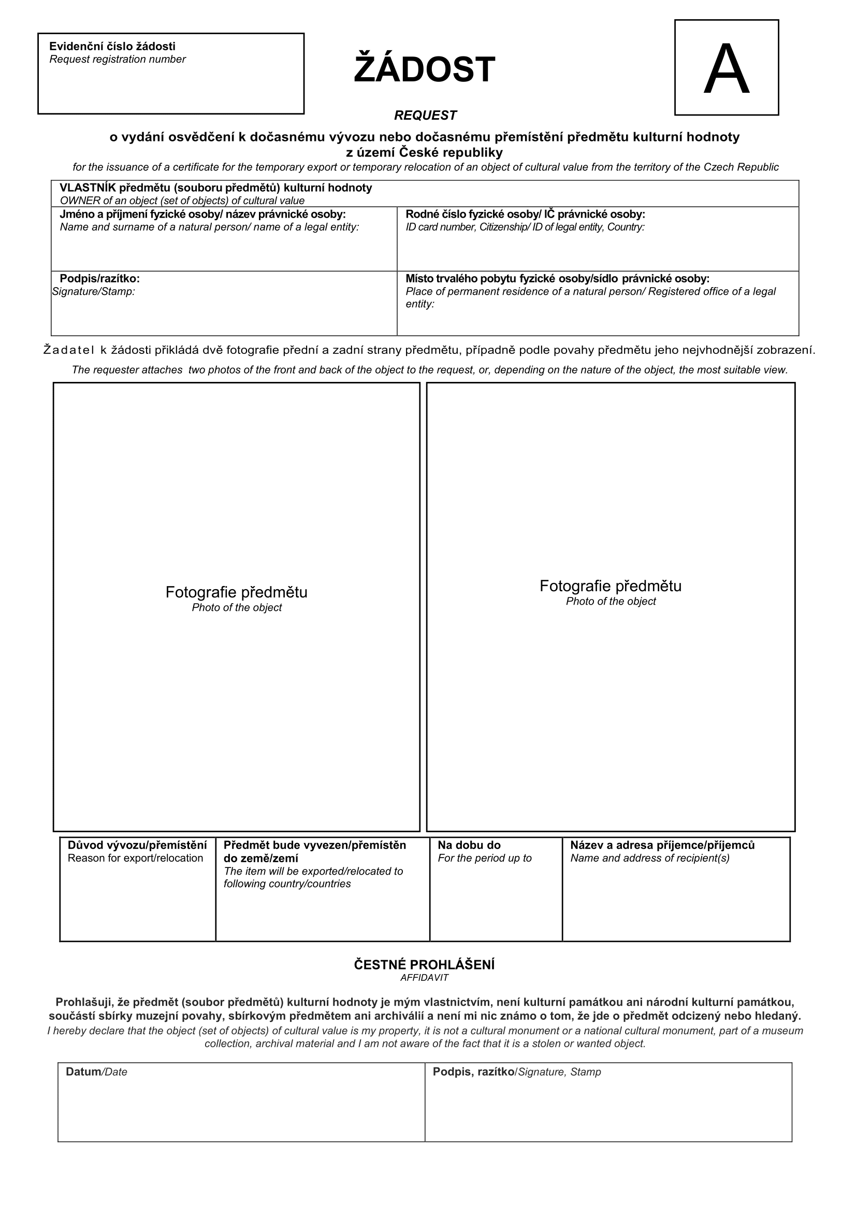

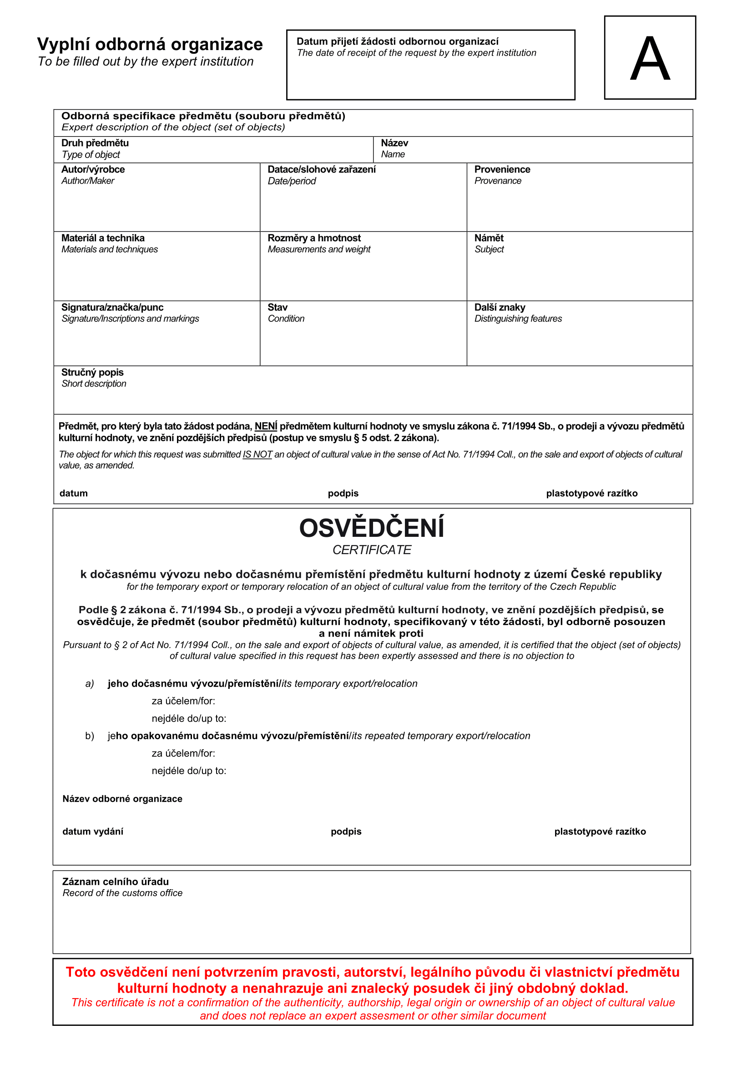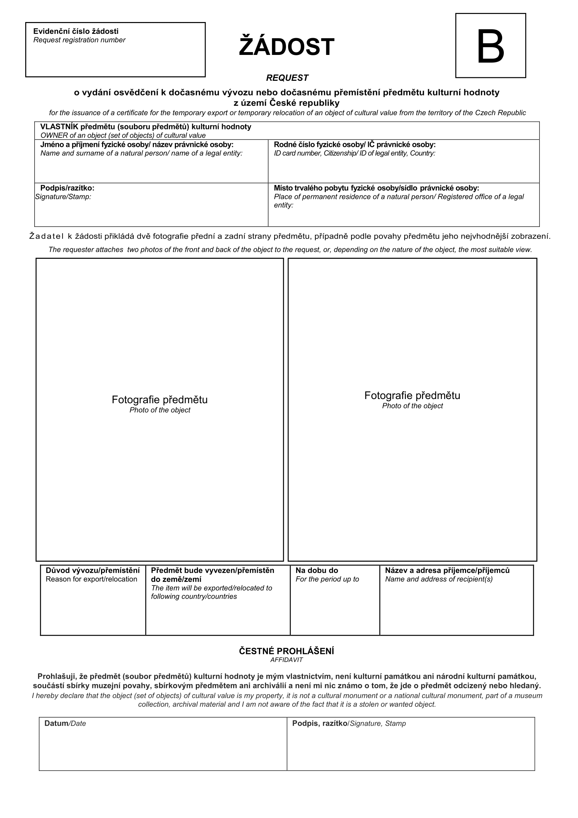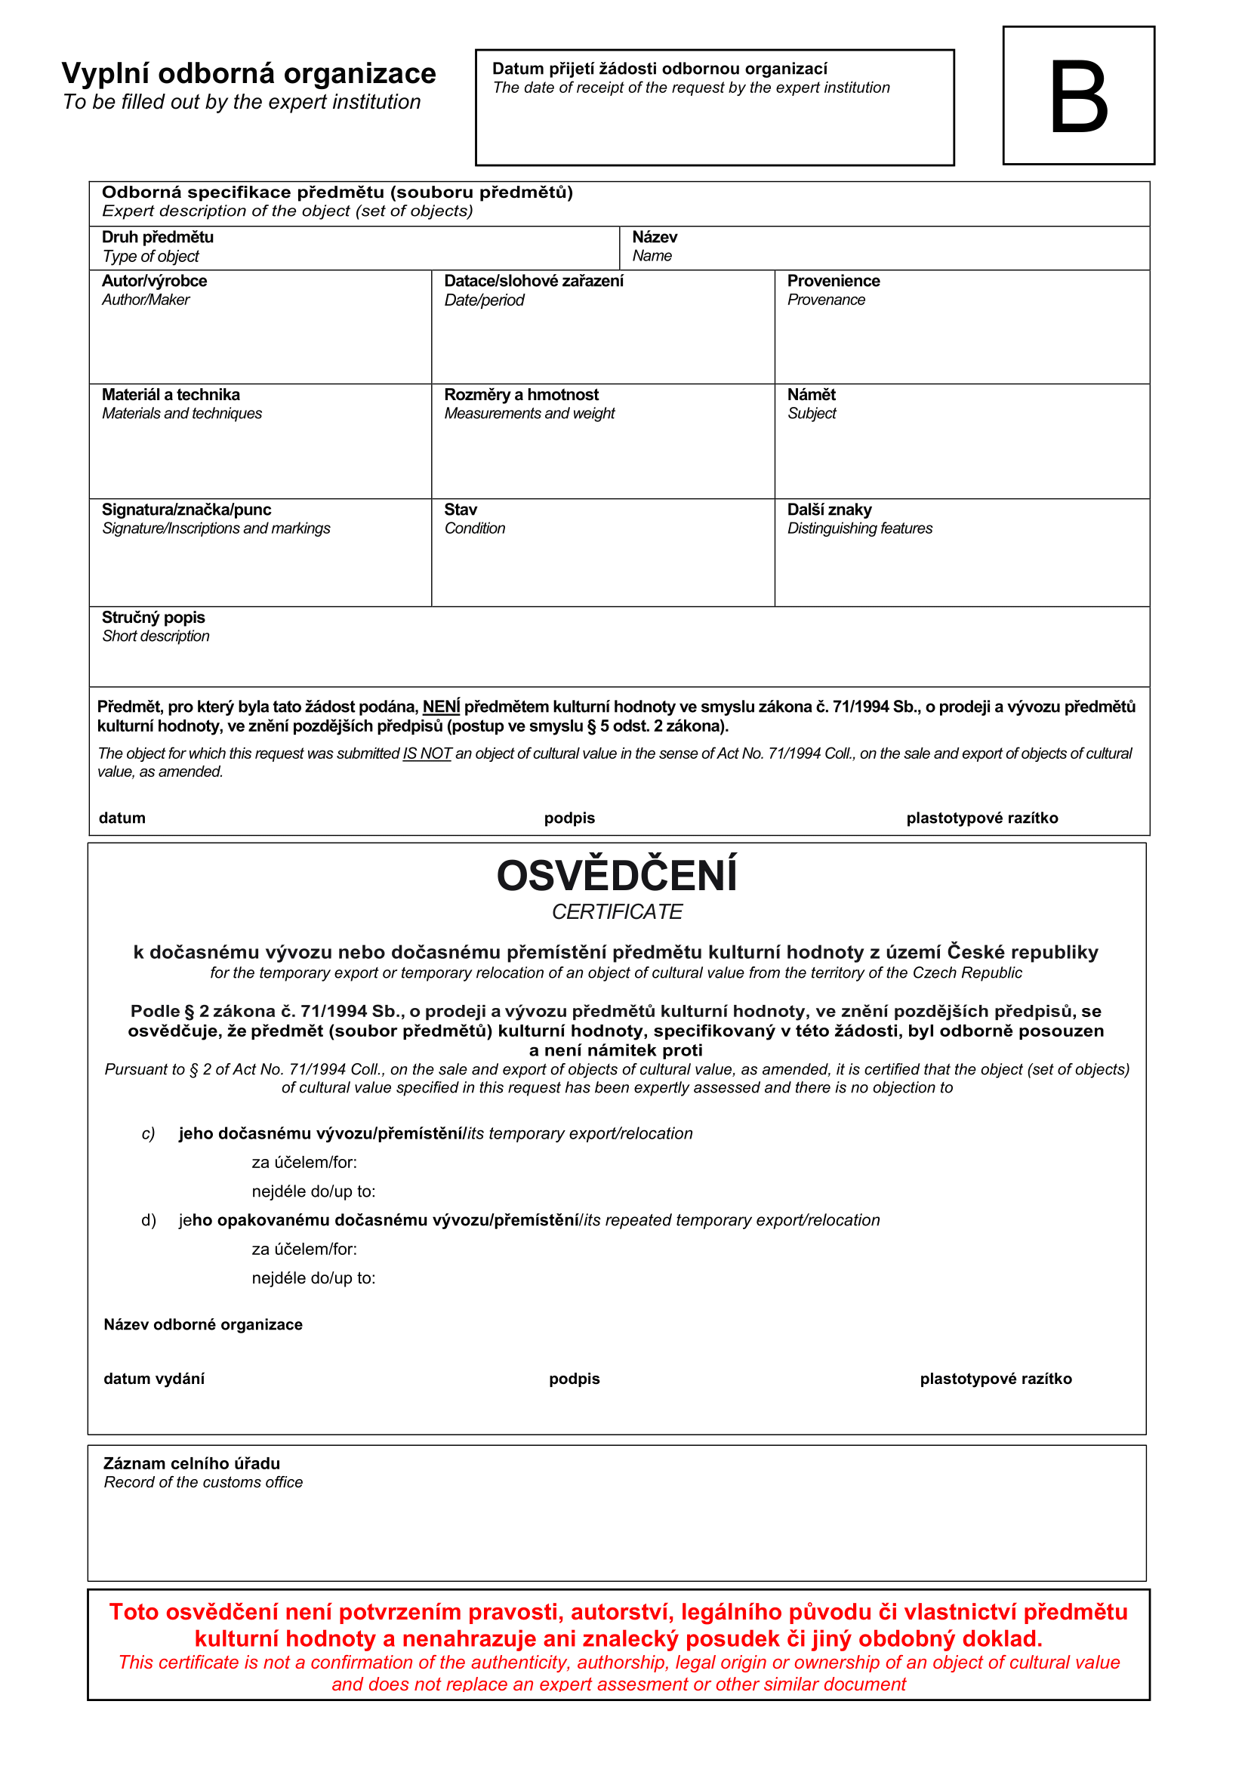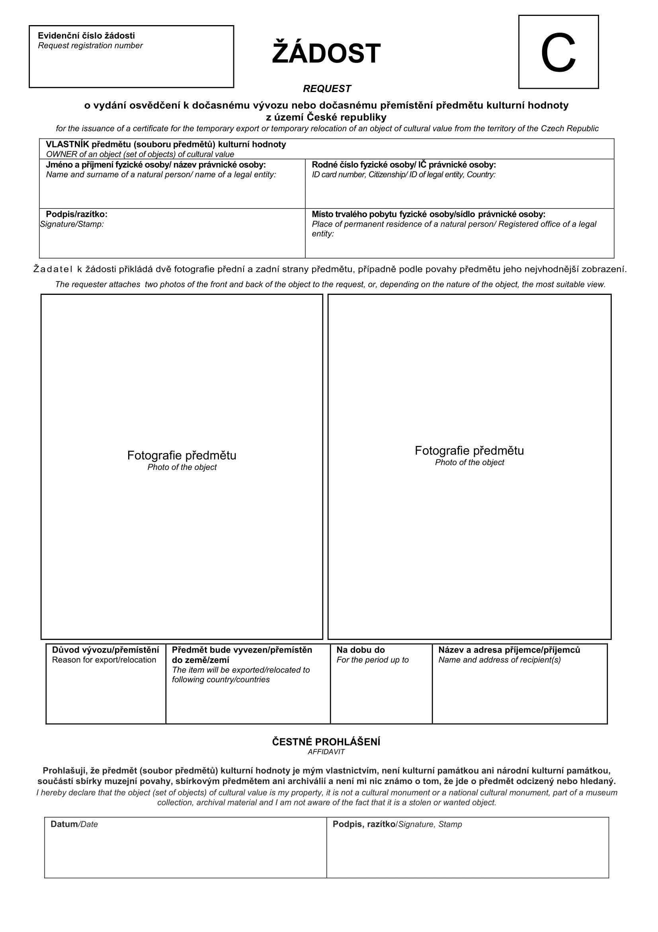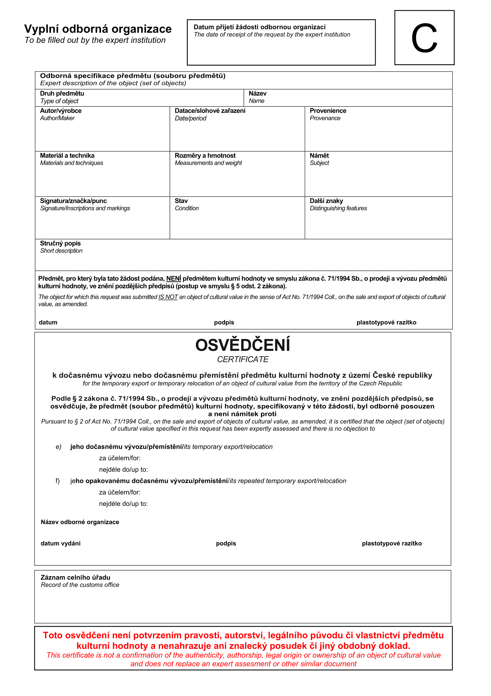

Příloha č. 4 k zákonu č. 71/1994 Sb.

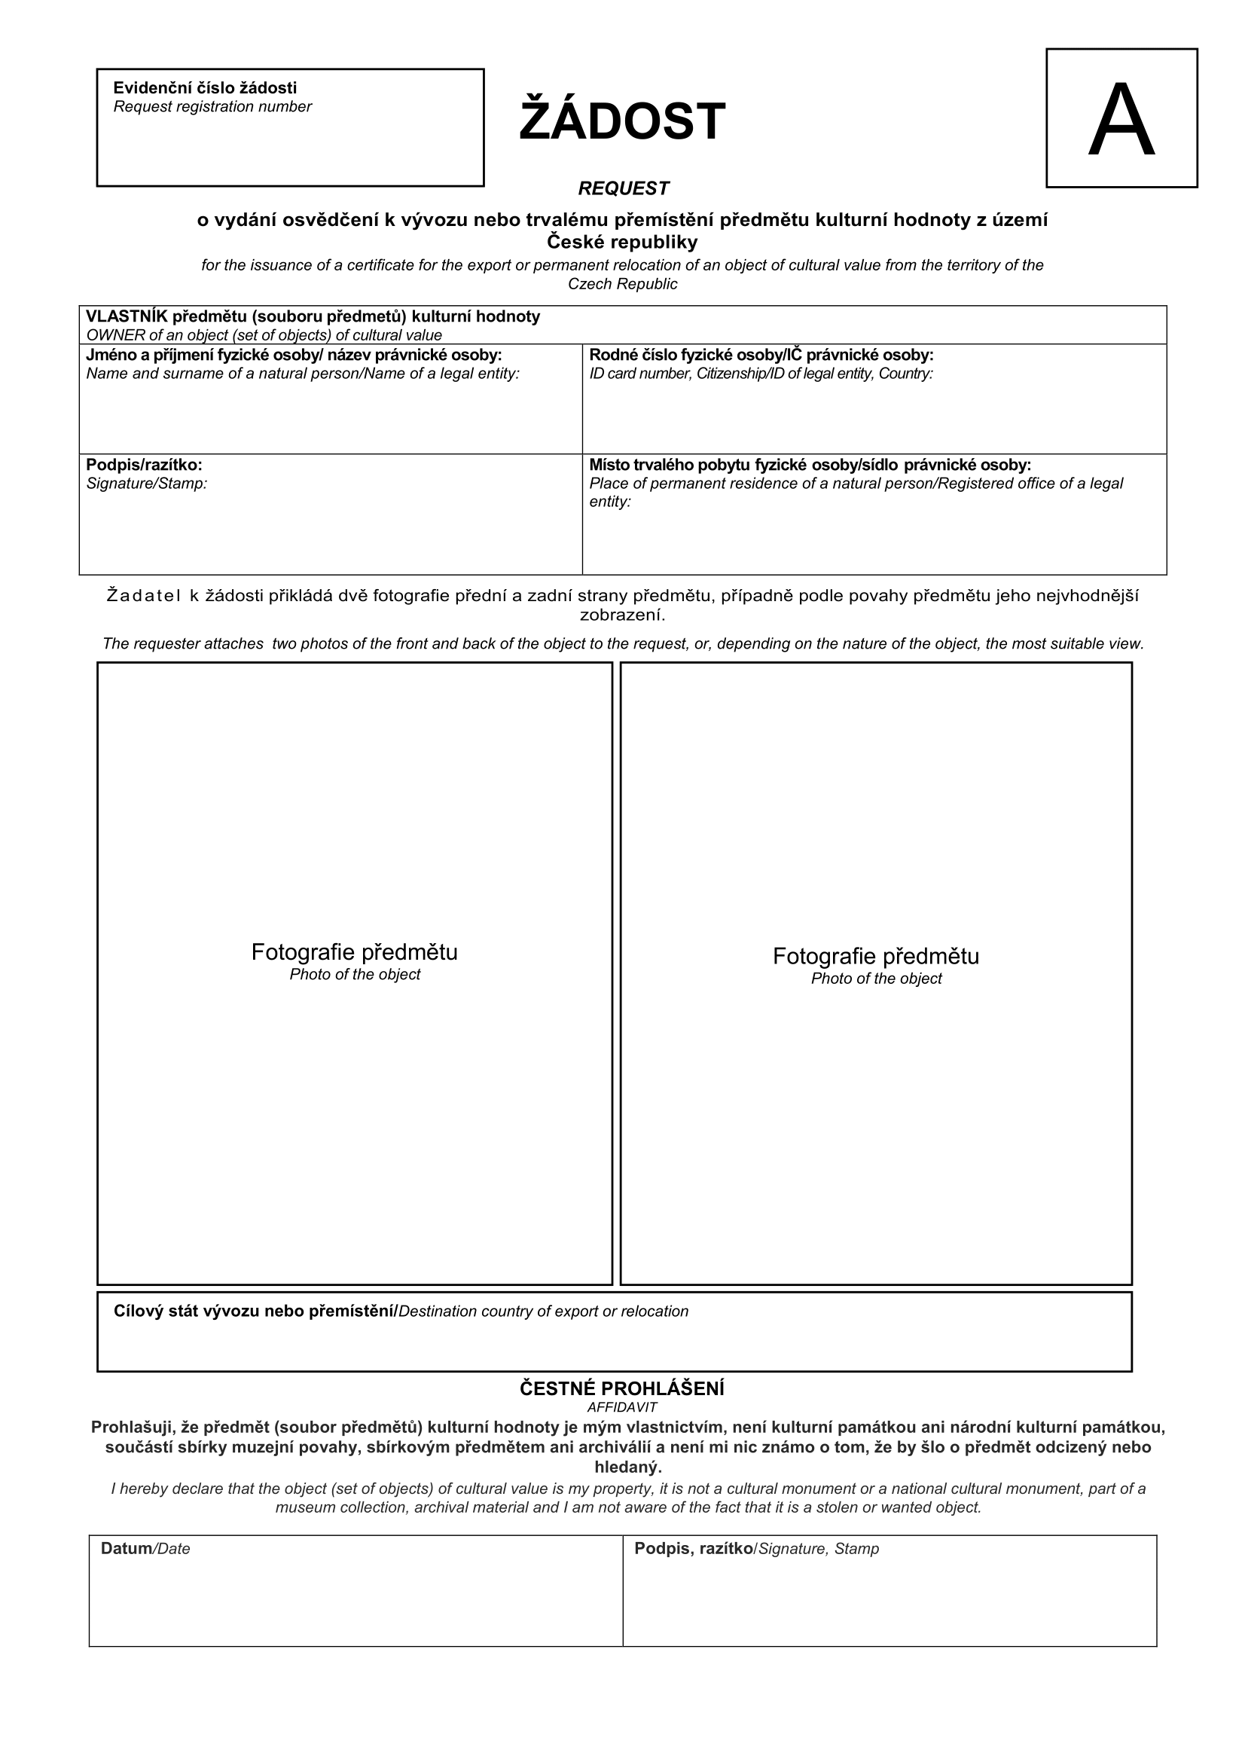

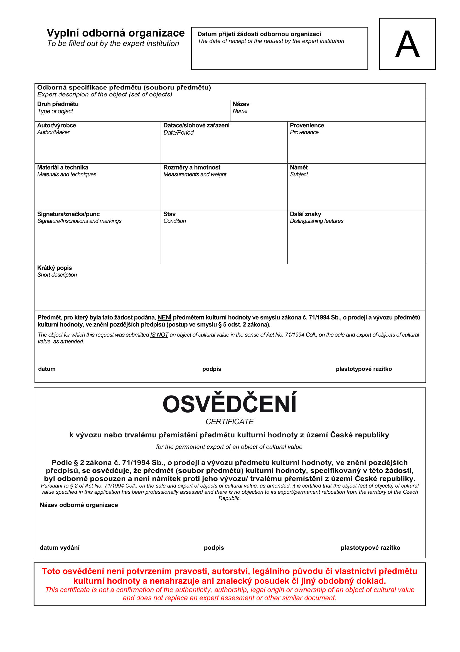

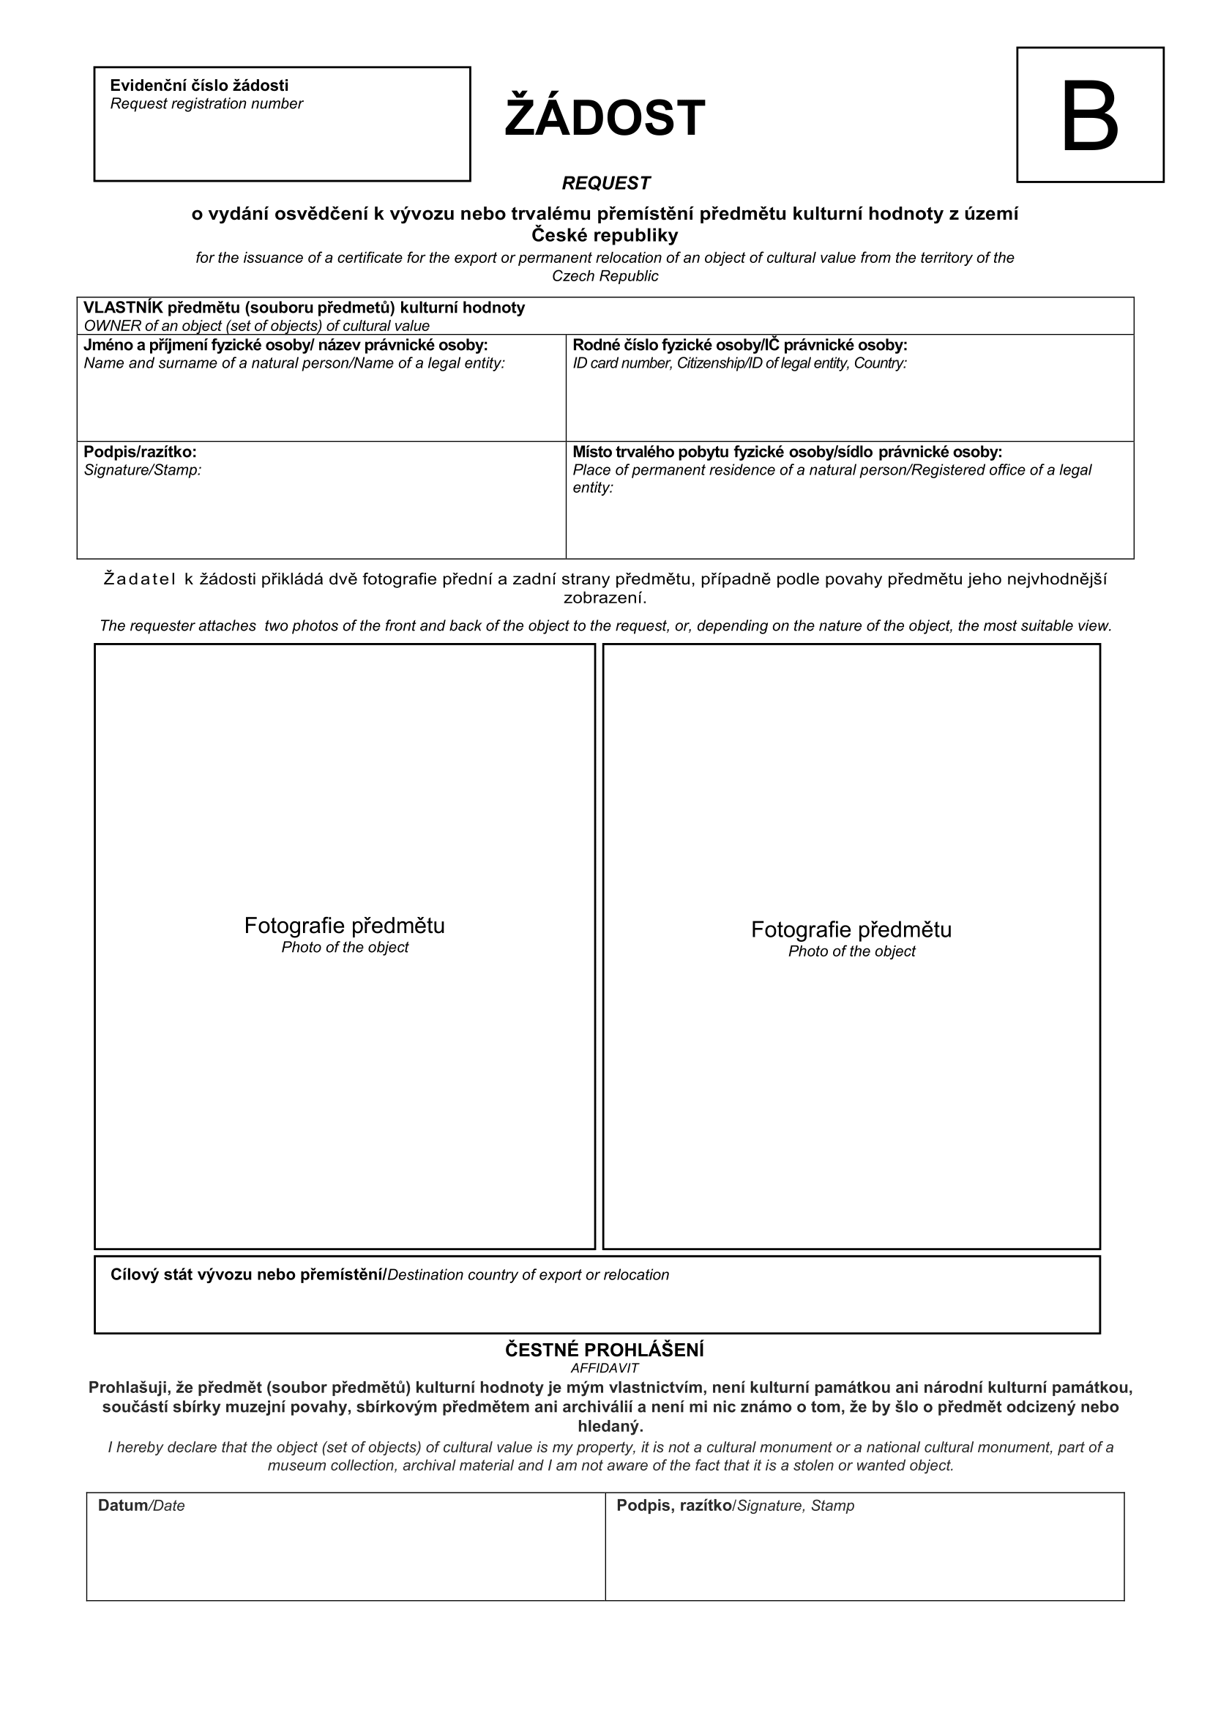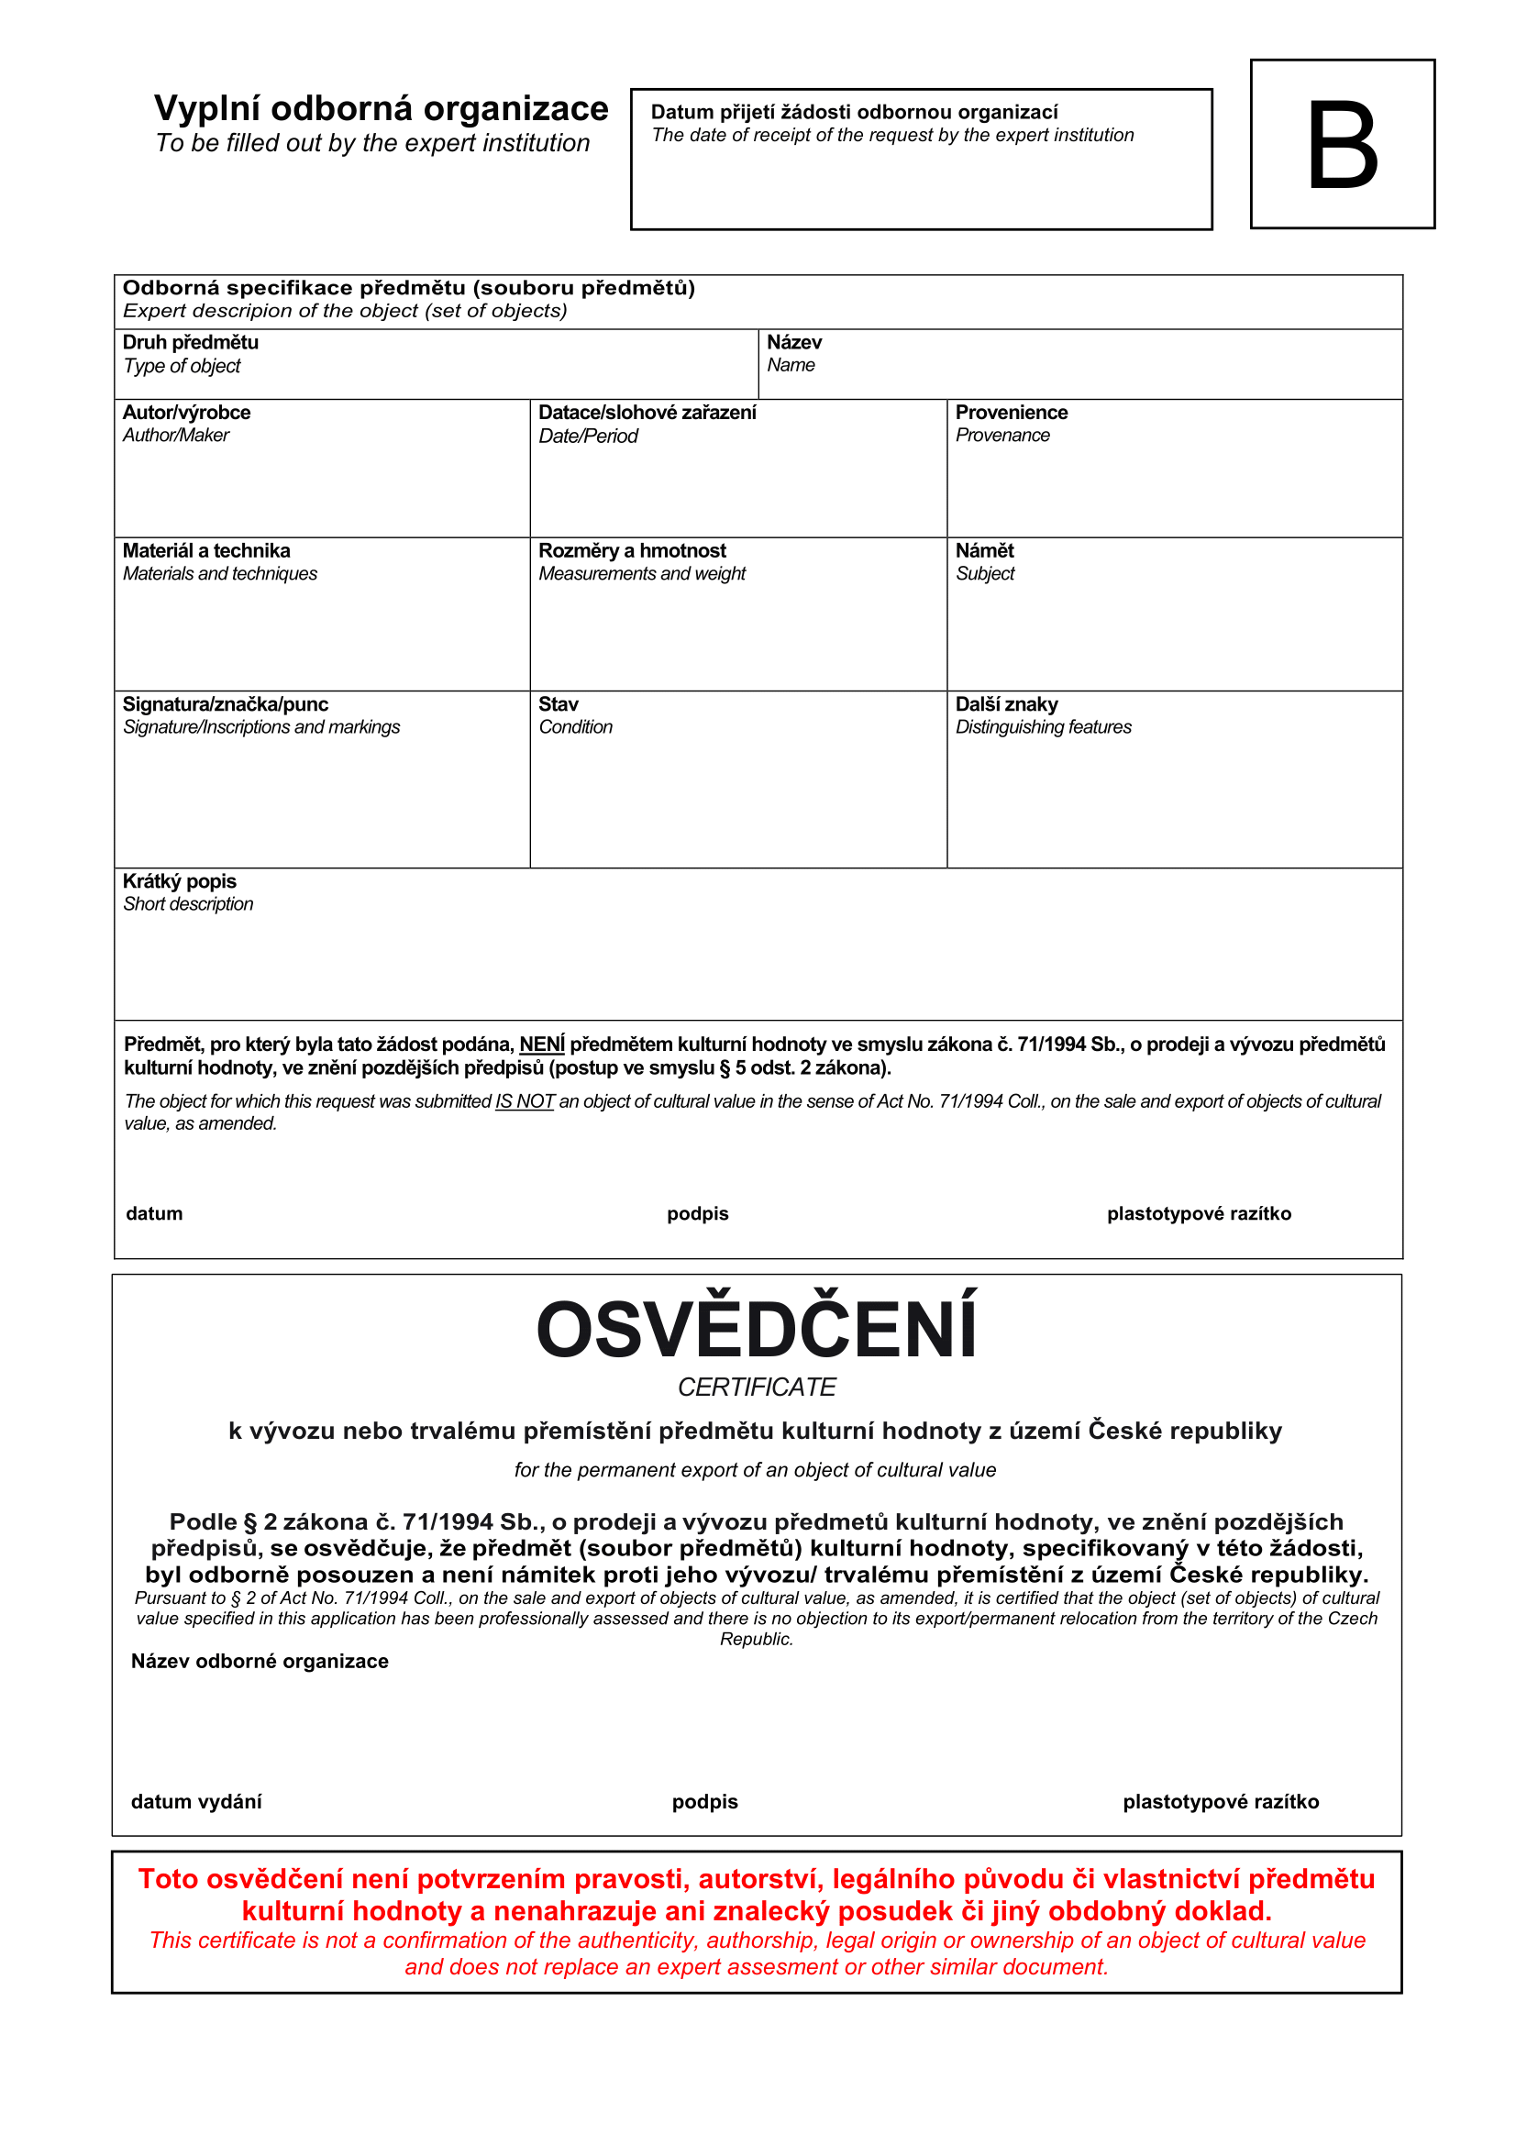

“.

1. Za přílohu č. 4 se doplňují přílohy č. 5 a 6, které znějí:

„Příloha č. 5 k zákonu č. 71/1994 Sb.

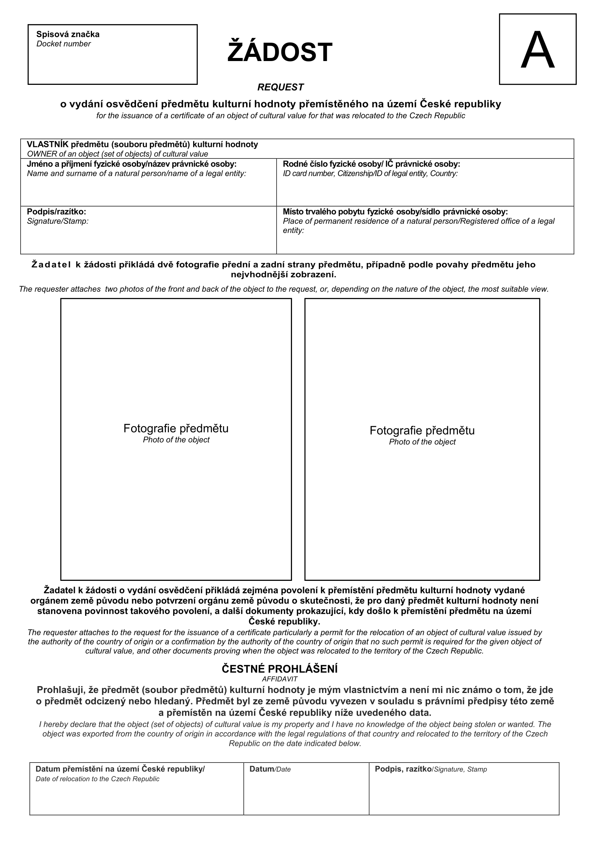

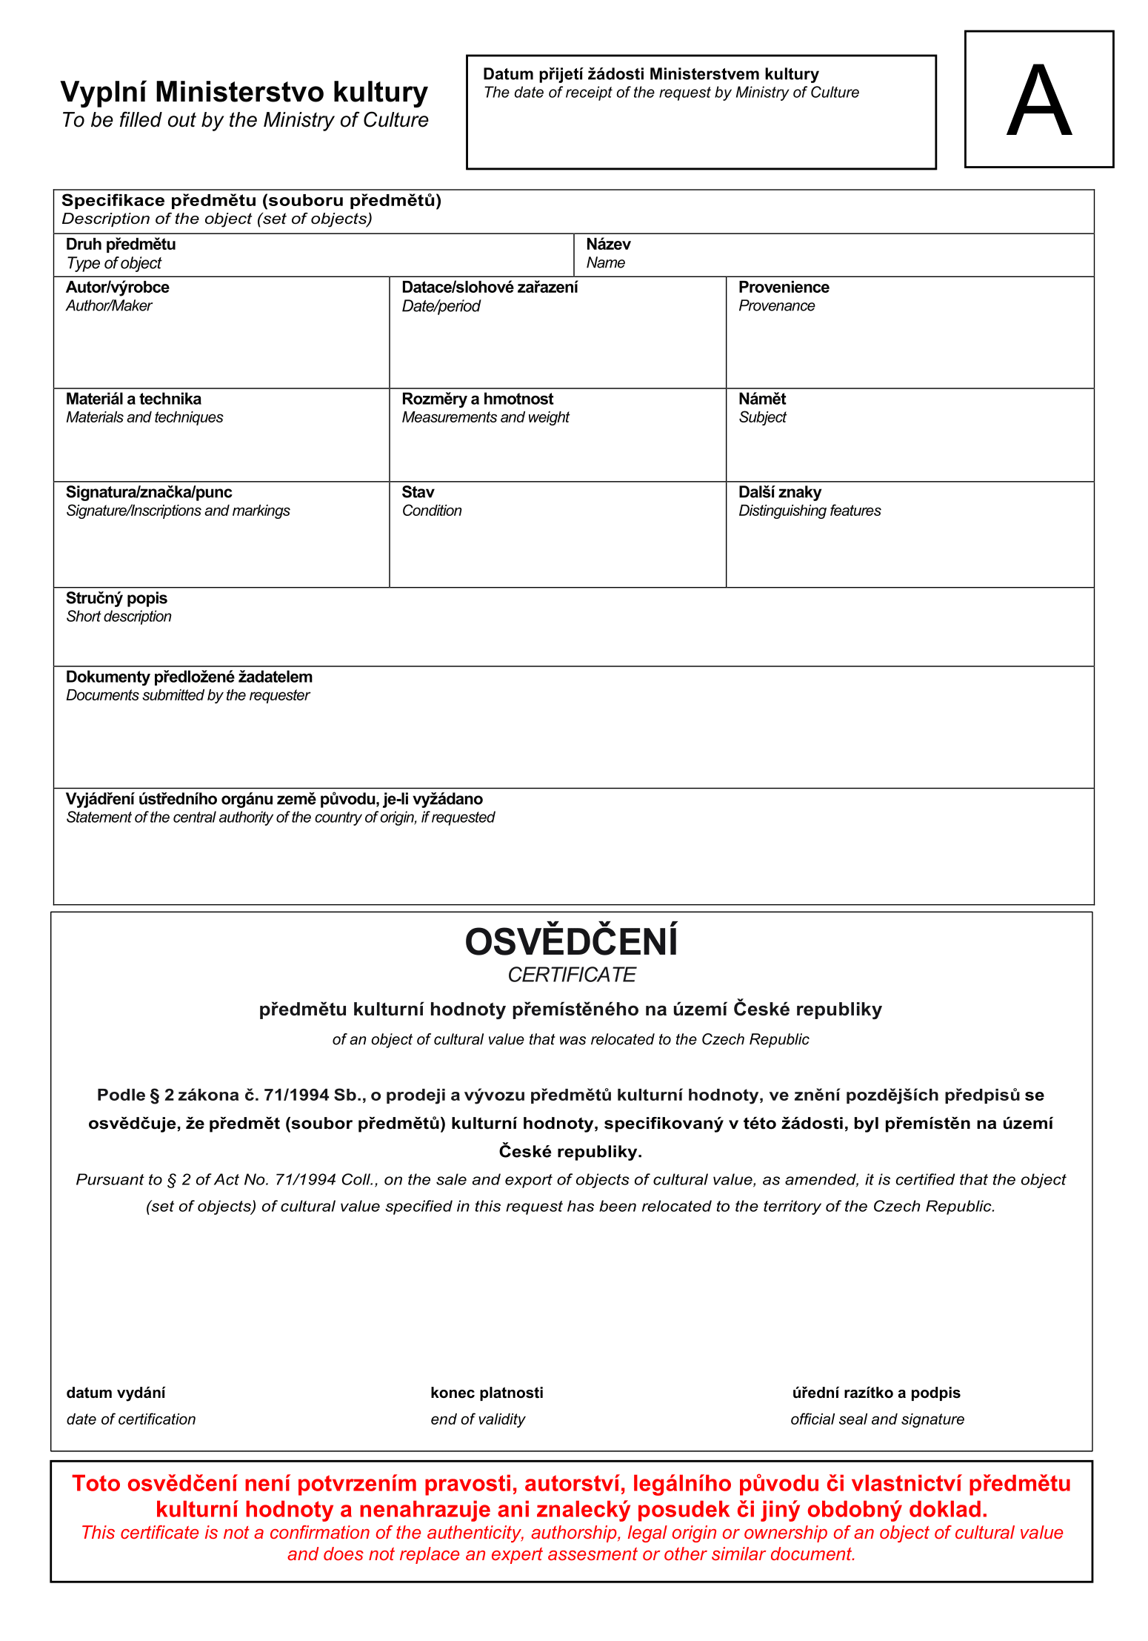

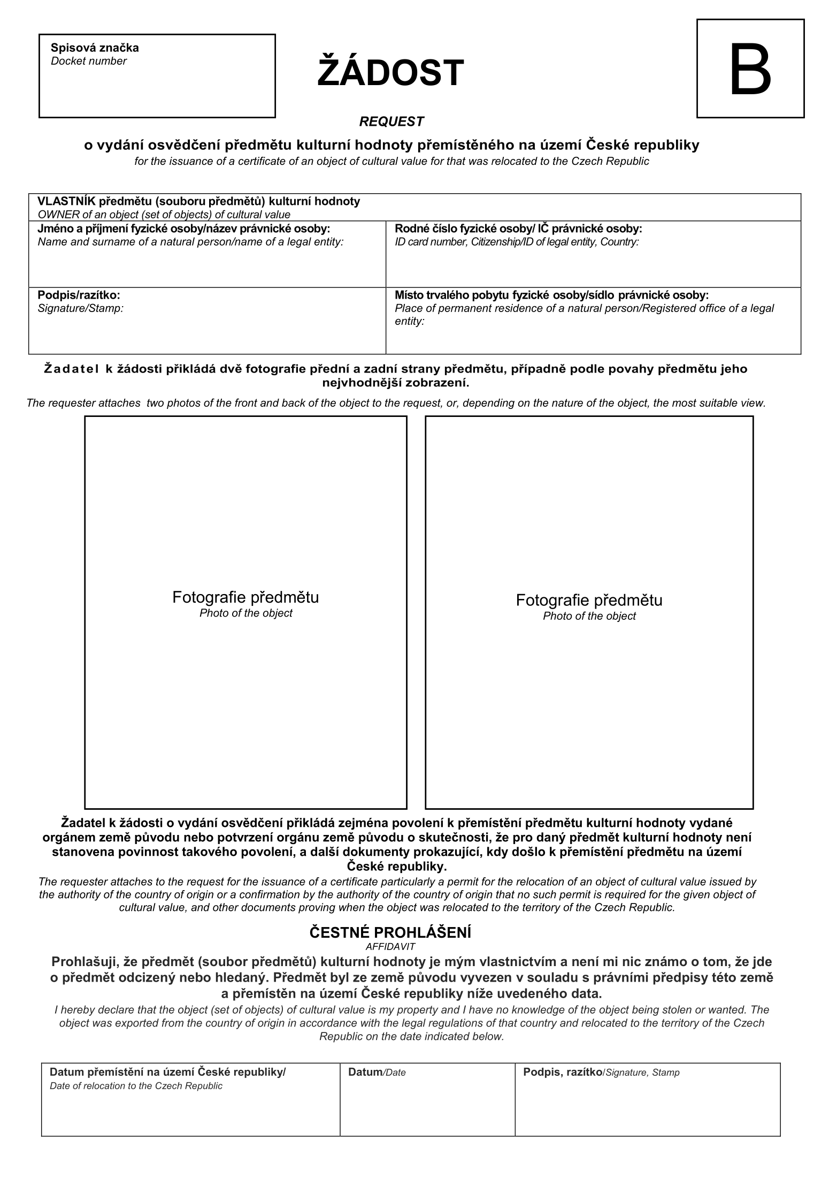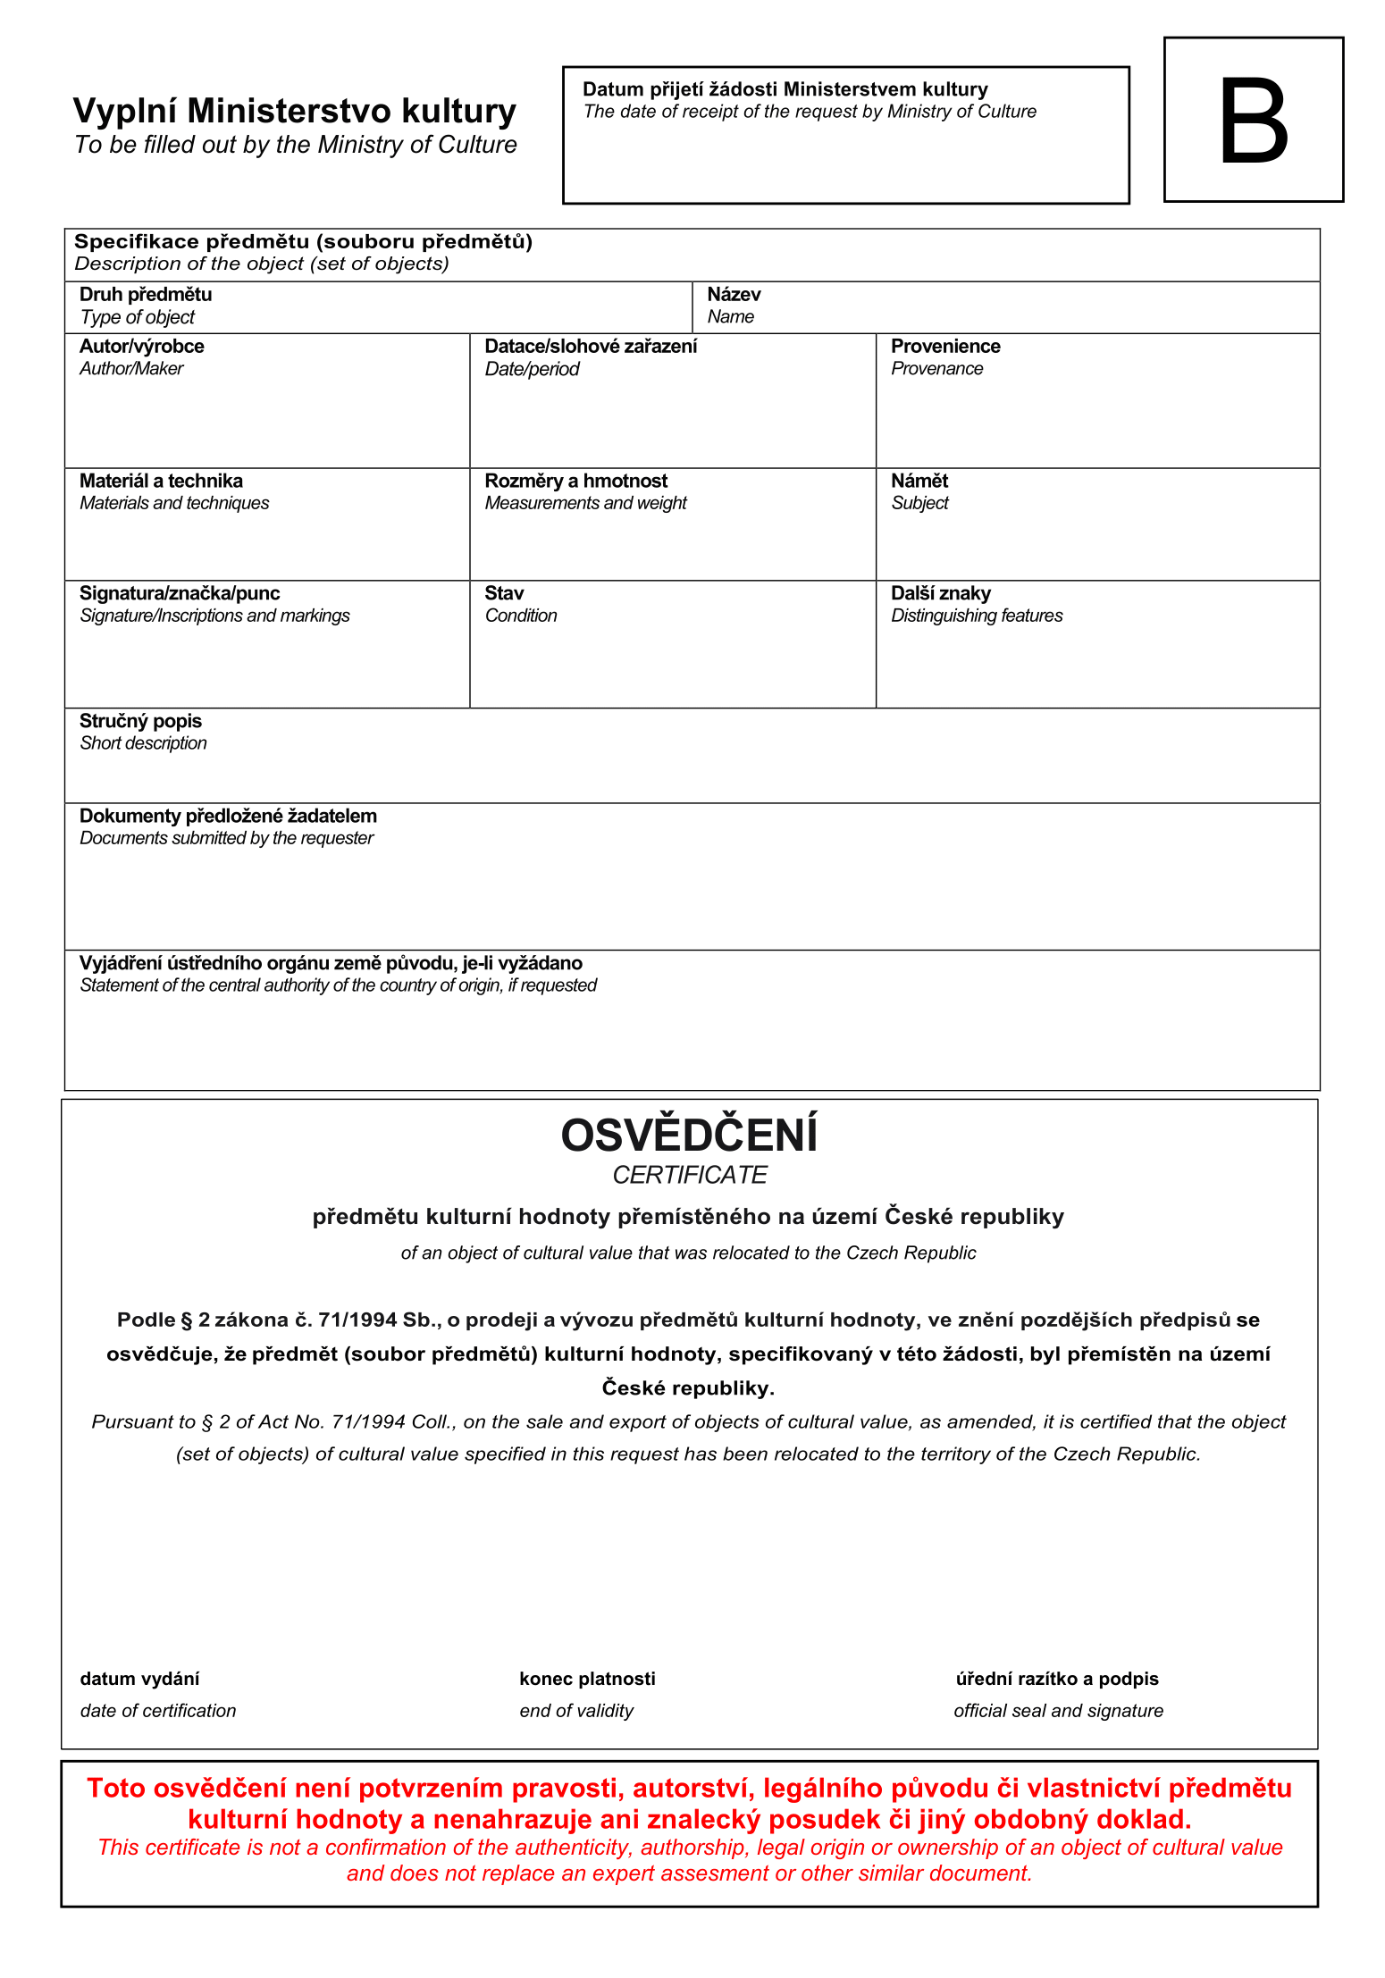

Příloha č. 6 k zákonu č. 71/1994 Sb.

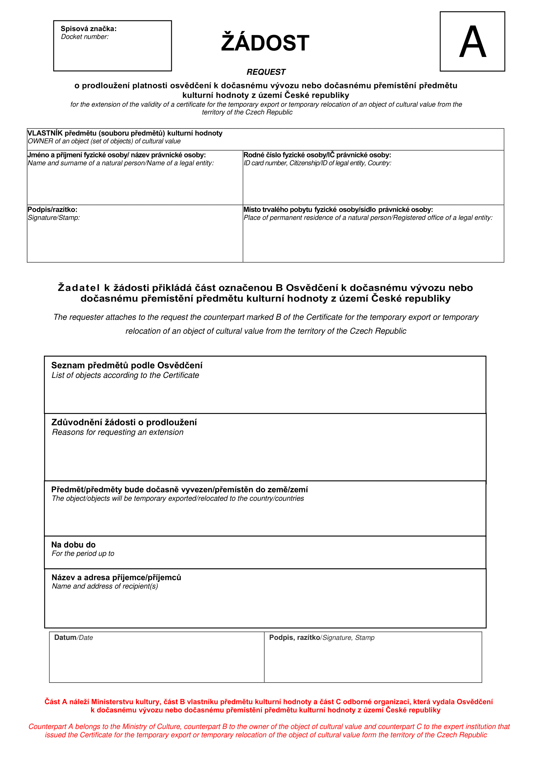

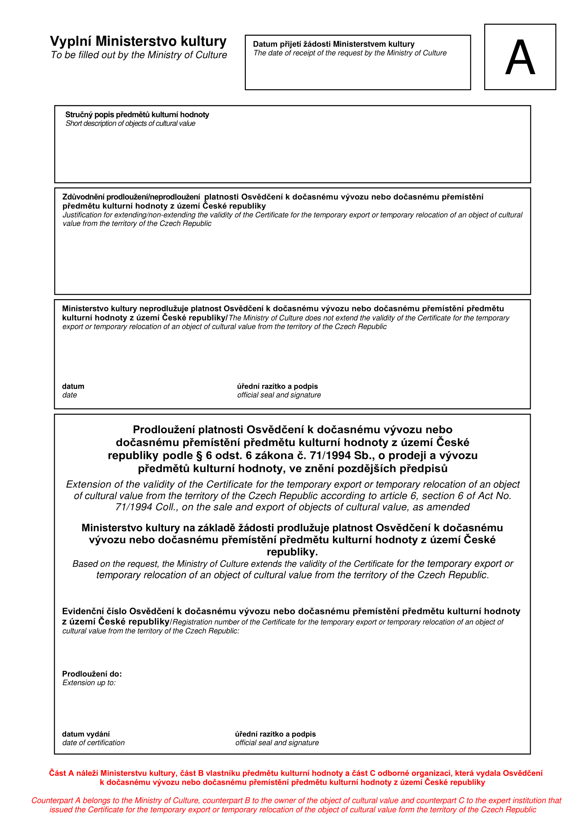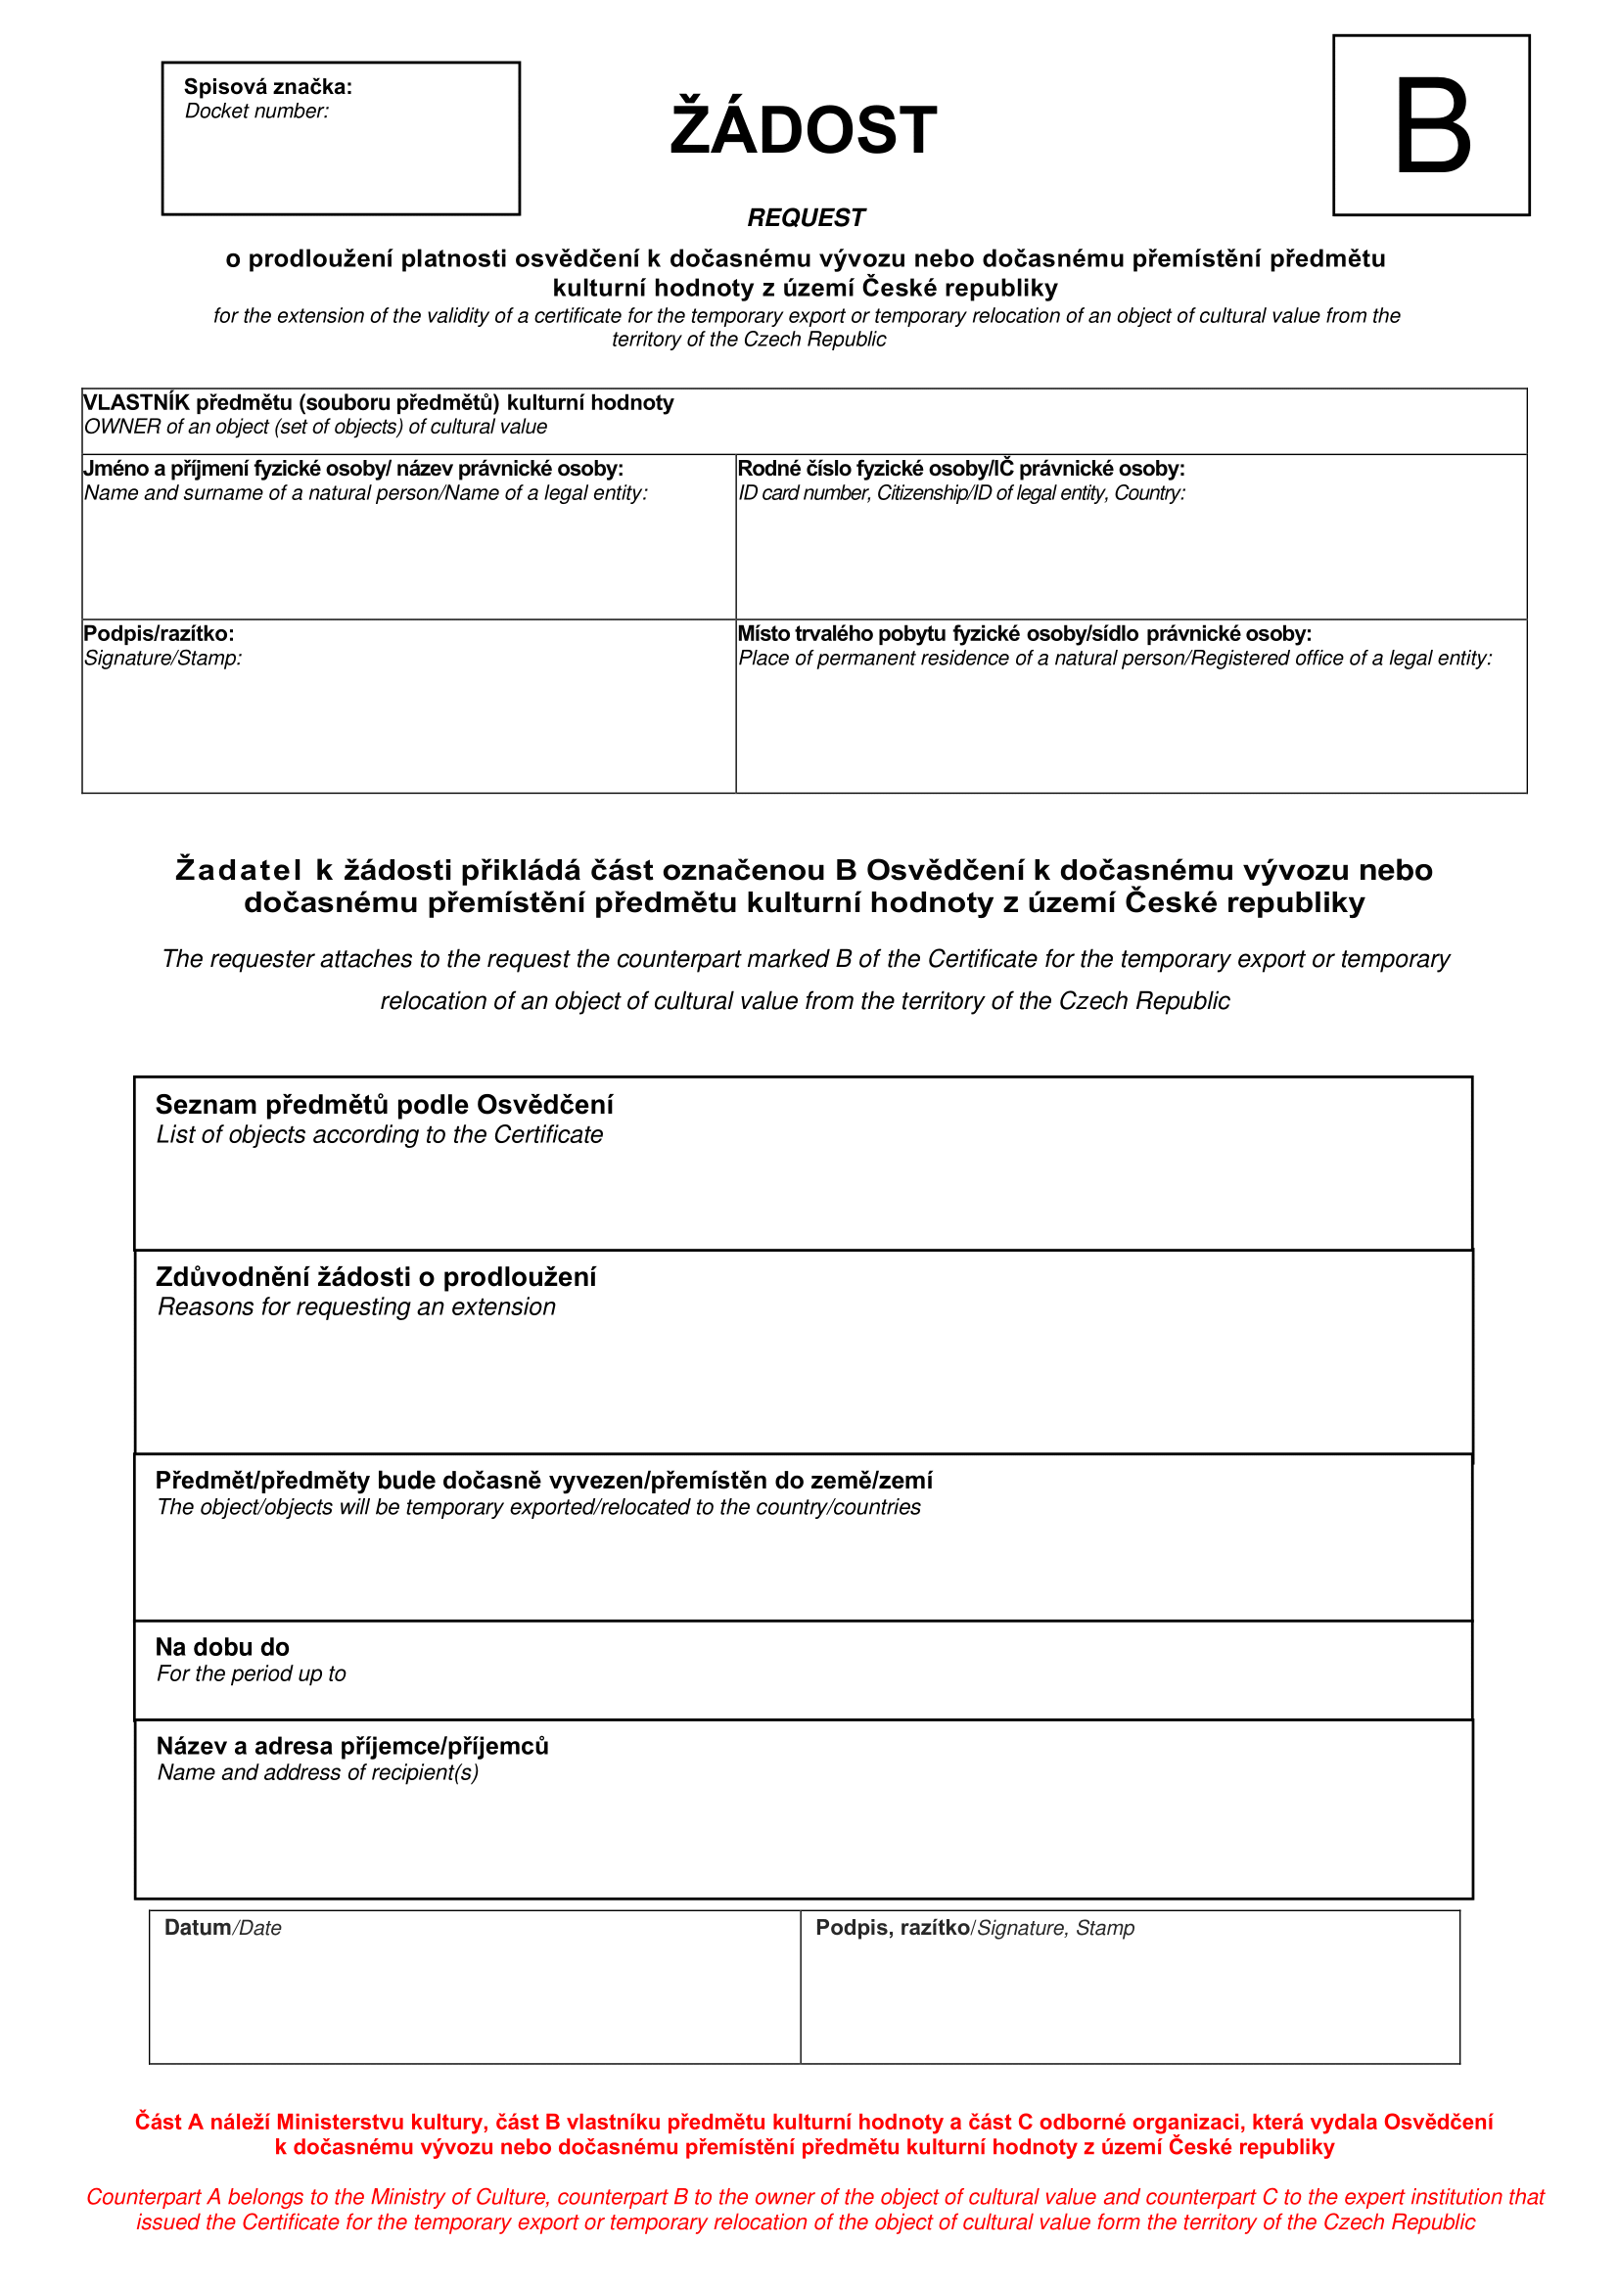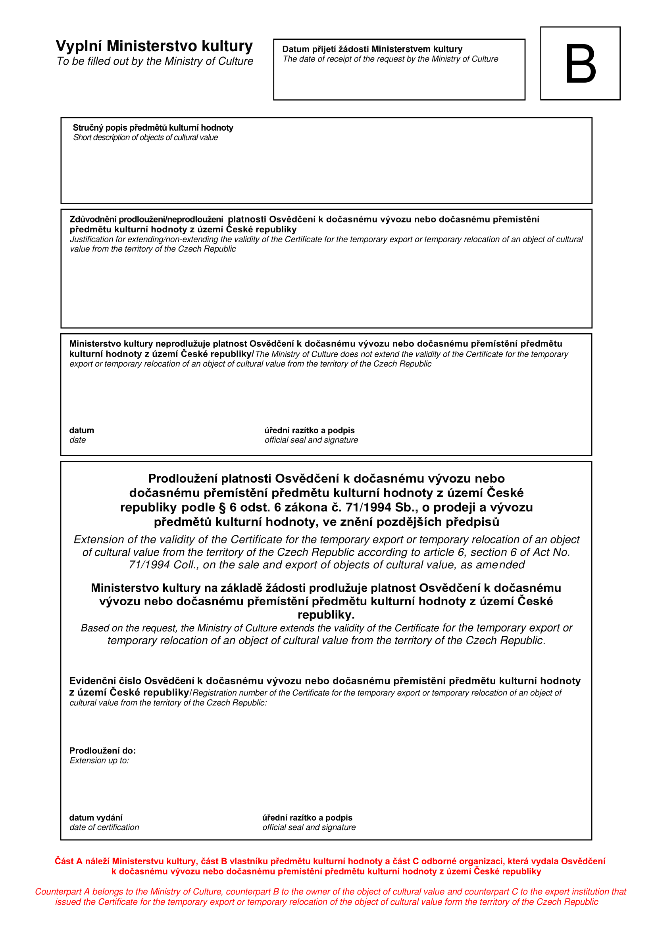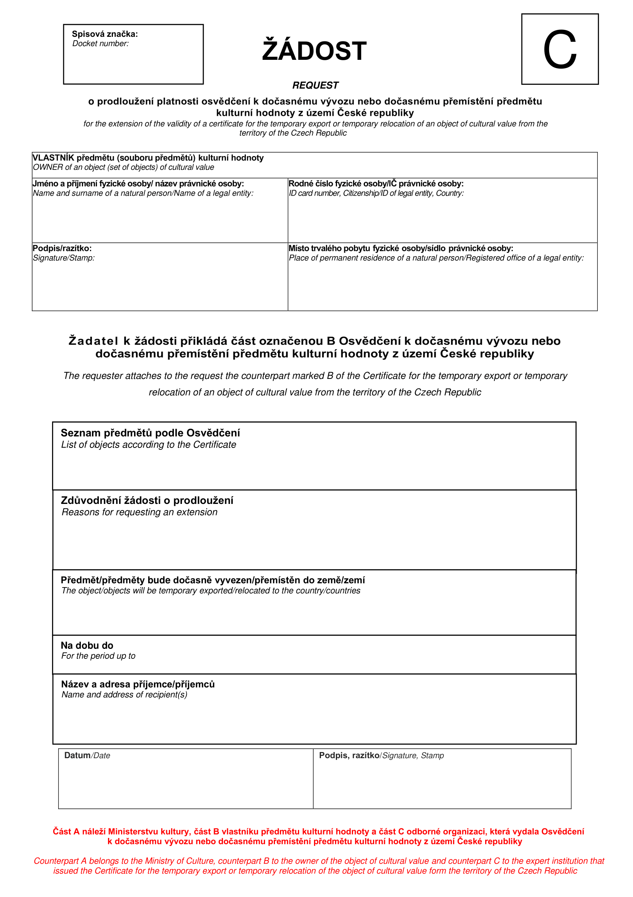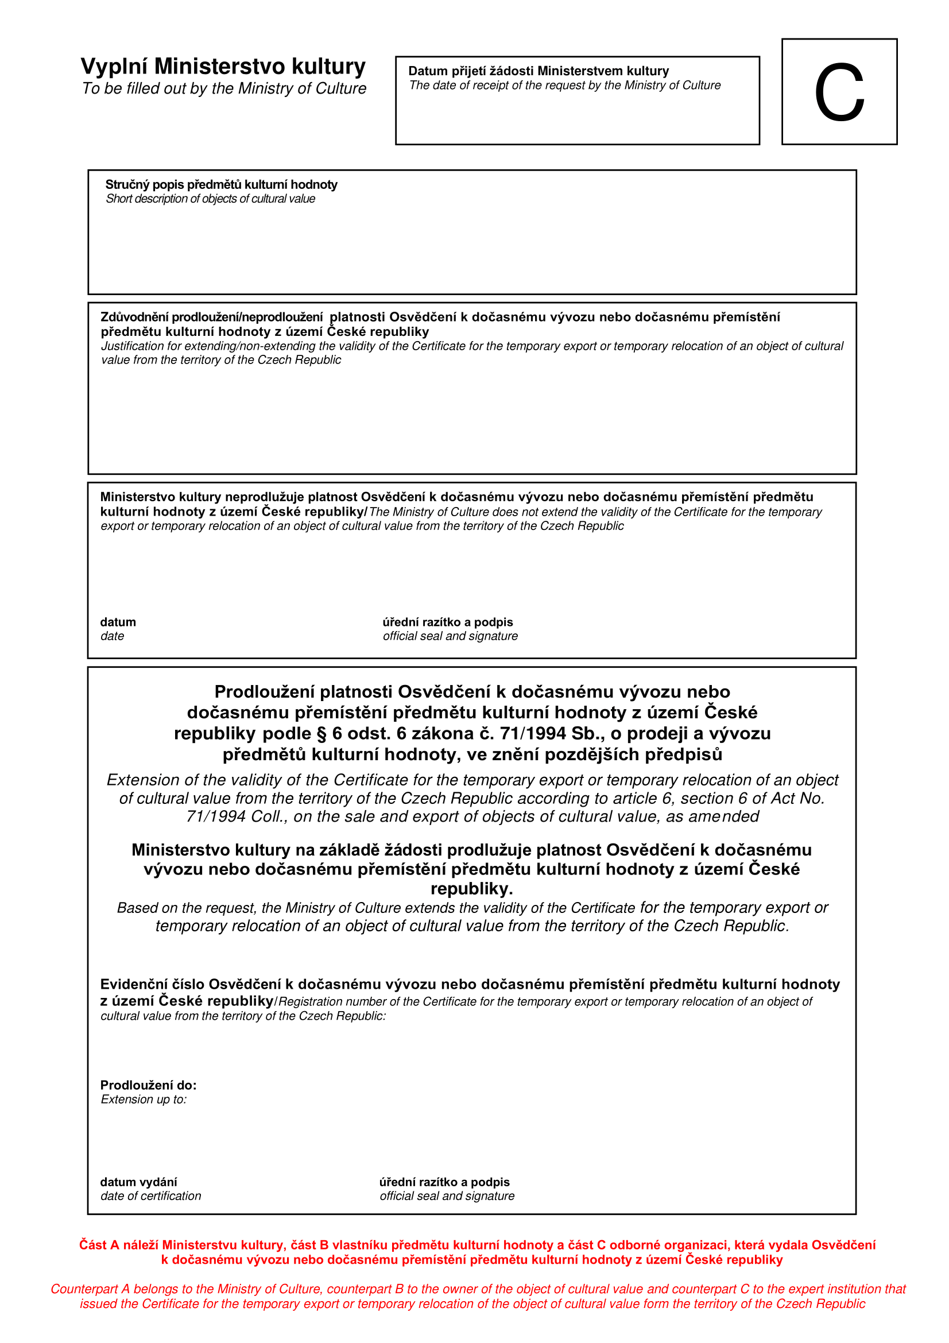

“.

ČÁST OSMNÁCTÁ

Změna zákona o silniční dopravě

* 1. Čl. XX

1. Zákon č. 111/1994 Sb., o silniční dopravě, ve znění zákona č. 304/1997 Sb., zákona č. 38/1998 Sb., zákona č. 132/2000 Sb., zákona č. 150/2000 Sb., zákona č. 361/2000 Sb., zákona č. 175/2002 Sb., zákona č. 320/2002 Sb., zákona č. 577/2002 Sb., zákona č. 103/2004 Sb., zákona č. 186/2004 Sb., zákona č. 1/2005 Sb., zákona č. 229/2005 Sb., zákona č. 253/2005 Sb., zákona č. 411/2005 Sb., zákona č. 226/2006 Sb., zákona č. 374/2007 Sb., zákona č. 124/2008 Sb., zákona č. 130/2008 Sb., zákona č. 250/2008 Sb., zákona č. 274/2008 Sb., zákona č. 227/2009 Sb., zákona č. 281/2009 Sb., zákona č. 194/2010 Sb., zákona č. 119/2012 Sb., zákona č. 102/2013 Sb., zákona č. 64/2014 Sb., zákona č. 304/2017 Sb., zákona č. 115/2020 Sb., zákona č. 337/2020 Sb., zákona č. 609/2020 Sb., zákona č. 261/2021 Sb., zákona č. 418/2021 Sb., zákona č. 217/2022 Sb. a zákona č. …/2024 Sb., se mění takto:
2. V § 36 se odstavec 8 zrušuje.

Dosavadní odstavec 9 se označuje jako odstavec 8.

1. V § 36 odst. 8 se za slovo „předána“ vkládají slova „krajským úřadem nebo“, slova „k vymáhání a nebyla vybrána nebo vymožena tímto obecním úřadem“ se nahrazují slovy „ke správě placení“, za slova „70 % příjmem“ se vkládají slova „kraje nebo“ a slovo „jejíž“ se nahrazuje slovem „jejichž“.

ČÁST DEVATENÁCTÁ

Změna zákona o dráhách

* 1. Čl. XXI

1. V § 52a zákona č. 266/1994 Sb., o dráhách, ve znění zákona č. 181/2006 Sb., zákona č. 377/2009 Sb., zákona č. 319/2016 Sb., zákona č. 183/2017 Sb., zákona č. 367/2019 Sb., zákona č. 261/2021 Sb. a zákona č. 426/2021 Sb., odstavec 3 zní:

„(3) Úřad vybírá pokutu, kterou uložil.“.

ČÁST DVACÁTÁ

Změna zákona o regulaci reklamy a o změně a doplnění zákona o provozování rozhlasového a televizního vysílání

* 1. Čl. XXII

1. Zákon č. 40/1995 Sb., o regulaci reklamy a o změně a doplnění zákona č. 468/1991 Sb., o provozování rozhlasového a televizního vysílání, ve znění pozdějších předpisů, ve znění zákona č. 258/2000 Sb., zákona č. 231/2001 Sb., zákona č. 256/2001 Sb., zákona č. 138/2002 Sb., zákona č. 320/2002 Sb., zákona č. 132/2003 Sb., zákona č. 217/2004 Sb., zákona č. 326/2004 Sb., zákona č. 480/2004 Sb., zákona č. 384/2005 Sb., zákona č. 444/2005 Sb., zákona č. 25/2006 Sb., zákona č. 109/2007 Sb., zákona č. 160/2007 Sb., zákona č. 36/2008 Sb., zákona č. 296/2008 Sb., zákona č. 281/2009 Sb., zákona č. 132/2010 Sb., zákona č. 28/2011 Sb., zákona č. 245/2011 Sb., zákona č. 375/2011 Sb., zákona č. 275/2012 Sb., zákona č. 279/2013 Sb., zákona č. 303/2013 Sb., zákona č. 202/2015 Sb., zákona č. 180/2016 Sb., zákona č. 188/2016 Sb., zákona č. 26/2017 Sb., zákona č. 66/2017 Sb., zákona č. 183/2017 Sb., zákona č. 299/2017 Sb., zákona č. 238/2020 Sb., zákona č. 90/2021 Sb., zákona č. 174/2021 Sb., zákona č. 242/2022 Sb., zákona č. 314/2022 Sb., zákona č. 376/2022 Sb., zákona č. 349/2023 Sb. a zákona č. …/2024 Sb., se mění takto:
2. V § 2 odst. 1 písm. f), § 6b odst. 2, § 8 odst. 1 písm. l) a v § 8a se slova „hazardní hru provozovanou bez základního povolení“ nahrazují slovy „hazardní hru zakázanou“.
3. V § 7 písm. h) se slova „zakázaných podle zákona upravujícího hazardní hry,“ zrušují.
4. V § 8b odst. 2 se věta první nahrazuje větou „Státní zemědělská a potravinářská inspekce a Ústřední kontrolní a zkušební ústav zemědělský vybírají pokutu, kterou uložily.“.

ČÁST DVACÁTÁ PRVNÍ

Změna zákona o státní sociální podpoře

* 1. Čl. XXIII

1. Zákon č. 117/1995 Sb., o státní sociální podpoře, ve znění zákona č. 137/1996 Sb., zákona č. 132/1997 Sb., zákona č. 242/1997 Sb., zákona č. 91/1998 Sb., zákona č. 158/1998 Sb., zákona č. 360/1999 Sb., zákona č. 118/2000 Sb., zákona č. 132/2000 Sb., zákona č. 155/2000 Sb., zákona č. 492/2000 Sb., zákona č. 271/2001 Sb., zákona č. 151/2002 Sb., zákona č. 320/2002 Sb., zákona č. 125/2003 Sb., zákona č. 362/2003 Sb., zákona č. 424/2003 Sb., zákona č. 438/2003 Sb., zákona č. 453/2003 Sb., zákona č. 53/2004 Sb., zákona č. 237/2004 Sb., zákona č. 315/2004 Sb., zákona č. 436/2004 Sb., zákona č. 562/2004 Sb., zákona č. 124/2005 Sb., zákona č. 168/2005 Sb., zákona č. 204/2005 Sb., zákona č. 218/2005 Sb., zákona č. 377/2005 Sb., zákona č. 381/2005 Sb., zákona č. 552/2005 Sb., zákona č. 109/2006 Sb., zákona č. 112/2006 Sb., zákona č. 113/2006 Sb., zákona č. 115/2006 Sb., zákona č. 134/2006 Sb., zákona č. 189/2006 Sb., zákona č. 214/2006 Sb., zákona č. 585/2006 Sb., zákona č. 213/2007 Sb., zákona č. 261/2007 Sb., zákona č. 269/2007 Sb., zákona č. 367/2007 Sb., zákona č. 379/2007 Sb., zákona č. 129/2008 Sb., zákona č. 239/2008 Sb., zákona č. 305/2008 Sb., zákona č. 306/2008 Sb., zákona č. 382/2008 Sb., zákona č. 414/2008 Sb., zákona č. 449/2008 Sb., zákona č. 227/2009 Sb., zákona č. 281/2009 Sb., zákona č. 326/2009 Sb., zákona č. 362/2009 Sb., zákona č. 461/2009 Sb., zákona č. 346/2010 Sb., zákona č. 347/2010 Sb., zákona č. 414/2010 Sb., zákona č. 427/2010 Sb., zákona č. 73/2011 Sb., zákona č. 364/2011 Sb., zákona č. 366/2011 Sb., zákona č. 375/2011 Sb., zákona č. 408/2011 Sb., zákona č. 428/2011 Sb., zákona č. 458/2011 Sb., zákona č. 331/2012 Sb., zákona č. 399/2012 Sb., zákona č. 401/2012 Sb., zákona č. 482/2012 Sb., zákona č. 48/2013 Sb., zákona č. 267/2013 Sb., zákona č. 303/2013 Sb., zákona č. 306/2013 Sb., zákona č. 344/2013 Sb., zákona č. 440/2013 Sb., zákona č. 64/2014 Sb., zákona č. 101/2014 Sb., zákona č. 250/2014 Sb., zákona č. 252/2014 Sb., zákona č. 253/2014 Sb., zákona č. 327/2014 Sb., zákona č. 332/2014 Sb., zákona č. 377/2015 Sb., zákona č. 395/2015 Sb., zákona č. 137/2016 Sb., zákona č. 188/2016 Sb., zákona č. 298/2016 Sb., zákona č. 449/2016 Sb., zákona č. 98/2017 Sb., zákona č. 183/2017 Sb., zákona č. 200/2017 Sb., zákona č. 222/2017 Sb., zákona č. 407/2017 Sb., zákona č. 92/2018 Sb., zákona č. 320/2018 Sb., zákona č. 32/2019 Sb., zákona č. 277/2019 Sb., zákona č. 349/2019 Sb., zákona č. 363/2019 Sb., zákona č. 540/2020 Sb., zákona č. 580/2020 Sb., zákona č. 588/2020 Sb., zákona č. 261/2021 Sb., zákona č. 285/2021 Sb., zákona č. 363/2021 Sb., zákona č. 507/2021 Sb., zákona č. 17/2022 Sb., zákona č. 203/2022 Sb., zákona č. 358/2022 Sb., zákona č. 456/2022 Sb., zákona č. 407/2023 Sb. a zákona č. …/2024 Sb., se mění takto:
2. V § 62 se odstavec 4 zrušuje.

Dosavadní odstavce 5 až 7 se označují jako odstavce 4 až 6.

1. V § 62 odst. 5 se za slova „vrátit přeplatek“ vkládají slova „na rodičovském příspěvku“ a číslo „100“ se nahrazuje číslem „300“.
2. V § 62 odst. 6 se za větu první vkládají věty „Toto rozhodnutí lze vydat nejpozději do 5 let ode dne, kdy byla dávka vyplacena. Tato lhůta se nevztahuje na možnost vydání dalšího rozhodnutí v téže věci.“, ve větě čtvrté se slova „přitom platí obdobně předpisy o výkonu soudních rozhodnutí srážkou ze mzdy.48h)“ nahrazují slovy „po provedení srážky musí povinné osobě zůstat nejméně částka ve výši odpovídající polovině přiznané dávky, ze které jsou provedeny srážky. Ustanovení o nepostižitelnosti dávky exekucí se v tomto případě nepoužijí.“ a ve větě poslední se za slovo „Přeplatky“ vkládají slova „na dávce“.
3. V § 65c se odstavec 2 zrušuje a zároveň se zrušuje označení odstavce 1.
4. § 72a se zrušuje.
   1. Čl. XXIV

Přechodné ustanovení

Lhůta pro zánik nároku na vrácení dávky nebo její části podle § 62 odst. 4 zákona č. 117/1995 Sb., ve znění účinném přede dnem nabytí účinnosti tohoto zákona, se v případě nároku, který vznikl přede dnem nabytí účinnosti tohoto zákona, uplatní také ode dne nabytí účinnosti tohoto zákona.

ČÁST DVACÁTÁ DRUHÁ

Změna lesního zákona

* 1. Čl. XXV

1. Zákon č. 289/1995 Sb., o lesích a o změně a doplnění některých zákonů (lesní zákon), ve znění zákona č. 238/1999 Sb., zákona č. 67/2000 Sb., zákona č. 132/2000 Sb., zákona č. 76/2002 Sb., zákona č. 320/2002 Sb., zákona č. 149/2003 Sb., zákona č. 1/2005 Sb., zákona č. 444/2005 Sb., zákona č. 186/2006 Sb., zákona č. 222/2006 Sb., zákona č. 124/2008 Sb., zákona č. 167/2008 Sb., zákona č. 223/2009 Sb., zákona č. 227/2009 Sb., zákona č. 281/2009 Sb., zákona č. 501/2012 Sb., zákona č. 503/2012 Sb., zákona č. 280/2013 Sb., zákona č. 344/2013 Sb., zákona č. 64/2014 Sb., zákona č. 15/2015 Sb., zákona č. 250/2016 Sb., zákona č. 62/2017 Sb., zákona č. 183/2017 Sb., zákona č. 225/2017 Sb., zákona č. 90/2019 Sb., zákona č. 314/2019 Sb., zákona č. 403/2020 Sb., zákona č. 609/2020 Sb., zákona č. 261/2021 Sb., zákona č. 284/2021 Sb., zákona č. 364/2021 Sb., zákona č. 149/2023 Sb., zákona č. 465/2023 Sb. a zákona č. …/2024 Sb., se mění takto:
2. V § 18 odst. 1 se slova „do 30 dnů“ nahrazují slovy „třicátý den“ a slova „nejpozději do konce“ se nahrazují slovy „poslední den“.
3. V § 18 se odstavec 2 zrušuje a zároveň se zrušuje označení odstavce 1.
4. V § 56 se na konci textu odstavce 3 doplňují slova „, s výjimkou Ministerstva životního prostředí, správy národního parku a Vojenského lesního úřadu“.

ČÁST DVACÁTÁ TŘETÍ

Změna zákona o pozemních komunikacích

* 1. Čl. XXVI

1. Zákon č. 13/1997 Sb., o pozemních komunikacích, ve znění zákona č. 281/1997 Sb., zákona č. 259/1998 Sb., zákona č. 146/1999 Sb., zákona č. 102/2000 Sb., zákona č. 132/2000 Sb., zákona č. 489/2001 Sb., zákona č. 256/2002 Sb., zákona č. 259/2002 Sb., zákona č. 320/2002 Sb., zákona č. 358/2003 Sb., zákona č. 186/2004 Sb., zákona č. 80/2006 Sb., zákona č. 186/2006 Sb., zákona č. 311/2006 Sb., zákona č. 342/2006 Sb., zákona č. 97/2009 Sb., zákona č. 227/2009 Sb., zákona č. 347/2009 Sb., zákona č. 152/2011 Sb., zákona č. 288/2011 Sb., zákona č. 329/2011 Sb., zákona č. 341/2011 Sb., zákona č. 375/2011 Sb., zákona č. 18/2012 Sb., zákona č. 119/2012 Sb., zákona č. 196/2012 Sb., zákona č. 64/2014 Sb., zákona č. 268/2015 Sb., zákona č. 243/2016 Sb., zákona č. 319/2016 Sb., zákona č. 370/2016 Sb., zákona č. 151/2017 Sb., zákona č. 183/2017 Sb., zákona č. 225/2017 Sb., zákona č. 169/2018 Sb., zákona č. 193/2018 Sb., zákona č. 227/2019 Sb., zákona č. 162/2020 Sb., zákona č. 403/2020 Sb., zákona č. 543/2020 Sb., zákona č. 609/2020 Sb., zákona č. 261/2021 Sb., zákona č. 284/2021 Sb., zákona č. 365/2021 Sb., zákona č. 374/2021 Sb., zákona č. 418/2021 Sb., zákona č. 178/2022 Sb., zákona č. 217/2022 Sb., zákona č. 432/2022 Sb., zákona č. 152/2023 Sb., zákona č. 184/2023 Sb., zákona č. 349/2023 Sb., zákona č. 464/2023 Sb., zákona č. 465/2023 Sb. a zákona č. …/2024 Sb., se mění takto:
2. V § 40 odst. 9 se za větu první vkládá věta „Poskytnutí informací získaných při výkonu působnosti celního úřadu podle tohoto zákona jinému orgánu veřejné moci pro účely výkonu jeho působnosti není porušením povinnosti mlčenlivosti podle daňového řádu.“.
3. V § 40 odst. 9 větě poslední se slova „uvedených v § 42a odst. 3“ nahrazují slovy „, které projednává celní úřad,“.
4. V § 43 odst. 3 se věta první zrušuje a ve větě poslední se slova „k vymáhání a nebyla vybrána nebo vymožena tímto obecním úřadem“ nahrazují slovy „ke správě placení“.

ČÁST DVACÁTÁ ČTVRTÁ

Změna zákona o technických požadavcích na výrobky

* 1. Čl. XXVII

1. V § 19b zákona č. 22/1997 Sb., o technických požadavcích na výrobky a o změně a doplnění některých zákonů, ve znění zákona č. 490/2009 Sb., zákona č. 34/2011 Sb., zákona č. 100/2013 Sb. a zákona č. 183/2017 Sb., se na konci textu odstavce 2 doplňují slova „, s výjimkou Úřadu a Drážního úřadu“.

ČÁST DVACÁTÁ PÁTÁ

Změna zákona o veřejném zdravotním pojištění

* 1. Čl. XXVIII

1. Zákon č. 48/1997 Sb., o veřejném zdravotním pojištění a o změně a doplnění některých souvisejících zákonů, ve znění zákona č. 242/1997 Sb., zákona č. 2/1998 Sb., zákona č. 127/1998 Sb., zákona č. 225/1999 Sb., zákona č. 363/1999 Sb., zákona č. 18/2000 Sb., zákona č. 132/2000 Sb., zákona č. 155/2000 Sb., zákona č. 220/2000 Sb., zákona č. 258/2000 Sb., zákona č. 459/2000 Sb., zákona č. 176/2002 Sb., zákona č. 198/2002 Sb., zákona č. 285/2002 Sb., zákona č. 320/2002 Sb., zákona č. 222/2003 Sb., zákona č. 274/2003 Sb., zákona č. 362/2003 Sb., zákona č. 424/2003 Sb., zákona č. 425/2003 Sb., zákona č. 455/2003 Sb., zákona č. 85/2004 Sb., zákona č. 359/2004 Sb., zákona č. 422/2004 Sb., zákona č. 436/2004 Sb., zákona č. 438/2004 Sb., zákona č. 123/2005 Sb., zákona č. 168/2005 Sb., zákona č. 253/2005 Sb., zákona č. 361/2005 Sb., zákona č. 350/2005 Sb., zákona č. 47/2006 Sb., zákona č. 109/2006 Sb., zákona č. 112/2006 Sb., zákona č. 117/2006 Sb., zákona č. 165/2006 Sb., zákona č. 189/2006 Sb., zákona č. 214/2006 Sb., zákona č. 245/2006 Sb., zákona č. 264/2006 Sb., zákona č. 340/2006 Sb., zákona č. 57/2007 Sb., zákona č. 181/2007 Sb., zákona č. 261/2007 Sb., zákona č. 296/2007 Sb., zákona č. 129/2008 Sb., zákona č. 137/2008 Sb., zákona č. 270/2008 Sb., zákona č. 274/2008 Sb., zákona č. 306/2008 Sb., zákona č. 59/2009 Sb., zákona č. 227/2009 Sb., zákona č. 281/2009 Sb., zákona č. 362/2009 Sb., zákona č. 298/2011 Sb., zákona č. 365/2011 Sb., zákona č. 369/2011 Sb., zákona č. 458/2011 Sb., zákona č. 1/2012 Sb., zákona č. 275/2012 Sb., zákona č. 401/2012 Sb., zákona č. 403/2012 Sb., zákona č. 44/2013 Sb., zákona č. 238/2013 Sb., zákona č. 60/2014 Sb., zákona č. 109/2014 Sb., zákona č. 250/2014 Sb., zákona č. 256/2014 Sb., zákona č. 267/2014 Sb., zákona č. 1/2015 Sb., zákona č. 200/2015 Sb., zákona č. 314/2015 Sb., zákona č. 47/2016 Sb., zákona č. 66/2017 Sb., zákona č. 150/2017 Sb., zákona č. 183/2017 Sb., zákona č. 200/2017 Sb., zákona č. 231/2017 Sb., zákona č. 290/2017 Sb., zákona č. 282/2018 Sb., zákona č. 45/2019 Sb., zákona č. 111/2019 Sb., zákona č. 262/2019 Sb., zákona č. 277/2019 Sb., zákona č. 165/2020 Sb., zákona č. 205/2020 Sb., zákona č. 538/2020 Sb., zákona č. 540/2020 Sb., zákona č. 569/2020 Sb., zákona č. 261/2021 Sb., zákona č. 274/2021 Sb., zákona č. 363/2021 Sb., zákona č. 371/2021 Sb., zákona č. 221/2022 Sb., zákona č. 260/2022 Sb., zákona č. 314/2022 Sb., zákona č. 366/2022 Sb., zákona č. 167/2023 Sb., zákona č. 173/2023 Sb., zákona č. 456/2023 Sb. a zákona č. 163/2024 Sb., se mění takto:
2. V § 44 se odstavec 5 zrušuje.

Dosavadní odstavce 6 a 7 se označují jako odstavce 5 a 6.

1. V § 44 odst. 6 se písmeno a) zrušuje.

Dosavadní písmena b) až h) se označují jako písmena a) až g).

1. V § 44 odst. 6 písm. a) až c) se číslo „6“ nahrazuje číslem „5“.
2. V § 44a odst. 1 písm. b) se číslo „6,“ nahrazuje číslem „5.“
3. V § 44a odst. 1 se písmeno c) zrušuje.
4. V § 44a se odstavce 2 a 3 zrušují a zároveň se zrušuje označení odstavce 1.

ČÁST DVACÁTÁ ŠESTÁ

Změna zákona o civilním letectví

* 1. Čl. XXIX

1. V § 94 zákona č. 49/1997 Sb., o civilním letectví, ve znění zákona č. 225/2006 Sb., zákona č. 274/2008 Sb., zákona č. 281/2009 Sb., zákona č. 301/2009 Sb., zákona č. 127/2014 Sb., zákona č. 319/2016 Sb., zákona č. 183/2017 Sb., zákona č. 261/2017 Sb., zákona č. 111/2019 Sb., zákona č. 277/2019 Sb., zákona č. 284/2021 Sb., zákona č. 431/2022 Sb. a zákona č. 464/2023 Sb., odstavec 4 zní:

„(4) Úřad pro ochranu hospodářské soutěže vybírá pokutu, kterou uložil.“.

ČÁST DVACÁTÁ SEDMÁ

Změna zákona o lihu

* 1. Čl. XXX

1. Zákon č. 61/1997 Sb., o lihu, ve znění zákona č. 129/1999 Sb., zákona č. 22/2000 Sb., zákona č. 354/2003 Sb., zákona č. 186/2004 Sb., zákona č. 75/2006 Sb., zákona č. 37/2008 Sb., zákona č. 281/2009 Sb., zákona č. 95/2011 Sb., zákona č. 375/2011 Sb., zákona č. 18/2012 Sb., zákona č. 308/2013 Sb., zákona č. 344/2013 Sb., zákona č. 331/2014 Sb., zákona č. 243/2016 Sb. a zákona č. 183/2017 Sb., se mění takto:
2. V § 2 odst. 1 písm. g) se slova „určuje Ministerstvo zemědělství v dohodě s Generálním ředitelstvím cel“ nahrazují slovy „je stanoveno nařízením Komise, kterým se upravuje vzájemné uznávání postupů úplné denaturace lihu pro účely osvobození od spotřební daně17)“.

Poznámka pod čarou č. 17 zní:

„17) Nařízení Komise (ES) č. 3199/93 o vzájemném uznávání postupů úplné denaturace lihu pro účely osvobození od spotřební daně.“.

1. V § 2 odst. 1 písm. h) se slova „stanoveným prováděcím právním předpisem,“ zrušují.
2. V § 3 odst. 1 se slova „ústředním orgánem státní správy“ nahrazují slovy „správním orgánem“.
3. V § 3 odst. 2 písm. a) a § 3a odst. 2 se slova „Ministerstvo zemědělství“ nahrazují slovy „správce spotřební daně z lihu“.
4. V § 3 odst. 4 a § 3a odst. 4 se slova „Ministerstvo zemědělství“ nahrazují slovy „Správce spotřební daně z lihu“.
5. V § 3a odst. 1 se slova „ústředním orgánem státní správy“ nahrazují slovy „správním orgánem“.
6. V § 10 odst. 1 se slova „určuje Ministerstvo zemědělství po dohodě s Generálním ředitelstvím cel“ nahrazují slovy „je stanoveno nařízením Komise, kterým se upravuje vzájemné uznávání postupů úplné denaturace lihu pro účely osvobození od spotřební daně17)“.
7. V § 10 odst. 2 větě druhé se slova „Ministerstvo zemědělství“ nahrazují slovy „Celní úřad v Plzni“ a slova „Generálním ředitelstvím cel a“ se zrušují.
8. V § 10 se na konci odstavce 2 doplňuje věta „V případě denaturace lihu použitého pro výrobu výrobků, které nejsou určeny pro lidskou konzumaci, jsou druhem denaturačních prostředků a jejich minimálním množstvím také druhy denaturačních prostředků a jejich minimální množství stanovené pro daný účel použití denaturovaného lihu právními předpisy státu, ve kterém byly tyto výrobky vyrobeny, pokud jsou vyrobeny

a) na území jiného členského státu Evropské unie, nebo

b) mimo území členského státu Evropské unie a jedná se o kosmetické přípravky podle nařízení Evropského parlamentu a Rady, které upravuje kosmetické přípravky,18) ve spotřebitelském balení o objemu nejvýše 1 litr.“.

Poznámka pod čarou č. 18 zní:

„18) Nařízení Evropského parlamentu a Rady (ES) č. 1223/2009 ze dne 30. listopadu 2009 o kosmetických přípravcích (přepracované znění), v platném znění.“.

1. V § 13 odst. 1 se na konci písmene e) čárka nahrazuje tečkou a písmeno f) se zrušuje.
2. V § 15 odst. 3 větě poslední se slova „Ministerstvo zemědělství po dohodě s Generálním ředitelstvím cel“ nahrazují slovy „správce spotřební daně z lihu“.
3. V nadpisu § 20 se slova „**ke správnímu řádu a**“ zrušují.
4. V § 20 se odstavec 1 včetně poznámky pod čarou č. 16 zrušuje a zároveň se zrušuje označení odstavce 2.

ČÁST DVACÁTÁ OSMÁ

Změna zákona o potravinách a tabákových výrobcích

* 1. Čl. XXXI

1. V § 17i zákona č. 110/1997 Sb., o potravinách a tabákových výrobcích a o změně a doplnění některých souvisejících zákonů, ve znění zákona č. 120/2008 Sb., zákona č. 279/2013 Sb., zákona č. 139/2014 Sb., zákona č. 180/2016 Sb., zákona č. 26/2017 Sb., zákona č. 183/2017 Sb. a zákona č. 174/2021 Sb., odstavec 3 zní:

„(3) Státní zemědělská a potravinářská inspekce a krajská veterinární správa vybírají pokuty, které uložily.“.

ČÁST DVACÁTÁ DEVÁTÁ

Změna zákona o návykových látkách

* 1. Čl. XXXII

1. Zákon č. 167/1998 Sb., o návykových látkách, ve znění zákona č. 354/1999 Sb., zákona č. 117/2000 Sb., zákona č. 132/2000 Sb., zákona č. 57/2001 Sb., zákona č. 185/2001 Sb., zákona č. 407/2001 Sb., zákona č. 320/2002 Sb., zákona č. 223/2003 Sb., zákona č. 362/2004 Sb., zákona č. 228/2005 Sb., zákona č. 74/2006 Sb., zákona č. 124/2008 Sb., zákona č. 41/2009 Sb., zákona č. 141/2009 Sb., zákona č. 281/2009 Sb., zákona č. 291/2009 Sb., zákona č. 106/2011 Sb., zákona č. 341/2011 Sb., zákona č. 375/2011 Sb., zákona č. 18/2012 Sb., zákona č. 167/2012 Sb., zákona č. 50/2013 Sb., zákona č. 273/2013 Sb., zákona č. 135/2016 Sb., zákona č. 243/2016 Sb., zákona č. 298/2016 Sb., zákona č. 65/2017 Sb., zákona č. 183/2017 Sb., zákona č. 417/2021 Sb., zákona č. 366/2021 Sb. a zákona č. …/2024 Sb., se mění takto:
2. V § 22 odst. 4 se slova „zadržení podle celního zákona nebo“ zrušují a na konci odstavce se doplňuje věta „Při nesplnění této povinnosti při dovozu a vývozu z jiného než členského státu Evropské unie orgán celní správy zadrží zásilku postupem podle zákona upravujícího Celní správu České republiky.“.
3. V § 23 odst. 1 se slova „zadržení podle celního zákona nebo“ zrušují a na konci textu odstavce se doplňují slova „nebo orgán Celní správy České republiky zadrží zásilku postupem podle zákona upravujícího Celní správu České republiky“.
4. V § 29 úvodní části ustanovení se slova „místně příslušnému celnímu úřadu podle místa pěstování,“ nahrazují slovy „Ústřednímu kontrolnímu a zkušebnímu ústavu zemědělskému (dále jen „Ústav“)“.
5. V § 29b úvodní části ustanovení se slova „místně příslušnému celnímu úřadu podle místa pěstování,“ nahrazují slovem „Ústavu“.
6. V § 34 odst. 1 se na konci písmene a) doplňuje bod 6, který zní:

„6. Ústavu ve věcech týkajících se pěstování máku setého a rostlin konopí,“.

1. V § 34 odst. 1 písm. b) bodě 2 se slova „ve věcech týkajících se pěstování máku setého a rostlin konopí a“ zrušují.
2. V § 34 se odstavec 8 zrušuje.
3. V § 40 odst. 4 se slova „, r), x) a y), § 36 odst. 2 písm. a) a b) a podle § 36 odst. 5 písm. a) a b) a přestupky podle § 39 odst. 1 písm. a) a b) projednává Celní správa České republiky“ nahrazují slovy „a r) projednává celní úřad“.
4. V § 40 odstavec 9 zní:

„(9) Přestupky podle § 36 odst. 1 písm. x) a y), § 36 odst. 2 písm. a) a b) a podle § 36 odst. 5, podle § 36 odst. 7 a přestupky podle § 39 odst. 1 písm. a) a b) projednává Ústav.“.

1. V § 40 se za odstavec 9 vkládá nový odstavec 10, který zní:

„(10) Ústav vybírá pokutu, kterou uložil.“.

Dosavadní odstavec 10 se označuje jako odstavec 11.

1. V § 43 odst. 3 úvodní části ustanovení se slova „Orgány Celní správy České republiky jsou povinny“ nahrazují slovy „Ústav je povinen“.
2. V § 43 se odstavec 4 zrušuje.

Dosavadní odstavce 5 až 9 se označují jako odstavce 4 až 8.

1. V § 43 odst. 4 úvodní části ustanovení a odst. 5 úvodní části ustanovení se slova „Generální ředitelství cel“ nahrazují slovem „Ústav“.
2. V § 43a odst. 3 se na konci textu písmen a) a b) doplňují slova „; poskytnutí těchto údajů není porušením povinnosti mlčenlivosti podle daňového řádu“.
3. V § 43a se na konci odstavce 3 tečka nahrazuje čárkou a doplňuje se písmeno c), které zní:

„c) zadrží postupem podle zákona upravujícího Celní správu České republiky návykovou látku a přípravek, zjistí-li při výkonu své jiné působnosti porušení povinnosti podle tohoto zákona, informují o zadržení orgán, který je příslušný k projednání přestupku, a zadrženou návykovou látku a přípravek předají Policii České republiky.“.

* 1. Čl. XXXIII

Přechodná ustanovení

* + 1. Dojde-li k porušení povinnosti podle zákona č. 167/1998, ve znění účinném přede dnem nabytí účinnosti tohoto zákona, přede dnem nabytí účinnosti tohoto zákona, postupuje se v řízení o správním deliktu podle zákona č. 167/1998, ve znění účinném přede dnem nabytí účinnosti tohoto zákona.
    2. Řízení o správním deliktu podle zákona č. 167/1998, ve znění účinném přede dnem nabytí účinnosti tohoto zákona, která byla zahájena přede dnem nabytí účinnosti tohoto zákona a která nebyla přede dnem nabytí účinnosti tohoto zákona pravomocně ukončena, dokončí orgán příslušný podle zákona č. 167/1998, ve znění účinném přede dnem nabytí účinnosti tohoto zákona.

ČÁST TŘICÁTÁ

Změna veterinárního zákona

* 1. Čl. XXXIV

1. Zákon č. 166/1999 Sb., o veterinární péči a o změně některých souvisejících zákonů (veterinární zákon), ve znění zákona č. 29/2000 Sb., zákona č. 154/2000 Sb., zákona č. 102/2001 Sb., zákona č. 76/2002 Sb., zákona č. 120/2002 Sb., zákona č. 320/2002 Sb., zákona č. 131/2003 Sb., zákona č. 316/2004 Sb., zákona č. 444/2005 Sb., zákona č. 48/2006 Sb., zákona č. 186/2006 Sb., zákona č. 124/2008 Sb., zákona č. 182/2008 Sb., zákona č. 223/2009 Sb., zákona č. 227/2009 Sb., zákona č. 281/2009 Sb., zákona č. 291/2009 Sb., zákona č. 298/2009 Sb., zákona č. 308/2011 Sb., zákona č. 18/2012 Sb., zákona č. 359/2012 Sb., zákona č. 279/2013 Sb., zákona č. 64/2014 Sb., zákona č. 139/2014 Sb., zákona č. 250/2014 Sb., zákona č. 264/2014 Sb., zákona č. 126/2016 Sb., zákona č. 243/2016 Sb., zákona č. 183/2017 Sb., zákona č. 225/2017 Sb., zákona č. 302/2017 Sb., zákona č. 368/2019 Sb., zákona č. 238/2020 Sb., zákona č. 543/2020 Sb., zákona č. 36/2021 Sb., zákona č. 261/2021 Sb., zákona č. 284/2021 Sb., zákona č. 246/2022 Sb. a zákona č. …/2024 Sb., se mění takto:
2. V § 48 odst. 1 písm. r) se zrušuje odkaz na poznámku pod čarou č. 25h a zároveň se zrušuje i poznámka pod čarou č. 25h, která zní „Zákon č. 185/2004 Sb., o Celní správě České republiky, ve znění pozdějších předpisů.“.
3. V § 74 odstavec 2 zní:

„(2) Krajská veterinární správa vybírá pokutu, kterou uložila.“.

ČÁST TŘICÁTÁ PRVNÍ

Změna zákona o cestovních dokladech

* 1. Čl. XXXV

1. V § 34c zákona č. 329/1999 Sb., o cestovních dokladech, ve znění zákona č. 136/2006 Sb., zákona č. 281/2009 Sb., zákona č. 384/2009 Sb., zákona č. 197/2010 Sb. a zákona č. 183/2017 Sb., se odstavec 2 zrušuje a zároveň se zrušuje označení odstavce 1.

ČÁST TŘICÁTÁ DRUHÁ

Změna zákona o sociálně-právní ochraně dětí

* 1. Čl. XXXVI

1. Zákon č. 359/1999 Sb., o sociálně-právní ochraně dětí, ve znění zákona č. 257/2000 Sb., zákona č. 272/2001 Sb., zákona č. 320/2002 Sb., zákona č. 518/2002 Sb., zákona č. 222/2003 Sb., zákona č. 52/2004 Sb., zákona č. 315/2004 Sb., zákona č. 436/2004 Sb., zákona č. 501/2004 Sb., zákona č. 57/2005 Sb., zákona č. 381/2005 Sb., zákona č. 112/2006 Sb., zákona č. 134/2006 Sb., zákona č. 165/2006 Sb., zákona č. 176/2007 Sb., zákona č. 124/2008 Sb., zákona č. 259/2008 Sb., zákona č. 295/2008 Sb., zákona č. 305/2008 Sb., zákona č. 41/2009 Sb., zákona č. 227/2009 Sb., zákona č. 73/2011 Sb., zákona č. 375/2011 Sb., zákona č. 420/2011 Sb., zákona č. 399/2012 Sb., zákona č. 401/2012 Sb., zákona č. 505/2012 Sb., zákona č. 103/2013 Sb., zákona č. 303/2013 Sb., zákona č. 306/2013 Sb., zákona č. 64/2014 Sb., zákona č. 250/2014 Sb., zákona č. 205/2015 Sb., zákona č. 314/2015 Sb., zákona č. 298/2016 Sb., zákona č. 183/2017 Sb., zákona č. 200/2017 Sb., zákona č. 202/2017 Sb., zákona č. 222/2017 Sb., zákona č. 588/2020 Sb., zákona č. 261/2021 Sb., zákona č. 363/2021 Sb., zákona č. 130/2022 Sb., zákona č. 292/2022 Sb. a zákona č. …/2024 Sb., se mění takto:
2. V § 42k se odstavec 4 zrušuje.

Dosavadní odstavec 5 se označuje jako odstavec 4.

1. V § 42k odst. 4 se za větu první vkládají věty „Toto rozhodnutí lze vydat nejpozději do 5 let ode dne, kdy byl státní příspěvek vyplacen. Tato lhůta se nevztahuje na možnost vydání dalšího rozhodnutí v téže věci.“.
2. V § 47m se doplňuje odstavec 5, který zní:

„(5) Povinnost vrátit část příspěvku podle odstavce 1 nevzniká, jestliže tato částka nepřesahuje 300 Kč. O povinnosti vrátit příspěvek nebo jeho část podle odstavce 1 rozhoduje krajská pobočka Úřadu práce, která příspěvek vyplácí nebo vyplácela naposledy. Toto rozhodnutí lze vydat nejpozději do 10 let ode dne, kdy byl příspěvek vyplacen. Tato lhůta se nevztahuje na možnost vydání dalšího rozhodnutí v téže věci. Přeplatky na příspěvku vybírá krajská pobočka Úřadu práce, která o povinnosti vrátit příspěvek nebo jeho část rozhodla.“.

1. V § 47z odstavec 2 zní:

„(2) O povinnosti vrátit dávku pěstounské péče nebo její část podle odstavce 1 rozhoduje krajská pobočka Úřadu práce, která dávky pěstounské péče vyplácí nebo vyplácela naposledy. Toto rozhodnutí lze vydat nejpozději do 5 let ode dne, kdy byla dávka pěstounské péče vyplacena. Tato lhůta se nevztahuje na možnost vydání dalšího rozhodnutí v téže věci. Na úhradu přeplatku na dávce mohou být také prováděny srážky z běžně vyplácené nebo později přiznané dávky; po provedení srážky musí povinné osobě zůstat nejméně částka ve výši odpovídající polovině přiznané dávky, ze které jsou provedeny srážky. Ustanovení o nepostižitelnosti dávky exekucí se v tomto případě nepoužijí.“.

1. V § 47z se odstavec 3 zrušuje.

Dosavadní odstavec 4 se označuje jako odstavec 3.

1. V § 47z se na konci odstavce 3 doplňuje věta „Přeplatky na dávce vybírá krajská pobočka Úřadu práce, která o povinnosti vrátit přeplatek na dávce rozhodla.“.
2. V § 50t odstavce 2 až 5 znějí:

„(2) O povinnosti vrátit přeplatek na zaopatřovacím příspěvku podle odstavce 1 rozhoduje krajská pobočka Úřadu práce, která zaopatřovací příspěvek vyplácí nebo vyplácela naposledy. Toto rozhodnutí lze vydat nejpozději do 5 let ode dne, kdy byl zaopatřovací příspěvek vyplacen. Tato lhůta se nevztahuje na možnost vydání dalšího rozhodnutí v téže věci. Částky neprávem přijaté mohou být sráženy též z běžně vyplácené nebo později přiznané dávky; po provedení srážky musí povinné osobě zůstat nejméně částka ve výši odpovídající polovině přiznané dávky, ze které jsou provedeny srážky. Ustanovení o nepostižitelnosti dávky exekucí se v tomto případě nepoužijí.

(3) Povinnost vrátit přeplatek na zaopatřovacím příspěvku nevzniká, jestliže tento přeplatek nepřesahuje částku 300 Kč.

(4) Přeplatky na zaopatřovacím příspěvku vybírá krajská pobočka Úřadu práce, která o povinnosti vrátit příspěvek rozhodla.

(5) Přeplatek na zaopatřovacím příspěvku je příjmem státního rozpočtu.“.

1. V § 59h se odstavec 3 zrušuje.
   1. Čl. XXXVII

Přechodná ustanovení

* + 1. Lhůta pro zánik nároku na vrácení státního příspěvku nebo jeho části podle § 42k odst. 4 zákona č. 359/1999 Sb., ve znění účinném přede dnem nabytí účinnosti tohoto zákona, se v případě nároku, který vznikl přede dnem nabytí účinnosti tohoto zákona, uplatní také ode dne nabytí účinnosti tohoto zákona.
    2. Lhůta pro zánik nároku na vrácení dávky pěstounské péče nebo její části podle § 47z odst. 2 zákona č. 359/1999 Sb., ve znění účinném přede dnem nabytí účinnosti tohoto zákona, se v případě nároku, který vznikl přede dnem nabytí účinnosti tohoto zákona, uplatní také ode dne nabytí účinnosti tohoto zákona.
    3. Lhůta pro zánik nároku na vrácení příspěvku na zakoupení osobního motorového vozidla nebo jeho části podle § 47m odst. 4 zákona č. 359/1999 Sb., ve znění účinném přede dnem nabytí účinnosti tohoto zákona, se v případě nároku, který vznikl přede dnem nabytí účinnosti tohoto zákona, uplatní také ode dne nabytí účinnosti tohoto zákona.
    4. Lhůta pro zánik nároku na vrácení přeplatku na zaopatřovacím příspěvku podle § 50t odst. 2 zákona č. 359/1999 Sb., ve znění účinném přede dnem nabytí účinnosti tohoto zákona, se v případě nároku, který vznikl přede dnem nabytí účinnosti tohoto zákona, uplatní také ode dne nabytí účinnosti tohoto zákona.

ČÁST TŘICÁTÁ TŘETÍ

Změna tiskového zákona

* 1. Čl. XXXVIII

1. V § 17 zákona č. 46/2000 Sb., o právech a povinnostech při vydávání periodického tisku a o změně některých dalších zákonů (tiskový zákon), ve znění zákona č. 302/2000 Sb. a zákona č. 277/2019 Sb., se odstavec 5 zrušuje.

ČÁST TŘICÁTÁ ČTVRTÁ

Změna zákona o námořní plavbě

* 1. Čl. XXXIX

1. V § 79a zákona č. 61/2000 Sb., o námořní plavbě, ve znění zákona č. 310/2008 Sb., zákona č. 183/2017 Sb. a zákona č. 609/2020 Sb., se slova „a vybírání pokut“ zrušují.

ČÁST TŘICÁTÁ PÁTÁ

Změna zákona o ochraně zaměstnanců při platební neschopnosti zaměstnavatele

* 1. Čl. XL

1. Zákon č. 118/2000 Sb., o ochraně zaměstnanců při platební neschopnosti zaměstnavatele a o změně některých zákonů, ve znění zákona č. 436/2004 Sb., zákona č. 73/2006 Sb., zákona č. 296/2007 Sb., zákona č. 217/2009 Sb., zákona č. 73/2011 Sb., zákona č. 365/2011 Sb., zákona č. 367/2011 Sb., zákona č. 399/2012 Sb., zákona č. 267/2014 Sb., zákona č. 377/2015 Sb., zákona č. 206/2017 Sb., zákona č. 277/2019 Sb., zákona č. 125/2023 Sb. a zákona č. 408/2023 Sb., se mění takto:
2. V § 13 odstavec 3 zní:

„(3) Toto rozhodnutí lze vydat nejpozději do 5 let ode dne, kdy byla částka vyplacena. Tato lhůta se nevztahuje na možnost vydání dalšího rozhodnutí v téže věci.“.

1. V § 14 odstavec 3 zní:

„(3) Toto rozhodnutí lze vydat nejpozději do 5 let ode dne, kdy byla částka vyplacena. Tato lhůta se nevztahuje na možnost vydání dalšího rozhodnutí v téže věci.“.

Přechodná ustanovení

* 1. Čl. XLI
     1. Lhůta pro zánik nároku na vrácení, popřípadě náhradu částky podle § 13 odst. 3 zákona č. 118/2000 Sb., ve znění účinném přede dnem nabytí účinnosti tohoto zákona, se v případě nároku, který vznikl přede dnem nabytí účinnosti tohoto zákona, uplatní také ode dne nabytí účinnosti tohoto zákona.
     2. Lhůta pro zánik nároku na vrácení, popřípadě náhradu částky podle § 14 odst. 3 zákona č. 118/2000 Sb., ve znění účinném přede dnem nabytí účinnosti tohoto zákona, se v případě nároku, který vznikl přede dnem nabytí účinnosti tohoto zákona, uplatní také ode dne nabytí účinnosti tohoto zákona.

ČÁST TŘICÁTÁ ŠESTÁ

Změna autorského zákona

* 1. Čl. XLII

1. V § 105c odst. 2 zákona č. 121/2000 Sb., o právu autorském, o právech souvisejících s právem autorským a o změně některých zákonů (autorský zákon), ve znění zákona č. 216/2006 Sb., zákona č. 250/2016 Sb., zákona č. 102/2017 Sb., zákona č. 183/2017 Sb. a zákona č. 429/2022 Sb., se věta první zrušuje.

ČÁST TŘICÁTÁ SEDMÁ

Změna zákona o ochraně sbírek muzejní povahy

* 1. Čl. XLIII

1. Zákon č. 122/2000 Sb., o ochraně sbírek muzejní povahy a o změně některých dalších zákonů, ve znění zákona č. 186/2004 Sb., zákona č. 483/2004 Sb., zákona č. 203/2006 Sb., zákona č. 227/2009 Sb., zákona č. 281/2009 Sb., zákona č. 142/2012 Sb., zákona č. 303/2013 Sb., zákona č. 243/2016 Sb., zákona č. 183/2017 Sb. a zákona č. 261/2021 Sb., se mění takto:
2. V § 10 odst. 2 větě první se za slovo „vývozu“ vkládají slova „nebo přemístění“.
3. V nadpisu § 11 se za slovo „**Vývoz**“ vkládají slova „**nebo přemístění**“.
4. V § 11 odst. 1 se za slovo „vyvážet“ vkládají slova „do třetí země nebo přemístit“.
5. V § 11 odst. 3 se za slovo „vývoz“ vkládají slova „nebo přemístění“.
6. V § 11 odst. 4 se slova „k vývozu“ zrušují.
7. V § 11 odst. 5 se za slovo „vyvézt“ vkládají slova „do třetí země nebo přemístit“ a slovo „povolen“ se nahrazuje slovy „nebo přemístění povoleno“.
8. V § 11 odst. 6 se věta první zrušuje, ve větě druhé se slova „nebo celnímu úřadu, který sbírku nebo jednotlivé sbírkové předměty propustil do celního režimu vývozu nebo pasivního zušlechťovacího styku (dále jen „příslušný celní úřad“)“ zrušují, za slovo „dovezená“ se vkládají slova „nebo na území České republiky zpětně přemístěná“ a za slovo „vyvezeny“ se vkládají slova „nebo přemístěny z území České republiky“.
9. Za § 11 se vkládá nový § 11a, který včetně nadpisu zní:

„§ 11a

**Zadržení**

(1) Celní úřad nepropustí do celního režimu vývozu nebo pasivního zušlechťovacího styku předmět nebo skupinu předmětů, u kterých má podezření, že se jedná o sbírku nebo jednotlivý sbírkový předmět, pokud vývozce nepředloží povolení vydané v souladu s tímto zákonem, a sbírku nebo jednotlivý sbírkový předmět zadrží postupem podle zákona upravujícího Celní správu České republiky. O zadržení bezodkladně informuje ministerstvo a současně uvede údaje potřebné k posouzení, zda vyvážený předmět je sbírkou nebo jednotlivým sbírkovým předmětem, který lze vyvézt jen s předchozím povolením ministerstva.

(2) Zjistí-li orgán Celní správy České republiky při výkonu své jiné působnosti skutečnost nasvědčující tomu, že v souvislosti s přemístěním předmětu nebo skupiny předmětů mimo území České republiky se jedná o sbírku nebo jednotlivý sbírkový předmět, které jsou přemísťovány bez povolení, zadrží je postupem podle zákona upravujícího Celní správu České republiky. O zadržení bezodkladně informuje ministerstvo.

(3) Ministerstvo je povinno ve lhůtě 15 pracovních dnů ode dne podání informace podle odstavce 1 a 2 sdělit celnímu úřadu, zda předmět nebo skupina předmětů je sbírkou nebo jednotlivým sbírkovým předmětem, který lze vyvézt nebo přemístit jen s předchozím povolením ministerstva, a zda toto povolení bylo vydáno.“.

1. V § 13 odst. 2 se za číslo „11“ vkládají slova „a 11a“.
2. V § 14 odst. 5 se slova „a pokuty vybírá a vymáhá“ zrušují.

ČÁST TŘICÁTÁ OSMÁ

Změna zákona o vyhledávání, průzkumu a těžbě nerostných zdrojů z mořského dna a o bezpečnosti činností v odvětví ropy a zemního plynu v moři

* 1. Čl. XLIV

V § 19 zákona č. 158/2000 Sb., o vyhledávání, průzkumu a těžbě nerostných zdrojů z mořského dna a o bezpečnosti činností v odvětví ropy a zemního plynu v moři, ve znění zákona č. 296/2007 Sb., zákona č. 124/2008 Sb., zákona č. 227/2009 Sb., zákona č. 281/2009 Sb., zákona č. 201/2015 Sb. a zákona č. 183/2017 Sb., se odstavec 3 zrušuje.

Dosavadní odstavec 4 se označuje jako odstavec 3.

ČÁST TŘICÁTÁ DEVÁTÁ

Změna zákona o získávání a zdokonalování odborné způsobilosti k řízení motorových vozidel

* 1. Čl. XLV

V zákoně č. 247/2000 Sb., o získávání a zdokonalování odborné způsobilosti k řízení motorových vozidel a o změnách některých zákonů, ve znění zákona č. 478/2001 Sb., zákona č. 320/2002 Sb., zákona č. 374/2007 Sb., zákona č. 183/2017 Sb. a zákona č. 609/2020 Sb., se § 57 zrušuje.

ČÁST ČTYŘICÁTÁ

Změna zákona o rozpočtových pravidlech územních rozpočtů

* 1. Čl. XLVI

V § 22b zákona č. 250/2000 Sb., o rozpočtových pravidlech územních rozpočtů, ve znění zákona č. 477/2008 Sb., zákona č. 183/2017 Sb., zákona č. 484/2020 Sb. a zákona č. 251/2021 Sb., se odstavec 3 zrušuje.

ČÁST ČTYŘICÁTÁ PRVNÍ

Změna zákona o Státním zemědělském intervenčním fondu

* 1. Čl. XLVII

1. V § 12e odst. 2 zákona č. 256/2000 Sb., o Státním zemědělském intervenčním fondu, ve znění zákona č. 291/2009 Sb., zákona č. 179/2014 Sb., zákona č. 250/2014 Sb. a zákona č. 183/2017 Sb., se slova „a vymáhá“ zrušují.

ČÁST ČTYŘICÁTÁ DRUHÁ

Změna zákona o ochraně veřejného zdraví

* 1. Čl. XLVIII

1. V § 93 zákona č. 258/2000 Sb., o ochraně veřejného zdraví a o změně některých souvisejících zákonů, ve znění zákona č. 274/2003 Sb., zákona č. 444/2005 Sb., zákona č. 281/2009 Sb., zákona č. 267/2015 Sb., zákona č. 183/2017 Sb. a zákona č. 94/2021 Sb., se odstavec 2 zrušuje.

Dosavadní odstavce 3 a 4 se označují jako odstavce 2 a 3.

ČÁST ČTYŘICÁTÁ TŘETÍ

Změna zákona o silničním provozu

* 1. Čl. XLIX

1. Zákon č. 361/2000 Sb., o provozu na pozemních komunikacích a o změnách některých zákonů (zákon o silničním provozu), ve znění zákona č. 133/2011 Sb., zákona č.  230/2014 Sb., zákona č.  250/2016 Sb., zákona č.  183/2017 Sb., zákona č.  337/2020 Sb., zákona č.  220/2021 Sb., zákona č. 365/2021 Sb., zákona č. 418/2021 Sb., zákona č. 432/2022 Sb. a zákona č.  271/2023 Sb., se mění takto:
2. V § 125e se odstavec 5 zrušuje.

Dosavadní odstavec 6 se označuje jako odstavec 5.

1. V § 125e odst. 5 se za slovo „předána“ vkládají slova „krajským úřadem nebo“, slova „k vymáhání a nebyla vybrána nebo vymožena tímto obecním úřadem“ se nahrazují slovy „ke správě placení“, za slova „70 % příjmem“ se vkládají slova „kraje nebo“ a slovo „jejíž“ se nahrazuje slovem „jejichž“.

ČÁST ČTYŘICÁTÁ ČTVRTÁ

Změna zákona o informačních systémech veřejné správy

* 1. Čl. L

1. V § 7a zákona č. 365/2000 Sb., o informačních systémech veřejné správy a o změně některých dalších zákonů, ve znění zákona č. 81/2006 Sb., zákona č. 281/2009 Sb., zákona č. 104/2017 Sb., zákona č. 183/2017 Sb. a zákona č. 471/2022 Sb., se odstavec 2 zrušuje a zároveň se zrušuje označení odstavce 1.

ČÁST ČTYŘICÁTÁ PÁTÁ

Změna zákona o hospodaření energií

* 1. Čl. LI

1. V § 12b zákona č. 406/2000 Sb., o hospodaření energií, ve znění zákona č. 177/2006 Sb., zákona č. 103/2015 Sb., zákona č. 131/2015 Sb., zákona č. 183/2017 Sb. a zákona č. 3/2020 Sb., se odstavec 2 zrušuje a zároveň se zrušuje označení odstavce 1.

ČÁST ČTYŘICÁTÁ ŠESTÁ

Změna energetického zákona

* 1. Čl. LII

1. Zákon č. 458/2000 Sb., o podmínkách podnikání a o výkonu státní správy v energetických odvětvích a o změně některých zákonů (energetický zákon), ve znění zákona č. 151/2002 Sb., zákona č. 262/2002 Sb., zákona č. 278/2003 Sb., zákona č. 356/2003 Sb., zákona č. 670/2004 Sb., zákona č. 186/2006 Sb., zákona č. 342/2006 Sb., zákona č. 296/2007 Sb., zákona č. 124/2008 Sb., zákona č. 158/2009 Sb., zákona č. 223/2009 Sb., zákona č. 227/2009 Sb., zákona č. 281/2009 Sb., zákona č. 155/2010 Sb., zákona č. 211/2011 Sb., zákona č. 299/2011 Sb., zákona č. 420/2011 Sb., zákona č. 165/2012 Sb., zákona č. 350/2012 Sb., zákona č. 90/2014 Sb., zákona č. 250/2014 Sb., zákona č. 104/2015 Sb., zákona č. 131/2015 Sb., zákona č. 152/2017 Sb., zákona č. 183/2017 Sb., zákona č. 225/2017 Sb., zákona č. 277/2019 Sb., zákona č. 1/2020 Sb., zákona č. 403/2020 Sb., zákona č. 609/2020 Sb., zákona č. 261/2021 Sb., zákona č. 284/2021 Sb., zákona č. 362/2021 Sb., zákona č. 382/2021 Sb., zákona č. 176/2022 Sb., zákona č. 232/2022 Sb., zákona č. 287/2022 Sb., zákona č. 365/2022 Sb., zákona č. 19/2023 Sb., zákona č. 427/2023 Sb., zákona č. 465/2023 Sb. a zákona č. 469/2023 Sb., se mění takto:
2. V § 91d se odstavec 2 zrušuje a zároveň se zrušuje označení odstavce 1.
3. V § 96e odst. 3 se slova „do šesti měsíců“ nahrazují slovy „poslední den šestého měsíce“.

ČÁST ČTYŘICÁTÁ SEDMÁ

Změna zákona o podmínkách provozu vozidel na pozemních komunikacích

* 1. Čl. LIII

1. V § 84 zákona č. 56/2001 Sb., o podmínkách provozu vozidel na pozemních komunikacích, ve znění zákona č. 320/2002 Sb., zákona č. 103/2004 Sb., zákona č. 186/2004 Sb., zákona č. 237/2004 Sb., zákona č. 411/2005 Sb., zákona č. 226/2006 Sb., zákona č. 457/2011 Sb., zákona č. 18/2012 Sb., zákona č. 239/2013 Sb., zákona č. 63/2017 Sb., zákona č. 183/2017 Sb., zákona č. 193/2018 Sb., zákona č. 337/2020 Sb., zákona č. 217/2022 Sb. a zákona č. 432/2022 Sb., se odstavec 4 zrušuje.

Dosavadní odstavec 5 se označuje jako odstavec 4.

ČÁST ČTYŘICÁTÁ OSMÁ

Změna zákona o navracení nezákonně vyvezených kulturních statků

* 1. Čl. LIV

1. V § 19 odst. 5 zákona č. 101/2001 Sb., o navracení nezákonně vyvezených kulturních statků, ve znění zákona č. 180/2003 Sb., zákona č. 281/2009 Sb. a zákona č. 183/2017 Sb., se slova „a pokuty vybírá a vymáhá“ zrušují.

ČÁST ČTYŘICÁTÁ DEVÁTÁ

Změna lázeňského zákona

* 1. Čl. LV

1. Zákon č. 164/2001 Sb., o přírodních léčivých zdrojích, zdrojích přírodních minerálních vod, přírodních léčebných lázních a lázeňských místech a o změně některých souvisejících zákonů (lázeňský zákon), ve znění zákona č. 76/2002 Sb., zákona č. 320/2002 Sb., zákona č. 444/2005 Sb., zákona č. 186/2006 Sb., zákona č. 222/2006 Sb., zákona č. 167/2008 Sb., zákona č. 227/2009 Sb., zákona č. 281/2009 Sb., zákona č. 375/2011 Sb., zákona č. 15/2015 Sb., zákona č. 250/2016 Sb., zákona č. 183/2017 Sb., zákona č. 225/2017 Sb., zákona č. 277/2019 Sb., zákona č. 205/2020 Sb., zákona č. 284/2021 Sb. a zákona č. 152/2023 Sb., se mění takto:
2. V § 20 odst. 3 se slova „vždy do“ nahrazují slovy „se splatností“.
3. V § 41a se na konci textu odstavce 4 doplňují slova „, s výjimkou ministerstva“.

ČÁST PADESÁTÁ

Změna zákona o pohřebnictví

* 1. Čl. LVI

1. V § 28 zákona č. 256/2001 Sb., o pohřebnictví, ve znění zákona č. 320/2002 Sb., zákona č. 193/2017 Sb. a zákona č. 609/2020 Sb., se odstavec 5 zrušuje.

ČÁST PADESÁTÁ PRVNÍ

Změna knihovního zákona

* 1. Čl. LVII

1. V § 20 odst. 3 zákona č. 257/2001 Sb., o knihovnách a podmínkách provozování veřejných knihovnických a informačních služeb (knihovní zákon), ve znění zákona č. 183/2017 Sb., se slova „a pokuty vybírá a vymáhá“ zrušují.

ČÁST PADESÁTÁ DRUHÁ

Změna zákona o vodovodech a kanalizacích

* 1. Čl. LVIII

1. V § 34 zákona č. 274/2001 Sb., o vodovodech a kanalizacích pro veřejnou potřebu a o změně některých zákonů (zákon o vodovodech a kanalizacích), ve znění zákona č. 76/2006 Sb., zákona č. 281/2009 Sb., zákona č. 275/2013 Sb., zákona č. 250/2016 Sb., zákona č. 183/2017 Sb., zákona č. 403/2020 Sb., zákona č. 544/2020 Sb., zákona č. 609/2020 Sb. a zákona č. 284/2021 Sb., se odstavec 3 zrušuje.

ČÁST PADESÁTÁ TŘETÍ

Změna zákona o státních hranicích

* 1. Čl. LIX

1. V § 18 zákona č. 312/2001 Sb., o státních hranicích, ve znění zákona č. 250/2016 Sb. a zákona č. 183/2017 Sb., se odstavec 5 zrušuje.

ČÁST PADESÁTÁ ČTVRTÁ

Změna zákona o obalech

* 1. Čl. LX

1. Zákon č. 477/2001 Sb., o obalech a o změně některých zákonů (zákon o obalech), ve znění zákona č. 274/2003 Sb., zákona č. 94/2004 Sb., zákona č. 237/2004 Sb., zákona č. 257/2004 Sb., zákona č. 444/2005 Sb., zákona č. 66/2006 Sb., zákona č. 296/2007 Sb., zákona č. 25/2008 Sb., zákona č. 126/2008 Sb., zákona č. 227/2009 Sb., zákona č. 281/2009 Sb., zákona č. 77/2011 Sb., zákona č. 18/2012 Sb., zákona č. 167/2012 Sb., zákona č. 62/2014 Sb., zákona č. 64/2014 Sb., zákona č. 243/2016 Sb., zákona č. 298/2016 Sb., zákona č. 149/2017 Sb., zákona č. 277/2019 Sb., zákona č. 183/2017 Sb., zákona č. 541/2020 Sb., zákona č. 545/2020 Sb., zákona č. 609/2020 Sb., zákona č. 261/2021 Sb., zákona č. 244/2022 Sb., zákona č. 87/2023 Sb. a zákona č. …/2024 Sb., se mění takto:
2. V § 30 odst. 1 se slova „se platí“ nahrazují slovem „je“, za slova „evidenční poplatek“ se vkládá slovo „splatný“ a slova „nejpozději do“ se zrušují.
3. V § 30 se odstavec 4 zrušuje.

Dosavadní odstavce 5 a 6 se označují jako odstavce 4 a 5.

1. V § 30 odst. 5 se věty třetí a poslední zrušují.
2. V § 46 odstavec 3 zní:

„(3) Česká obchodní inspekce a Státní zemědělská a potravinářská inspekce vybírají pokutu, kterou uložily.“.

1. V § 49 se slova „s výjimkou řízení o přestupcích“ zrušují.

ČÁST PADESÁTÁ PÁTÁ

Změna zákona o Státní zemědělské a potravinářské inspekci

* 1. Čl. LXI

1. Zákon č. 146/2002 Sb., o Státní zemědělské a potravinářské inspekci a o změně některých souvisejících zákonů, ve znění zákona č. 94/2004 Sb., zákona č. 316/2004 Sb., zákona č. 321/2004 Sb., zákona č. 444/2005 Sb., zákona č. 120/2008 Sb., zákona č. 281/2009 Sb., zákona č. 291/2009 Sb., zákona č. 407/2012 Sb., zákona č. 308/2013 Sb., zákona č. 138/2014 Sb., zákona č. 250/2014 Sb., zákona č. 180/2016 Sb., zákona č. 243/2016 Sb., zákona č. 26/2017 Sb., zákona č. 65/2017 Sb., zákona č. 183/2017 Sb., zákona č. 302/2017 Sb., zákona č. 238/2020 Sb., zákona č. 174/2021 Sb., zákona č. 261/2021 Sb., zákona č. 244/2022 Sb., zákona č. 247/2022 Sb. a zákona č. 167/2023 Sb., se mění takto:
2. V § 5b odstavce 1 a 2 znějí:

„(1) Inspektor s výjimkou postupu podle odstavce 2 zajistí věci podle § 5 odst. 1 písm. d) bodu 1 nebo 2 do doby, než bude inspektorátem pravomocně rozhodnuto o jejich propadnutí nebo zabrání nebo do doby, než budou předány správci spotřební daně, popřípadě do doby, kdy bude prokázáno, že nebyl dán důvod zajištění.

(2) Pokud inspektor zajistí podle § 5 odst. 1 písm. d) bodu 1 věci porušující povinnosti stanovené zákonem upravujícím spotřební daně nebo podle § 5 odst. 1 písm. d) bodu 2 věci porušující povinnosti stanovené podle zákona upravujícího povinné značení lihu, předá je správci spotřební daně.“.

1. V § 6 odst. 2 se za slova „bodu 1“ vkládají slova „nebo 2 a nebyly předány správci spotřební daně“.
2. Poznámka pod čarou č. 43 zní:

„43) Například zákon č. 307/2013 Sb., o povinném značení lihu, ve znění pozdějších předpisů, zákon č. 65/2017 Sb., o ochraně zdraví před škodlivými účinky návykových látek, ve znění pozdějších předpisů.“.

ČÁST PADESÁTÁ ŠESTÁ

Změna zákona o vývozu některých kulturních statků z celního území Evropské unie

* 1. Čl. LXII

1. Zákon č. 214/2002 Sb., o vývozu některých kulturních statků z celního území Evropské unie, ve znění zákona č. 281/2009 Sb., zákona č. 243/2016 Sb. a zákona č. 183/2017 Sb., se mění takto:
2. V § 6 odst. 1 se slova „rozhodnutím zajistí“ nahrazují slovy „zadrží postupem podle zákona upravujícího Celní správu České republiky“, za slovo „neprodleně“ se vkládá slovo „příslušný“ a věta poslední se nahrazuje větou „Současně uvede údaje potřebné k posouzení, zda vyvážený předmět je kulturním statkem, který lze vyvézt jen s předchozím vývozním povolením.“.
3. V § 6 odst. 2 se slovo „zajištěný“ nahrazuje slovem „zadržený“ a slova „podání informace“ se nahrazují slovy „obdržení informace o zadržení“.
4. V § 6 odst. 3 se slovo „zajištění“ nahrazuje slovem „zadržení“.
5. V § 6 se odstavec 5 zrušuje.
6. V § 7 odst. 5 se slova „a pokuty vybírá a vymáhá“ zrušují.

ČÁST PADESÁTÁ SEDMÁ

Změna transplantačního zákona

* 1. Čl. LXIII

1. V § 30 zákona č. 285/2002 Sb., o darování, odběrech a transplantacích tkání a orgánů a o změně některých zákonů (transplantační zákon), ve znění zákona č. 281/2009 Sb., zákona č. 375/2011 Sb., zákona č. 183/2017 Sb. a zákona č. 609/2020 Sb., se odstavec 2 zrušuje.

Dosavadní odstavec 3 se označuje jako odstavec 2.

ČÁST PADESÁTÁ OSMÁ

Změna zákona o Antarktidě

* 1. Čl. LXIV

1. V § 27 zákona č. 276/2003 Sb., o Antarktidě a o změně některých zákonů, ve znění zákona č. zákona č. 124/2008 Sb., zákona č. 41/2009 Sb., zákona č. 227/2009 Sb., zákona č. 281/2009 Sb., zákona č. 183/2017 Sb., zákona č. 609/2020 Sb., zákona č. 261/2021 Sb. a zákona č. 459/2022 Sb., se odstavec 7 zrušuje.

ČÁST PADESÁTÁ DEVÁTÁ

Změna zákona o spotřebních daních

* 1. Čl. LXV

1. Zákon č. 353/2003 Sb., o spotřebních daních, ve znění zákona č. 479/2003 Sb., zákona č. 237/2004 Sb., zákona č. 313/2004 Sb., zákona č. 558/2004 Sb., zákona č. 693/2004 Sb., zákona č. 179/2005 Sb., zákona č. 217/2005 Sb., zákona č. 377/2005 Sb., zákona č. 379/2005 Sb., zákona č. 545/2005 Sb., zákona č. 310/2006 Sb., zákona č. 575/2006 Sb., zákona č. 261/2007 Sb., zákona č. 270/2007 Sb., zákona č. 296/2007 Sb., zákona č. 37/2008 Sb., zákona č. 124/2008 Sb., zákona č. 245/2008 Sb., zákona č. 309/2008 Sb., zákona č. 87/2009 Sb., zákona č. 281/2009 Sb., zákona č. 292/2009 Sb., zákona č. 362/2009 Sb., zákona č. 59/2010 Sb., zákona č. 95/2011 Sb., zákona č. 221/2011 Sb., zákona č. 420/2011 Sb., zákona č. 457/2011 Sb., zákona č. 458/2011 Sb., zákona č. 18/2012 Sb., zákona č. 407/2012 Sb., zákona č. 500/2012 Sb., zákona č. 308/2013 Sb., zákonného opatření Senátu č. 344/2013 Sb., zákona č. 201/2014 Sb., zákona č. 331/2014 Sb., zákona č. 157/2015 Sb., zákona č. 315/2015 Sb., zákona č. 382/2015 Sb., zákona č. 188/2016 Sb., zákona č. 243/2016 Sb., zákona č. 453/2016 Sb., zákona č. 65/2017 Sb., zákona č. 183/2017 Sb., zákona č. 4/2019 Sb., zákona č. 80/2019 Sb., zákona č. 277/2019 Sb., zákona č. 364/2019 Sb., zákona č. 229/2020 Sb., zákona č. 299/2020 Sb., zákona č. 343/2020 Sb., zákona č. 584/2020 Sb., zákona č. 609/2020 Sb., zákona č. 93/2022 Sb., zákona č. 131/2022 Sb., zákona č. 179/2022 Sb., zákona č. 286/2022 Sb., zákona č. 234/2023 Sb., zákona č. 349/2023 Sb. a zákona č. …/2024 Sb., se mění takto:
2. § 42 až 42e včetně nadpisů znějí:

„§ 42

**Zadržení vybraného výrobku**

Nejedná-li se o vybraný výrobek pro osobní spotřebu, správce daně postupem podle zákona upravujícího Celní správu České republiky zadrží dopravovaný nebo skladovaný vybraný výrobek, pokud

a) je dopravován nebo skladován bez dokladu prokazujícího zdanění nebo oprávněné nabytí bez daně nebo bez jiného dokladu, se kterým má být podle tohoto zákona dopravován nebo skladován; to neplatí v případě tabákového výrobku značeného tabákovou nálepkou v souladu s tímto zákonem a prováděcím předpisem při jeho

1. skladování, nebo

2. dopravě ve volném daňovém oběhu výhradně na daňovém území České republiky,

b) má důvodné podezření, že doklad podle písmene a) nebo tabáková nálepka jsou pozměněné nebo padělané,

c) má důvodné podezření, že údaje uvedené na dokladu podle písmene a) nebo tabákové nálepce jsou nepravdivé, nesprávné nebo neúplné.

§ 42a

**Řízení o zadrženém vybraném výrobku**

(1) Zadržením vybraného výrobku se zahajuje řízení o zadrženém vybraném výrobku. Předmětem řízení o zadrženém vybraném výrobku je také obal nebo dopravní prostředek zadržený společně s vybraným výrobkem.

(2) V řízení o zadrženém vybraném výrobku se prokazuje, zda byl zadržený vybraný výrobek skladován nebo dopravován v souladu s tímto zákonem.

(3) Řízení o zadrženém vybraném výrobku vede správce daně, který vybraný výrobek zadržel. O zahájení tohoto řízení vyrozumí ve lhůtě 15 dnů účastníky řízení.

(4) Účastníkem řízení o zadrženém vybraném výrobku je

a) osoba, které byl vybraný výrobek zadržen,

b) osoba, která má k zadrženému vybranému výrobku věcné právo.

(5) Zjistí-li správce daně v průběhu řízení, že postavení účastníka řízení svědčí další osobě, se kterou dosud jako s účastníkem řízení nejednal, vyrozumí tuto osobu ve lhůtě 15 dnů, a dále s ní jedná jako s účastníkem řízení.

(6) Zjistí-li správce daně v průběhu řízení, že osobě, s níž jednal jako s účastníkem řízení, postavení účastníka řízení nesvědčí, rozhodne o jejím vyloučení. Rozhodnutí o vyloučení oznámí správce daně jen této osobě. Ostatní účastníky řízení správce daně o této skutečnosti vyrozumí.

(7) Správce daně může z moci úřední, jestliže je to účelné, vyloučit zadrženou věc z řízení o zadrženém vybraném výrobku do samostatného řízení. O této skutečnosti správce daně účastníky řízení vyrozumí.

§ 42b

**Rozhodnutí o zadrženém vybraném výrobku**

(1) Správce daně rozhodne do 3 let ode dne zadržení vybraného výrobku o jeho propadnutí v případě, že je jejich vlastník znám, nebo o zabrání v ostatních případech, pokud zadržený vybraný výrobek

a) nebyl dopravován s

1. dokladem prokazujícím zdanění nebo oprávněné nabytí bez daně ani

2. jiným dokladem než dokladem podle bodu 1, se kterým má být podle tohoto zákona dopravován nebo skladován, nebo

b) byl dopravován s

1. dokladem, který byl pozměněný nebo padělaný, nebo

2. dokladem, na němž byly údaje nepravdivé, nesprávné nebo neúplné a nebylo prokázáno zdanění tohoto výrobku ani jeho oprávněné nabytí bez daně, nebo

c) byl skladován, aniž je prokázáno jeho zdanění nebo oprávněné nabytí bez daně.

(2) Odstavec 1 se nepoužije v případě

a) vybraného výrobku pro osobní spotřebu,

b) tabákového výrobku značeného tabákovou nálepkou v souladu s tímto zákonem a prováděcím předpisem při jeho

1. skladování, nebo

2. dopravě ve volném daňovém oběhu výhradně na daňovém území České republiky.

(3) Nerozhodne-li správce daně o propadnutí nebo zabrání zadrženého vybraného výrobku, rozhodne o jeho vrácení. Tento vybraný výrobek vrátí postupem podle zákona upravujícího Celní správu České republiky.

§ 42c

**Zvláštní ustanovení o nakládání se zadrženým obalem nebo dopravním prostředkem**

(1) Správce daně může rozhodnout o propadnutí nebo zabrání obalu nebo dopravního prostředku, pokud v případě

a) obalu

1. by oddělením obalu od vybraného výrobku došlo k nevratnému poškození vybraného výrobku, který byl zadržen společně s obalem,

2. byl obal opakovaně použit při dopravě vybraných výrobků, které byly zabrány nebo propadnuty podle § 42b, nebo

3. je náklad spojený s oddělením obalu od vybraného výrobku, který byl zadržen společně s obalem, ve zjevném nepoměru k hodnotě tohoto obalu,

b) dopravního prostředku,

1. hodnota dopravního prostředku není ve zjevném nepoměru k výši daně z tohoto zadrženého vybraného výrobku, nebo

2. byl dopravní prostředek opakovaně použit k dopravě vybraných výrobků, které byly zabrány nebo propadnuty podle § 42b.

(2) Nebyl-li obal nebo dopravní prostředek zadržený společně s vybraným výrobkem vrácen postupem podle zákona upravujícího Celní správu České republiky ani nebylo rozhodnuto o jeho propadnutí nebo zabrání, rozhodne správce daně o uvolnění tohoto obalu nebo dopravního prostředku a vrátí jej postupem podle zákona upravujícího Celní správu České republiky bez zbytečných průtahů po zničení nebo prodeji propadnutého nebo zabraného vybraného výrobku, se kterým byl tento obal nebo dopravní prostředek zadržen.

§ 42d

**Nakládání s propadlým nebo zabraným vybraným výrobkem**

(1) Propadlý nebo zabraný tabákový výrobek a propadlý nebo zabraný líh zvláštně denaturovaný, obecně denaturovaný, úkapy, dokapy, přiboudlinu a líh nesplňující kvalitativní znaky jednotlivých druhů lihu stanovené zákonem upravujícím líh Generální ředitelství cel zničí.

(2) Jinou propadlou nebo zabranou věc než podle odstavce 1, kterou Generální ředitelství cel nevyužije pro své potřeby nebo nepřevede pro potřeby jiné organizační složky státu podle zákona upravujícího hospodaření s majetkem státu, podle její povahy Generální ředitelství cel

a) prodá ve veřejné dražbě podle zákona upravujícího veřejné dražby, nebo

b) zničí.

(3) Při volbě způsobu naložení s vybraným výrobkem podle odstavce 2 Generální ředitelství cel přihlédne zejména k tomu, zda v souvislosti s dalším nakládáním s ním může dojít k porušení tohoto zákona nebo zákona upravujícího líh anebo že charakter vybraného výrobku vylučuje jiný způsob naložení s tímto vybraným výrobkem.

§ 42e

**Náhrada nákladů v souvislosti se zadržením vybraného výrobku**

Povinnost nahradit náklady v souvislosti se zadržením vybraného výrobku podle zákona upravujícího Celní správu České republiky vzniká

a) vlastníku zadrženého vybraného výrobku v případě, že správce daně rozhodne o propadnutí zadržených vybraných výrobků, nebo

b) osobě, jíž byl vybraný výrobek zadržen v případě, že správce daně rozhodne o zabrání zadržených vybraných výrobků.“.

*CELEX: 32020L0262*

1. V § 43e se slovo „evidence“ nahrazuje slovem „rejstříku“.
2. § 115 se včetně nadpisu zrušuje.
3. § 134zg včetně nadpisu zní:

„§ 134zg

**Zadržení zvláštního minerálního oleje**

(1) Správce daně zadrží postupem podle zákona upravujícího Celní správu České republiky zvláštní minerální olej, jestliže

a) je s ním nakládáno v rozporu s § 134zd nebo

b) nebyla splněna oznamovací povinnost podle § 134zf.

(2) Zadržením zvláštního minerálního oleje podle odstavce 1 se zahajuje řízení o zadrženém zvláštním minerálním oleji. Na řízení o zadrženém zvláštním minerálním se ustanovení tohoto zákona upravující řízení o zadrženém vybraném výrobku použijí obdobně, s tím, že v řízení o zadrženém zvláštním minerálním oleji se prokazuje, zda bylo s tímto minerálním olejem nakládáno podle odstavce 1 písm. a) nebo b).“.

1. § 134zzc včetně nadpisu zní:

„§ 134zzc

**Zadržení surového tabáku**

(1) Správce daně zadrží postupem podle zákona upravujícího Celní správu České republiky surový tabák, jestliže

a) je s ním nakládáno v rozporu s § 134zz,

b) nebyla splněna oznamovací povinnost podle § 134zza, nebo

c) je surový tabák dopravován bez dokladu podle § 134zzb, nebo jestliže má důvodné podezření, že tento doklad je pozměněný nebo padělaný nebo údaje na tomto dokladu uvedené jsou nepravdivé, nesprávné nebo neúplné.

(2) Zadržením surového tabáku podle odstavce 1 se zahajuje řízení o zadrženém surovém tabáku. Na řízení o surovém tabáku se ustanovení tohoto zákona upravující řízení o zadrženém vybraném výrobku použijí obdobně, s tím, že cílem řízení o zadrženém surovém tabáku je prokázání, zda bylo s tímto surovým tabákem nakládáno podle odstavce 1 písm. a), b) nebo c).“.

1. V § 135zi se odstavec 3 zrušuje.

Dosavadní odstavce 4 až 6 se označují jako odstavce 3 až 5.

1. V § 135zi odstavec 5 zní:

„(5) Česká obchodní inspekce vybírá pokuty, které uložila.“.

* 1. Čl. LXVI
  2. Přechodná ustanovení
     1. V případě, že přede dnem nabytí účinnosti tohoto zákona došlo k zajištění vybraného výrobku nebo dopravního prostředku podle § 42 zákona č. 353/2003 Sb., ve znění účinném přede dnem nabytí účinnosti tohoto zákona, a přede dnem nabytí účinnosti tohoto zákona nebylo zahájeno řízení o zajištění vybraného výrobku nebo dopravního prostředku podle § 42a zákona č. 353/2003 Sb., ve znění účinném přede dnem nabytí účinnosti tohoto zákona, považuje se tento vybraný výrobek nebo dopravní prostředek za zadržený podle § 42 zákona č. 353/2003 Sb., ve znění účinném ode dne nabytí účinnosti tohoto zákona, s tím, že řízení o zadrženém vybraném výrobku podle § 42a zákona č. 353/2003 Sb., ve znění účinném ode dne nabytí účinnosti tohoto zákona, je zahájeno dnem nabytí účinnosti tohoto zákona.
     2. Řízení o zajištění vybraného výrobku nebo dopravního prostředku podle § 42a zákona č. 353/2003 Sb., ve znění účinném přede dnem nabytí účinnosti tohoto zákona, nebo řízení o zajištěných vybraných výrobcích nebo dopravním prostředku podle § 42b zákona č. 353/2003 Sb., ve znění účinném přede dnem nabytí účinnosti tohoto zákona, která byla zahájena přede dnem nabytí účinnosti tohoto zákona a která nebyla přede dnem nabytí účinnosti tohoto zákona pravomocně ukončena, se dokončí podle zákona č. 353/2003 Sb., ve znění účinném přede dnem nabytí účinnosti tohoto zákona.
     3. Pokud dojde na základě řízení o zajištění vybraného výrobku nebo dopravního prostředku podle bodu 2 k zajištění vybraného výrobku nebo dopravního prostředku, považuje se tento vybraný výrobek nebo dopravní prostředek dnem vydání rozhodnutí o zajištění vybraných výrobků za zadržený podle § 42 zákona č. 353/2003 Sb., ve znění účinném ode dne nabytí účinnosti tohoto zákona, s tím, že řízení o zadrženém vybraném výrobku podle § 42a zákona č. 353/2003 Sb., ve znění účinném ode dne nabytí účinnosti tohoto zákona, je zahájeno dnem vydání rozhodnutí o zajištění vybraných výrobků.

ČÁST ŠEDESÁTÁ

Změna zákona o nakládání s geneticky modifikovanými organismy a genetickými produkty

* 1. Čl. LXVII

1. Zákon č. 78/2004 Sb., o nakládání s geneticky modifikovanými organismy a genetickými produkty, ve znění zákona č. 346/2005 Sb., zákona č. 124/2008 Sb., zákona č. 227/2009 Sb., zákona č. 281/2009 Sb., zákona č. 18/2012 Sb., zákona č. 279/2013 Sb., zákona č. 243/2016 Sb., zákona č. 371/2016 Sb., zákona č. 183/2017 Sb., zákona č. 261/2021 Sb. a zákona č. 132/2022 Sb., se mění takto:
2. V § 32 písm. b) se slovo „zajistí“ nahrazuje slovem „zadrží“ a za slovo „zboží“ se vkládají slova „postupem podle zákona upravujícího Celní správu České republiky“.
3. V § 36 odst. 2 se věta první zrušuje.

ČÁST ŠEDESÁTÁ PRVNÍ

Změna zákona o podmínkách získávání a uznávání odborné způsobilosti a specializované způsobilosti k výkonu zdravotnického povolání lékaře, zubního lékaře a farmaceuta

* 1. Čl. LXVIII

1. V § 36b zákona č. 95/2004 Sb., o podmínkách získávání a uznávání odborné způsobilosti a specializované způsobilosti k výkonu zdravotnického povolání lékaře, zubního lékaře a farmaceuta, ve znění zákona č. 126/2016 Sb. a zákona č. 183/2017 Sb., se odstavec 2 zrušuje a zároveň se zrušuje označení odstavce 1.

ČÁST ŠEDESÁTÁ DRUHÁ

Změna zákona o nelékařských zdravotnických povoláních

* 1. Čl. LXIX

1. V § 89b zákona č. 96/2004 Sb., o podmínkách získávání a uznávání způsobilosti k výkonu nelékařských zdravotnických povolání a k výkonu činností souvisejících s poskytováním zdravotní péče a o změně některých souvisejících zákonů (zákon o nelékařských zdravotnických povoláních), ve znění zákona č. 126/2016 Sb. a zákona č. 183/2017 Sb., se odstavec 2 zrušuje a zároveň se zrušuje označení odstavce 1.

ČÁST ŠEDESÁTÁ TŘETÍ

Změna zákona o rybářství

* 1. Čl. LXX

1. Zákon č. 99/2004 Sb., o rybníkářství, výkonu rybářského práva, rybářské stráži, ochraně mořských rybolovných zdrojů a o změně některých zákonů (zákon o rybářství), ve znění zákona č. 444/2005 Sb., zákona č. 124/2008 Sb., zákona č. 41/2009 Sb., zákona č. 227/2009 Sb., zákona č. 281/2009 Sb., zákona č. 104/2011 Sb., zákona č. 375/2011 Sb., zákona č. 18/2012 Sb., zákona č. 237/2012 Sb., zákona č. 501/2012 Sb., zákona č. 204/2015 Sb., zákona č. 243/2016 Sb., zákona č. 183/2017 Sb., zákona č. 277/2019 Sb., zákona č. 261/2021 Sb. a zákona č. 364/2021 Sb., se mění takto:
2. § 26 včetně poznámky pod čarou č. 32 zní:

„§ 26

Ministerstvo kontroluje osvědčení o úlovku a rozhoduje o jeho ověření při dovozu nebo zpětném vývozu produktů mořského rybolovu podle přímo použitelného předpisu Evropské unie32).

____________________

32) Nařízení Rady (ES) č. 1005/2008, kterým se zavádí systém Společenství pro předcházení, potírání a odstranění nezákonného, nehlášeného a neregulovaného rybolovu.“.

1. Za § 26 se vkládá nový § 26a, který včetně poznámky pod čarou č. 43 zní:

„§ 26a

Celní úřad

a) při dovozu nebo zpětném vývozu produktů mořského rybolovu podle přímo použitelného předpisu Evropské unie32) kontroluje osvědčení o úlovku,

b) v případech, kdy z výsledku celní kontroly druhu mořského rybolovného zdroje vyplyne, že tento druh neodpovídá osvědčení o úlovku nebo z osvědčení o úlovku plyne, že dovoz nebo zpětný vývoz není povolen, rozhodne o zničení tohoto mořského rybolovného zdroje podle celních předpisů43),

c) v případech, kdy v rámci celního řízení týkajícího se mořského rybolovného zdroje podléhajícího osvědčení o úlovku, není toto osvědčení o úlovku předloženo, rozhodne o zničení mořského rybolovného zdroje podle celních předpisů43).

____________________

43) Čl. 197 a 198 nařízení Evropského parlamentu a Rady (EU) č. 952/2013, kterým se stanoví celní kodex Unie.“.

1. V § 27 a 28 se slova „, popřípadě tranzitu“ nahrazují slovy „nebo zpětném vývozu“.
2. V § 28 odst. 2 se slova „Ministerstva financí“ nahrazují slovy „Generálního ředitelství cel“.
3. V § 29 odst. 1 se slova „a tranzit“ zrušují.
4. V § 31 odstavec 6 zní:

„(6) Ministerstvo zemědělství vybírá pokutu, kterou uložilo.“.

1. V poznámkách pod čarou se věta „Zákon č. 13/1993 Sb., celní zákon, ve znění pozdějších předpisů.“ zrušuje.

ČÁST ŠEDESÁTÁ ČTVRTÁ

Změna zákona o obchodování s ohroženými druhy

* 1. Čl. LXXI

1. Zákon č. 100/2004 Sb., o ochraně druhů volně žijících živočichů a planě rostoucích rostlin regulováním obchodu s nimi a dalších opatřeních k ochraně těchto druhů a o změně některých zákonů (zákon o obchodování s ohroženými druhy), ve znění zákona č. 444/2005 Sb., zákona č. 227/2009 Sb., zákona č. 346/2009 Sb., zákona č. 420/2011 Sb., zákona č. 467/2011 Sb., zákona č. 18/2012 Sb., zákona č. 279/2013 Sb., zákona č. 86/2015 Sb., zákona č. 243/2016 Sb., zákona č. 183/2017 Sb. a zákona č. 261/2021 Sb., se mění takto:
2. V § 2 písm. i) se slova „, a přeprava exempláře, jiného jedince, regulované kožešiny nebo výrobku z tuleňů z České republiky do jiného členského státu Evropských společenství“ zrušují.
3. V § 2 se na konci písmene j) tečka nahrazuje čárkou a doplňuje se písmeno k), které zní:

„k) přepravou je přeprava exempláře, jiného jedince, regulované kožešiny nebo výrobku z tuleňů z České republiky do jiného členského státu Evropských společenství.“.

1. V § 25 odst. 5 písm. c) se slova „podle § 26 odst. 5“ zrušují.
2. V § 26 odst. 1 se slova „Celní orgány“ nahrazují slovy „Orgány Celní správy České republiky“ a za větu první se vkládá věta „Poskytnutí informací získaných při výkonu působnosti podle tohoto zákona není porušením mlčenlivosti podle daňového řádu.“.
3. V § 26 odst. 2 se slova „při přechodu státních hranic“ zrušují.
4. V § 26 odst. 5 větě první se za slovo „zadrží“ vkládají slova „postupem podle § 33a odst. 1“ a ve větě třetí se za slovo „úřad“ vkládají slova „po dohodě s inspekcí“.
5. V § 26 odst. 9 se slova „obdobným postupem podle odstavce 5“ nahrazují slovy „postupem podle § 33a odst. 1“.
6. Za § 33 se vkládá nový § 33a, který včetně nadpisu zní:

„§ 33a

**Zadržení exempláře celním úřadem**

(1) Zjistí-li celní úřad při dovozu, vývozu, zpětném vývozu a tranzitu porušení práva Evropských společenství o ochraně ohrožených druhů nebo tohoto zákona anebo má-li důvodné pochybnosti o původu exempláře, zákonném nakládání s ním, pravosti nebo platnosti povolení nebo potvrzení nebo o tom, zda exemplář patří ke druhům nebo populacím, jejichž dovoz, vývoz, zpětný vývoz nebo tranzit je omezen nebo zakázán, exemplář zadrží postupem podle zákona upravujícího Celní správu České republiky. O zadržení bezodkladně informuje inspekci a zadržený exemplář ji předá.

(2) Zjistí-li celní úřad při výkonu své jiné působnosti skutečnosti nasvědčující tomu, že exemplář, jiný jedinec, výrobek z kytovců, výrobek z tuleně nebo regulovaná kožešina jsou drženy, chovány, pěstovány, přepravovány, veřejně vystavovány, prodávány, vyměňovány nebo nabízeny za účelem prodeje nebo výměny nebo zpracování v rozporu s tímto zákonem, je oprávněn požadovat prokázání jejich původu.

(3) Neprokáže-li držitel jejich původ doklady stanovenými podle tohoto zákona, celní úřad exemplář, jiného jedince, výrobek z kytovců, výrobek z tuleně nebo regulovanou kožešinu zadrží postupem podle zákona upravujícího Celní správu České republiky. O zadržení bezodkladně informuje inspekci a zadržený exemplář ji předá.

(4) Celní úřad může exemplář zadržet spolu s přenosným zařízením, v němž se exemplář nachází v okamžiku zadržení. V odůvodněných případech lze zadržený exemplář se souhlasem inspekce ponechat v péči jeho držitele, který s ním po dobu zadržení nesmí kromě nezbytné péče bez souhlasu inspekce jinak nakládat.“.

1. Na konci nadpisu § 34 se doplňuje slovo „**inspekcí**“.
2. V § 34 odst. 1 se slova „nebo celní úřad“ a slova „nebo celnímu úřadu“ zrušují a slova „mají-li tyto orgány“ se nahrazují slovem „má“.
3. V § 34 odst. 2 se věta první a slova „nebo celní úřad“ zrušují.
4. V § 34 odst. 3 se slova „celní úřad nebo“ zrušují, na konci textu věty druhé se doplňují slova „, a to i v případě, že byl zadržen a předán celním úřadem podle § 33a odst. 1“, ve větě čtvrté se slova „obstarají samy“ nahrazují slovy „sama obstarat“ a ve větě poslední se slova „povinen příslušný orgán“ nahrazují slovy „inspekce povinna“.
5. V § 34f odst. 2 se věta poslední zrušuje.

ČÁST ŠEDESÁTÁ PÁTÁ

Změna zákona o vinohradnictví a vinařství

* 1. Čl. LXXII

1. § 38 zákona č. 321/2004 Sb., o vinohradnictví a vinařství a o změně některých souvisejících zákonů (zákon o vinohradnictví a vinařství), ve znění zákona č. 256/2011 Sb. a zákona č. 18/2012 Sb., se včetně nadpisu zrušuje.

ČÁST ŠEDESÁTÁ ŠESTÁ

Změna zákona o přezkoumávání hospodaření územních samosprávných celků a dobrovolných svazků obcí

* 1. Čl. LXXIII

1. V § 15 zákona č. 420/2004 Sb., o přezkoumávání hospodaření územních samosprávných celků a dobrovolných svazků obcí, ve znění zákona č. 64/2014 Sb. a zákona č. 183/2017 Sb., se na konci textu odstavce 2 doplňují slova „, s výjimkou Ministerstva financí“.

ČÁST ŠEDESÁTÁ SEDMÁ

Změna zákona o zaměstnanosti

* 1. Čl. LXXIV

1. Zákon č. 435/2004 Sb., o zaměstnanosti, ve znění zákona č. 168/2005 Sb., zákona č. 202/2005 Sb., zákona č. 253/2005 Sb., zákona č. 350/2005 Sb., zákona č. 382/2005 Sb., zákona č. 413/2005 Sb., zákona č. 428/2005 Sb., zákona č. 444/2005 Sb., zákona č. 495/2005 Sb., zákona č. 109/2006 Sb., zákona č. 112/2006 Sb., zákona č. 115/2006 Sb., zákona č. 161/2006 Sb., zákona č. 165/2006 Sb., zákona č. 214/2006 Sb., zákona č. 264/2006 Sb., zákona č. 159/2007 Sb., zákona č. 181/2007 Sb., zákona č. 213/2007 Sb., zákona č. 261/2007 Sb., zákona č. 362/2007 Sb., zákona č. 379/2007 Sb., zákona č. 57/2008 Sb., zákona č. 124/2008 Sb., zákona č. 129/2008 Sb., zákona č. 306/2008 Sb., zákona č. 382/2008 Sb., zákona č. 479/2008 Sb., zákona č. 158/2009 Sb., zákona č. 223/2009 Sb., zákona č. 227/2009 Sb., zákona č. 281/2009 Sb., zákona č. 326/2009 Sb., zákona č. 149/2010 Sb., zákona č. 347/2010 Sb., zákona č. 427/2010 Sb., zákona č. 73/2011 Sb., zákona č. 364/2011 Sb., zákona č. 365/2011 Sb., zákona č. 367/2011 Sb., zákona č. 375/2011 Sb., zákona č. 420/2011 Sb., zákona č. 470/2011 Sb., zákona č. 1/2012 Sb., zákona č. 401/2012 Sb., zákona č. 437/2012 Sb., zákona č. 505/2012 Sb., zákona č. 303/2013 Sb., zákona č. 306/2013 Sb., zákona č. 64/2014 Sb., zákona č. 101/2014 Sb., zákona č. 136/2014 Sb., zákona č. 219/2014 Sb., zákona č. 250/2014 Sb., zákona č. 84/2015 Sb., zákona č. 131/2015 Sb., zákona č. 203/2015 Sb., zákona č. 317/2015 Sb., zákona č. 314/2015 Sb., zákona č. 88/2016 Sb., zákona č. 137/2016 Sb., zákona č. 190/2016 Sb., zákona č. 24/2017 Sb., zákona č. 93/2017 b., zákona č. 183/2017 Sb., zákona č. 205/2017 Sb., zákona č. 206/2017 Sb., zákona č. 222/2017 Sb., zákona č. 327/2017 Sb., zákona č. 176/2019 Sb., zákona č. 210/2019 Sb., zákona č. 277/2019 Sb., zákona č. 365/2019 Sb., zákona č. 33/2020 Sb., zákona č. 161/2020 Sb., zákona č. 285/2020 Sb., zákona č. 388/2020 Sb., zákona č. 248/2021 Sb., zákona č. 261/2021 Sb., zákona č. 274/2021 Sb., zákona č. 216/2022 Sb., zákona č. 75/2023 Sb., zákona č. 125/2023 Sb., zákona č. 173/2023 Sb., zákona č. 349/2023 Sb., zákona č. 408/2023 Sb., zákona č. 412/2023 Sb., zákona č. 418/2023 Sb. a zákona č. …/2024 Sb., se mění takto:
2. V § 55 se na konci odstavce 3 doplňují věty „Toto rozhodnutí lze vydat nejpozději do 5 let ode dne, od kterého tato podpora nenáležela vůbec nebo v poskytnuté výši. Tato lhůta se nevztahuje na možnost vydání dalšího rozhodnutí v téže věci.“.
3. V § 55 se odstavec 4 zrušuje.
4. V § 56 se na konci odstavce 3 doplňují věty „Toto rozhodnutí lze vydat nejpozději do 5 let ode dne přiznání této podpory. Tato lhůta se nevztahuje na možnost vydání dalšího rozhodnutí v téže věci.“.
5. V § 56 se odstavec 4 zrušuje.
6. V § 78e odst. 5 se věta poslední nahrazuje větami „Toto rozhodnutí lze vydat nejpozději do 5 let ode dne poskytnutí příspěvku zaměstnavateli. Tato lhůta se nevztahuje na možnost vydání dalšího rozhodnutí v téže věci.“.
7. V § 125 se slova „, v rozsahu stanoveném v § 126 odst. 4 i celní úřady“ zrušují.
8. V § 126 odst. 4 se věty první, druhá, poslední, slova „podle věty první a druhé“ a slova „celním úřadům,“ zrušují.
9. V § 126 se doplňuje odstavec 7, který zní:

„(7) Celní úřad v rámci spolupráce s orgány veřejné moci provádí asistenční činnost, kterou se pro účely tohoto zákona rozumí podpora poskytovaná orgánu inspekce práce na základě jeho žádosti a v rozsahu nezbytném pro výkon jeho působnosti podle tohoto zákona, a to ve formě zajištění

a) součinnosti při kontrole,

b) ochrany osob a majetku v místě, ve kterém je prováděna kontrolní činnost,

c) dodržování veřejného pořádku v místě, ve kterém je prováděna kontrolní činnost.“.

1. V § 147a odst. 2 se slova „v celních úřadech nebo“ zrušují a slova „vedoucí příslušného celního úřadu nebo“ se zrušují.
   1. Čl. LXXV

Přechodná ustanovení

* + 1. Lhůta pro zánik nároku na vrácení podpory v nezaměstnanosti a podpory při rekvalifikaci nebo jejich splátek podle § 55 odst. 4 zákona č. 435/2004 Sb., ve znění účinném přede dnem nabytí účinnosti tohoto zákona, se v případě nároku, který vznikl přede dnem nabytí účinnosti tohoto zákona, uplatní také ode dne nabytí účinnosti tohoto zákona.
    2. Lhůta pro zánik nároku na vrácení podpory v nezaměstnanosti a podpory při rekvalifikaci podle § 56 odst. 3 zákona č. 435/2004 Sb., ve znění účinném přede dnem nabytí účinnosti tohoto zákona, se v případě nároku, který vznikl přede dnem nabytí účinnosti tohoto zákona, uplatní také ode dne nabytí účinnosti tohoto zákona.
    3. Lhůta pro zánik nároku na vrácení poskytnutého příspěvku nebo příspěvku za kalendářní měsíc podle § 78e odst. 5 zákona č. 435/2004 Sb., ve znění účinném přede dnem nabytí účinnosti tohoto zákona, se v případě nároku, který vznikl přede dnem nabytí účinnosti tohoto zákona, uplatní také ode dne nabytí účinnosti tohoto zákona.

ČÁST ŠEDESÁTÁ OSMÁ

Změna správního řádu

* 1. Čl. LXXVI

1. Zákon č. 500/2004 Sb., správní řád, ve znění zákona č.  413/2005 Sb., zákona č.  384/2008 Sb., zákona č.  7/2009 Sb., zákona č.  227/2009 Sb., zákona č.  167/2012 Sb., zákona č.  303/2013 Sb., zákona č.  250/2014 Sb., zákona č.  243/2016 Sb., zákona č.  298/2016 Sb., zákona č.  183/2017 Sb., zákona č.  225/2017 Sb., zákona č.  176/2018 Sb., zákona č.  12/2020 Sb. a zákona č.  403/2020 Sb., se mění takto:
2. V § 62 odst. 4 se věta první včetně poznámky pod čarou č. 27 a věta druhá zrušují.
3. V § 79 odst. 7 se věty první a poslední zrušují.
4. § 106 včetně nadpisu zní:

„§ 106

Dělená správa

(1) Pro správu placení peněžitého plnění se uplatní postup pro správu daní bez ohledu na to, zda je toto peněžité plnění příjmem veřejného rozpočtu podle daňového řádu.

(2) Správu placení peněžitého plnění namísto správního orgánu, který toto peněžité plnění uložil, vykonává obecný správce daně.

(3) Správu placení peněžitého plnění, které uložil orgán územního samosprávného celku, vykonává obecní úřad nebo krajský úřad tohoto územního samosprávného celku. Na žádost obecního úřadu nebo krajského úřadu vykonává správu placení tohoto peněžitého plnění nebo jej vymáhá obecný správce daně.

(4) Správní orgán, který peněžité plnění uložil, vykonává správu placení tohoto peněžitého plnění, jde-li o

a) donucovací pokutu při provádění exekuce ukládáním donucovacích pokut,

b) náhradu nákladů řízení podle tohoto zákona,

c) pořádkovou pokutu podle tohoto zákona, nebo

d) peněžité plnění, které není příjmem veřejného rozpočtu podle daňového řádu.

(5) Na žádost správního orgánu, který uložil peněžité plnění podle odstavce 4 písm. a), b) nebo c), vykonává správu placení tohoto peněžitého plnění nebo jej vymáhá obecný správce daně.

(6) Vykonává-li správu placení peněžitého plnění obecný správce daně a toto peněžité plnění je uloženo příkazem na místě, převezme platbu na místě správní orgán, který peněžité plnění uložil, a postoupí ji obecnému správci daně.“.

1. V § 129 odst. 2 se věta první zrušuje.

ČÁST ŠEDESÁTÁ DEVÁTÁ

Změna zákona, jímž se provádí režim Evropských společenství pro kontrolu vývozu, přepravy, zprostředkování a tranzitu zboží dvojího užití

* 1. Čl. LXXVII

1. Zákon č. 594/2004 Sb., jímž se provádí režim Evropských společenství pro kontrolu vývozu, přepravy, zprostředkování a tranzitu zboží dvojího užití, ve znění zákona č. 343/2010 Sb., zákona č. 281/2009 Sb., zákona č. 243/2016 Sb., zákona č. 183/2017 Sb. a zákona č. 383/2022 Sb., se mění takto:
2. Název zákona zní:

„**jímž se provádí režim Evropské unie pro kontrolu vývozu, zprostředkování, technické pomoci, tranzitu a přepravy zboží dvojího užití**“.

CELEX 32021R0821

1. V § 1 odst. 1 úvodní části ustanovení se slova „Evropských společenství1) (dále jen „nařízení Rady“)“ nahrazují slovy „Evropské unie1) z oblasti zahraničního obchodu se zbožím dvojího použití (dále jen „nařízení Evropského parlamentu a Rady“)“.

Poznámka pod čarou č. 1 zní:

„1) Nařízení Evropského Parlamentu a Rady (EU) 2021/821 ze dne 20. května 2021, kterým se zavádí režim Unie pro kontrolu vývozu, zprostředkování, technické pomoci, tranzitu a přepravy zboží dvojího užití, v platném znění.“.

CELEX 32021R0821

1. V § 1 odst. 2 písm. a) se slova „týkající se určitých vojenských konečných použití43)“ zrušují.

Poznámka pod čarou č. 43 se zrušuje.

CELEX 32021R0821

1. V § 2 odst. 1 se za slova „(dále jen „ministerstvo“)“ vkládají slova „a orgány Celní správy České republiky“ a slova „předpisy Evropských společenství upravujícími oblast kontroly vývozu, přepravy, zprostředkování a tranzitu zboží dvojího použití1)“ se nahrazují slovy „nařízením Evropského parlamentu a Rady a dalšími předpisy Evropské unie týkajícími se zahraničního obchodu se zbožím dvojího užití47)“.

Poznámka pod čarou č. 47 zní:

„47) Například nařízení Rady (ES) č. 765/2006 ze dne 18. května 2006 o omezujících opatřeních vůči prezidentu Lukašenkovi a některým představitelům Běloruska, v platném znění, nařízení Rady (EU) č. 267/2012 ze dne 23. března 2012 o omezujících opatřeních vůči Íránu a o zrušení nařízení (EU) č. 961/2010, v platném znění, nařízení Rady (EU) č. 833/2014 ze dne 31. července 2014 o omezujících opatřeních vzhledem k činnostem Ruska destabilizujícím situaci na Ukrajině, v platném znění.“.

CELEX 32021R0821

1. V § 2 odstavec 2 zní:

„(2) Ministerstvo

a) uděluje povolení podle čl. 3, čl. 6 odst. 1 a 3, čl. 8 odst. 1 nebo čl. 11 odst. 1 nařízení Evropského parlamentu a Rady,

b) informuje, zda je vyžadováno povolení podle čl. 4 odst. 1, čl. 5 odst. 1, čl. 6 odst. 1 a 3, čl. 8 odst. 1 a 4, čl. 9 odst. 1 nebo čl. 10 odst. 1 nařízení Evropského parlamentu a Rady,

c) rozhoduje, zda je vyžadováno povolení podle čl. 4 odst. 2, čl. 5 odst. 2, čl. 6 odst. 2, čl. 7 odst. 2 a čl. 8 odst. 2 nařízení Evropského parlamentu a Rady,

d) rozhoduje o zákazu tranzitu podle čl. 7 odst. 1 nařízení Evropského parlamentu a Rady,

e) spolupracuje s příslušnými orgány České republiky,

f) spolupracuje s příslušnými orgány Evropské unie a členských států Evropské unie podle čl. 4 odst. 4, čl. 5 odst. 4, čl. 9 odst. 2, čl. 10 odst. 2, čl. 11 odst. 5, čl. 12 odst. 6, čl. 14, čl. 16 odst. 1, 2, 3 a 5, čl. 23 odst. 1 nebo 2 čl. 26 odst. 3 nařízení Evropského parlamentu a Rady,

g) spolupracuje s mezinárodními institucemi a orgány jiných států zodpovědnými za provádění kontroly vývozu, přepravy, zprostředkování a tranzitu zboží dvojího použití,

h) je oprávněno poskytovat informace v rozsahu tohoto zákona orgánům uvedeným v písmenech e) až g) a orgánům uvedeným v § 20,

i) poskytuje a zprostředkovává informace určené osobám uvedeným v § 1 odst. 1 a 2.“.

CELEX 32021R0821

1. V § 3 odst. 1 písm. a) se slovo „Rady5)“ nahrazuje slovy „Evropského parlamentu a Rady“.

Poznámka pod čarou č. 5 se zrušuje.

CELEX 32021R0821

1. V § 3 odst. 1 písm. b) se slova „nařízením Rady6)“ nahrazuje slovy „čl. 4 odst. 1, čl. 5 odst. 1, čl. 9 odst. 1 nebo čl. 10 odst. 1 nařízení Evropského parlamentu a Rady“.

Poznámka pod čarou č. 6 se zrušuje.

CELEX 32021R0821

1. V § 3 odst. 1 písm. c) se slova „nařízením Rady7)“ nahrazuje slovy „čl. 4 odst. 2, čl. 5 odst. 2, čl. 6 odst. 2 nebo čl. 7 odst. 2 nařízení Evropského parlamentu a Rady“.

Poznámka pod čarou č. 7 se zrušuje.

CELEX 32021R0821

1. V § 3 odst. 1 písm. e) se za slova „podle § 12“ vkládají slova „čl. 8 odst. 1, 2 nebo 4 nařízení Rady Evropského parlamentu a Rady“.

Poznámka pod čarou č. 10 se zrušuje, a to včetně odkazů na ni.

CELEX 32021R0821

1. V § 3 odst. 2, § 10 odst. 4, § 13 odst. 2, 4 a 5, § 17, § 18 a v § 20 se slovo „Společenství“ nahrazuje slovy „Evropské unie“.

*CELEX 32021R0821*

1. V § 3 odst. 2 se slova „nařízením Rady“ se nahrazují slovy „čl. 11 nařízení Evropského parlamentu a Rady“.

CELEX 32021R0821

1. V § 3 odstavce 3 a 4 znějí:

„(3) Povolení k poskytnutí zprostředkovatelských služeb souvisejících se zbožím dvojího použití (dále jen „povolení k poskytnutí zprostředkovatelských služeb“) se vyžaduje, jestliže

a) je tak stanoveno čl. 6 odst. 1 a 3 nařízení Evropského parlamentu a Rady,

b) tak rozhodne ministerstvo v souladu s čl. 6 odst. 2 nařízení Rady Evropského parlamentu a Rady, ministerstvo zároveň určí pro příslušný vývoz formu povolení (§ 7 odst. 1).

(4) Povolení ministerstva k tranzitu zboží dvojího použití se požaduje, pokud o tom ministerstvo rozhodlo v souladu s čl. 7 nařízení Evropského parlamentu a Rady.“.

Poznámka pod čarou č.  44 se zrušuje.

CELEX 32021R0821

1. V § 4 písm. a) se slovo „Společenství“ nahrazuje slovy „Evropské unie podle čl. 12 odst. 1 písm. d) nařízení Evropského Parlamentu a Rady“.

*CELEX 32021R0821*

1. Na konci textu § 4 se doplňují slova „podle čl. 12 odst. 1 písm. c) nařízení Evropského Parlamentu a Rady“.

*CELEX 32021R0821*

1. V § 7 odst. 1 se na konci textu věty první doplňují slova „podle čl. 12 odst. 2 nařízení Evropského Parlamentu a Rady“.

*CELEX 32021R0821*

1. V § 7 odst. 1 se za větu první vkládá věta „Pro poskytování zprostředkovatelských služeb uděluje ministerstvo povolení k poskytnutí zprostředkovatelských služeb podle čl. 13 odst. 2 nařízení Evropského Parlamentu a Rady.“.

*CELEX 32021R0821*

1. V § 7 odst. 1 větě třetí se slovo „nebo“ zrušuje a za slova „souhrnné vývozní povolení“ se vkládají slova „nebo povolení k poskytnutí zprostředkovatelských služeb“.

*CELEX 3021R0821*

1. V § 9, § 13, § 13b odst. 1 písm. b), § 16 až 18, § 20 a v § 23 se slovo „Rady“ se nahrazuje slovy „Evropského parlamentu a Rady“.

CELEX 32021R0821

1. V § 9 odst. 2 písm. a) se za slovo „1 až 4 a“ vkládají slova „čl. 15“.

*CELEX 32021R0821*

1. V § 9 odst. 2 písm. e) a odst. 3 písm. e) se za slova „vojenské konečné použití“ vkládají slova „, které je v rozporu se zahraničně politickými nebo bezpečnostními zájmy České republiky, nebo pro použití související s porušováním lidských práv“.

CELEX 32021R0821

1. V § 9 odst. 3 písm. a) se za slova „1 až 3 a“ vkládají slova „čl. 15“.

*CELEX 32021R0821*

1. V § 10 odst. 4 se slovo „orgánem“ nahrazuje slovy „úřadem“.
2. V § 10 odstavec 5 zní:

„(5) Rozhodnutí o neudělení individuálního vývozního povolení podle § 9 odst. 2 písm. d) nebo e), rozhodnutí o neudělení souhrnného vývozního povolení podle § 9 odst. 2 písm. d) nebo e), rozhodnutí o neudělení povolení k poskytnutí zprostředkovatelských služeb podle § 9 odst. 3 písm. d) nebo e), rozhodnutí o odvolání individuálního vývozního povolení podle odstavce 3, rozhodnutí o odvolání souhrnného vývozního povolení podle odstavce 3 a rozhodnutí o odvolání povolení k poskytnutí zprostředkovatelských služeb podle odstavce 3 je vyloučeno z přezkoumání soudem.“.

1. V § 12 odst. 1 se za slovo „povolení“ vkládají slova „podle čl. 8 nařízení Evropského parlamentu a Rady za podmínek stanovených čl. 13 nařízení Evropského parlamentu a Rady“.

CELEX 32021R0821

1. V § 12 se odstavce 2, 4 a 6 zrušují.

Dosavadní odstavce 3 a 5 se označují jako odstavce 2 a 3.

CELEX 32021R0821

1. V § 12 odst. 2 se slova „podle odstavce 1“ a slova „tohoto zákona“ zrušují.
2. V nadpisu § 13 se slovo „**Společenství**“ nahrazuje slovy „**Evropské unie**“.

CELEX 32021R0821

1. V § 13 odst. 1 písm. a) se slovo „Společenství“ nahrazuje slovy „Evropskou unii“.

*CELEX 32021R0821*

1. V § 13 odst. 1 písm. c) se slovo „Unie“ nahrazuje slovem „Unie48)“

Poznámka pod čarou č. 48 zní:

„48) Čl. 60 odst. 2 nařízení Evropského parlamentu a Rady (EU) č. 952/2013, kterým se stanoví celní kodex Unie, v platném znění.“.

CELEX 32021R0821

1. § 13a včetně nadpisu zní:

„§ 13a

**Zadržení**

(1) Je-li při vývozu zboží dvojího použití nebo tranzitu zboží dvojího použití, které není zbožím Evropské unie, důvodné podezření, že toto zboží je nebo by mohlo být určeno k použití podle čl. 4 odst. 1 nařízení Evropského parlamentu a Rady nebo pro použití související s porušováním lidských práv, celní úřad jej nepropustí do navrženého celního režimu a zadrží postupem podle zákona upravujícího Celní správu České republiky a neprodleně oznámí tuto skutečnost ministerstvu.

(2) Zjistí-li celní úřad při výkonu své jiné působnosti skutečnosti nasvědčující tomu, že zboží dvojího použití je nebo by mohlo být určeno k použití podle čl. 4 odst. 1 nařízení Evropského parlamentu a Rady, nebo pro použití související s porušováním lidských práv, toto zboží zadrží postupem podle zákona upravujícího Celní správu České republiky, pokud je to s ohledem k jeho povaze možné, a neprodleně informuje ministerstvo.

(3) Ponechá-li zboží dvojího užití celní úřad osobě, které bylo zboží dvojího užití zadrženo, a tato osoba s ním nakládá v rozporu s postupem podle zákona upravujícího Celní správu České republiky, pak právní jednání, kterým byl tento zákaz nakládání porušen, je neplatné.

(4) Celní úřad vrátí zadržené zboží dvojího použití také, nesdělí-li ministerstvo do 15 dnů, že vydá rozhodnutí o zákazu tranzitu. Celní úřad propustí zboží do celního režimu vývoz, pokud jsou splněny další podmínky propuštění.

(5) Celní úřad vrátí zadržené zboží dvojího použití také, nesdělí-li ministerstvo do 15 dnů, že zboží zadržené podle odstavce 2 porušuje tento zákon.“.

Poznámka pod čarou č. 45 se zrušuje.

CELEX 32021R0821

1. Za označení § 13b se vkládá nadpis „**Tranzit**“.

CELEX 32021R0821

1. V § 13b odst. 1 písm. a) se slovo „Rady46)“ nahrazuje slovy „Evropského parlamentu a Rady“.

Poznámka pod čarou č. 46 se zrušuje.

CELEX 32021R0821

1. V § 13b odst. 1 písm. b) se slovo „Společenství45)“ nahrazuje slovy „Evropské unie“ a slova „k vojenskému konečnému použití v zemích uvedených v čl. 4 odst. 2 nařízení Rady“ se nahrazují slovy „pro použití související s porušováním lidských práv“.

CELEX 32021R0821

1. V § 13b odst. 3 se slova „celnímu orgánu, který zajistil“ nahrazují slovy „celnímu úřadu, který zadržel“.

CELEX 32021R0821

1. V § 13b odstavec 4 včetně poznámky pod čarou č. 49 zní:

„(4) V případě, že ministerstvo rozhodne o zákazu tranzitu, a ve lhůtě 20 dnů ode dne nabytí právní moci rozhodnutí o zákazu tranzitu není podána žádost o propuštění zboží dvojího použití do jiného celního režimu s výjimkou celního režimu vnějšího tranzitu nebo uskladnění ve svobodném pásmu, přijme celní úřad, který zadržel zboží podle § 13a, opatření podle přímo použitelného předpisu Evropské unie49).

____________________

49) Čl. 198 nařízení Evropského parlamentu a Rady (EU) č. 952/2013, kterým se stanoví celní kodex Unie, v platném znění.“.

CELEX 32021R0821

1. V § 13b se odstavec 5 zrušuje.
2. V § 14 odst. 5 se písmeno a) zrušuje.

Dosavadní písmena b) až d) se označují jako písmena a) až c).

1. V § 14 odst. 5 se na konci písmene a) doplňuje odkaz na poznámku pod čarou č. 22.
2. V § 14 odst. 6 písm. e) se za slova „vojenské konečné použití“ vkládají slova „, které je v rozporu se zahraničně politickými nebo bezpečnostními zájmy České republiky“.
3. V § 16 odst. 1 se slova „provádějí celní orgány“ nahrazují slovy „při dovozu, vývozu nebo tranzitu zboží dvojího použití provádí celní úřad postupem podle celních předpisů“.

CELEX 32021R0821

1. V § 16 se odstavce 2 až 4 zrušují.

Dosavadní odstavce 5 a 6 se označují jako odstavce 2 a 3.

CELEX 32021R0821

1. V § 16 odst. 2 se věta poslední zrušuje.
2. V § 16 odst. 3 úvodní části ustanovení se slova „přeruší celní řízení“ nahrazují slovy „nepropustí zboží do navrženého celního režimu“, za slovo „způsobem“ se vkládají slova „v souladu s tímto zákonem“ a za slovo „vývoz“ se vkládají slova „nebo tranzit“.

CELEX 32021R0821

1. V § 16 odst. 3 písm. a) se za slovo „udělení“ vkládá slovo „vývozního“.

CELEX 32021R0821

1. V § 16 odst. 3 písm. b) se za slovo „uděleno“ vkládá slovo „vývozní“.

CELEX 32021R0821

1. V § 16 odst. 3 se na konci písmene c) tečka nahrazuje čárkou a doplňuje se písmeno d), které zní:

„d) existuje podezření, že vyvážené zboží je zbožím dvojího použití, na které nebylo vydáno povolení podle tohoto zákona.“.

CELEX 32021R0821

1. V § 16 odst. 3 se text „§ 10“ nahrazuje slovy „tohoto zákona“ a slova „licence byla vydána“ se nahrazují slovy „povolení bylo vydáno“.

CELEX 32021R0821

1. V § 17 odst. 1 písm. b) se slova „ze Společenství“ nahrazují slovy „z Evropské unie“.

CELEX 32021R0821

1. V § 18 se na konci odstavce 1 tečka nahrazuje čárkou a doplňují se písmena j) a k), která znějí:

„j) tranzituje zboží dvojího použití, jehož tranzit byl následně zakázán podle § 13b, nebo

k) podílí se u zboží dvojího použití na jeho odejmutí celnímu dohledu z tranzitu v rozporu s celním předpisem.“.

CELEX 32021R0821

1. V § 18 odst. 2 se za text „f)“ vkládají slova „j) a k)“.

CELEX 32021R0821

1. V § 19 se odstavec 4 zrušuje.

Dosavadní odstavec 5 se označuje jako odstavec 4.

1. V § 20 odst. 2 se věta poslední nahrazuje větou „Generální ředitelství cel poskytne ministerstvu v rozsahu nezbytném pro výkon kompetence ministerstva podle tohoto zákona informace zjištěné celním úřadem při výkonu působnosti podle tohoto zákona. Poskytnutí informací Generálním ředitelstvím cel není porušením mlčenlivosti podle daňového řádu.“.
2. V § 21 se věta poslední zrušuje.
3. Poznámky pod čarou č. 8, 10 a 40 až 42 se zrušují, a to včetně odkazů na poznámky pod čarou.

ČÁST SEDMDESÁTÁ

Změna zákona o elektronických komunikacích

* 1. Čl. LXXVIII

1. V § 108 zákona č. 127/2005 Sb., o elektronických komunikacích a o změně některých souvisejících zákonů (zákon o elektronických komunikacích), ve znění zákona č. 124/2008 Sb., zákona č. 177/2008 Sb., zákona č. 189/2008 Sb., zákona č. 227/2009 Sb., zákona č. 153/2010 Sb., zákona č. 341/2011 Sb., zákona č. 420/2011 Sb., zákona č. 468/2011 Sb., zákona č. 258/2014 Sb., zákona č. 194/2017 Sb., zákona č. 225/2017 Sb., zákona č. 374/2021 Sb., zákona č. 152/2023 Sb. a zákona č. 202/2023 Sb., se na konci textu odstavce 3 doplňují slova „, a vybírá a vymáhá peněžitá plnění, která podle těchto právních předpisů uložil a která jsou příjmem státního rozpočtu nebo radiotelekomunikačního účtu“.

ČÁST SEDMDESÁTÁ PRVNÍ

Změna zákona o kontrole obchodu s výrobky, jejichž držení se v České republice omezuje z bezpečnostních důvodů

* 1. Čl. LXXIX

1. Zákon č. 228/2005 Sb., o kontrole obchodu s výrobky, jejichž držení se v České republice omezuje z bezpečnostních důvodů, a o změně některých zákonů, ve znění zákona č. 378/2007 Sb., zákona č. 227/2009 Sb., zákona č. 18/2012 Sb., zákona č. 281/2013 Sb., zákona č. 243/2016 Sb., zákona č. 183/2017 Sb. a zákona č. 383/2022 Sb., se mění takto:
2. V § 1 odst. 1 písmeno b) zní:

„b) při jejich dovozu, kterým je propuštění zboží do celního režimu volného oběhu včetně zpětného dovozu, aktivního zušlechťovacího styku, konečného užití, dočasného použití, uskladnění v celním skladu nebo svobodného pásma z území jiného než členského státu Evropské unie na území České republiky (dále jen „dovoz“), nebo“.

1. Nadpis § 10 zní: „**Kontrola celního úřadu**“.
2. V § 10 odst. 1 se slova „úřady dohlížejí“ nahrazují slovy „úřad kontroluje“ a slova „obchod se stanovenými výrobky a určenými výrobky“ se nahrazují slovy „dovoz a přeprava stanovených výrobků a vývoz určených výrobků“.
3. V § 10 odstavec 2 zní:

„(2) Celní úřad zapisuje na originál povolení nebo originál povolení k vývozu podstatné údaje o skutečnostech, které se váží k jeho využívání; zápisy do těchto povolení opatří datem provedení zápisu a údajem jednoznačně identifikujícím toho, kdo zápis provedl.“.

Poznámka pod čarou č. 11 se zrušuje.

1. V § 10 se odstavec 3 zrušuje.

Dosavadní odstavec 4 se označuje jako odstavec 3.

1. V § 10 odst. 3 se slova „obchod se stanovenými výrobky nebo určenými výrobky“ zrušují a slova „postupuje podle § 11a až 11c a § 14 až 16“ se nahrazují slovy „nepropustí jej do navrženého celního režimu“.
2. § 11 zní:

„§ 11

V průběhu přepravy, dovozu nebo vývozu musí být stanovené výrobky a určené výrobky dále doprovázeny originálem povolení, pokud jde o přepravu nebo dovoz, nebo originálem povolení k vývozu, pokud jde o vývoz. Tato povolení je povinen jejich držitel předložit celnímu úřadu.“.

1. § 11a včetně nadpisu zní:

„§ 11a

**Zadržení stanovených výrobků a určených výrobků**

(1) Celní úřad zadrží postupem podle zákona upravujícího Celní správu České republiky stanovené výrobky nebo určené výrobky je-li důvodné podezření, že dovoz stanovených výrobků nebo vývoz určených výrobků není prováděn v souladu s tímto zákonem nebo přímo použitelným předpisem Evropské unie upravujícím oblast obchodování se střelnými zbraněmi a střelivem3) v případě určených výrobků nebo se zvláštními právními předpisy nebo s podmínkami stanovenými v povolení nebo v povolení k vývozu.

(2) Zjistí-li celní úřad při výkonu své jiné působnosti skutečnosti nasvědčující tomu, že přeprava stanovených výrobků není prováděna v souladu s tímto zákonem nebo přímo použitelným předpisem Evropské unie upravujícím oblast obchodování se střelnými zbraněmi a střelivem3) v případě určených výrobků nebo se zvláštními právními předpisy nebo s podmínkami stanovenými v povolení nebo v povolení k vývozu, stanovené výrobky zadrží postupem podle zákona upravujícího Celní správu České republiky.

(3) Ponechá-li stanovené výrobky nebo určené výrobky celní úřad osobě, které byly stanovené výrobky nebo určené výrobky zadrženy, a tato osoba s nimi nakládá v rozporu s postupem podle zákona upravujícího Celní správu České republiky, pak právní jednání, kterým byl tento zákaz nakládání porušen, je neplatné.“.

Poznámka pod čarou č. 16 se zrušuje.

1. § 11b se zrušuje.
2. § 11c zní:

„§ 11c

Celní úřad vrátí zadržené stanovené výrobky nebo určené výrobky také, nejsou-li třeba k dalšímu řízení podle tohoto zákona.“.

1. V § 14 odst. 1 písm. g) a v § 15 odst. 1 písm. g) se text „§ 10 odst. 2,“ nahrazuje slovy „§ 11, nebo“.
2. V § 14 odst. 1 a v § 15 odst. 1 se písmeno h) zrušuje.

Dosavadní písmeno i) se označuje jako písmeno h).

1. V § 14 odst. 2 písm. b) a v § 15 odst. 2 písm. b) se text „i)“ nahrazuje textem „h)“.
2. V § 14 odst. 2 se na konci písmene b) a v § 15 odst. 2 se na konci písmene b) čárka nahrazuje tečkou a písmeno c) se zrušuje.

ČÁST SEDMDESÁTÁ DRUHÁ

Změna zákona o provádění mezinárodních sankcí

* 1. Čl. LXXX

1. Zákon č. 69/2006 Sb., o provádění mezinárodních sankcí, ve znění zákona č. 227/2009 Sb., zákona č. 281/2009 Sb., zákona č. 139/2011 Sb., zákona č. 167/2012 Sb., zákona č. 399/2012 Sb., zákona č. 377/2015 Sb., zákona č. 298/2016 Sb., zákona č. 368/2016 Sb., zákona č. 183/2017 Sb., zákona č. 261/2021 Sb. a zákona č. 240/2022 Sb., se mění takto:
2. V § 13a odst. 1 se slova „může bez ohledu na práva třetích osob zadržet“ nahrazují slovy „zadrží postupem podle zákona upravujícího Celní správu České republiky“ a věta poslední se zrušuje.
3. V § 13a se odstavec 2 zrušuje.

Dosavadní odstavce 3 až 6 se označují jako odstavce 2 až 5.

1. V § 13a odstavec 3 zní:

„(3) Orgán Celní správy České republiky zadržený majetek vrátí, pokud

a) Úřad rozhodl, že se nejedná o majetek, na který se vztahují mezinárodní sankce podle § 12 odst. 1 písm. h), a

b) jsou splněny podmínky vrácení věci podle zákona upravujícího Celní správu České republiky.“.

ČÁST SEDMDESÁTÁ TŘETÍ

Změna zákona o sociálních službách

* 1. Čl. LXXXI

1. Zákon č. 108/2006 Sb., o sociálních službách, ve znění zákona č. 261/2007 Sb., zákona č. 206/2009 Sb., zákona č. 347/2010 Sb., zákona č. 364/2011 Sb., zákona č. 366/2011 Sb., zákona č. 420/2011 Sb., zákona č. 331/2012 Sb., zákona č. 254/2014 Sb., zákona č. 47/2019 Sb. a zákona č. …/2024 Sb., se mění takto:
2. V § 22 se odstavec 2 zrušuje.

Dosavadní odstavce 3 až 6 se označují jako odstavce 2 až 5.

1. V § 22 odst. 2 větě první se slova „odstavců 1 a 2“ nahrazují slovy „odstavce 1“ a za větu první se vkládají věty „Toto rozhodnutí lze vydat nejpozději do 5 let ode dne, kdy byl příspěvek vyplacen. Tato lhůta se nevztahuje na možnost vydání dalšího rozhodnutí v téže věci.“ a ve větě poslední se za slovo „Přeplatky“ vkládají slova „na příspěvku“.
2. V § 22 odst. 3 se za slova „vrátit přeplatek“ vkládají slova „na příspěvku“ a číslo „100“ se nahrazuje číslem „300“.
   1. Čl. LXXXII

Přechodné ustanovení

Lhůta pro zánik nároku na vrácení přeplatku podle § 22 odst. 2 zákona č. 108/2006 Sb., ve znění účinném přede dnem nabytí účinnosti tohoto zákona, se v případě nároku, který vznikl přede dnem nabytí účinnosti tohoto zákona, uplatní také ode dne nabytí účinnosti tohoto zákona.

ČÁST SEDMDESÁTÁ ČTVRTÁ

Změna zákona o pomoci v hmotné nouzi

* 1. Čl. LXXXIII

1. Zákon č. 111/2006 Sb., o pomoci v hmotné nouzi, ve znění zákona č. 261/2007 Sb., zákona č. 329/2011 Sb., zákona č. 364/2011 Sb., zákona č. 366/2011 Sb. a zákona č. …/2024 Sb., se mění takto:
2. V § 51 odst. 5 se za slova „vrátit přeplatek“ vkládají slova „na dávce“ a číslo „100“ se nahrazuje číslem „300“.
3. V § 51 odst. 6 se slova „vyplácí nebo naposledy vyplácel“ nahrazují slovem „vyplatil“ a na konci odstavce se doplňují věty „Toto rozhodnutí lze vydat nejpozději do 5 let ode dne, kdy byla dávka vyplacena. Tato lhůta se nevztahuje na možnost vydání dalšího rozhodnutí v téže věci.“.
4. V § 51 se odstavec 7 zrušuje.
   1. Čl. LXXXIV

Přechodné ustanovení

Lhůta pro zánik nároku na vrácení dávky nebo její části podle § 51 odst. 7 zákona č. 111/2006 Sb., ve znění účinném přede dnem nabytí účinnosti tohoto zákona, se v případě nároku, který vznikl přede dnem nabytí účinnosti tohoto zákona, uplatní také ode dne nabytí účinnosti tohoto zákona.

ČÁST SEDMDESÁTÁ PÁTÁ

Změna zákona o střetu zájmů

* 1. Čl. LXXXV

1. V § 25 zákona č. 159/2006 Sb., o střetu zájmů, ve znění zákona č. 216/2008 Sb., zákona č. 281/2009 Sb., zákona č. 183/2017 Sb. a zákona č. 253/2023 Sb., se na konci textu odstavce 2 doplňují slova „, s výjimkou Úřadu pro ochranu osobních údajů“.

ČÁST SEDMDESÁTÁ ŠESTÁ

Změna zákona o nemocenském pojištění

* 1. Čl. LXXXVI

1. V § 142 zákona č. 187/2006 Sb., o nemocenském pojištění, ve znění zákona č. 303/2013 Sb., zákona č. 344/2013 Sb., zákona č. 183/2017 Sb., zákona č. 277/2019 Sb., zákona č. 261/2021 Sb., zákona č. 417/2021 Sb., zákona č. 321/2023 Sb., zákona č. 349/2023 Sb. a zákona č. 412/2023 Sb., se na konci textu odstavce 10 doplňují slova „, s výjimkou Ministerstva vnitra, Ministerstva spravedlnosti a Ministerstva obrany“.

ČÁST SEDMDESÁTÁ SEDMÁ

Změna zákona o pohonných hmotách

* 1. Čl. LXXXVII

1. Zákon č. 311/2006 Sb., o pohonných hmotách a čerpacích stanicích pohonných hmot a o změně některých souvisejících zákonů (zákon o pohonných hmotách), ve znění zákona č. 575/2006 Sb., zákona č. 107/2007 Sb., zákona č. 227/2009 Sb., zákona č. 281/2009 Sb., zákona č. 91/2011 Sb., zákona č. 18/2012 Sb., zákona č. 234/2013 Sb., zákona č. 130/2014 Sb., zákona č. 157/2015 Sb., zákona č. 152/2017 Sb., zákona č. 48/2020 Sb., zákona č. 284/2021 Sb. a zákona č. 382/2021 Sb., se mění takto:
2. V § 7 se na konci odstavce 3 doplňuje věta „Při výkonu kontrolní působnosti podle tohoto zákona postupují orgány Celní správy České republiky podle daňového řádu.“.
3. V § 10 odstavec 2 zní:

„(2) Česká obchodní inspekce vybírá pokutu, kterou uložila.“.

ČÁST SEDMDESÁTÁ OSMÁ

Změna zákona o léčivech

* 1. Čl. LXXXVIII

1. V § 101 zákona č. 378/2007 Sb., o léčivech a o změnách některých souvisejících zákonů (zákon o léčivech), ve znění zákona č. 70/2013 Sb., zákona č. 66/2017 Sb. a zákona č. 314/2022 Sb., se za odstavec 2 vkládá nový odstavec 3, který včetně poznámky pod čarou č. 128 zní:

„(3) Zjistí-li orgán Celní správy České republiky při výkonu své jiné působnosti skutečnost nasvědčující tomu, že je léčivý přípravek předmětem porušení povinnosti podle tohoto zákona, tento léčivý přípravek včetně obalu, průvodní dokumentace nebo i dopravního prostředku, který jej dopravuje, zadrží postupem podle zákona upravujícího Celní správu České republiky128). Orgán Celní správy České republiky zadržený léčivý přípravek včetně obalu a průvodní dokumentace předá Ústavu nebo Veterinárnímu ústavu bez zbytečného odkladu od okamžiku, kdy Ústav nebo Veterinární ústav informoval o zadržení a Ústav nebo Veterinární ústav jej bez zbytečného odkladu převezme; postup podle § 11k odst. 2 zákona upravujícího Celní správu České republiky128) se nepoužije. Ústav nebo Veterinární ústav při převzetí zadrženého léčivého přípravku podle věty první a druhé postupuje podle odstavce 6 písm. e) obdobně.

_______________________

128) Zákon č. 17/2012 Sb., o Celní správě České republiky, ve znění pozdějších předpisů.“.

Dosavadní odstavce 3 až 12 se označují jako odstavce 4 až 13.

ČÁST SEDMDESÁTÁ DEVÁTÁ

Změna zákona o zahraničním obchodu se zbožím, které by mohlo být použito pro výkon trestu smrti, mučení nebo pro jiné kruté, nelidské či ponižující zacházení nebo trestání

* 1. Čl. LXXXIX

1. Zákon č. 38/2008 Sb., o zahraničním obchodu se zbožím, které by mohlo být použito pro výkon trestu smrti, mučení nebo pro jiné kruté, nelidské či ponižující zacházení nebo trestání, ve znění zákona č. 281/2009 Sb., zákona č. 183/2017 Sb., zákona č. 90/2018 Sb. a zákona č. 383/2022 Sb., se mění takto:
2. V § 8 se dosavadní text označuje jako odstavec 1 a doplňuje se odstavec 2, který zní:

„(2) Celní úřad zadrží postupem podle zákona upravujícího Celní správu České republiky zboží, je-li důvodné podezření, že se jedná o obchod se zbožím, které by mohlo být použito pro trest smrti, mučení nebo jiné kruté, nelidské či ponižující zacházení nebo trestání podle nařízení.“.

1. V § 9 odstavec 2 zní:

„(2) Generální ředitelství cel poskytne ministerstvu v rozsahu nezbytném pro výkon kompetence ministerstva podle tohoto zákona informace zjištěné celním úřadem při výkonu působnosti podle tohoto zákona.“.

1. V § 9 odst. 3 se slova „nebo tranzitu“ zrušují a na konci odstavce se doplňuje věta „Poskytnutí informací Generálním ředitelstvím cel podle odstavce 2 není porušením mlčenlivosti podle daňového řádu.“.
2. V § 12 se odstavec 2 zrušuje.

Dosavadní odstavec 3 se označuje jako odstavec 2.

ČÁST OSMDESÁTÁ

Změna zákona o předcházení ekologické újmě a o její nápravě

* 1. Čl. XC

1. V § 20 odst. 2 zákona č. 167/2008 Sb., o předcházení ekologické újmě a o její nápravě a o změně některých zákonů, ve znění zákona č. 281/2009 Sb., zákona č. 250/2014 Sb. a zákona č. 183/2017 Sb., se věta první zrušuje.

ČÁST OSMDESÁTÁ PRVNÍ

Změna zákona o některých opatřeních proti legalizaci výnosů z trestné činnosti a financování terorismu

* 1. Čl. XCI

1. Zákon č. 253/2008 Sb., o některých opatřeních proti legalizaci výnosů z trestné činnosti a financování terorismu, ve znění zákona č.  …/2024 Sb., se mění takto:
2. V § 42a odst. 1 úvodní části ustanovení se slova „může bez ohledu na práva třetích osob zadržet“ nahrazují slovem „zadrží“.
3. V § 42a odst. 2 se slovo „celní“ zrušuje, za slovo „zákon“ se vkládají slova „upravující Celní správu České republiky“ a na konci odstavce se doplňuje věta „Celní úřad peněžní hotovost nezadrží, pokud by tímto postupem mohl zmařit nebo ohrozit šetření podezřelého obchodu nebo probíhající trestní řízení.“.

ČÁST OSMDESÁTÁ DRUHÁ

Změna zákona o Policii České republiky

* 1. Čl. XCII

1. Zákon č. 273/2008 Sb., o Policii České republiky, ve znění zákona č. 374/2021 Sb. a zákona č. 418/2021 Sb., se mění takto:
2. V § 42a odst. 1 se na konci textu úvodní části ustanovení doplňují slova „byla tato pokuta“.
3. V § 42a odst. 1 písmena a) a b) znějí:

„a) uložena celním úřadem, nebo

b) předána ke správě placení obecnému správci daně.“.

1. V § 42a se na konci odstavce 2 doplňuje věta „Motorovým vozidlem se pro účely tohoto zákona rozumí také přípojné vozidlo.“.
2. ČÁST OSMDESÁTÁ TŘETÍ
3. Změna daňového řádu
   1. Čl. XCIII
4. Zákon č. 280/2009 Sb., daňový řád, ve znění zákona č. 30/2011 Sb., zákona č. 458/2011 Sb., zákona č. 167/2012 Sb., zákonného opatření Senátu č. 344/2013 Sb., zákona č. 267/2014 Sb., zákona č. 375/2015 Sb., zákona č. 298/2016 Sb., zákona č. 368/2016 Sb., zákona č. 170/2017 Sb., zákona č. 94/2018 Sb., zákona č. 80/2019 Sb., zákona č. 111/2019 Sb., zákona č. 337/2019 Sb., zákona č. 283/2020 Sb., zákona č. 527/2020 Sb., zákona č. 366/2022 Sb. a zákona č. 349/2023 Sb., se mění takto:
5. V § 10 odstavec 3 zní:

„(3) Správce daně má způsobilost vystupovat v postavení věřitele, dlužníka, poškozeného nebo v postavení jim obdobném ve věcech souvisejících se správou daní a v tomto rozsahu má i procesní způsobilost.“.

Poznámka pod čarou č. 1 se zrušuje.

1. V § 39 se na konci textu odstavce 3 doplňují slova „; to neplatí, pokud je písemnost doručována do ciziny“.
2. V § 47 se doplňuje odstavec 7, který zní:

„(7) Lze-li při doručování zásilky do ciziny prokázat dodání zásilky potvrzením podle právních předpisů dané země, považuje se tato zásilka za dodanou odpovídajícím způsobem podle tohoto zákona.“.

1. V § 49 odst. 1 písm. a) se slovo „, nebo“ nahrazuje čárkou.
2. V § 49 se na konci odstavce 1 tečka nahrazuje slovem „, nebo“ a doplňuje se písmeno c), které zní:

„c) osobě, které se prokazatelně nedaří doručovat na adresu jejího bydliště nebo sídla v cizině.“.

1. V § 53 odst. 1 písm. f) se slovo „všeobecné“ nahrazuje slovem „veřejné“.
2. V § 53 odst. 2 písm. a) se slova „a poplatkových, který se týká porušení povinnosti při správě daní“ nahrazují slovy „, poplatkových a devizových“.
3. V § 53 odst. 2 písm. c) se slovo „poškozování“ nahrazuje slovem „poškození“ a slova „Evropských společenství“ se nahrazují slovy „Evropské unie“.
4. V § 53 odst. 2 písm. d) se za slovo „rozhodnutí“ vkládají slova „a vykázání“.
5. V § 53 odst. 2 písm. e) se slova „trestný čin udávání padělaných a pozměněných peněz,“ nahrazují slovy „některý z trestných činů proti měně a platebním prostředkům, trestný čin“, slovo „pozměňování“ se nahrazuje slovem „pozměnění“ a čárka za slovem „listiny“ se nahrazuje slovy „a trestný čin“.
6. V § 56 odst. 1 písmeno b) zní:

„b) podmínky, za nichž lze učinit podání elektronicky, a to

1. elektronickou adresu své podatelny, kterou může být adresa elektronické pošty nebo jiná obecně dostupná elektronická adresa, a jaká podání lze na jednotlivé elektronické adresy učinit,

2. formu technického nosiče datových zpráv, kterou je způsobilý přijmout,

3. formát a datovou strukturu podání, které je způsobilý přijmout,

4. datovou strukturu formulářového podání odpovídající stanovenému formátu a stanovené obsahové struktuře tohoto podání,“.

1. V § 56 se na konci odstavce 2 doplňuje věta „Informace podle odstavce 1 písm. b) bodu 3 a 4 postačí zveřejnit způsobem umožňujícím dálkový přístup.“.
2. V § 56 se doplňují odstavce 4 a 5, které znějí:

„(4) Správce daně zajistí dostupnost dříve zveřejněné informace podle odstavce 1 písm. b) a c) způsobem umožňujícím dálkový přístup, a to nejméně po dobu 10 let od jejího zveřejnění.

(5) Při určení podmínek, za nichž lze učinit podání elektronicky, správce daně přihlédne zejména k požadavkům na zajištění kybernetické bezpečnosti.“.

1. V § 72 odstavec 2 zní:

„(2) Ve formulářovém podání je nutné dodržet stanovenou obsahovou strukturu a lze jej podat pouze

a) v listinné podobě na tiskopise vydaném Ministerstvem financí, nebo na obdobném tištěném výstupu, nebo

b) elektronicky s využitím dálkového přístupu ve stanoveném formátu a požadované datové struktuře.“.

1. V § 72 odstavce 4 a 5 znějí:

„(4) Ministerstvo financí stanoví pro jednotlivé druhy daní vyhláškou obsahovou strukturu formulářového podání, a to prostřednictvím stanovení

a) podrobností obecných náležitostí tohoto podání,

b) podrobností údajů podle odstavce 3,

c) uspořádání obecných náležitostí tohoto podání a požadovaných údajů nebo

d) vzoru tohoto podání.

(5) Ministerstvo financí může stanovit pro jednotlivé druhy daní vyhláškou formát elektronického formulářového podání.“.

1. V § 72 odst. 6 se text „c)“ nahrazuje textem „b)“.
2. V § 74 odst. 1 písm. d) se za slova „formátu nebo“ vkládá slovo „požadované“.
3. V § 75 se slova „příslušný vést“ zrušují, slovo „řízení“ se nahrazuje slovem „příslušný“ a slova „a uvědomí o tom podatele“ se zrušují.
4. V § 75 se dosavadní text označuje jako odstavec 1 a doplňuje se odstavec 2, který zní:

„(2) Nepříslušný správce daně o postoupení vhodným způsobem vyrozumí podatele nebo osobu, která platbu učinila, má-li za to, že k naplnění účelu vyrozumění nepostačí zpracování podání nebo platby příslušným správcem daně.“.

1. V § 103 odst. 1 se slova „se nelze odvolat“ nahrazují slovy „nelze uplatnit řádný opravný prostředek“.
2. V § 108 odst. 1 písmeno a) zní:

„a) řádného opravného prostředku, kterým je

1. odvolání,

2. rozklad,

3. námitka, stanoví-li tak zákon,“.

1. V § 108 odst. 1 písmeno c) zní

„c) dozorčího prostředku, kterým je

1. nařízení obnovy řízení,

2. nařízení přezkoumání rozhodnutí,

3. jiné zahájení přezkoumání rozhodnutí.“.

1. § 124a zní:
2. „§ 124a

(1) Zruší-li Nejvyšší správní soud rozhodnutí krajského soudu, na jehož základě bylo správcem daně vydáno nové rozhodnutí ve věci, pozbývá toto rozhodnutí správce daně všech právních účinků dnem nabytí právní moci

a) nového rozhodnutí krajského soudu, kterým je žaloba zamítnuta nebo ve kterém dojde ke změně právního názoru oproti zrušenému pravomocnému rozhodnutí krajského soudu, nebo

b) rozhodnutí Nejvyššího správního soudu, rozhodl-li současně se zrušením rozhodnutí krajského soudu o žalobě sám.

(2) Zruší-li Nejvyšší správní soud rozhodnutí krajského soudu, kterým došlo ke zrušení rozhodnutí správce daně, nabývá toto rozhodnutí správce daně znovu všech právních účinků dnem právní moci rozhodnutí Nejvyššího správního soudu. Bylo-li mezitím správcem daně vydáno nové rozhodnutí ve věci na základě rozhodnutí krajského soudu, nastane obnovená účinnost původního rozhodnutí správce daně dnem, kdy nové rozhodnutí správce daně pozbyde právních účinků podle odstavce 1.“.

1. V § 127 odstavec 2 zní:

„(2) Oznámení změny registračních údajů a žádost o zrušení registrace lze provést pouze prostřednictvím oznámení o změně registračních údajů.“.

1. V § 127 odst. 4 se slova „rejstříků či“ zrušují.
2. V § 146 se na konci odstavce 2 doplňuje věta „Záloha na daňový odpočet se zaokrouhluje na celé koruny nahoru.“.
3. V § 147 odst. 3 se slovo „projednání“ nahrazuje slovem „sdělení“ a na konci textu odstavce se doplňují slova „nebo písemné vyhotovení tohoto výsledku, je-li oznámeno“.
4. V § 148 se na konci odstavce 6 doplňuje věta „Daň lze takto stanovit i v případě, že se tohoto jednání dopustila osoba odlišná od daňového subjektu.“.
5. V § 150 odst. 6 větě první se slovo „Částka“ nahrazuje slovem „Částku“, slovo „uhrazená“ se nahrazuje slovem „uhrazenou“ a slova „se přijímá a eviduje“ se nahrazují slovy „lze přijmout a evidovat také“.
6. V § 152 se doplňuje odstavec 5, který zní:

„(5) Při určení pořadí úhrady daně se vychází ze stavu ke dni úhrady.“.

1. V § 155b odst. 4 písm. a) se za slovo „rámci“ vkládá slovo „věcné“.
2. V § 155b odst. 4 se za písmeno a) vkládá nové písmeno b), které zní:

„b) následujícího po dni uplynutí lhůty pro vrácení vratitelného přeplatku podle písmene a), je-li vracen vratitelný přeplatek na úroku z nesprávně stanovené daně,“.

Dosavadní písmeno b) se označuje jako písmeno c).

1. V § 155b odstavec 6 zní:

„(6) Stanoví-li zákon, že se vratitelný přeplatek vrací bez žádosti, správce daně tento vratitelný přeplatek daňovému subjektu nevrátí bez žádosti, pokud

a) daňový subjekt neurčil účet vedený u poskytovatele platebních služeb nezbytný pro jeho vrácení, nebo

b) je o to daňovým subjektem před jeho vrácením požádán; je-li vratitelný přeplatek evidován na osobním depozitním účtu, musí daňový subjekt v žádosti uvést, na který osobní daňový účet má být vratitelný přeplatek převeden.“.

1. V § 159 se na konci textu odstavce 4 doplňují slova „ani další námitku“.
2. V § 159 odst. 5 se věta poslední nahrazuje větou „Ustanovení vylučující uplatnění opravných prostředků se na námitku nepoužijí.“.
3. V § 160 odst. 4 písm. f) se slovo „nebo“ zrušuje.
4. V § 160 se na konci odstavce 4 tečka nahrazuje slovem „, nebo“ a doplňuje se písmeno h), které zní:

„h) restrukturalizačního řízení, pokud se správce daně stal dotčenou stranou.“.

1. V § 160 odst. 6 se slovo „registru“ nahrazuje slovy „seznamu nebo rejstříku“.
2. V § 161 odst. 1 větě první se za slovo „K“ vkládá slovo „procesní“.
3. V § 161 odst. 3 se za slovo „K“ vkládá slovo „věcné“ a slovo „rovněž“ se zrušuje.
4. V § 162 odstavec 5 zní:

„(5) Předání údajů ke správě placení peněžitého plnění v rámci dělené správy a žádost, kterou orgán veřejné moci žádá obecného správce daně o výkon správy placení nebo vymáhání peněžitého plnění v rámci dělené správy, lze učinit pouze elektronicky ve formátu a struktuře určených a zveřejněných správcem daně způsobem umožňujícím dálkový přístup.“.

1. V § 162 odst. 6 se číslo „2“ nahrazuje číslem „1“.
2. Za § 162 se vkládá nový § 162a, který zní:

„§ 162a

(1) Dojde-li k přechodu příslušnosti k vymáhání peněžitého plnění v rámci dělené správy, přechází současně i příslušnost k jeho vybírání.

(2) Požádá-li orgán veřejné moci obecného správce daně o výkon správy placení nebo vymáhání peněžitého plnění v rámci dělené správy, dochází tím k přechodu příslušnosti k výkonu správy placení nebo vymáhání tohoto peněžitého plnění. Tuto žádost nelze vzít zpět.

(3) Orgán veřejné moci, který pozbyl příslušnost ke správě placení peněžitého plnění nebo vymáhání v rámci dělené správy, je povinen příslušnému správci daně uhradit hotové výdaje, úroky hrazené správcem daně a přiznanou náhradu škody, pokud tento orgán veřejné moci způsobil jejich vznik.“.

1. V § 163 odst. 3 písm. b) bodě 5 se slovo „pořádkové“ zrušuje a na konci textu bodu se doplňují slova „, kterou lze na základě zjednodušeného řízení hradit na místě“.
2. V § 170 odst. 4 větě poslední se slova „jsou vedeny veřejné registry“ nahrazují slovy „je veden veřejný seznam nebo rejstřík“ a slova „veřejný registr“ se nahrazují slovy „tento veřejný seznam nebo rejstřík“.
3. V § 170 odst. 6 se slovo „registru“ nahrazuje slovy „seznamu nebo rejstříku“.
4. V § 171 se na konci odstavce 3 doplňuje věta „Výzvu ručiteli lze vydat i po uplynutí lhůty pro stanovení daně, pokud neuplynula lhůta pro placení daně.“.
5. V § 174 se doplňuje odstavec 7, který zní:

„(7) Pokud nebyla při vymáhání uhrazena splatná částka zálohy na daň do doby stanovení této daně, rozhodne správce daně, že vykonatelné rozhodnutí o stanovení daně se stává exekučním titulem namísto dosavadního exekučního titulu nebo titulů a současně uvede výši nedoplatku, pro jehož úhradu má být vymáhání nadále prováděno. Účinky provedených exekučních úkonů zůstávají zachovány v rozsahu vymezeném novým exekučním titulem.“.

1. V § 175 odstavec 1 zní:

„(1) Správce daně může

a) vymáhat nedoplatek daňovou exekucí,

b) požádat o vymáhání nedoplatku, který je příjmem veřejného rozpočtu podle § 2 odst. 2 písm. a) až d), obecného správce daně,

c) zabezpečit vymáhání nedoplatku prostřednictvím soudního exekutora,

d) uplatnit nedoplatek v insolvenčním nebo jiném řízení určeném k uplatnění pohledávky, nebo

e) přihlásit nedoplatek do veřejné dražby, kterou se pro účely správy daní rozumí dražba podle zákona upravujícího veřejné dražby nebo dražba prováděná soudem nebo soudním exekutorem.“.

1. V § 175 se odstavec 3 zrušuje.
2. V § 177 odst. 2 se za větu první vkládá věta „Správce daně nemůže činit při provádění daňové exekuce úkony, o nichž občanský soudní řád stanoví, že je při výkonu rozhodnutí provádí soud, nestanoví-li zákon jinak.“.
3. V § 178 se na konci textu odstavce 4 doplňují slova „ani námitku“.
4. V § 181 odst. 2 písm. d) se za slovo „nebo“ vkládají slova „pokud postihuje“.
5. V § 183 se doplňuje odstavec 4, který zní:

„(4) Požádá-li správce daně o vymáhání nedoplatku obecného správce daně nebo soudního exekutora, dosud vzniklé exekuční náklady dnem podání žádosti zanikají, s výjimkou hotových výdajů.“.

1. V § 184 se odstavec 5 zrušuje.
2. Za § 184 se vkládá nový § 184a, který zní:

„§ 184a

(1) Nelze-li daňovou exekuci v návaznosti na účinky spojené se zahájením insolvenčního řízení nebo na účinky nařízení likvidace pozůstalosti provést, správce daně vydá do majetkové podstaty nebo likvidační podstaty nerozdělený výtěžek dražby, a to bezodkladně po právní moci rozhodnutí, kterým po odpočtu exekučních nákladů rozhodne o tomto vydání.

(2) Správce daně vydá rozhodnutí o vydání výtěžku dražby bez zbytečného odkladu po dni účinnosti rozhodnutí o úpadku nebo rozhodnutí o nařízení likvidace pozůstalosti; proti tomuto rozhodnutí nelze uplatnit opravné prostředky.

(3) Rozhodnutí o vydání výtěžku dražby se doručuje dlužníkovi, osobě, která přihlásila pohledávku zajištěnou zástavním právem, a osobám, které jsou podle insolvenčního zákona nebo zákona o zvláštních řízeních soudních oprávněné k nakládání s výtěžkem dražby.“.

1. V § 185 odst. 3 se slovo „dokončí“ nahrazuje slovy „může dokončit“.
2. V § 185 odst. 5 se slova „dálkového a nepřetržitého“ nahrazují slovem „automatizovaného“ a slova „veřejného registru“ se nahrazují slovy „evidence, do níž má zřízen takový přístup“.
3. V § 186 se doplňuje odstavec 5, který zní:

„(5) Pokud jsou poddlužníkovi známy údaje, které mají nebo by mohly mít vliv na daňovou exekuci dlužníka, je povinen tyto údaje správci daně bez zbytečného odkladu oznámit.“.

1. V § 190 se doplňuje odstavec 4, který zní:

„(4) Úkony potřebné ke zřízení chráněného účtu, které podle občanského soudního řádu provádí soud, v daňové exekuci provede správce daně, jenž má v souvislosti s tímto chráněným účtem obdobné postavení jako soud. Správce daně rozhodne,

a) zda v daňové exekuci zřízený účet zůstane účtem chráněným, vyjde-li v daňové exekuci najevo, že dlužník při zřízení chráněného účtu uvedl úmyslně nepravdivé údaje,

b) který z účtů zůstane účtem chráněným, vyjde-li v daňové exekuci najevo, že bylo pro dlužníka zřízeno více chráněných účtů.“.

1. Za § 193 se vkládá nový § 193a, který včetně nadpisu zní:
2. „§ 193a
3. **Prodej majetkového práva**

(1) Je-li to účelné, správce daně namísto přikázání majetkového práva, nařídí jeho dražbu. Správce daně přitom postupuje přiměřeně jako při daňové exekuci prodejem movitých věcí.

(2) V případě postižení účasti dlužníka v družstvu, je-li s družstevním podílem spojeno právo užívat byt nebo jinou nemovitou věc, se uplatní přiměřeně postup pro daňovou exekuci prodejem nemovitých věcí.“.

1. V § 194a se doplňuje odstavec 5, který zní:

„(5) Při elektronické dražbě nelze uplatnit výhradu proti příklepu.“.

1. V § 195 odst. 2 písm. g) se slova „způsob a lhůtu“ nahrazují slovem „podmínky“.
2. V § 195 odst. 3 písm. a) se slovo „způsob“ nahrazuje slovem „podmínky“.
3. V § 195 odst. 3 písmeno c) zní:

„c) správci daně známé věcné břemeno, výměnek, nájemní právo, pachtovní právo a zákonné předkupní právo spojené s předmětem dražby,“.

1. V § 195 se na konci odstavce 3 doplňují písmena d) a e), která znějí:

„d) výzvu, aby každý, kdo má k nemovité věci právo podle písmene c) s výjimkou zákonného předkupního práva, které není uvedeno v dražební vyhlášce, takové právo oznámil správci daně a doložil ho listinami; není-li právo oznámeno nebo doloženo, zaniká příklepem nebo v případě zemědělského pachtu koncem pachtovního roku, nejde-li o právo nájemce bytu, výměnkáře, je-li součástí výměnku právo bydlení, nebo oprávněného z věcného břemene bydlení,

e) údaj o tom, že je předmět dražby zatížen právem stavby, lze-li tuto skutečnost zjistit z veřejného seznamu.“.

1. V § 196 odst. 1 písm. c) se slova „, věcné, nájemní nebo pachtovní právo, výměnek nebo výhradu zpětné koupě“ nahrazují slovy „právo, výhradu zpětné koupě, výhradu zpětného prodeje, výhradu předkupního práva, výhradu lepšího kupce, právo koupě na zkoušku, zadržovací nebo zástavní právo nebo zajišťovací převod práva“.
2. V § 197 odst. 1 větě poslední se slova „; přechodem vlastnictví předmětu dražby na vydražitele tato práva zanikají, nejde-li o zákonné předkupní právo“ zrušují.
3. V § 197 se na konci odstavce 2 doplňuje věta „Povinnost prokázat právo příslušnými listinami se nevztahuje na údaje, které je správce daně schopen prostřednictvím automatizovaného přístupu zjistit z evidence, do níž má zřízen takový přístup.“.
4. V § 197 odst. 4 se slovo „Daňové“ nahrazuje slovy „Jiné daňové“.
5. Za § 202 se vkládá nový § 202a, který zní:

„§ 202a

(1) Dnem, kterým se stal vydražitel nebo předražitel vlastníkem věci, zanikají

a) předkupní právo, s výjimkou zákonného předkupního práva,

b) výhrada zpětné koupě, výhrada zpětného prodeje, zákaz zcizení nebo zatížení, výhrada předkupního práva, výhrada lepšího kupce, ujednání o koupi na zkoušku, vzdání se práva na náhradu škody na pozemku, budoucí zástavní právo a budoucí výměnek,

c) právo odpovídající věcnému břemeni, výměnek, nájemní a pachtovní právo, které nejsou uvedeny v rozhodnutí o výsledné ceně, v dražební vyhlášce nebo které nebyly oznámeny daňovým exekutorem před zahájením licitace, nejde-li o

1. věcné břemeno bydlení,

2. výměnek, jehož součástí je právo bydlení,

3. nájem bytu, nebo

4. věcné břemeno, na jehož základě je nebo má být na pozemku umístěna liniová stavba.

(2) Zemědělský pacht neuvedený v dražební vyhlášce nebo neoznámený daňovým exekutorem před zahájením licitace zaniká koncem pachtovního roku, ve kterém se dražba uskutečnila.

(3) Prodejem spoluvlastnického podílu nezanikají věcná břemena, výměnky a nájemní a pachtovní práva váznoucí na celém předmětu dražby, ledaže by zatěžovala pouze prodávaný spoluvlastnický podíl.

(4) Správce daně vyrozumí příslušný katastrální úřad nebo toho, kdo vede jiný veřejný seznam nebo rejstřík, o tom, která věcná nebo jiná práva zapsaná v katastru nemovitostí nebo jiném veřejném seznamu nebo rejstříku váznoucí na nemovité věci zanikla a která nikoliv. Tyto skutečnosti správce daně na žádost potvrdí také nabyvateli předmětu dražby.“.

1. Za § 206 se vkládá nový § 206a, který včetně nadpisu zní:

„§ 206a

**Soupis podle evidence**

(1) Movitou věc dlužníka, která je zapsaná v evidenci zřízené na základě zákona nebo vedené v souladu se zákonem, může daňový exekutor sepsat bez ohledu na to, kde se věc nachází. Soupis správce daně doručí dlužníkovi nejdříve spolu s exekučním příkazem.

(2) O sepsání věci podle evidence a o právních následcích s ním spojených správce daně bezodkladně vyrozumí osobu nebo orgán veřejné moci, které vedou tuto evidenci. Tato osoba nebo orgán veřejné moci informaci o soupisu zaznamenají do evidence a uchovávají ji až do okamžiku, kdy je správce daně vyrozumí o zániku účinků nařízené daňové exekuce.

(3) Na výzvu správce daně je dlužník povinen ve stanovené lhůtě

a) věc sepsanou podle evidence odevzdat správci daně na stanoveném místě, nebo

b) sdělit správci daně, kde se tato věc nachází, je-li odevzdání věci spojeno s nepoměrnými obtížemi.

(4) Dlužník je povinen poskytnout nezbytnou součinnost při převzetí věci podle odstavce 3 správcem daně. Ustanovení § 207 se požije obdobně.

(5) Podle odstavců 3 a 4 správce daně postupuje obdobně v případě, že věc sepsanou podle evidence má v držení třetí osoba.“.

1. V § 213 odst. 2 a § 214 odst. 3 se za slovo „protokolu“ vkládají slova „spolu s potvrzením o nabytí vlastnictví věci“.
2. V § 214 se doplňuje odstavec 4, který zní:

„(4) Postup podle odstavců 1 až 3 lze uplatnit i při prodeji živých zvířat.“.

1. Za § 215 se vkládá nový § 215a, který zní:

„§ 215a

(1) Je-li sepsáno virtuální aktivum, je dlužník povinen na výzvu správce daně sdělit údaje potřebné k jeho směně na českou měnu, kterou za dlužníka může provést správce daně.

(2) Správce daně může postupem pro zajištění věci při místním šetření zajistit věc nezbytnou pro nakládání se sepsaným virtuálním aktivem.

(3) Je-li sepsáno virtuální aktivum, správce daně může provést jeho prodej nebo směnu na českou měnu sám nebo prostřednictvím osoby obchodující s virtuálními aktivy.

(4) Virtuálním aktivem se pro účely správy daní rozumí virtuální aktivum podle zákona o některých opatřeních proti legalizaci výnosů z trestné činnosti a financování terorismu.“.

1. V § 219 odstavec 1 zní:

„(1) Dlužník nesmí od okamžiku, kdy mu byl oznámen exekuční příkaz,

a) nemovitou věc převést na jinou osobu nebo ji zatížit,

b) odmítnout nemovitou věc, pokud ji koupil na zkoušku nebo se vzdát práva domáhat se náhrady škody vzniklé na pozemku.“.

1. V § 219 se za odstavec 1 vkládá nový odstavec 2, který zní:

„(2) Právní jednání, kterým dlužník porušil povinnost podle odstavce 1, je neplatné.“.

Dosavadní odstavec 2 se označuje jako odstavec 3.

1. V § 219 odst. 3 se za slovo „věcí“ vkládají slova „, jde-li o práva nezapsaná v katastru nemovitostí“.
2. V § 221 odst. 1 větě první se slova „, jejího příslušenství a jednotlivých práv a závad s ní spojených s výjimkou práv a závad podle [§ 231 odst. 1 písm. c)](aspi://module='ASPI'&link='280/2009%20Sb.%2523231'&ucin-k-dni='30.12.9999')“ nahrazují slovy „a jejího příslušenství cenou obvyklou“ a ve větě poslední se slova „, její příslušenství a jednotlivá práva a závady“ nahrazují slovy „a její příslušenství“.
3. V § 221 odstavec 3 zní:

„(3) Na základě výsledků ocenění podle odstavce 1 správce daně stanoví v rozhodnutí o výsledné ceně

a) nemovitou věc, která je předmětem daňové exekuce,

b) příslušenství nemovité věci, které je předmětem daňové exekuce,

c) výslednou cenu nemovité věci, která je předmětem daňové exekuce, a jejího příslušenství,

d) správci daně známé věcné břemeno, výměnek, nájemní právo, pachtovní právo a zákonné předkupní právo spojené s nemovitou věcí.“.

Poznámka pod čarou č. 23 se zrušuje.

1. V § 221 se za odstavec 3 vkládá nový odstavec 4, který zní:

„(4) Na návrh správce daně rozhodne soud o zániku práva odpovídajícího závadě váznoucí na nemovité věci, která je předmětem daňové exekuce, pokud

a) hodnota této závady je zcela nepřiměřená obvyklé hodnotě obdobné závady v daném místě a čase nebo je hodnota této závady zcela nepřiměřená výhodě oprávněného z této závady, a

b) tato závada výrazně omezuje možnost prodat nemovitou věc v dražbě.“.

Dosavadní odstavce 4 a 5 se označují jako odstavce 5 a 6.

1. V § 221 odst. 5 se věta první zrušuje, v dosavadní větě druhé se za slovo „rozhodnutí“ vkládají slova „o výsledné ceně“ a na konci odstavce se doplňuje věta „Rozhodnutí o výsledné ceně lze v případě podle odstavce 4 vydat až po právní moci rozhodnutí soudu.“.
2. V § 221 odst. 6 se slova „nichž je mu známo, že pro ně váznou na nemovité věci práva nebo závady s výjimkou práv a závad podle [§ 231 odst. 1 písm. c)](aspi://module='ASPI'&link='280/2009%20Sb.%2523231'&ucin-k-dni='30.12.9999')“ nahrazují slovy „jejichž právech soud rozhodl podle odstavce 4“.
3. V § 222 odst. 5 se za slovo „příklepu“ vkládají slova „nebo rozhodnutí o předražku“ a na konci textu odstavce se doplňují slova „nebo předražitele“.
4. Za § 223 se vkládají nové § 223a a 223b, které znějí:

„§ 223a

(1) Správce daně zveřejní způsobem umožňujícím dálkový přístup rozhodnutí o udělení příklepu za účelem uplatnění předražku podle občanského soudního řádu, a to spolu s údaji potřebnými pro toto uplatnění.

(2) Podpis navrhovatele na návrhu předražku, který není podán ústně do protokolu nebo elektronicky způsobem nevyžadujícím dodatečné potvrzení, musí být úředně ověřen.

(3) Správce daně nepřihlíží k návrhu předražku, pokud tento předražek není plně uhrazen ve lhůtě k podání návrhu předražku.

(4) Obdrží-li správce daně jeden nebo více návrhů předražku, po uplynutí lhůty k podání návrhu předražku vyzve vydražitele, aby do tří dnů ode dne doručení této výzvy oznámil, zda zvyšuje svoje nejvyšší dražební podání na částku nejvyššího předražku. Marným uplynutím této lhůty právo vydražitele na zvýšení nejvyššího dražebního podání zaniká, a tuto lhůtu nelze navrátit v předešlý stav.

§ 223b

(1) Po uplynutí lhůty pro podání oznámení vydražitele o tom, zda zvyšuje svoje nejvyšší dražební podání na částku nejvyššího předražku, správce daně vydá rozhodnutí o předražku, ve kterém zruší rozhodnutí o udělení příklepu a rozhodne o tom, kdo je předražitelem a za jakou cenu nemovitou věc nabude.

(2) Rozhodnutí o předražku správce daně doručí

a) dlužníkovi,

b) vydražiteli,

c) tomu, kdo přistoupil do daňové exekuce jako oprávněný z exekuce přerušené podle jiného právního předpisu, a

d) všem, kdo učinili předražek.

(3) Proti rozhodnutí o předražku se jeho příjemce může odvolat do 15 dnů ode dne jeho doručení.

(4) Stane-li se předražitelem vydražitel, je povinen doplatit nejvyšší dražební podání na částku nejvyššího předražku ve lhůtě délkou shodné se lhůtou k úhradě nevyššího dražebního podání stanovené v dražební vyhlášce. Lhůta pro doplacení předražku počíná běžet dnem, který následuje po dni právní moci rozhodnutí o předražku. Ustanovení § 226 odst. 1 se použije obdobně. Lhůtu pro doplacení předražku nelze navrátit v předešlý stav.

(5) Marným uplynutím lhůty pro doplacení předražku nebo prodloužené lhůty pro jeho doplacení se rozhodnutí o předražku zrušuje, o čemž správce daně vyrozumí vydražitele.“.

1. V § 225 odstavce 2 a 3 znějí:

„(2) Při první opakované dražbě činí nejnižší dražební podání 50 % výsledné ceny nemovité věci, při druhé opakované dražbě činí nejnižší dražební podání 40 % výsledné ceny nemovité věci, při třetí opakované dražbě činí nejnižší dražební podání 30 % výsledné ceny nemovité věci a při čtvrté a další opakované dražbě činí nejnižší dražební podání 25 % výsledné ceny nemovité věci.

(3) Došlo-li při dražbě k jejímu neprovedení z důvodu podle odstavce 1, lze další dražbu nařídit se shodným nejnižším dražebním podáním, pokud lze předpokládat, že nemovitá věc bude prodána.“.

1. V § 227 se doplňují odstavce 3 a 4, které znějí:

„(3) Ustanovení odstavců 1 a 2 se použijí obdobně v případě, že vydražitel včas nedoplatil nejvyšší dražební podání na částku nejvyššího předražku. Na náhradu lze započíst uhrazené nejvyšší dražební podání.

(4) Včas neuhrazenou náhradu podle odstavců 1 až 3 spravuje správce daně, který vydal rozhodnutí o výši této náhrady, jako nedoplatek vydražitele nebo předražitele.“.

1. V § 228 odst. 1 větě první se za slovo „podání“ vkládají slova „, popřípadě po právní moci rozhodnutí o předražku a úhradě předražku nebo doplacení nejvyššího dražebního podání na částku nejvyššího předražku,“.
2. V § 228 se odstavec 2 zrušuje a zároveň se zrušuje označení odstavce 1.
3. V § 229 odst. 2 písmena d) a e) znějí:

„d) u pohledávky zajištěné zajišťovacím převodem práva den jeho vzniku,

e) u přihlášené pohledávky oprávněného z exekuce přerušené podle jiného právního předpisu den, který stanoví tento jiný právní přepis.“.

1. V § 229 odst. 2 se písmeno f) zrušuje.
2. § 230 a 231 znějí:

„§ 230

(1) Správce daně na základě obdržených vyjádření podle [§ 228](aspi://module='ASPI'&link='280/2009%20Sb.%2523228'&ucin-k-dni='30.12.9999') rozhodne o rozvrhu výtěžku dražby, v němž jednotlivým věřitelům přizná nárok na úhradu pohledávky ve výši, která odpovídá jejich pořadí; včas podané odvolání proti tomuto rozhodnutí má odkladný účinek.

(2) Rozhodnutí o rozvrhu správce daně doručí dlužníkovi a věřitelům, kteří podali přihlášku a jejichž přihláška nebyla odmítnuta.

(3) Přiznané částky správce daně vyplatí po právní moci rozhodnutí o rozvrhu.

(4) Po úhradě všech pohledávek, které mají být uspokojeny, a nepostupuje-li správce daně podle odstavce 5, se stává zbytek rozdělovaného výtěžku dražby vratitelným přeplatkem dlužníka, který správce daně vrátí i bez žádosti do 15 dnů ode dne nabytí právní moci rozhodnutí o rozvrhu.

(5) Zjistí-li správce daně z katastru nemovitostí, že zpeněžená nemovitá věc je zajištěna podle trestního řádu a převyšuje-li dosažený výtěžek všechny pohledávky, které byly v rozvrhu uspokojeny, sdělí správce daně tuto skutečnost orgánu činnému v trestním řízení, který o zajištění rozhodl. Pokud správce daně od orgánu činného v trestním řízení do 30 dnů neobdrží sdělení, že se zajištění vztahuje i na zbytek výtěžku, stává se zbytek rozdělovaného výtěžku dražby vratitelným přeplatkem dlužníka, který správce daně vrátí i bez žádosti do 15 dnů.

1. § 231

(1) Dnem právní moci rozhodnutí o rozvrhu zanikají zadržovací a zástavní práva nebo zajišťovací převod práva váznoucí na předmětu dražby.

(2) Pravomocné rozhodnutí o rozvrhu doručí správce daně příslušnému katastrálnímu úřadu nebo tomu, kdo vede jiný veřejný seznam nebo rejstřík. Toto rozhodnutí správce daně na žádost doručí také nabyvateli předmětu dražby.“.

1. § 232 se zrušuje.
2. V § 239a se doplňuje odstavec 6, který zní:

„(6) Daňová povinnost zůstavitele týkající se příslušenství daně přechází na jeho dědice, s výjimkou penále a pokut.“.

1. Za § 240d se vkládá nový § 240e, který včetně nadpisu zní:

„§ 240e

Daňová povinnost při zániku svěřenského fondu

(1) Dojde-li k ukončení správy svěřenského fondu, trvá povinnost svěřenského správce podávat daňové tvrzení až do dne zániku svěřenského fondu.

(2) Svěřenský správce je povinen podat řádné daňové tvrzení do 15 dnů ode dne ukončení správy svěřenského fondu, a to za část zdaňovacího období, která uplynula přede dnem tohoto ukončení.

(3) Svěřenský správce je povinen podat řádné daňové tvrzení do 15 dnů ode dne zániku svěřenského fondu, a to za část zdaňovacího období, která uplynula přede dnem tohoto zániku.

(4) Ten, kdo přijal majetek ze svěřenského fondu, odpovídá v příslušném rozsahu a do výše přijatého majetku za splnění platební povinnosti svěřenského fondu, která nebyla splněna do dne zániku svěřenského fondu. V tomto rozsahu je ten, kdo přijal majetek ze svěřenského fondu, daňovým subjektem.

(5) Dojde-li k zániku svěřenského fondu, aniž by bylo dostatečně zřejmé, v jakém rozsahu ten, kdo přijal majetek ze svěřenského fondu, odpovídá za splnění platební povinnosti podle odstavce 5, určí tento rozsah správce daně; včas podané odvolání proti tomuto rozhodnutí má odkladný účinek.“.

1. V § 243 se doplňuje odstavec 5, který zní:

„(5) Daňová pohledávka, od jejíhož placení byl dlužník osvobozen rozhodnutím insolvenčního soudu, zaniká právní mocí tohoto rozhodnutí.“.

1. V § 244 se na konci odstavce 5 doplňuje věta „Obdobně správce daně postupuje v případě, že se jedná o daň, u které se nepodává řádné daňové tvrzení.“.
2. V § 245 odst. 1 větě první se za číslo „[3](aspi://module='ASPI'&link='280/2009%20Sb.%2523240c'&ucin-k-dni='30.12.9999'),“ vkládají slova „§ 240e odst. 2 a 3,“.
3. V § 249 odst. 2 se věta druhá nahrazuje větou „Skutečnost, že došlo k úhradě pokuty, se uvede v protokolu.“.
4. V § 249 se odstavec 3 zrušuje.
5. V § 250 odst. 3 se slova „vypočtená podle odstavce 1 nebo 2“ zrušují.
6. V § 250 odst. 5 se slova „částky vypočtené podle odstavce 1 nebo 2“ nahrazují slovem „pokuty“.
7. V § 250 se doplňuje odstavec 8, který zní:

„(8) Základem pro výpočet pokuty za opožděné tvrzení daně je výše daně, daňového odpočtu nebo daňové ztráty stanovená ve vyměřovacím nebo doměřovacím řízení, které souvisí s opožděně podaným daňovým tvrzením.“.

1. V § 251a se doplňuje odstavec 5, který zní:

„(5) Je-li při výpočtu výše úroku zohledňována výše repo sazby stanovené Českou národní bankou, použije se výše této sazby platná pro první den kalendářního pololetí, do něhož spadá daný jednotlivý den, kdy úrok vzniká.“.

1. V § 251c odst. 4 se slova „hrazen z“ nahrazují slovy „snížením příjmu“.
2. V § 251c odstavec 5 zní:

„(5) Úrok hrazený správcem daně nevzniká v případě

a) vratitelného přeplatku, který správce daně daňovému subjektu nevrátil proto, že o to byl daňovým subjektem požádán,

b) úroku hrazeného správcem daně.“.

1. V § 252 odst. 3 písm. d) se za slovo „rámci“ vkládá slovo „procesní“.
2. V § 252 se na konci odstavce 4 doplňuje věta „Při určení výše úroku z prodlení se nepřihlíží k přeplatku evidovanému jiným věcně nepříslušným správcem daně, který nebyl použit k úhradě nedoplatku, u kterého úrok z prodlení vzniká.“.
3. V § 253a odst. 3 se písmeno b) zrušuje, zároveň se zrušuje označení písmene a) a čárka na konci dosavadního písmene a) se nahrazuje tečkou.
4. V § 254 odst. 3 písm. e) se za slovo „rámci“ vkládá slovo „procesní“.
5. V § 254a odst. 3 písm. b) se slova „výsledku dosavadního“ nahrazují slovy „dosavadnímu výsledku“.
6. V § 259a odst. 2 se věta první nahrazuje větou „Správce daně může zcela nebo zčásti prominout penále také, pokud k příčině jeho vzniku došlo z důvodu, který lze s přihlédnutím k okolnostem daného případu ospravedlnit.“ a ve větě poslední se slova „tom není“ nahrazují slovy „prominutí není správce daně“.
7. § 260 včetně nadpisu zní:

„§ 260

Hromadné prominutí nebo posečkání daně nebo příslušenství daně

(1) Vláda může nařízením na návrh ministra financí zcela nebo částečně hromadně prominout daň nebo příslušenství daně

a) z důvodu nesrovnalostí vyplývajících z uplatňování daňových zákonů, nebo

b) při mimořádných, zejména živelních událostech.

(2) Vláda může nařízením na návrh ministra financí zcela nebo částečně povolit hromadné posečkání úhrady daně nebo příslušenství daně

a) z důvodů podle odstavce 1, nebo

b) při důvodném očekávání částečného nebo úplného zániku povinnosti uhradit dlužnou částku.

(3) Vláda může v rámci povoleného hromadného posečkání stanovit, že po dobu jeho trvání nevzniká úrok z posečkané částky.

(4) Pro účely změny stanovené doby posečkání, změny nebo doplnění podmínek posečkání a pozbytí účinnosti posečkání se hromadné posečkání považuje za rozhodnutí vydané samostatně vůči každému daňovému subjektu, jehož se týká.

(5) Vláda v nařízení stanoví rozsah a podmínky hromadného prominutí nebo posečkání.

(6) Hromadné prominutí daně není přípustné v případě peněžitého plnění v rámci procesní dělené správy.“.

1. Za § 262 se vkládá nový § 262a, který včetně nadpisu zní:

„§ 262a

Výkon jiné působnosti postupem podle daňového řádu

(1) Za správu daní se považuje také výkon působnosti orgánu veřejné moci, jejíž cíl je odlišný od správného zjištění a stanovení daní a zabezpečení jejich úhrady, pokud tak stanoví zákon, nebo pokud zákon stanoví, že se při výkonu této působnosti postupuje podle tohoto zákona.

(2) Za předmět správy daní se považuje také předmět výkonu působnosti podle odstavce 1, přičemž ustanovení tohoto nebo jiného zákona o správě daní se na něj použijí způsobem odpovídajícím jeho povaze.

(3) Povinnost, která je předmětem výkonu působnosti podle odstavce 1, se v tomto rozsahu považuje za daňovou povinnost.

(4) Osoba, která je nositelem daňové povinnosti podle odstavce 3, je daňovým subjektem.“.

1. V § 263 se slova „a [§ 194 odst. 6](aspi://module='ASPI'&link='280/2009%20Sb.%2523194'&ucin-k-dni='30.12.9999')“ zrušují.
   1. Čl. XCIV

Přechodná ustanovení

* + 1. Povinnost správce daně zajistit veřejnou dostupnost dříve zveřejněných informací podle § 56 odst. 1 zákona č. 280/2009 Sb., ve znění účinném ode dne nabytí účinnosti tohoto zákona, se nevztahuje na informace, které byly zveřejněny přede dnem nabytí účinnosti tohoto zákona.
    2. V případě námitky podle zákona č. 280/2009 Sb., ve znění účinném přede dnem nabytí účinnosti tohoto zákona, která byla uplatněna přede dnem nabytí účinnosti tohoto zákona, se ode dne nabytí účinnosti tohoto zákona použijí ustanovení zákona č. 280/2009 Sb., ve znění účinném přede dnem nabytí účinnosti tohoto zákona.
    3. Na běh lhůty pro placení daně, která započala podle dosavadních právních předpisů a neskončila přede dnem nabytí účinnosti tohoto zákona, se ustanovení § 160 odst. 4 písm. h) zákona č. 280/2009 Sb., ve znění účinném ode dne nabytí účinnosti tohoto zákona, použije ode dne nabytí účinnosti tohoto zákona.
    4. Řízení nebo jiné postupy, které byly přede dnem nabytí účinnosti tohoto zákona zahájeny místně příslušným správcem daně při výkonu správy placení peněžitého plnění v rámci dělené správy podle § 162 odst. 5 zákona č. 280/2009 Sb., ve znění účinném přede dnem nabytí účinnosti tohoto zákona, dokončí tento správce daně.
    5. Povinnost předat údaje ke správě placení peněžitého plnění v rámci dělené správy a povinnost učinit žádost, kterou orgán veřejné moci žádá obecného správce daně o výkon správy placení nebo vymáhání peněžitého plnění v rámci dělené správy, způsobem podle § 162 odst. 5 zákona č. 280/2009 Sb., ve znění účinném ode dne nabytí účinnosti tohoto zákona, se uplatní pro předání údajů a pro žádost učiněnou ode dne 1. ledna 2026.
    6. Rozhodl-li správce daně v daňové exekuci o výsledné ceně nemovité věci přede dnem nabytí účinnosti tohoto zákona, daňová exekuce se dokončí podle zákona č. 280/2009 Sb., ve znění účinném přede dnem nabytí účinnosti tohoto zákona.
    7. Postup v případě přechodu daňové povinnosti při zániku svěřenského fondu podle § 240e zákona č. 280/2009 Sb., ve znění účinném ode dne 1. ledna 2026, se uplatní v případě, že k ukončení správy svěřenského fondu došlo ode dne 1. ledna 2026*.*
    8. Úrok podle zákona č. 280/2009 Sb., ve znění účinném přede dnem nabytí účinnosti tohoto zákona, u něhož ke dni nabytí účinnosti tohoto zákona trvají podmínky pro jeho vznik, se uplatní do dne předcházejícího dni nabytí účinnosti tohoto zákona. Ode dne nabytí účinnosti tohoto zákona se na tento úrok uplatní zákon č. 280/2009 Sb., ve znění účinném ode dne nabytí účinnosti tohoto zákona.
    9. Postup v případě prominutí penále podle § 259a zákona č. 280/2009 Sb., ve znění účinném ode dne nabytí účinnosti tohoto zákona, se použije v případě penále vzniklého ode dne nabytí účinnosti tohoto zákona.

1. ČÁST OSMDESÁTÁ ČTVRTÁ
2. Změna zákona o vlastnictví letiště Praha-Ruzyně
   1. Čl. XCV
3. Zákon č. 69/2010 Sb., o vlastnictví letiště Praha-Ruzyně, se mění takto:
4. V § 1 se slova „zejména územně vymezená a vhodným způsobem upravená plocha včetně souboru staveb a zařízení letiště, trvale určená ke vzletům a přistávání letadel a k pohybům letadel s tím souvisejícím1),“ včetně poznámky pod čarou č. 1 zrušují.
5. V § 1 se dosavadní text označuje jako odstavec 1 a doplňuje se odstavec 2, který včetně poznámky pod čarou č. 3 zní:

„(2) Pro účely tohoto zákona se rozumí

a) letištěm Praha-Ruzyně a veškerými nemovitostmi k němu náležejícími

1. letištní pozemky,

2. dráhy určené ke vzletům a přistávání letadel na tomto letišti bez zřetele na jejich stavebně technické provedení a

3. dráhy a plochy určené k pohybům a stáním letadel souvisejícím s jejich vzlety a přistáváním na tomto letišti bez zřetele na jejich stavebně technické provedení,

b) letištním pozemkem pozemek zapsaný u tohoto letiště v evidenci letišť vedené Úřadem pro civilní letectví podle zákona upravujícího civilní letectví3),

c) právnickou osobou se sídlem ve státě, v níž má stát stoprocentní majetkovou účast, též osoba, ve které má stát stoprocentní majetkovou účast prostřednictvím jiné právnické osoby.

**____________________**

3) Zákon č. 49/1997 Sb., o civilním letectví, ve znění pozdějších předpisů.“.

1. Za § 1 se vkládají nové § 1a a § 1b, které znějí:

„§ 1a

Letištní pozemky mohou být ve prospěch třetích osob zatíženy právem stavby. Právo stavby ani stavba vyhovující právu stavby se nestávají součástí letiště Praha-Ruzyně ani žádné nemovitosti k němu náležející. Ustanovení § 1254 občanského zákoníku se v takovém případě nepoužije.

§ 1b

(1) Vlastník letištního pozemku, který není osobou uvedenou v § 1 odst. 1, je povinen v případě zamýšleného prodeje (úplatného převodu vlastnictví) takového letištního pozemku, jej přednostně nabídnout provozovateli letiště Praha-Ruzyně, je-li současně osobou uvedenou v § 1 odst. 1 a vlastníkem nadpoloviční většiny výměry letištních pozemků a České republice prostřednictvím Ministerstva financí ke koupi.

(2) Provozovatel letiště nebo Česká republika prostřednictvím Ministerstva financí může na základě nabídky vlastníka letištního pozemku uplatnit právo na přednostní koupi letištního pozemku, a to za cenu obvyklou a nelze-li cenu obvyklou určit, za tržní hodnotu.

(3) Provozovatel letiště nebo Česká republika prostřednictvím Ministerstva financí, jsou povinni ve lhůtě šesti měsíců od doručení nabídky oznámit vlastníku letištního pozemku, že nabídku koupě přijímají, jinak právo na přednostní koupi letištního pozemku vůči jeho vlastníku, který nabídku učinil, zaniká.

(4) Nesplní-li vlastník letištního pozemku povinnost uvedenou v odstavci 1, je právní jednání, kterým převedl vlastnictví k letištnímu pozemku na jinou osobu neplatné.

(5) Ustanovení odstavců 1 až 4 platí též pro podíl na letištním pozemku.“.

ČÁST OSMDESÁTÁ PÁTÁ

Změna zákona o zákazu kazetové munice

* 1. Čl. XCVI

1. V § 8 zákona č. 213/2011 Sb., o zákazu použití, vývoje, výroby, skladování a převodu kazetové munice a o jejím zničení (zákon o zákazu kazetové munice), ve znění zákona č. 183/2017 Sb., se odstavec 2 zrušuje a zároveň se zrušuje označení odstavce 1.

ČÁST OSMDESÁTÁ ŠESTÁ

Změna zákona o poskytování dávek osobám se zdravotním postižením

* 1. Čl. XCVII

1. Zákon č. 329/2011 Sb., o poskytování dávek osobám se zdravotním postižením a o změně souvisejících zákonů, ve znění zákona č. 141/2012 Sb., zákona č. 331/2012 Sb., zákona č. 306/2013 Sb., zákona č. 313/2013 Sb., zákona č. 329/2014 Sb., zákona č. 140/2016 Sb., zákona č. 183/2017 Sb., zákona č. 301/2017 Sb., zákona č. 228/2019 Sb., zákona č. 252/2021 Sb., zákona č. 261/2021 Sb., zákona č. 358/2022 Sb., zákona č. 412/2023 Sb. a zákona č. …/2024 Sb., se mění takto:
2. V § 12 odst. 3 se číslo „100“ nahrazuje číslem „300“.
3. V § 12 se na konci odstavce 3 doplňují věty „O povinnosti vrátit příspěvek nebo jeho poměrnou část podle odstavce 1 rozhoduje územní správa sociálního zabezpečení, která příspěvek vyplatila. Toto rozhodnutí lze vydat nejpozději do 10 let ode dne, kdy byl příspěvek vyplacen. Tato lhůta se nevztahuje na možnost vydání dalšího rozhodnutí v téže věci. Přeplatky na příspěvku vybírá územní správa sociálního zabezpečení, která o povinnosti vrátit příspěvek nebo jeho část rozhodla.“.
4. V § 12 se doplňuje odstavec 5, který zní:

„(5) Za vrácení příspěvku nebo jeho části podle odstavce 1 odpovídá oprávněná osoba a příjemce příspěvku společně a nerozdílně.“.

1. V § 28 se odstavec 2 zrušuje.

Dosavadní odstavce 3 a 4 se označují jako odstavce 2 a 3.

1. V § 28 odst. 2 větě první se slova „odstavců 1 a 2“ nahrazují slovy „odstavce 1“, za větu první se vkládají věty „Toto rozhodnutí lze vydat nejpozději do 5 let ode dne, kdy byla dávka vyplacena. Tato lhůta se nevztahuje na možnost vydání dalšího rozhodnutí v téže věci.“ a ve větě poslední se za slovo „Přeplatky“ vkládají slova „na dávce“.
2. V § 28 odst. 3 se za slova „vrátit přeplatek“ vkládají slova „na dávce“ a číslo „100“ se nahrazuje číslem „300“.
   1. Čl. XCVIII

Přechodná ustanovení

* + 1. Lhůta pro zánik nároku na vrácení příspěvku nebo jeho části podle § 12 odst. 3 zákona č. 329/2011 Sb., ve znění účinném přede dnem nabytí účinnosti tohoto zákona, se v případě nároku, který vznikl přede dnem nabytí účinnosti tohoto zákona, uplatní také ode dne nabytí účinnosti tohoto zákona.
    2. Lhůta pro zánik nároku na vrácení přeplatku podle § 28 odst. 2 zákona č. 329/2011 Sb., ve znění účinném přede dnem nabytí účinnosti tohoto zákona, se v případě nároku, který vznikl přede dnem nabytí účinnosti tohoto zákona, uplatní také ode dne nabytí účinnosti tohoto zákona.

ČÁST OSMDESÁTÁ SEDMÁ

Změna zákona o specifických zdravotních službách

* 1. Čl. XCIX

1. V § 92a zákona č. 373/2011 Sb., o specifických zdravotních službách, ve znění zákona č. 65/2017 Sb. a zákona č. 183/2017 Sb., se na konci textu odstavce 4 doplňují slova „, s výjimkou ministerstva, Ministerstva obrany, Ministerstva vnitra a Ministerstva spravedlnosti“.

ČÁST OSMDESÁTÁ OSMÁ

Změna zákona o Finanční správě České republiky

* 1. Čl. C

1. Zákon č. 456/2011 Sb., o Finanční správě České republiky, ve znění zákona č.  458/2011 Sb., zákona č.  407/2012 Sb., zákona č.  164/2013 Sb., zákona č.  241/2013 Sb., zákona č.  344/2013 Sb., zákona č.  250/2014 Sb., zákona č.  267/2014 Sb., zákona č.  377/2015 Sb., zákona č.  188/2016 Sb., zákona č.  243/2016 Sb., zákona č.  14/2017 Sb., zákona č.  80/2019 Sb., zákona č.  111/2019 Sb., zákona č.  283/2020 Sb., zákona č.  386/2020 Sb., zákona č.  251/2021 Sb., zákona č.  284/2021 Sb., zákona č.  373/2022 Sb., zákona č.  458/2022 Sb. a zákona č.  427/2023 Sb., se mění takto:
2. V § 10 se na konci odstavce 4 tečka nahrazuje čárkou a doplňují se písmena c) a d), která znějí:

„c) správy placení peněžitých plnění spravovaných finančním úřadem, nebo

d) doručování písemností.“.

1. V § 12 se doplňuje odstavec 4, který zní:

„(4) Řízení nebo jiný postup při správě placení peněžitého plnění spravovaného finančním úřadem provede finanční úřad, který jej zahájil nejdříve, nedohodnou-li se finanční úřady jinak.“.

1. V § 18 odst. 1 písm. d) se slovo „agendového“ zrušuje a na konci textu písmene se doplňují slova „a Integrovaného cizineckého agendového systému“.
2. V § 18 odst. 1 se na konci textu písmene g) doplňují slova „a evidence vozidel se státní poznávací značkou Ukrajiny“.
3. V § 18 odst. 1 se za písmeno p) vkládají nová písmena q) a r), která znějí:

„q) z leteckého rejstříku České republiky, rejstříku sportovních létajících zařízení a z registru provozovatelů bezpilotních systémů,

r) z námořního rejstříku České republiky, plavebního rejstříku České republiky a z rejstříku malých plavidel,“.

Dosavadní písmena q) a r) se označují jako písmena s) a t).

1. V § 18 odst. 5 se slovo „agendového“ zrušuje“.

ČÁST OSMDESÁTÁ DEVÁTÁ

Změna zákona o Celní správě České republiky

* 1. Čl. CI

1. Zákon č. 17/2012 Sb., o Celní správě České republiky, ve znění zákona č.  407/2012 Sb., zákona č.  164/2013 Sb., zákona č.  308/2013 Sb., zákona č.  344/2013 Sb., zákona č.  243/2016 Sb., zákona č.  183/2017 Sb., zákona č. 225/2017 Sb., zákona č.  80/2019 Sb., zákona č.  111/2019 Sb., zákona č.  206/2019 Sb., zákona č.  283/2020 Sb., zákona č.  609/2020 Sb., zákona č.  284/2021 Sb., zákona č.  418/2021 Sb., zákona č.  458/2022 Sb., zákona č.  349/2023 Sb. a zákona č. 427/2023 Sb., se mění takto:
2. V § 1 se na konci odstavce 1 doplňuje věta „Základním úkolem celní správy je ochrana ekonomických zájmů České republiky a trhu zejména v souvislosti s dohledem nad zbožím a jeho pohybem.“.
3. V § 4 odst. 3 písm. a) bodě 2 se za slovo „spolupráci“ vkládají slova „podle přímo použitelného předpisu upravujícího spolupráci“.
4. V § 4 odst. 4 se písmeno c) zrušuje.

Dosavadní písmeno d) se označuje jako písmeno c).

1. V § 4 odst. 5 písm. b) bodě 2 se za slovo „zejména“ vkládají slova „zbraně, střelivo,“.
2. V § 4 odst. 5 se na konci písmene b) doplňuje bod 4, který zní:

„4. věci sloužící k provozování hazardních her,“.

1. V § 8 odst. 2 se slova „a vykonává“ nahrazují slovem „vykonávajícím“ a slova „státního rozpočtu, státních fondů nebo rozpočtů územních samosprávných celků“ se nahrazují slovy „veřejného rozpočtu podle daňového řádu“.
2. V § 8 se na konci odstavce 5 tečka nahrazuje čárkou a doplňuje se písmeno e), které zní:

„e) doprovodu při přemístění osoby zadržené nebo věci zajištěné orgánem činným v trestním řízení.“.

1. V § 8 odst. 6 písm. a) se slova „; celní prostor Celního úřadu Praha Ruzyně lze stanovit pouze se souhlasem generálního ředitele“ zrušují.
2. V § 8 odst. 6 se písmeno e) zrušuje.

Dosavadní písmena f) a g) se označují jako písmena e) a f).

1. V § 8 odst. 7 se za slovo „cel“ vkládají slova „, prověřování povinností souvisejících s úhradou časového zpoplatnění a elektronického mýtného podle zákona upravujícího pozemní komunikace“.
2. V § 8 odst. 7 písm. c) se slovo „vymáhání“ nahrazuje slovy „správy placení“.
3. V § 10 odst. 3 se slova „při správě daní, správě cel nebo prověřování plnění povinností souvisejících se sběrem, zpracováním a poskytováním údajů pro statistické účely podle celního zákona“ nahrazují slovy „, který je výkonem vybrané působnosti,“.
4. V § 10 odstavec 4 zní:

„(4) Řízení nebo jiný postup při správě placení peněžitého plnění spravovaného celním úřadem, včetně peněžitého plnění v rámci dělené správy, provede celní úřad, který jej zahájil nejdříve, nedohodnou-li se celní úřady jinak.“.

1. V § 11 odst. 1 se slovo „územním“ zrušuje.
2. Za § 11c se vkládají nové § 11d až § 11n, které včetně nadpisů znějí:

### „§ 11d

**Zvláštní ustanovení o oznamování přestupku**

(1) Zjistí-li orgán celní správy při zastavení osoby nebo dopravního prostředku skutečnosti nasvědčující důvodnému podezření, že došlo ke spáchání přestupku, k řízení o němž není orgán celní správy příslušný, oznámí toto příslušnému správnímu orgánu.

(2) Orgán celní správy učiní nezbytná šetření ke zjištění osoby podezřelé ze spáchání přestupku a k zajištění důkazních prostředků nezbytných pro pozdější dokazování před správním orgánem; k tomu je oprávněn vyžadovat vysvětlení.

(3) O zjištěných skutečnostech sepíše orgán celní správy úřední záznam.

(4) Oznámení podle odstavce 1 učiní celní úřad nejpozději do 30 dnů ode dne, kdy se o přestupku dozví. Oznámení podle odstavce 1 není porušením povinnosti mlčenlivosti podle daňového řádu.

### § 11e

**Zvláštní ustanovení o kontrolním nákupu**

(1) Kontrolní nákup je oprávněn provádět orgán celní správy při prověřování plnění povinností stanovených zákonem upravujícím

a) spotřební daně,

b) povinné značení lihu,

c) pohonné hmoty,

d) energetické daně,

e) hazardní hry,

f) působnost orgánů Celní správy České republiky v souvislosti s vymáháním práv duševního vlastnictví.

(2) Pro účely kontrolního nákupu se na jednání prodejce a orgánu celní správy hledí jako na uzavření smlouvy. Provedení kontrolního nákupu orgánem celní správy není porušením povinnosti související s prodejem a nákupem věci stanovené zákonem podle odstavce 1.

(3) Neodporuje-li to povaze předmětu kontrolního nákupu nebo není-li způsobena prodejci majetková újma, lze od smlouvy, která byla uzavřena jednáním při kontrolním nákupu, odstoupit. Má-li být předmět kontrolního nákupu současně zadržen, nemusí být při odstoupení od smlouvy předán prodejci.

(4) Orgán celní správy oznámí prodejci, že provedený nákup byl kontrolní, bezprostředně po ukončení nákupu nebo, není-li to s ohledem na formu prodeje možné, do 14 dnů od převzetí plnění anebo nejpozději do okamžiku splnění účelu prověřování plnění povinností stanovených zákonem podle odstavce 1.

(5) Pokud to povaha předmětu kontrolního nákupu umožňuje, orgán celní správy jej vrátí prodejci bezprostředně po oznámení podle odstavce 4. Náklady spojené s vrácením předmětu kontrolního nákupu nese orgán celní správy.

(6) Prodejce je povinen vrátit orgánu celní správy zaplacenou cenu, a to bez zbytečného odkladu, umožňuje-li to forma prodeje, nebo do 14 dnů ode dne, kdy vrácený předmět kontrolního nákupu převzal nebo měl možnost jej převzít.

### HLAVA V

**ZADRŽENÍ VĚCI, OBALU NEBO DOPRAVNÍHO PROSTŘEDKU A NÁHRADA NÁKLADŮ**

### § 11f

**Zadržení věci**

(1) Orgán celní správy

a) zadrží věc, pokud tak stanoví zákon nebo přímo použitelný předpis Evropské unie,

b) může zadržet věc pro účely úhrady nedoplatku evidovaného u orgánu celní správy nebo orgánu finanční správy nebo

c) může zadržet věc pro účely řízení o přestupku, k jehož projednání je orgán celní správy příslušný.

(2) Zadržení věci provede orgán celní správy, který jako první zjistí důvody pro zadržení.

(3) Osoba, která má věc v době zadržení u sebe, vydá zadrženou věc orgánu celní správy; odmítne-li její vydání, orgán celní správy věc odebere.

(4) Orgán celní správy určí místo a způsob uskladnění zadržené věci. Orgán celní správy může zadrženou věc ponechat osobě, které byla zadržena, s tím, že ji tato osoba nesmí zničit ani s ní jinak nakládat s výjimkou jejího držení nebo skladování.

(5) O zadržení sepíše orgán celní správy podle povahy věci protokol nebo úřední záznam.

### § 11g

**Vrácení zadržené věci**

Orgán celní správy vrátí zadrženou věc, pokud

a) nebylo rozhodnuto o jejím propadnutí nebo zabrání,

b) nebyla prodána, přenechána nebo zničena orgánem celní správy podle jiného zákona nebo podle přímo použitelného předpisu Evropské unie,

c) do prvního pracovního dne následujícího po dni jejího zadržení pro účely úhrady nedoplatku nebyl příslušným orgánem vydán exekuční příkaz prodejem této věci,

d) marně uplynula lhůta pro sdělení příslušného orgánu veřejné moci, že je s touto věcí nakládáno v rozporu s jiným zákonem nebo přímo použitelným předpisem Evropské unie.

### § 11h

**Postup vrácení zadržené věci**

(1) Orgán celní správy vrátí věc vlastníkovi bez zbytečného odkladu poté, co nastane důvod pro její vrácení.

(2) Není-li vlastník znám, nebo si věc nevyzvedl, a to ani na výzvu orgánu celní správy, vrátí se věc osobě, které byla zadržena.

(3) Orgán celní správy může při vrácení věci upřednostnit vrácení osobě, které byla tato věc zadržena, je‑li takové vrácení zjevně účelnější nebo hospodárnější než vrácení vlastníkovi.

(4) O vrácení věci sepíše orgán celní správy protokol.

### § 11i

**Zabrání zadržené věci**

(1) Není-li vlastník nebo osoba, které byla věc zadržena, známa, nebo si věc nevyzvedla, a to ani na výzvu orgánu celní správy, může orgán celní správy rozhodnout o jejím zabrání; včas podané odvolání proti tomuto rozhodnutí má odkladný účinek.

(2) Příjemcem rozhodnutí o zabrání věci je

a) vlastník této věci a

b) osoba, které byla tato věc zadržena.

(3) Není-li žádný příjemce rozhodnutí znám,

a) rozhodnutí o zabrání věci se vyvěsí na úřední desce orgánu celní správy po dobu 60 dnů a

b) orgán celní správy uvede ve výroku rozhodnutí den, čas a místo zadržení věci, popřípadě další zpřesňující okolnosti nebo údaje.

(4) Vlastníkem zabrané věci se stává stát.

### § 11j

**Zadržení věci při výkonu jiné působnosti orgánu celní správy**

(1) Zadrží-li orgán celní správy věc v případě, že jiný zákon stanoví, že orgán celní správy toto zadržení provádí při výkonu jiné působnosti z důvodu zjištění skutečnosti nasvědčující tomu, že věc je předmětem porušení povinnosti podle tohoto jiného zákona, orgán celní správy bezodkladně informuje o zadržení orgán veřejné moci, který je příslušný k řízení ve věci porušení právních předpisů, a věc mu předá.

(2) Nepřevezme-li příslušný orgán veřejné moci věc do 10 pracovních dnů ode dne obdržení informace o zadržení, orgán celní správy věc vrátí.

(3) Orgán celní správy v případě podle odstavce 1 učiní nezbytná šetření ke zjištění osoby podezřelé z porušení povinnosti podle jiného zákona a k zajištění důkazních prostředků nezbytných pro pozdější dokazování před příslušným orgánem veřejné moci.

(4) Orgán celní správy o předání zadržené věci a podkladů příslušnému orgánu veřejné moci podle povahy věci sepíše protokol nebo úřední záznam.

### § 11k

**Společná ustanovení pro zadržení věci**

(1) Při zadržení věci orgánem celní správy se postupuje podle daňového řádu.

(2) Orgán celní správy zadrží věc bez ohledu na práva třetích osob.

(3) Nesouhlasí-li dotčená osoba se zadržením věci, může proti tomu uplatnit stížnost.

(4) Převezme-li orgán celní správy od jiného orgánu veřejné moci věc zadrženou nebo zajištěnou podle jiného zákona, postupuje orgán celní správy po tomto převzetí obdobně jako v případě, že věc zadržel sám.

### § 11l

**Zadržení obalu nebo dopravního prostředku**

(1) Orgán celní správy spolu se zadrženou věcí může zadržet také obal nebo dopravní prostředek, který je dopravuje. Ustanovení o zadržení věci orgánem celní správy a náhradě nákladů v souvislosti se zadržením věci se obdobně použijí také pro zadržení obalu nebo dopravního prostředku.

(2) Obalem se pro účely zadržení věci orgánem celní správy rozumí prodejní obal zadržené věci, popřípadě také skupinový obal nebo přepravní obal podle zákona upravujícího obaly.

(3) Orgán celní správy vrátí obal nebo dopravní prostředek dříve než zadrženou věc, pokud

a) je hodnota obalu nebo dopravního prostředku ve zjevném nepoměru k povaze přestupku nebo k předpokládané výši daně, je-li zadržená věc předmětem daně, a

b) vrácením obalu nebo dopravního prostředku nedojde k porušení stavu zadržené věci.

### § 11m

**Náhrada nákladů v souvislosti se zadržením věci**

(1) Bylo-li rozhodnuto o propadnutí nebo zabrání věci, kterou zadržel orgán celní správy, vzniká povinnost nahradit náklady

a) na její skladování a další náklady spojené s jejím zadržením,

b) spojené s její správou a zničením, pokud ji orgán celní správy zničil podle jiného zákona nebo podle přímo použitelného předpisu Evropské unie.

(2) Povinnost nahradit náklady podle odstavce 1 vzniká

a) pachateli přestupku,

b) vlastníku věci, pokud o přestupku v době jeho spáchání věděl nebo vědět měl a mohl a pokud není znám pachatel přestupku, nebo

c) osobě, které byla věc zadržena, pokud pachatel přestupku ani vlastník věci nejsou známi.

(3) Prokáže-li se v navazujícím řízení, že došlo k porušení povinnosti, které bylo důvodem zadržení věci, a současně nebylo rozhodnuto o jejím propadnutí nebo zabrání, vzniká povinnost nahradit náklady na skladování a další náklady spojené se zadržením této věci

a) vlastníku věci, nebo

b) osobě, které byla věc zadržena, pokud vlastník věci není znám.

(4) Nevyzvedne-li si vlastník zadržené věci ani osoba, které byla tato věc zadržena, tuto věc na výzvu orgánu celní správy, vzniká jim společná a nerozdílná povinnost nahradit náklady na další skladování této věci až do jejího vrácení, nebo zabrání, popřípadě další nezbytné náklady.

### § 11n

**Správa náhrady nákladů v souvislosti se zadržením věci**

(1) Vznikne-li osobě povinnost nahradit náklady, které vznikly orgánu celní správy při zadržení, prodeji, zničení, přenechání, propadnutí nebo zabrání věci podle tohoto nebo jiného zákona nebo podle přímo použitelného předpisu Evropské unie, orgán celní správy stanoví náhradu těchto nákladů, dosahuje-li výše alespoň 500 Kč.

(2) Náhrada nákladů je splatná třicátý den po dni oznámení rozhodnutí o jejím stanovení povinné osobě.

(3) Náhradu nákladů podle odstavce 1 lze stanovit nejdéle do 1 roku od konce kalendářního roku, ve kterém se o nich orgán celní správy dozvěděl, nejpozději však do 3 let od konce kalendářního roku, ve kterém osobě vznikla povinnost tyto náklady nahradit, a byly splněny podmínky pro stanovení těchto nákladů.

(4) Náhrada nákladů se spravuje podle daňového řádu.“.

1. V § 17 se slovo „územního“ zrušuje.
2. V § 24 písm. a) bod 7 zní:

„7. získává poznatky ze zájmového prostředí,“.

1. V § 28 odst. 1 písm. a) se slovo „nebo“ zrušuje.
2. V § 28 se na konci odstavce 1 tečka nahrazuje čárkou a doplňuje se písmeno c), které zní:

„c) přípravu a výkon opatření k zajištění bezpečnosti osoby, u které je prováděna evidenční ochrana osobních údajů podle tohoto zákona.“.

1. V § 28 se na konci odstavce 2 doplňuje věta „Úřední záznam o podání vysvětlení týkajícího se přestupku podle odstavce 1 nelze použít jako důkazní prostředek v řízení o přestupku.“.
2. V § 29 odst. 1 se slova „a státní příslušnosti“ nahrazují slovy „, státní příslušnosti a čísla a druhu průkazu totožnosti“.
3. V § 32 odst. 1 písmeno a) zní:

„a) je-li vozidlo zadrženo postupem podle tohoto zákona, anebo odňato nebo odstaveno podle jiného právního předpisu, nebo“.

1. V § 32 odstavec 4 zní:

„(4) Technické prostředky k zabránění odjezdu vozidla se neprodleně odstraní

a) je-li zadržené vozidla vráceno, nebo

b) po ukončení kontroly podle odstavce 1 písm. b), pokud není vozidlo nadále

1. zadrženo postupem podle tohoto zákona, nebo

2. odňato nebo odstaveno podle jiného právního předpisu.“.

1. V § 35b odst. 1 se na konci textu úvodní části ustanovení doplňují slova „byla tato pokuta“.
2. V § 35b odst. 1 písmena a) a b) znějí:

„a) uložena celním úřadem, nebo

b) předána ke správě placení obecnému správci daně.“.

1. V § 35b se na konci odstavce 2 doplňuje věta „Motorovým vozidlem se pro účely tohoto zákona rozumí také přípojné vozidlo.“.
2. Za § 37 se vkládají nové § 37a a 37b, které včetně nadpisů znějí:

### „§ 37a

**Získávání poznatků o trestné činnosti**

(1) Celník před zahájením úkonů trestního řízení z vlastní iniciativy nebo na základě podnětu jiné osoby anebo orgánu za účelem získání poznatků o trestné činnosti vyhledává, odhaluje, a je-li to třeba, i dokumentuje skutečnosti nasvědčující tomu, že byl spáchán trestný čin.

(2) V rámci činnosti podle odstavce 1 je celník povinen předcházet trestné činnosti.

### § 37b

**Získávání poznatků ze zájmového prostředí**

(1) Celník je oprávněn získávat poznatky ze zájmového prostředí. Tímto získáváním je činnost celníka, který se zastíráním skutečného účelu své činnosti aktivně vyhledává, dokumentuje a vyhodnocuje poznatky o zájmovém prostředí a osobách v něm se pohybujících. V rámci této činnosti je celník oprávněn využívat podpůrné operativně pátrací prostředky.

(2) Zájmovým prostředím se pro účely tohoto zákona rozumí prostředí, v němž lze důvodně předpokládat získání poznatků důležitých pro zamezování, odhalování a dokumentování trestných činů, ke zjišťování jejich pachatelů a k předcházení těmto trestným činům.“.

1. V § 38 odst. 2 se za slovo „hry“ vkládají slova „a při provádění kontrolního nákupu podle tohoto zákona“.
2. V § 42 odst. 1 se slova „souvislosti s“ nahrazují slovy „souvislosti se získáváním poznatků o trestné činnosti,“ a slovo „ostatních“ se zrušuje.
3. V § 42 se odstavec 3 zrušuje.
4. Za § 44 se vkládá nový § 44a, který včetně nadpisu zní:

### „§ 44a

**Použití pout a prostředku k zamezení prostorové orientace**

(1) Je-li důvodná obava, že může být ohrožena bezpečnost osob nebo majetku, anebo že se osoba pokusí o útěk, je celník oprávněn použít pouta a prostředek k zamezení prostorové orientace také ke spoutání osoby

a) zajištěné,

b) zadržené,

c) zatčené,

d) dodávané do výkonu trestu odnětí svobody, zabezpečovací detence, ochranného léčení nebo ochranné výchovy, nebo

e) převzaté celníkem k provedení procesních úkonů z vazby nebo výkonu trestu odnětí svobody, zabezpečovací detence, ochranného léčení nebo ochranné výchovy.

(2) Celník je oprávněn použít pouta ke vzájemnému připoutání dvou nebo více osob. Prostředek k zamezení prostorové orientace je celník oprávněn použít pouze, nelze-li účelu úkonu dosáhnout jinak.“.

1. V § 47 se na konci odstavce 2 doplňuje věta „Písemné hlášení celník nepodává při použití pout a prostředků k zamezení prostorové orientace podle tohoto zákona.“.
2. V § 53 se na konci odstavce 2 tečka nahrazuje čárkou a doplňuje se písmeno e), které zní:

„e) nakládá se zadrženou věcí, obalem nebo dopravním prostředkem v rozporu s § 11g odst. 4.“.

1. V § 53 odstavce 3 a 4 znějí:

„(3) Právnická nebo podnikající fyzická osoba se dopustí přestupku tím, že

a) v rozporu s § 13 použije slova „celní správa“ anebo slovo od nich odvozené ve svém názvu nebo obchodní firmě,

b) nakládá se zadrženou věcí, obalem nebo dopravním prostředkem v rozporu s § 11g odst. 4.

(4) Za přestupek lze uložit pokutu do

a) 5 000 Kč, jde-li o přestupek podle odstavce 1 nebo 2 písm. a) až d),

b) 20 000 Kč, jde-li o přestupek podle odstavce 3 písm. a), nebo

c) 5 000 000 Kč, jde-li o přestupek podle odstavce 2 písm. e) nebo odstavce 3 písm. b).“.

1. V § 58 odst. 1 se na konci textu písmene n) doplňují slova „a evidence vozidel se státní poznávací značkou Ukrajiny“.
2. V § 58 odst. 1 písm. q) se slovo „agendového“ zrušuje a na konci textu písmene se doplňují slova „a Integrovaného cizineckého agendového systému“.
3. V § 58 odst. 1 písm. s) se za slovo „o“ vkládají slova „časovém zpoplatnění a“.
4. V § 58 odst. 1 se za písmeno x) vkládají nová písmena y) až zb), která znějí:

„y) z leteckého rejstříku České republiky, rejstříku sportovních létajících zařízení a z registru provozovatelů bezpilotních systémů,

z) z námořního rejstříku České republiky, plavebního rejstříku České republiky a z rejstříku malých plavidel,

za) z evidencí v oblasti obchodování s ohroženými druhy,

zb) z evidence operátora trhu s energiemi,“.

Dosavadní písmeno y) se označuje jako písmeno zc).

1. V § 63 odst. 1 se za slovo „prostředky,“ vkládají slova „sledování zásilky,“.
2. § 74 včetně nadpisu a poznámky pod čarou č. 14 zní:

### „§ 74

**Působnost orgánů celní správy ve vztahu k celnímu informačnímu systému**

(1) Orgány celní správy mají přístup k informacím v celním informačním systému, který je zřízen příslušným předpisem Evropské unie14).

(2) Generální ředitelství cel odpovídá za řádné fungování celního informačního systému v České republice a přijímá opatření nezbytná pro zajištění dodržování příslušných právních předpisů při jeho využití, včetně zpracovávání osobních údajů, a pro zachování jeho bezpečnosti.

____________________

14) Nařízení Rady (ES) č. 515/97 ze dne 13. března 1997 o vzájemné pomoci mezi správními orgány členských států a jejich spolupráci s Komisí k zajištění řádného používání celních a zemědělských předpisů.

Rozhodnutí Rady č. 2009/917/SVV ze dne 30. listopadu 2009 o používání informačních technologií pro celní účely.

Nařízení Evropského parlamentu a Rady (EU) 2024/868 ze dne 13. března 2024, kterým se mění rozhodnutí Rady 2009/917/SVV, pokud jde o jeho uvedení do souladu s pravidly Unie o ochraně osobních údajů.“.

1. § 75 až 80 se zrušují.
   1. Čl. CII

Přechodná ustanovení

* + 1. V případě, že orgán Celní správy České republiky zadržel věc, obal nebo dopravní prostředek přede dnem nabytí účinnosti tohoto zákona, běží lhůta pro vyjádření jiného orgánu veřejné moci v souvislosti se zadržením nebo lhůta pro převzetí zadržené věci, obalu nebo dopravního prostředku podle zákona č. 17/2012 Sb., ve znění účinném ode dne nabytí účinnosti tohoto zákona, nebo podle jiného zákona, ve znění účinném ode dne nabytí účinnosti tohoto zákona, ode dne nabytí účinnosti tohoto zákona.
    2. Lhůta pro stanovení náhrady nákladů v souvislosti se zadržením věci, obalu nebo dopravního prostředku podle § 11o zákona č. 17/2012 Sb., ve znění účinném ode dne nabytí účinnosti tohoto zákona, běží v případě nákladů, které vznikly přede dnem nabytí účinnosti tohoto zákona, a před tímto dnem nebyla jejich náhrada stanovena, znovu ode dne nabytí účinnosti tohoto zákona.

ČÁST DEVADESÁTÁ

Změna zákona o látkách, které poškozují ozonovou vrstvu, a o fluorovaných skleníkových plynech

* 1. Čl. CIII

1. Zákon č. 73/2012 Sb., o látkách, které poškozují ozonovou vrstvu, a o fluorovaných skleníkových plynech, se mění takto:
2. V § 6 odst. 7 se slovo „do“ zrušuje.
3. V § 6 se na konci odstavce 8 doplňuje věta „Správu placení poplatku vykonává celní úřad.“.

ČÁST DEVADESÁTÁ PRVNÍ

Změna zákona o ukládání oxidu uhličitého do přírodních horninových struktur

* 1. Čl. CIV

1. V § 23 zákona č. 85/2012 Sb., o ukládání oxidu uhličitého do přírodních horninových struktur a o změně některých zákonů, ve znění zákona č. zákona č. 383/2012 Sb., zákona č. 64/2014 Sb., zákona č. 193/2016 Sb., zákona č. 183/2017 Sb., zákona č. 541/2020 Sb., zákona č. 609/2020 Sb. a zákona č. 465/2023 Sb., se na konci textu odstavce 2 doplňují slova „, s výjimkou pokut uložených Ministerstvem životního prostředí“.

ČÁST DEVADESÁTÁ DRUHÁ

Změna zákona o podporovaných zdrojích energie

* 1. Čl. CV

1. Zákon č. 165/2012 Sb., o podporovaných zdrojích energie a o změně některých zákonů, ve znění zákona č. 407/2012 Sb., zákona č. 310/2013 Sb., zákona č. 90/2014 Sb., zákona č. 131/2015 Sb., zákona č. 107/2016 Sb., zákona č. 190/2016 Sb., zákona č. 103/2017 Sb., zákona č. 183/2017 Sb., zákona č. 541/2020 Sb., zákona č. 367/2021 Sb., zákona č. 382/2021 Sb., zákona č. 143/2022 Sb., zákona č. 232/2022 Sb., zákona č. 19/2023 Sb., zákona č. 349/2023 Sb. a zákona č. 469/2023 Sb., se mění takto:
2. V § 47c odst. 4 a § 49 odst. 14 písm. w) se slova „, Inspekci, orgánům celní správy“ nahrazují slovy „a Inspekci“.
3. V § 47c odst. 5 se slova „, Inspekce a orgánů celní správy“ nahrazují slovy „a Inspekce“.
4. V § 47d odst. 5 větě první se slova „celnímu úřadu“ nahrazují slovem „Inspekci“ a ve větě poslední se slova „Generálním ředitelstvím cel na jeho“ nahrazují slovy „Inspekcí na jejích“.
5. V § 47d odst. 6 a § 47e odst. 6 se slova „celním úřadem“ nahrazují slovem „Inspekcí“.
6. V § 47d odst. 7 větě třetí se slova „rozhodne celní úřad platebním výměrem a současně ji zaeviduje“ nahrazují slovy „vydá Inspekce rozhodnutí“, ve větě čtvrté se slova „oznámení tohoto platebního výměru“ nahrazují slovy „, kdy rozhodnutí Inspekce nabylo právní moci“ a ve větě poslední se slova „se spravuje podle daňového řádu a“ zrušují.
7. V § 47e odst. 5 větě první se slova „celnímu úřadu“ nahrazují slovem „Inspekci“ a ve větě poslední se slova „Generálním ředitelstvím cel na jeho“ nahrazují slovy „Inspekcí na jejích“.
8. V § 47e odst. 7 větě třetí se slova „rozhodne celní úřad platebním výměrem a současně ji zaeviduje“ nahrazují slovy „vydá Inspekce rozhodnutí“, ve větě čtvrté se slova „oznámení tohoto platebního výměru“ se nahrazují slovy „, kdy rozhodnutí Inspekce nabylo právní moci“ a ve větě poslední se slova „se spravuje podle daňového řádu a“ zrušují.
9. V § 47f odst. 4 se slova „celnímu úřadu“ nahrazují slovem „Inspekci“.
10. V § 51 odst. 2 písm. b) se slova „penále za neoprávněné čerpání podpory ve výši 0,1 % denně“ nahrazují slovy „úrok z prodlení podle daňového řádu“.
11. V § 51 odst. 3 větě poslední se slova „a penále“ zrušují.
12. V § 51 odst. 4 větě první se slovo „penále“ nahrazuje slovy „úroku z prodlení“, za slovo „vykonává“ se vkládají slova „celní úřad“ a slova „Inspekce podle zákona upravujícího správu daní“ se zrušují.
    1. Čl. CVI

Přechodné ustanovení

Penále podle zákona č. 165/2012 Sb., ve znění účinném přede dnem nabytí účinnosti tohoto zákona, u něhož ke dni nabytí účinnosti tohoto zákona trvají podmínky pro jeho vznik, se uplatní do dne předcházejícího dni nabytí účinnosti tohoto zákona. Ode dne nabytí účinnosti tohoto zákona se namísto tohoto penále uplatní úrok z prodlení podle zákona č. 165/2012 Sb., ve znění účinném ode dne nabytí účinnosti tohoto zákona.

ČÁST DEVADESÁTÁ TŘETÍ

Změna zákona o uvádění dřeva a dřevařských výrobků na trh

* 1. Čl. CVII

1. Zákon č. 226/2013 Sb., o uvádění dřeva a dřevařských výrobků na trh, ve znění zákona č. 183/2017 Sb., zákona č. 206/2019 Sb. a zákona č. …/2024 Sb., se mění takto:
2. V § 9 se slova „celního zákona38)“ nahrazují slovy „zákona upravujícího Celní správu České republiky“.

Poznámka pod čarou č. 38 se zrušuje.

1. V § 13 se doplňuje odstavec 4, který zní:

„(4) Česká obchodní inspekce vybírá pokutu, kterou uložila.“.

ČÁST DEVADESÁTÁ ČTVRTÁ

Změna zákona o nakládání s bezpečnostním materiálem

* 1. Čl. CVIII

1. V § 20 zákona č.  229/2013 Sb., o nakládání s některými věcmi využitelnými k obranným a bezpečnostním účelům na území České republiky (zákon o nakládání s bezpečnostním materiálem), ve znění zákona č. 183/2017 Sb., se odstavec 2 zrušuje a zároveň se zrušuje označení odstavce 1.

ČÁST DEVADESÁTÁ PÁTÁ

Změna zákona o prekursorech drog

* 1. Čl. CIX

1. Zákon č. 272/2013 Sb., o prekursorech drog, ve znění zákona č. 183/2017 Sb., se mění takto:
2. V § 21 odst. 2 se za slovo „a“ vkládá slovo „orgány“ a slovo „správou“ se nahrazuje slovem „správy“.
3. V § 26 odst. 2 se slova „a Generální ředitelství cel“ zrušují.
4. V § 45 odst. 2 písm. b) se slovo „přepravě“ nahrazuje slovy „dovozu a vývozu“.
5. V § 45 odst. 4 se slovo „přepravě“ nahrazuje slovy „při dovozu a vývozu“.
6. V § 45 se odstavec 5 zrušuje.
7. V § 48 se písmeno b) zrušuje.

Dosavadní písmena c) a h) se označují jako písmena b) až g).

1. V § 48 písm. e) se slova „včetně návrhů opatření k zamezení jejího šíření a zneužívání,“ zrušují.
2. V § 48 písm. g) se za slovo „údajů“ vkládají slova „o dovozu a vývozu“ a na konci textu písmene se doplňují slova „, a to v rozsahu působnosti orgánů Celní správy České republiky“.
3. V § 48 se dosavadní text označuje jako odstavec 1 a doplňuje se odstavec 2, který zní

„(2) Poskytnutí informací podle odstavce 1 není porušením povinnosti mlčenlivosti podle daňového řádu.“

1. V § 49 písmeno d) zní:

„d) zjistí-li při výkonu své jiné působnosti, že mohlo dojít při přepravě k porušení některé z povinností uvedených v § 23, 24 a 32, věc zadrží postupem podle zákona upravujícího Celní správu České republiky, informují neprodleně ministerstvo a zadrženou věc předají Policii České republiky,“.

1. V § 49 se na začátek písmene f) vkládají slova „při dovozu a vývozu“ a za odkaz na poznámku pod čarou č. 1 se vkládá čárka a odkaz na poznámku pod čarou č. 37.
   1. Čl. CX
   2. Přechodná ustanovení
      1. Dojde-li k porušení povinnosti podle zákona č. 272/2013 Sb., ve znění účinném přede dnem nabytí účinnosti tohoto zákona, přede dnem nabytí účinnosti tohoto zákona, postupuje se v řízení o správním deliktu podle zákona č. 272/2013 Sb., ve znění účinném přede dnem nabytí účinnosti tohoto zákona.
      2. Řízení o správním deliktu podle zákona č. 272/2013 Sb., ve znění účinném přede dnem nabytí účinnosti tohoto zákona, která byla zahájena přede dnem nabytí účinnosti tohoto zákona a která nebyla přede dnem nabytí účinnosti tohoto zákona pravomocně ukončena, dokončí orgán příslušný podle zákona č. 272/2013 Sb., ve znění účinném přede dnem nabytí účinnosti tohoto.
2. ČÁST DEVADESÁTÁ ŠESTÁ
3. Změna zákona o povinném značení lihu
   1. Čl. CXI
4. Zákon č. 307/2013 Sb., o povinném značení lihu, ve znění zákona č. 344/2013 Sb., zákona č. 331/2014 Sb., zákona č. 243/2016 Sb., zákona č. 183/2017 Sb. a zákona č. 609/2020 Sb., se mění takto:
5. V § 5 odst. 1 písm. a) se slovo „nebo“ zrušuje.
6. V § 5 se na konci odstavce 1 tečka nahrazuje slovem „, nebo“ a doplňuje se písmeno c), které zní:

„c) nad 3 litry a současně do 5 litrů, pokud se jedná o nádobu vyrobenou ze skla a opatřenou jednocestným uzávěrem.“.

1. § 9 včetně nadpisu zní:

### „§ 9

**Dovoz, vývoz a přeshraniční doprava lihu**

(1) Dovozem lihu se pro účely tohoto zákona rozumí

a) vstup lihu z třetí země na daňové území České republiky,

b) vrácení lihu z celního režimu svobodného pásma.

(2) Přeshraniční dopravou lihu do České republiky se pro účely tohoto zákona rozumí

a) dodání lihu pořízeného, vyrobeného nebo umístěného v jiném členském státě na daňové území České republiky v režimu podmíněného osvobození od spotřební daně nebo ve volném daňovém oběhu, nebo

b) zaslání lihu na daňové území České republiky z jiného členského státu pro osobní potřebu fyzické osoby nebo pro vlastní vnitřní potřebu právnické osoby anebo podnikající fyzické osoby.

(3) Vývozem lihu se pro účely tohoto zákona rozumí

a) výstup lihu z daňového území České republiky do třetí země,

b) propuštění lihu do celního režimu svobodného pásma.

(4) Přeshraniční dopravou lihu do jiného členského státu se pro účely tohoto zákona rozumí

a) dodání lihu pořízeného, vyrobeného nebo umístěného na daňovém území České republiky do jiného členského státu v režimu podmíněného osvobození od spotřební daně nebo ve volném daňovém oběhu, nebo

b) zaslání lihu do jiného členského státu z daňového území České republiky pro osobní potřebu fyzické osoby nebo pro vlastní vnitřní potřebu právnické osoby anebo podnikající fyzické osoby.

(5) Zahraničním dodavatelem se pro účely tohoto zákona rozumí osoba, která smluvně dodává líh dovozci lihu nebo příjemci lihu za účelem dovozu nebo přeshraniční dopravy lihu do České republiky.

(6) Lihem dováženým, přeshraničně dopravovaným nebo vyváženým pro osobní potřebu fyzické osoby nebo pro vlastní vnitřní potřebu právnické osoby anebo podnikající fyzické osoby se pro účely tohoto zákona rozumí líh dovážený, přeshraničně dopravovaný nebo vyvážený pro osobní potřebu fyzické osoby nebo pro vlastní vnitřní potřebu právnické osoby anebo podnikající fyzické osoby obsažený ve výrobcích, jejichž celkový objem nepřesahuje 10 litrů.“.

1. V § 10 odst. 1 se za slovo „Vyrobený“ vkládají slova „, přeshraničně dopravený“.

*CELEX: 32020L0262*

1. V § 10 odst. 2 se za písmeno a) vkládá nové písmeno b), které zní:

„b) příjemcem lihu v rámci přeshraniční dopravy lihu do České republiky,“.

Dosavadní písmena b) a c) se označují jako písmena c) a d).

*CELEX: 32020L0262*

1. V § 10 odst. 3 se za slova „také dovozce lihu“ vkládají slova „a příjemce lihu v rámci přeshraniční dopravy lihu“, za slovo „dováží“ se vkládají slova „nebo je mu přeshraničně do České republiky dopravován“ a za slova „a dovozce lihu“ se vkládají slova „nebo příjemce lihu v rámci přeshraniční dopravy lihu“.

*CELEX: 32020L0262*

1. V § 11 písm. e) se za slovo „dovážen“ vkládají slova „nebo přeshraničně dopravován“.
2. V § 12 odst. 1 písm. a) se slova „k vývozu podle § 9 odst. 2 písm. a)“ nahrazují slovy „do celního režimu vývoz“.

*CELEX: 32020L0262*

1. V § 12 odst. 1 písm. b) se za slovo „je“ vkládá slovo „přeshraničně“, za slovo „do“ se vkládá slovo „jiného“ a slova „jiného než Česká republika“ se zrušují.

*CELEX: 32020L0262*

1. V § 12 odst. 2 úvodní části ustanovení se za slovo „lihu“ vkládají slova „a přeshraniční dopravce lihu do jiného členského státu“.
2. V § 12 odst. 2 písmeno c) zní:

„c) elektronickém zjednodušeném průvodním dokladu nebo v náhradním zjednodušeném průvodním dokladu pro dopravu vybraných výrobků ve volném daňovém oběhu.“.

1. V § 12 odst. 3 se na konci textu písmene a) doplňují slova „nebo přeshraniční dopravě lihu do jiného členského státu“.
2. V § 12 odst. 3 písm. c) se za slovo „lihu“ vkládají slova „a přeshraniční dopravě lihu do jiného členského státu“.
3. V § 12a odst. 5 se slova „zveřejněné správcem daně způsobem umožňujícím dálkový přístup“ nahrazují slovy „požadované způsobem pro formulářová podání podle daňového řádu“.
4. V § 15 odst. 2 se na konci textu písmene b) doplňují slova „, které není opatřeno jednocestným uzávěrem“.
5. V § 15 odst. 2 písm. c) bodu 5 a písm. g) se za slovo „dovážen“ vkládají slova „nebo přeshraničně dopravován“.
6. V § 15 odst. 3 písm. b) se za slovo „balení“ vkládají slova „podle § 5 odst. 1 písm. a)“ a na konci textu písmene se doplňují slova „, pokud se na tomto místě současně nenachází líh ve spotřebitelském balení podle § 5 odst. 1 písm. b) nebo c), který je lihem podle odstavce 2 písm. a) bodu 2“.
7. V § 15 se doplňuje odstavec 4, který zní:

„(4) Líh již uvedený do volného daňového oběhu, o jehož zpracování v daňovém skladu správce daně rozhodl postupem podle zákona upravujícího spotřební daně, přestává být dnem jeho opětovného uvedení do režimu podmíněného osvobození od daně neznačeným lihem.“.

1. V § 18 odst. 4 se slovo „dovozce“ nahrazuje slovy „příjemce lihu v rámci přeshraniční dopravy“, slovo „dodává“ se nahrazuje slovem „přijímá“ a za slovo „státě“ se vkládá slovo „dopravený“.
2. V § 29 se dosavadní text označuje jako odstavec 1 a doplňuje se odstavec 2, který zní:

„(2) Pro výkon působnosti související s objednáváním, prodejem nebo vracením kontrolních pásek je místně příslušným správcem daně Celní úřad pro Středočeský kraj (dále jen „pověřený správce daně“).“.

1. § 30 včetně nadpisu zní:

„§ 30

**Objednávání a prodej kontrolních pásek**

(1) Objednávku kontrolních pásek může podat pověřenému správci daně pouze registrovaná osoba povinná značit líh. Objednávku kontrolních pásek lze podat pouze elektronicky ve formátu a struktuře požadované způsobem pro formulářová podání podle daňového řádu.

(2) Kontrolní pásky je možné předat osobě povinné značit líh také prostřednictvím osoby uvedené v evidenci provozovatelů poštovních služeb podle zákona upravujícího poštovní služby.

(3) V objednávce osoba povinná značit líh navrhne způsob převzetí kontrolních pásek, popřípadě den tohoto převzetí. Objednávka musí být podána nejméně 15 dnů před navrženým dnem převzetí.

(4) Pověřený správce daně potvrdí objednávku včetně navrženého způsobu převzetí kontrolních pásek nejpozději do 5 pracovních dnů ode dne doručení objednávky. Nebudou-li kontrolní pásky předány postupem podle odstavce 2, potvrdí pověřený správce daně také navržený den převzetí kontrolních pásek, popřípadě stanoví jiný vhodný den.

(5) Neodpovídá-li objednané množství kontrolních pásek dosavadnímu objemu činnosti osoby povinné značit líh, pověřený správce daně objednávku nepotvrdí a vyzve osobu povinnou značit líh, aby prokázala, že požadované množství kontrolních pásek odpovídá důvodně předpokládanému objemu činnosti v 6 kalendářních měsících následujících po dni podání objednávky. Pokud osoba povinná značit líh tuto skutečnost neprokáže, pověřený správce daně objednávku rozhodnutím zamítne.

(6) Osoba povinná značit líh je povinna pověřenému správci daně uhradit prodejní cenu objednaných kontrolních pásek nejpozději

a) při jejich převzetí,

b) před jejich předáním provozovateli poštovních služeb, jde-li o předání kontrolních pásek postupem podle odstavce 2.“.

1. V § 31 odst. 1 se za slovo „stanoveném“ vkládá slovo „pověřeným“ a za slovo „daně,“ se vkládá slovo „pověřený“.
2. V § 31 odst. 2 se za slovo „uloží“ vkládá slovo „pověřený“.
3. V § 31 odst. 3 se za slovo „dni,“ vkládá slovo „pověřený“.
4. V § 31 odst. 4 se za slovo „uloží“ vkládá slovo „pověřený“ a slovo „tomuto“ se nahrazuje slovem „pověřenému“.
5. V § 32 odst. 1 písm. b) se za slovo „vrátí“ vkládá slovo „pověřenému“.
6. V § 32 odst. 1 písm. c) se slova „držiteli poštovní licence“ nahrazují slovy „osobě uvedené v evidenci provozovatelů poštovních služeb“.
7. § 33 včetně nadpisu zní:

„§ 33

**Povinnost zajistit dovoz nebo přeshraniční dopravu lihu značeného prostřednictvím zahraničního dodavatele**

(1) Držitel je povinen zajistit, aby líh, jehož označení provedl zahraniční dodavatel, byl dovezen nebo přeshraničně dopraven z jiného členského státu nejpozději do 60 měsíců ode dne, kdy byla držitelem převzata od pověřeného správce daně kontrolní páska, kterou byl tento líh označen.

(2) Držitel je povinen zaznamenat evidenční kód z evidenčního označení kontrolních pásek, kterými byl označen líh prostřednictvím zahraničního dodavatele, a který je dovážen, v celním prohlášení při dovozu.

(3) Držitel je povinen zajistit zaznamenání evidenčního kódu z evidenčního označení kontrolních pásek, kterými byl označen líh prostřednictvím zahraničního dodavatele, a který je přeshraničně dopraven do České republiky z jiného členského státu

a) v elektronickém průvodním dokladu nebo záložním průvodním dokladu pro dopravu vybraných výrobků v režimu podmíněného osvobození od spotřební daně, nebo

b) ve zjednodušeném elektronickém průvodním dokladu nebo náhradním zjednodušeném průvodním dokladu pro dopravu vybraných výrobků ve volném daňovém oběhu.“.

*CELEX: 32020L0262*

1. Nadpis § 34 zní: „**Povinnosti při vývozu nebo dopravě kontrolních pásek a při jejich předání zahraničnímu dodavateli**“.
2. V § 34 odst. 1 úvodní části ustanovení se slovo „přepravy“ nahrazuje slovy „vývozu nebo dopravy kontrolních pásek“, za slovo „evidenční“ se vkládají slova „kód z evidenčního“, slovo „přepravovány“ se nahrazuje slovy „vyváženy nebo přeshraničně dopravovány“ a za slovo „nebo“ se vkládá slovo „dopravovány“.
3. V § 34 odst. 1 písm. b) a odst. 3 se slovo „přepravě“ nahrazuje slovy „přeshraniční dopravě“.
4. V § 34 odst. 1 písm. c) se slovo „přepravě“ nahrazuje slovem „dopravě“.
5. V § 34 odst. 2 se slova „přepravy kontrolních pásek“ nahrazují slovy „nakládání s kontrolní páskou“, slovo „přepravu“ se nahrazuje slovy „vývoz nebo dopravu“ a slova „držitele poštovní licence“ se nahrazují slovy „osoby uvedené v evidenci provozovatelů poštovních služeb“.
6. V § 35 odst. 3 a § 38 odst. 4 se slova „zveřejněné správcem daně způsobem umožňujícím dálkový přístup“ nahrazují slovy „požadované způsobem pro formulářová podání podle daňového řádu“.
7. V § 38 se na konci textu odstavce 2 doplňují slova „nebo kdy líh opustil místo značení lihu podle § 11 písm. b), pokud je líh označen ve volném daňovém oběhu“.
8. V § 39 odst. 1 až 3 se za slovo „vrátit“ vkládá slovo „pověřenému“.
9. V § 39 odst. 6 větě první se za slovo „daně“ vkládají slova „nebo pověřený správce daně“, ve větě druhé se za slovo „pásky“ vkládá slovo „pověřený“ a ve větě poslední se za slovo „pásek“ vkládá slovo „pověřený“.
10. V § 42 se doplňuje odstavec 7, který zní:

„(7) V dokladu vážícím se k prodeji nebo jiném převodu lihu musí být uvedeno, o který způsob prodeje nebo jiného převodu podle odstavce 1 až 5 se v daném případě jedná.“.

1. V § 43 odst. 2 se slova „zveřejněné správcem daně způsobem umožňujícím dálkový přístup“ nahrazují slovy „požadované způsobem pro formulářová podání podle daňového řádu“.
2. V § 55 odst. 2 se slovo „evidence“ nahrazuje slovem „rejstříku“.
3. V § 56 odst. 1 písm. c) se slovo „všeobecné“ nahrazuje slovem „veřejné“.
4. V § 56 odstavec 2 zní:

„(2) Bezdlužnost zjišťuje z moci úřední správce daně.“.

1. V § 58 odst. 4 úvodní části ustanovení se slovo „zajistí“ nahrazuje slovy „zadrží postupem podle zákona upravujícího Celní správu České republiky“.
2. V § 58 se odstavce 5 a 8 zrušují.

Dosavadní odstavce 6 a 7 se označují jako odstavce 5 a 6.

1. V § 58 odst. 5 se slovo „zajištěné“ nahrazuje slovem „zadržené“.
2. V § 58 odst. 6 se slovo „zajistí“ nahrazuje slovem „zadrží“.
3. V § 58 se doplňuje odstavec 7, který zní:

„(7) Státní zemědělská a potravinářská inspekce postupuje při zadržení přiměřeně podle příslušných ustanovení zákona o Státní zemědělské a potravinářské inspekci vztahujících se k zajištění.“.

1. V § 61 se na konci odstavce 1 tečka nahrazuje čárkou a doplňuje se písmeno h), které zní:

„h) neuvede v dokladu o prodeji nebo jiném převodu lihu, o který způsob prodeje nebo jiného převodu podle § 42 odst. 1 až 5 se v daném případě jedná.“.

1. V § 61 odst. 2 písm. d) a odst. 3 se slova „nebo g)“ nahrazují slovy „, g) nebo h)“.
2. V § 62 odst. 1 písm. e) se slovo „přepravě“ nahrazuje slovy „vývozu nebo dopravě“.
3. V § 64 se na konci odstavce 1 tečka nahrazuje čárkou a doplňuje se písmeno e), které zní:

„e) neuvede v dokladu o prodeji nebo jiném převodu lihu, o který způsob prodeje nebo jiného převodu podle § 42 odst. 1 až 5 se v daném případě jedná.“.

1. V § 64 odst. 3 písm. c) a odst. 4 se slova „nebo b)“ nahrazují slovy „, b) nebo e)“.
2. V § 67 se odstavec 4 zrušuje.
3. V § 69 odst. 2 se písmeno b) zrušuje.

Dosavadní písmena c) až e) se označují jako písmena b) až d).

1. V § 69 odstavec 3 zní:

„(3) Česká obchodní inspekce vybírá pokutu, kterou uložila.“.

1. V § 75 se písmeno e) zrušuje.

Dosavadní písmena f) až l) se označují jako písmena e) až k).

1. V § 75 odst. j) se za slova „cenu kontrolní pásky“ vkládají slova „nebo způsob stanovení této prodejní ceny“.
   1. Čl. CXII

Oznámení

Tato část byla oznámena v souladu se směrnicí Evropského parlamentu a Rady (EU) 2015/1535 ze dne 9. září 2015 o postupu při poskytování informací v oblasti technických předpisů a předpisů pro služby informační společnosti.

* 1. Čl. CXIII

Přechodné ustanovení

Požadavky na obsah nebo formu dokladu podle zákona č. 307/2013 Sb., ve znění účinném ode dne nabytí účinnosti tohoto zákona, se nepoužijí v případě dokladu vydaného přede dnem nabytí účinnosti tohoto zákona.

1. ČÁST DEVADESÁTÁ SEDMÁ
2. Změna zákona o působnosti orgánů Celní správy České republiky v souvislosti s vymáháním práv duševního vlastnictví
   1. Čl. CXIV
3. Zákon č. 355/2014 Sb., o působnosti orgánů Celní správy České republiky v souvislosti s vymáháním práv duševního vlastnictví, ve znění zákona č. 170/2017 Sb., zákona č. 183/2017 Sb., zákona č. 609/2020 Sb. a zákona č. 349/2023 Sb., se mění takto:
4. V § 8 odst. 1 písm. b) se za slovo „republiky“ vkládají slova „a toto právo není zahrnuto v jiném platném rozhodnutí pro vnitrostátní trh“.
5. V § 9 odst. 2 úvodní části ustanovení se slova „zamítne, pokud“ zrušují.
6. V § 9 odst. 2 se na začátek písmene a) vkládají slova „může zamítnout, pokud“ a slova „, nestalo-li se tak z důvodu hodného zvláštního zřetele“ se zrušují.
7. V § 9 odst. 2 se na začátek písmene b) vkládají slova „zamítne, pokud“.
8. V § 13 odst. 2 větě druhé se slovo „a“ nahrazuje čárkou a na konci textu odstavce se doplňují slova „a případně jeho vyobrazení“.
9. V § 13 se doplňuje odstavec 6, který zní:

„(6) Celní úřad zboží podle odstavce 1 nezadrží, pokud lze vzhledem k okolnostem případu důvodně předpokládat, že osoba podle odstavce 2 nebude v dané věci činit úkony směřující k ochraně práv duševního vlastnictví.“.

1. V § 14 odst. 2 se slova „osoby, které bylo zboží zadrženo, a není-li jí, na náklady držitele rozhodnutí pro vnitrostátní trh“ nahrazují slovy „držitele rozhodnutí pro vnitrostátní trh“.
2. V § 15 odst. 1 se na konci písmene b) doplňují slova „a případně jeho vyobrazení.“ a písmeno c) se zrušuje.
3. V § 15 odst. 2 se za slovo „oznámí“ vkládají slova „identifikační údaje osoby, které bylo zboží zadrženo, je-li tato osoba známa, a“.
4. V § 16 se na konci textu odstavce 1 doplňují slova „, a případně jeho vyobrazení“.
5. V nadpisu § 17 se slovo „**Prověření**“ nahrazuje slovem „**Kontrola**“.
6. V § 17 odst. 1 se slovo „prověření“ nahrazuje slovem „kontrolu“ a slovo „které“ se nahrazuje slovem „která“.
7. V § 17 odst. 2 větě první se slovo „rozboru“ nahrazuje slovy „provedení analýzy“ a ve větě druhé se slovo „Rozbor“ nahrazuje slovem „Analýzu“.
8. V § 17 odst. 3 se slovo „rozboru“ nahrazuje slovem „analýzy“.
9. V nadpisu § 22 se slova „**a pozastavení propuštění zboží**“ zrušují.
10. V § 22 odstavce 1 a 2 znějí:

„(1) V případech stanovených nařízením Evropské unie celní úřad zadrží zboží postupem podle zákona upravujícího Celní správu České republiky. Přitom poučí osobu, která má zboží v době zadržení u sebe, o právních důsledcích vyplývajících z postupu zničení zboží podle nařízení Evropské unie.

(2) Celní úřad vrátí zadržené zboží také, pokud tak stanoví nařízení Evropské unie.“.

1. V § 22 se odstavce 3 až 5 zrušují.

Dosavadní odstavec 6 se označuje jako odstavec 3.

1. V § 23 odst. 2 se slova „nebo pozastavení propuštění“ zrušují.
2. V § 23 a § 51 odst. 2 se slova „nebo pozastavil jeho propuštění“ zrušují.
3. V § 39 odst. 1 se za větu první vkládá věta „K řízení o přestupku fyzické osoby je místně příslušný ten celní úřad, v jehož územním obvodu má nebo naposledy měla fyzická osoba trvalý pobyt.“.
4. V § 49 odst. 1 se číslo „100“ nahrazuje číslem „500“.
5. V nadpisu § 51 se slova „**nebo pozastavení jeho propuštění**“ zrušují.
6. V § 51 odst. 1 větě první se za slovo „úřadu“ vkládají slova „na vnitrostátním trhu“, slova „nebo pozastavení jeho propuštění“, slova „celní deklarant nebo“, slova „nebo osoba, které bylo pozastaveno jeho propuštění,“ a slova „pozastavení propuštění zboží“ se zrušují.

ČÁST DEVADESÁTÁ OSMÁ

Změna zákona o prevenci závažných havárií

* 1. Čl. CXV

1. V § 52 zákona č. 224/2015 Sb., o prevenci závažných havárií způsobených vybranými nebezpečnými chemickými látkami nebo chemickými směsmi a o změně zákona č. 634/2004 Sb., o správních poplatcích, ve znění pozdějších předpisů, (zákon o prevenci závažných havárií), ve znění zákona č. 183/2017 Sb., se odstavec 2 zrušuje.

Dosavadní odstavec 3 se označuje jako odstavec 2.

ČÁST DEVADESÁTÁ DEVÁTÁ

Změna zákona o posuzování shody stanovených výrobků při jejich dodávání na trh

* 1. Čl. CXVI

1. V § 55 zákona č. 90/2016 Sb., o posuzování shody stanovených výrobků při jejich dodávání na trh, ve znění zákona č. 183/2017 Sb. a zákona č. 265/2017 Sb., se na konci textu odstavce 2 doplňují slova „, s výjimkou Úřadu“.

ČÁST STÁ

Změna zákona o ochraně státních hranic

* 1. Čl. CXVII

1. V § 19 zákona č. 191/2016 Sb., o ochraně státních hranic České republiky a o změně souvisejících zákonů (zákon o ochraně státních hranic), ve znění zákona č. 183/2017 Sb., se odstavec 3 zrušuje.
2. ČÁST STO PRVNÍ
3. Změna celního zákona
   1. Čl. CXVIII
4. Zákon č. 242/2016 Sb., celní zákon, ve znění zákona č. 183/2017 Sb., zákona č. 80/2019 Sb., zákona č. 283/2020 Sb., zákona č. 609/2020 Sb., zákona č. 284/2021 Sb. a zákona č. 355/2021 Sb., se mění takto:
5. V § 3 odst. 2 písm. e) se slova „a osvědčení o úlovku při dovozu nebo zpětném vývozu produktů mořského rybolovu podle přímo použitelného předpisu Evropské unie1)“ zrušují.
6. § 11 se včetně nadpisu zrušuje.
7. V § 12 odst. 1 se slovo „stanovení“ nahrazuje slovem „vyměření“.
8. V nadpisu § 17 se za slovo „**rozhodnutí**“ vkládá slovo „**vydaného**“.
9. V § 17 se na konci textu odstavce 1 doplňují slova „nebo jiného peněžitého plnění, které je spravováno společně se clem“.
10. V § 21 se doplňuje odstavec 4, který zní:

„(4) V případě, že výsledkem řízení o doměření cla má být pouze změna údajů v rozhodnutí vydaném v celním řízení, které nemají vliv na výši stanoveného cla nebo jiného peněžitého plnění, které je spravováno společně se clem, postupuje správce cla podle § 17.“.

1. V § 24 odst. 1 se slova „lze doměřit“ nahrazují slovy „nebo jiné peněžité plnění, které je spravováno společně se clem, lze stanovit“.

*CELEX: 32013R0952*

1. V § 24 odst. 2 se slova „doměřit clo“ nahrazují slovy „stanovit clo nebo jiné peněžité plnění, které je spravováno společně se clem,“.

*CELEX: 32013R0952*

1. V § 26 se doplňuje odstavec 4, který zní:

„(4) Pro účely povolení jiné úlevy při placení cla podle přímo použitelného předpisu Evropské unie1) lze poskytnout jistotu také ve formě zástavního práva k nemovité věci.“.

*CELEX: 32013R0952*

1. V § 29 odst. 2 písm. b) bodě 3 se slovo „všeobecné“ nahrazuje slovem „veřejné“.
2. V § 29 odstavec 3 zní:

„(3) Bezdlužnost zjišťuje z moci úřední správce cla.“.

1. V § 37 odst. 3 se slova „a osvědčení o úlovku při dovozu nebo zpětném vývozu produktů mořského rybolovu podle přímo použitelného předpisu Evropské unie1)“ zrušují.
2. § 39 včetně nadpisu zní:

„§ 39

**Důvody zadržení zboží**

Správce cla zadrží zboží také v případech stanovených přímo použitelným předpisem Evropské unie1). Při zadržení zboží se postupuje podle zákona upravujícího Celní správu České republiky.“.

*CELEX: 32013R0952*

1. § 40 až 43 se včetně nadpisů zrušují.
2. V § 58 se na konci textu odstavce 2 doplňují slova „podle přímo použitelného předpisu Evropské unie1)“.

*CELEX: 32020R1197*

1. V § 58 odst. 5 se slova „elektronicky ve formátu a struktuře zveřejněné správcem cla“ nahrazují slovy „prostřednictvím elektronického portálu spravovaného Generálním ředitelstvím cel ve formátu a struktuře požadované způsobem pro formulářová podání podle daňového řádu“.

*CELEX: 32019R2152*

1. V § 62 odst. 1 se za slovo „cla“ vkládají slova „v celním řízení“.
2. V § 64 se doplňuje odstavec 3, který zní:

„(3) Budou-li při řízení ve věci závazné informace předloženy vzorky zboží, správce cla s nimi po ukončení řízení naloží postupem podle přímo použitelného předpisu Evropské unie1) upravujícího nakládání se vzorky použitými při ověřování celního prohlášení.“.

1. § 65 se včetně nadpisu zrušuje.
2. V § 68 se za slovo „působnost“ vkládají slova „při celním dohledu“.
3. V § 69a odstavec 2 zní:

„(2) Bezdlužnost zjišťuje z moci úřední správce cla.“.

* 1. Čl. CXIX

Přechodné ustanovení

Řízení o námitce podle § 41 zákona č. 242/2016 Sb., ve znění účinném přede dnem nabytí účinnosti tohoto zákona, které bylo zahájeno přede dnem nabytí účinnosti tohoto zákona, se dokončí podle § 41 zákona č. 242/2016 Sb., ve znění účinném přede dnem nabytí účinnosti tohoto zákona.

ČÁST STO DRUHÁ

Změna zákona o biocidech

* 1. Čl. CXX

1. V § 12 zákona č. 324/2016 Sb., o biocidních přípravcích a účinných látkách a o změně některých souvisejících zákonů (zákon o biocidech), ve znění zákona č. 183/2017 Sb., se odstavec 2 zrušuje.

Dosavadní odstavec 3 se označuje jako odstavec 2.

ČÁST STO TŘETÍ

Změna zákona o sběru vybraných údajů pro účely monitorování a řízení veřejných financí

* 1. Čl. CXXI

1. V § 9 zákona č. 25/2017 Sb., o sběru vybraných údajů pro účely monitorování a řízení veřejných financí, ve znění zákona č. 183/2017 Sb. a zákona č. 609/2020 Sb., zákona se odstavec 2 zrušuje a zároveň se zrušuje označení odstavce 1.

ČÁST STO ČTVRTÁ

Změna zákona o ochraně zdraví před škodlivými účinky návykových látek

* 1. Čl. CXXII

1. Zákon č. 65/2017 Sb., o ochraně zdraví před škodlivými účinky návykových látek, ve znění zákona č. 183/2017 Sb., zákona č. 81/2018 Sb., zákona č. 220/2021 Sb., zákona č. 59/2023 Sb., zákona č. 173/2023 Sb., zákona č. 349/2023 Sb. a zákona č. …/2024 Sb., se mění takto:
2. V § 14 se odstavce 3 a 4 zrušují.
3. V § 31 odst. 7 se za číslo „2“ vkládají slova „nebo 3, které je předmětem spotřební daně,“, za slovo „předá“ se vkládají slova „ke skladování“ a na konci odstavce se doplňuje věta „Správce spotřební daně zajištěné zboží skladuje do doby, než o zajištěném zboží rozhodne správní orgán podle § 40 odst. 1.“.
4. V nadpisu § 33 se slova „**správce spotřební daně,**“ zrušují.
5. V § 33 se odstavce 1, 6 a 7 zrušují.

Dosavadní odstavce 2 až 5 se označují jako odstavce 1 až 4.

1. V § 33 odst. 1 se text „, § 14“ zrušuje, slova „postupuje podle daňového řádu nebo přímo použitelného předpisu Evropské unie a“ se zrušují a slova „správci spotřební daně“ se nahrazují slovy „orgánu podle § 40 odst. 1“.
2. V § 33 odst. 2 se text „, § 14“ zrušuje, slova „postupuje podle daňového řádu a“ se zrušují a slova „správci spotřební daně“ se nahrazují slovy „orgánu podle § 40 odst. 1“.
3. V § 33 odst. 3 se slova „až 3 zajistí“ nahrazují slovy „a 2 zadrží postupem podle zákona upravujícího Celní správu České republiky“.
4. V § 33 odst. 4 se slova „až 3 může zajistit“ nahrazují slovy „a 2 může zadržet postupem podle zákona upravujícího Celní správu České republiky“.
5. V § 33 se doplňuje odstavec 5, který zní:

„(5) Zadrženou věc podle odstavců 3 a 4, která je předmětem spotřební daně, skladuje orgán Celní správy České republiky do doby, než o zadržené věci rozhodne správní orgán podle § 40 odst. 1.“.

1. V § 35 odst. 1 se písmeno i) zrušuje.

Dosavadní písmena j) až p) se označují jako písmena i) až o).

1. V § 35 odst. 2 písm. a) a § 40 odst. 1 písm. d) se text „m)“ nahrazuje textem „l)“.
2. V § 35 odst. 2 písm. b) a odst. 4 písm. a) se text „k)“ nahrazuje textem „j)“ a text „l)“ nahrazuje textem „k)“.
3. V § 35 odst. 2 písm. c) se text „n)“ nahrazuje textem „m)“.
4. V § 35 odst. 2 písm. e) se slova „nebo o přestupek podle odstavce 1 písm. i),“ zrušují.
5. V § 35 odst. 2 písm. f), § 35 odst. 4 písm. b) a § 40 odst. 1 písm. f) se text „o)“ nahrazuje textem „n)“ a text „p)“ se nahrazuje textem „o)“.
6. V § 35 odst. 2 písm. h) a odst. 3 se text „j)“ nahrazuje textem „i)“.
7. V § 36 odst. 1 se písmeno p) zrušuje.

Dosavadní písmena q) a t) se označují jako písmena p) a s).

1. V § 36 odst. 10 písm. c) a § 40 odst. 1 písm. a) až c) se text „q)“ nahrazuje textem „p)“.
2. V § 36 odst. 10 písm. d) se text „p)“ zrušuje.
3. V § 36 odst. 10 písm. e) a § 40 odst. 1 písm. c) se text „r)“ nahrazuje textem „q)“.
4. V § 36 odst. 12 písm. a) se slova „nebo q)“ zrušují.
5. V § 40 odst. 1 písm. a) a písm. b) se text „q)“ nahrazuje textem „p)“.
6. V § 40 odst. 1 písm. c) se text „q)“ nahrazuje textem „p)“ a text „r)“ se nahrazuje textem „q)“.
7. V § 40 odst. 1 písm. d) se text „m)“ nahrazuje textem „l)“.
8. V § 40 odst. 1 písm. f) se text „o)“ nahrazuje textem „n)“ a text „p)“ se nahrazuje textem „o)“.
9. V § 40 odst. 1 se písmena g) až i) zrušují.

Dosavadní písmena j) a k) se označují jako písmena g) a h).

1. V § 40 odst. 2 se slova „i), k), l), n) až p)“ nahrazují slovy „j), k), m) až o)“.
2. V § 40 odstavec 3 zní:

„(3) Státní zemědělská a potravinářská inspekce, Česká obchodní inspekce, Česká školní inspekce a orgán veřejného zdraví, který pokutu uložil podle odstavce 2 písm. c) vybírají pokutu, kterou uložily.“.

* 1. Čl. CXXIII
  2. Přechodná ustanovení
     1. Dojde-li k porušení povinnosti podle zákona č. 65/2017 Sb., ve znění účinném přede dnem nabytí účinnosti tohoto zákona, postupuje se v řízení o správním deliktu podle zákona č. 65/2017 Sb., ve znění účinném přede dnem nabytí účinnosti tohoto zákona.
     2. Řízení o správním deliktu podle zákona č. 65/2017 Sb., ve znění účinném přede dnem nabytí účinnosti tohoto zákona, která byla zahájena přede dnem nabytí účinnosti tohoto zákona a která nebyla přede dnem nabytí účinnosti tohoto zákona pravomocně ukončena, dokončí orgán příslušný podle zákona č. 65/2017 Sb., ve znění účinném přede dnem nabytí účinnosti tohoto zákona.

ČÁST STO PÁTÁ

Změna zákona o zpracování osobních údajů

* 1. Čl. CXXIV

1. V § 64 zákona č. 110/2019 Sb., o zpracování osobních údajů, se odstavec 2 zrušuje a zároveň se zrušuje označení odstavce 1.

ČÁST STO ŠESTÁ

Změna zákona o odpadech

* 1. Čl. CXXV

1. Zákon č. 541/2020 Sb., o odpadech, ve znění zákona č. zákona č. 261/2021 Sb., zákona č. 284/2021 Sb. a zákona č. 149/2023 Sb., se mění takto:
2. V § 11 se na konci odstavce 1 tečka nahrazuje čárkou a doplňuje se písmeno w), které zní:

„w) přeshraniční přepravou odpadu přeprava odpadu do České republiky, z České republiky nebo přes Českou republiku.“.

1. V § 32 se odstavec 5 zrušuje.
2. V § 47 se doplňuje odstavec 8, který zní:

„(8) Při přeshraniční přepravě odpadů nesmí být odpad přijímán do mobilního zařízení ani z něj nesmí být odesílán.“.

1. V § 114 se slova „do 30 dnů“ nahrazují slovy „třicátý den“.
2. V § 123 odst. 1 písm. c) se slova „b) až h), j) až m)“ nahrazují slovy „b) až m)“ a slova „g), h) a i)“ se nahrazují slovy „f) až i)“.
3. V § 123 odst. 1 se písmeno d) zrušuje.

Dosavadní písmena e) až g) se označují jako písmena d) až f).

1. V § 124 odstavec 1 zní:

„(1) Ústřední kontrolní a zkušební ústav zemědělský vybírá pokutu, kterou uložil.“.

1. V § 124 odst. 4 se slova „celním úřadem a“ zrušují.
2. V § 135 odst. 1 písm. a) se za slovo „odpadů“ vkládají slova „v rozsahu stanoveném tímto zákonem “.

*CELEX: 32006R1013*

1. V § 135 odst. 5 se slova „kontrole přeshraniční přepravy odpadů prováděné v rámci celního řízení“ nahrazují slovy „dovozu, vývozu a tranzitu odpadu“ a za slovo „do“ se vkládá slovo „navrženého“.

*CELEX: 32006R1013*

1. V § 136 se odstavec 1 zrušuje.

Dosavadní odstavce 2 a 3 se označují jako odstavce 1 a 2.

1. V § 136 se na konci odstavce 1 doplňuje věta „Za odběr vzorků nenáleží náhrada.“.
2. § 137 včetně nadpisu zní:

„§ 137

**Zadržení odpadu celním úřadem**

Celní úřad zadrží odpad, obal nebo dopravní prostředek, který je dopravuje, postupem podle zákona upravujícího Celní správu České republiky v případě důvodného podezření, že došlo k závažnému porušení nařízení Evropského parlamentu a Rady (ES) č. 1013/2006 nebo tohoto zákona a důvodného podezření, že přeprava odpadu je

a) nedovolenou přeshraniční přepravou odpadů podle nařízení Evropského parlamentu a Rady (ES) č. 1013/2006 nebo podle tohoto zákona nebo

b) uskutečňována v rozporu se souhlasem ministerstva.“.

1. § 138 a 139 se včetně nadpisů zrušují.
2. § 140 včetně nadpisu zní:

„§ 140

**Vrácení zadrženého odpadu a dopravního prostředku**

Celní úřad vrátí zadržený odpad, obal nebo dopravní prostředek také pokud ministerstvo nestanovilo další postup podle nařízení Evropského parlamentu a Rady (ES) č. 1013/2006 nebo tohoto zákona, který vrácení odpadu, obalu nebo dopravního prostředku vylučuje.“.

1. V § 141 se včetně nadpisu zrušuje.
2. V § 152 odst. 2 se slova „, s výjimkou řízení o přestupcích“ zrušují a na konci odstavce se doplňuje věta „Poskytnutí informací získaných při výkonu působnosti podle tohoto zákona jinému orgánu veřejné moci pro účely výkonu jeho působnosti podle tohoto zákona není porušením mlčenlivosti podle daňového řádu.“.
   1. Čl. CXXVI
   2. Přechodná ustanovení
      1. Řízení o námitce podle § 139 zákona č. 541/2020 Sb., ve znění účinném přede dnem nabytí účinnosti tohoto zákona, které bylo zahájeno přede dnem nabytí účinnosti tohoto zákona, se dokončí podle § 139 zákona č. 541/2020 Sb., ve znění účinném přede dnem nabytí účinnosti tohoto zákona.
      2. Dojde-li k porušení povinnosti podle zákona č. 541/2020, ve znění účinném přede dnem nabytí účinnosti tohoto zákona, postupuje se v řízení o správním deliktu podle zákona č. 541/2020, ve znění účinném přede dnem nabytí účinnosti tohoto zákona.
      3. Řízení o správním deliktu podle zákona č. 541/2020, ve znění účinném přede dnem nabytí účinnosti tohoto zákona, která byla zahájena přede dnem nabytí účinnosti tohoto zákona a která nebyla přede dnem nabytí účinnosti tohoto zákona pravomocně ukončena, dokončí orgán příslušný podle zákona č. 541/2020, ve znění účinném přede dnem nabytí účinnosti tohoto zákona.

ČÁST STO SEDMÁ

Změna zákona o výrobcích s ukončenou životností

* 1. Čl. CXXVII

1. Zákon č. 542/2020 Sb., o výrobcích s ukončenou životností, ve znění zákona č. 244/2022 Sb. a zákona č. 432/2022 Sb., se mění takto:
2. V § 126 odstavec 4 zní:

„(4) Česká obchodní inspekce vybírá pokutu, kterou uložila.“.

*CELEX: 32008L0098*

1. V § 139 se slova „s výjimkou řízení o přestupcích“ zrušují.

ČÁST STO OSMÁ

Změna zákona o náhradním výživném

* 1. Čl. CXXVIII

1. Zákon č. 588/2020 Sb., o náhradním výživném pro nezaopatřené dítě a o změně některých souvisejících zákonů (zákon o náhradním výživném), se mění takto:
2. V § 12 odst. 2 se za větu první vkládají věty „Toto rozhodnutí lze vydat nejpozději do 5 let ode dne, kdy bylo náhradní výživné vyplaceno. Tato lhůta se nevztahuje na možnost vydání dalšího rozhodnutí v téže věci.“ a ve větě poslední se za slovo „Přeplatky“ vkládají slova „na náhradním výživném“.
3. V § 12 se odstavec 3 zrušuje.
   1. Čl. CXXIX

Přechodné ustanovení

Lhůta pro zánik nároku na vrácení náhradního výživného nebo jeho části podle § 12 odst. 3 zákona č. 588/2020 Sb., ve znění účinném přede dnem nabytí účinnosti tohoto zákona, se v případě nároku, který vznikl přede dnem nabytí účinnosti tohoto zákona, uplatní také ode dne nabytí účinnosti tohoto zákona.

ČÁST STO DEVÁTÁ

Změna zákona o mimořádných opatřeních při epidemii onemocnění COVID-19

* 1. Čl. CXXX

1. V § 12 zákona č. 94/2021 Sb., o mimořádných opatřeních při epidemii onemocnění COVID-19 a o změně některých souvisejících zákonů, se odstavec 2 zrušuje.

Dosavadní odstavce 3 až 5 se označují jako odstavce 2 až 4.

ČÁST STO DESÁTÁ

Změna zákona o prekurzorech výbušnin

* 1. Čl. CXXXI

1. V § 4 odst. 5 písm. b) zákona č. 225/2022 Sb., o prekurzorech výbušnin a o změně souvisejících zákonů (zákon o prekurzorech výbušnin), se slova „může zboží zadržet“ nahrazují slovy „zadrží zboží“, slovo „celního“ se zrušuje a za slovo „zákona“ se vkládají slova „upravujícího Celní správu České republiky“.

ČÁST STO JEDENÁCTÁ

Změna zákona o službách platforem pro sdílení videonahrávek

* 1. Čl. CXXXII

1. V § 12 zákona č. 242/2022 Sb., o službách platforem pro sdílení videonahrávek a o změně některých souvisejících zákonů (zákon o službách platforem pro sdílení videonahrávek), se odstavce 2 a 3 zrušují a zároveň se zrušuje označení odstavce 1.

ČÁST STO DVANÁCTÁ

Změna zákona o omezení dopadu vybraných plastových výrobků na životní prostředí

* 1. Čl. CXXXIII

1. V § 28 odst. 3 zákona č. 243/2022 Sb., o omezení dopadu vybraných plastových výrobků na životní prostředí, se na konci písmene b) čárka nahrazuje tečkou a písmeno c) se zrušuje.

ČÁST STO TŘINÁCTÁ

Změna zákona o vstupu a dovozu některých kulturních statků na celní území Evropské unie

* 1. Čl. CXXXIV

1. Zákon č. 362/2022 Sb., o vstupu a dovozu některých kulturních statků na celní území Evropské unie a o změně některých souvisejících zákonů, se mění takto:
2. V § 9 se slova „celního zákona, pokud tento zákon nestanoví jinak“ nahrazují slovy „zákona upravujícího Celní správu České republiky“.
3. V § 10 odst. 5 větě první se slovo „celního“ zrušuje a za slovo „zákona“ se vkládají slova „upravujícího Celní správu České republiky“.
4. V § 13 se slova „a pokuty vybírá“ zrušují.

ČÁST STO ČTRNÁCTÁ

Změna zákona o zdravotnických prostředcích a diagnostických zdravotnických prostředcích in vitro

* 1. Čl. CXXXV

1. V § 63 zákona č. 375/2022 Sb., o zdravotnických prostředcích a diagnostických zdravotnických prostředcích in vitro, se odstavec 2 zrušuje a zároveň se zrušuje označení odstavce 1.

ČÁST STO PATNÁCTÁ

Změna zákona o dozoru nad trhem s výrobky

* 1. Čl. CXXXVI

1. V § 11 zákona č. 87/2023 Sb., o dozoru nad trhem s výrobky a o změně některých souvisejících zákonů (zákon o dozoru nad trhem s výrobky), odstavec 7 zní:

„(7) Česká obchodní inspekce, Český báňský úřad, Úřad pro technickou normalizaci, metrologii a státní zkušebnictví, Ústřední kontrolní a zkušební ústav zemědělský, Puncovní úřad a Státní zemědělská a potravinářská inspekce vybírají pokutu, kterou uložily.“.

ČÁST STO ŠESTNÁCTÁ

Změna zákona o požadavcích na přístupnost některých výrobků a služeb

* 1. Čl. CXXXVII

1. Zákon č. 424/2023 Sb., o požadavcích na přístupnost některých výrobků a služeb, se mění takto:
2. V § 26 odstavec 2 zní:

„(2) Česká obchodní inspekce a Český telekomunikační úřad vybírají pokutu, kterou uložily.“.

1. V § 26 se doplňuje odstavec 3, který zní:

„(3) Český telekomunikační úřad vymáhá pokutu, kterou uložil.“.

ČÁST STO SEDMNÁCTÁ

Změna zákona o digitální ekonomice

* 1. Čl. CXXXVIII

1. V § 61 odst. 6 zákona č. .../2024 Sb., o digitální ekonomice a o změně některých souvisejících zákonů, se na konci textu věty první vkládají slova „, s výjimkou Úřadu pro ochranu osobních údajů“ a věta poslední se zrušuje.

ČÁST STO OSMNÁCTÁ

Změna zákona o obecné bezpečnosti výrobků, o požadavcích na některé výrobky

* 1. Čl. CXXXIX

1. V § 22 zákona č. .../2024 Sb., o obecné bezpečnosti výrobků, o požadavcích na některé výrobky a o změně některých souvisejících zákonů, se věta poslední nahrazuje větou „Česká obchodní inspekce, Český báňský úřad, Ústřední kontrolní a zkušební ústav zemědělský, Státní zemědělská a potravinářská inspekce, Puncovní úřad a Státní úřad pro jadernou bezpečnost vybírají pokutu, kterou uložily.“.

ČÁST STO DEVATENÁCTÁ

ÚČINNOST

* 1. Čl. CXL

Tento zákon nabývá účinnosti dnem 1. července 2025, s výjimkou ustanovení čl. XCIII bodů 11 až 17, 48 a 95, které nabývá účinnosti dnem 1. ledna 2026.